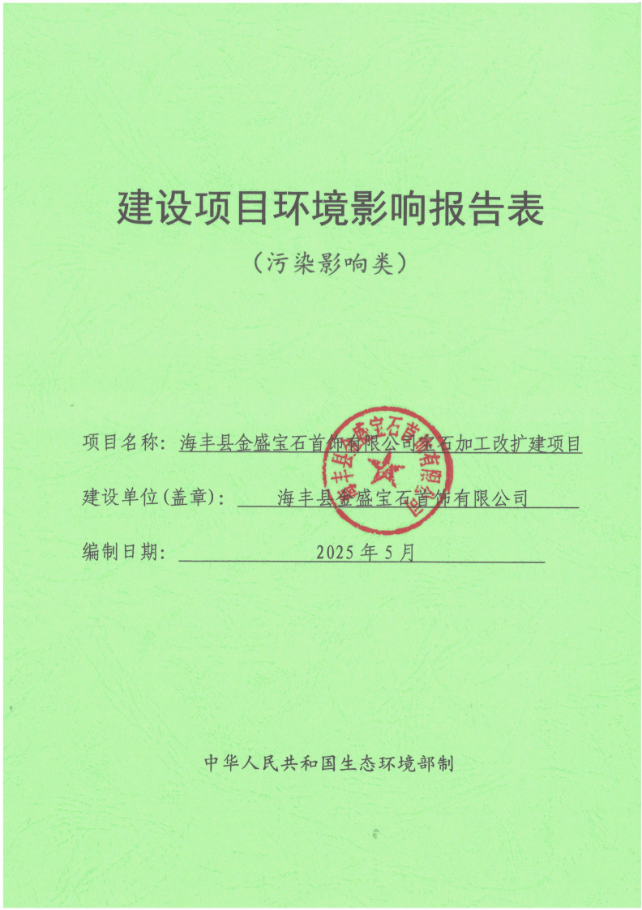

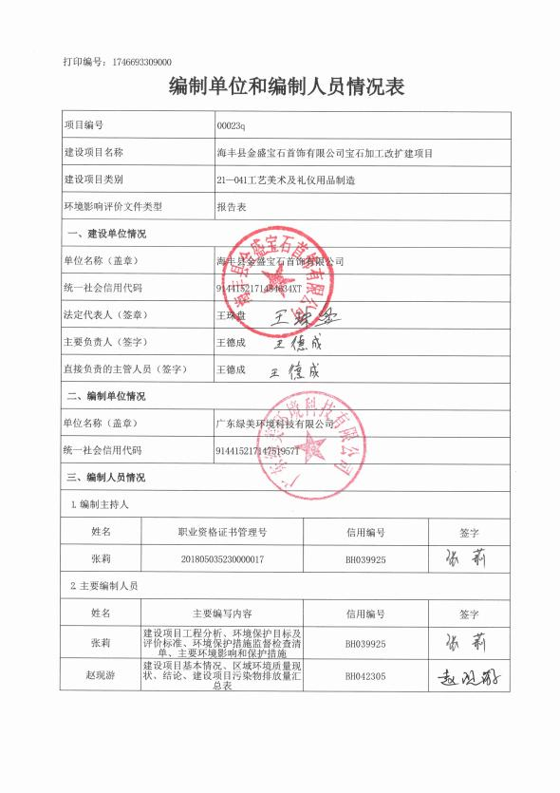

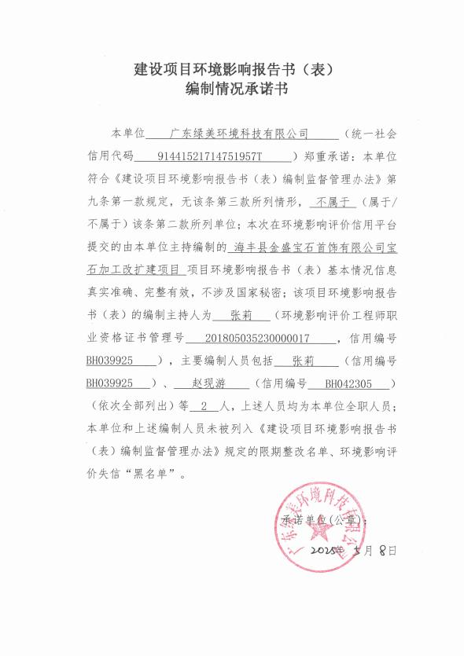

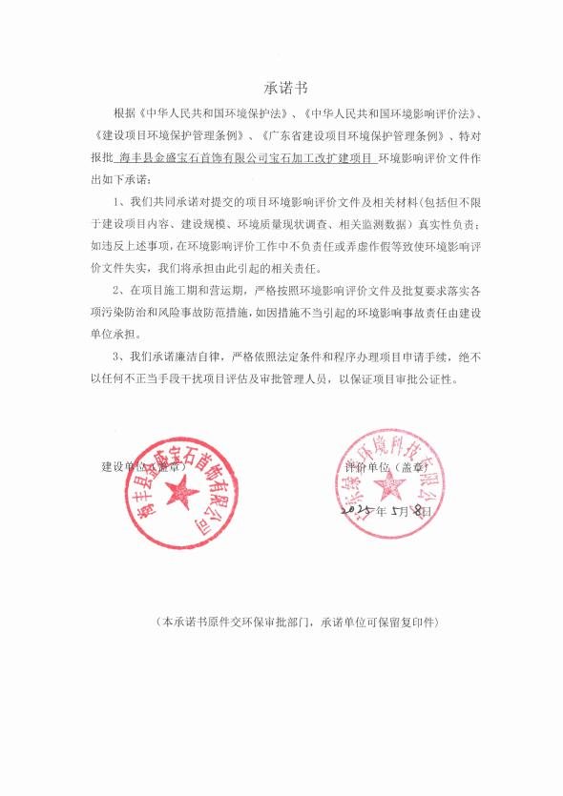

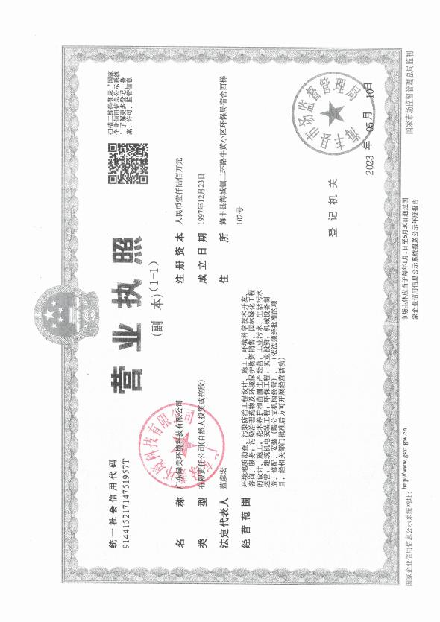

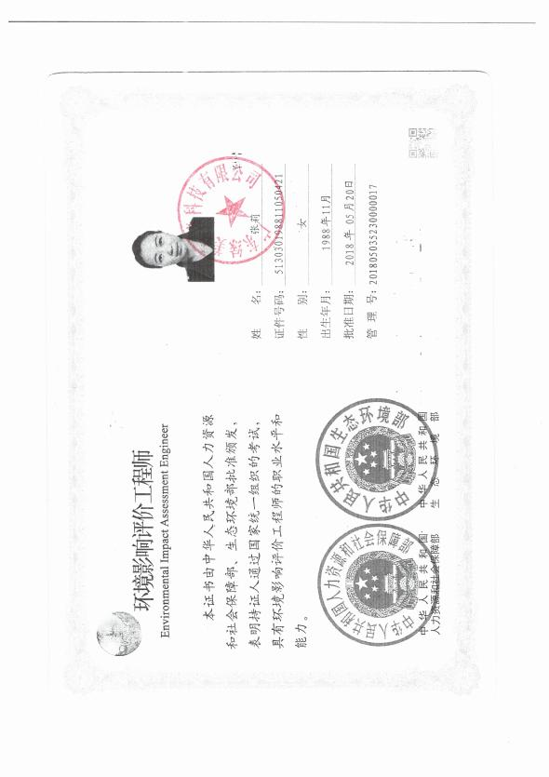

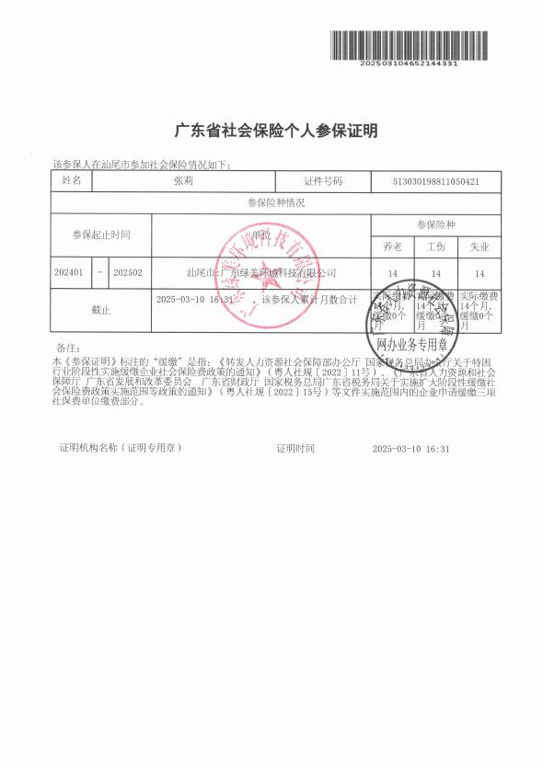

**目** **录**

一、建设项目基本情况 1

二、建设项目工程分析 14

三、区域环境质量现状、环境保护目标及评价标准 43

四、主要环境影响和保护措施 55

五、环境保护措施监督检查清单 103

六、结论 105

附表 106

海丰县金盛宝石首饰有限公司宝石加工改扩建项目环境风险专项评价 108

附图 167

附件 187

一、建设项目基本情况

|  |  |  |  |  |  |  |  |  |  |
| --- | --- | --- | --- | --- | --- | --- | --- | --- | --- |
| 建设项目名称 | | | | 海丰县金盛宝石首饰有限公司宝石加工改扩建项目 | | | | | |
| 项目代码 | | | | 无 | | | | | |
| 建设单位联系人 | | | | 王德成 | 联系方式 | | 13809797766 | | |
| 建设地点 | | | | 广东省汕尾市海丰县可塘镇圆山岭开发区（具体地址） | | | | | |
| 地理坐标 | | | | （115 度 27 分 41.912 秒，22 度 57 分 42.567 秒） | | | | | |
| 国民经济  行业类别 | | | | C2438 珠宝首饰 及有关物品制造 | 建设项目  行业类别 | | 41 、工艺美术及礼仪用品 制造 243 | | |
| 建设性质 | | | | □新建（迁建） □改建  ☑扩建  □技术改造 | 建设项目  申报情形 | | ☑首次申报项目  □不予批准后再次申报项目  □超五年重新审核项目  □重大变动重新报批项目 | | |
| 项目审批（核准/ 备案）部门（选填） | | | | / | 项目审批（核准/ 备案）文号（选填） | | / | | |
| 总投资（万元） | | | | 6000 | 环保投资（万元） | | 600 | | |
| 环保投资占比（%） | | | | 10% | 施工工期 | | 12 个月 | | |
| 是否开工建设 | | | | ☑否  □是： | 用地（用海）  面积（㎡） | | 2932 | | |
| 专项  评价  设置  情况 | 对照《建设项目环境影响报告表编制建设指南——污染影响类》专题评 价设置原则表，本项目专题评价设置情况判定如下表，经判定，本项目专项 评价设置情况如下：  **表1-1 项目专项评价设置情况判定一览表** | | | | | | | | |
|  | **专项评**  **价类别** | **设置原则** | | | **项目情况** | | **判定**  **结果** |  |
|  | 大气 | 排放废气含有毒有害污染物  *、二噁英、苯并芘、氰化物、  氯气，且厂界外 500 米范围  内有环境空气保护目标的项  目。 | | | 项目排放的废气污染物主要为  有机废气、氯化氢、氟化氢（以  氟化物计）、硫酸雾和硝酸雾（以  氮氧化物计）等，不涉及含有毒  有害污染物、二噁英、苯并芘、  氰化物、氯气。 | | 无需  开展 |
|  | 地表水 | 新增工业废水直排建设项目  (槽罐车外送污水处理厂的除  外) ，新增废水直排的污水集  中处理厂。 | | | 项目配套建设生产废水处理站和  排污管道，汇入可塘镇污水处理  厂进行深化处理，不直排。  生活污水经预处理后排入污水管  网，最后汇入可塘镇污水处理厂。 | | 无需  开展 |

|  |  |  |  |  |  |  |  |  |
| --- | --- | --- | --- | --- | --- | --- | --- | --- |
|  | |  | 环境风  险 | 有毒有害和易燃易爆危险物  质存储量超过临界量的建设  项目。 | | 本项目使用的有毒有害和易燃易 爆危险物质主要有盐酸、氢氟酸、 片碱等，其存储量超过了《建设 项目环境风险评价技术导则》 （HJ169）附录 B“重点关注的危 险物质及临界量”，经核算项目危 险物质数量与临界量比值大于 1。 | 开展 |  |
|  | 生态 | 取水口下游 500 米范围内有  重要水生生物的自然产卵  场、索饵场、越冬场和洄游  通道的新增河道取水的污染  类建设项目。 | | 项目由市政给水管网供水，不自  行设置取水口。 | 无需  开展 |
|  | 海洋 | 直接向海排放污染物的海洋  工程建设项目。 | | 本项目不属于海洋工程建设项  目。 | 无需  开展 |
| *《有毒有害大气污染物名录（2018年）》共包括11种（类）污染物，分别是：二 氯甲烷、 甲醛、三氯甲烷、三氯乙烯、四氯乙烯、乙醛、镉及其化合物、铬及其化合 物、汞及其化合物、铅及其化合物、砷及其化合物。 | | | | | | |
| 规划情况 | | | | | 无 | | | |
| 规划环境影响 评价情况 | | | | | 无 | | | |
| 规划及规划环境  影响评价符合性  分析 | | | | | / | | | |
| 其他符合性分析 | **1 、与环境准入负面清单的符合性：**  项目为珠宝首饰及有关物品制造，不属于国家《产业结构调整指导目录（2024 年修订本）》（国家发展改革委，2024 年 2 月 1 日）中的限制或淘汰类别，也 不属于《市场准入负面清单（2025 年版）》的通知（发改体改规〔2025〕466 号）中禁止和许可事项，符合国家有关法律、法规和产业政策要求。  **2 、项目用地选址合理性分析：**  项目选址位于海丰县可塘镇圆山岭开发区，地块产权属于建设海丰县金盛 宝石首饰有限公司，使用性质为工业用地。  项目所在地不涉及自然保护区、风景名胜区、森林公园、饮用水水源保护 区、重要湖泊周边、文物古迹所在地、地质遗迹保护区、基本农田保护区等敏 感保护目标， 占地范围内无古树名木和国家保护动植物。因此项目的选址是合 理的。 | | | | | | | |

|  |  |  |  |  |  |  |
| --- | --- | --- | --- | --- | --- | --- |
|  | **3 、与广东省“三线一单”相符性分析：**  根据《广东省人民政府关于印发广东省“三线一单”生态环境分区管控方案 的通知》（粤府﹝2020﹞71 号）的要求，本项目与所在区域的生态保护红线、 环境质量底线、资源利用上线和编制生态环境准入清单（“三线一单”）进行对 照分析，详见下表。  **表** **1-2 广东省“三线一单”符合性分析表** | | | | | |
|  | 文件要求 | | 本项目情况 | 结 论 |  |
|  | 生 态 保 护 红 线 | 全省陆域生态保护红线面积 36194.35 平方公里， 占全省陆域国土面积的  20. 13%； 一般生态空间面积 27741.66  平方公里， 占全省陆域国土面积的  15.44% 。全省海洋生态保护红线面积  16490.59 平方公里， 占全省管辖海域  面积的 25.49%。 | 项目位于海丰县可塘镇圆山岭 开发区，项目所在地不在生态 控制线范围内，周边无自然保  护区、饮用水源保护区等生态  保护目标，符合生态保护红线  要求。 | 符 合 |  |
|  | 环 境 质 量 底 线 | 全省水环境质量持续改善， 国考、省 考断面优良水质比例稳步提升，全面 消除劣Ⅴ类水体。大气环境质量继续领  跑先行，PM2 .5 年均浓度率先达到世  界卫生组织过渡期二阶段目标值（25  微克/立方米） ，臭氧污染得到有效遏  制 。土壤环境质量稳中向好，土壤环  境风险得到管控 。近岸海域水体质量  稳步提升。 | 项目大气环境达到《环境空气  质量标准》 （GB3095-2012）  及其修改单二级标准要求 。项  目生产废水、生活污水经处理  达标后排入污水管网，最后汇  入可塘镇污水处理厂 。项 目附  近声环境质量能够满足相应标  准要求。 | 符 合 |  |
|  | 资 源 利 用 上 线 | 按照水、大气、土壤环境质量不断优 化的原则，结合环境质量现状和相关 规划、功能区划要求，考虑环境质量  改善潜力，确定的分区域分阶段环境  质量目标及相应的环境管控、污染物  排放控制等要求。 | 项目营运过程中消耗一定量的 电量、水资源等，项目资源消 耗量相对区域资源利用总量较 少，符合资源利用上限要求。 | 符 合 |  |
|  | 生 态 环 境 准 入 清 单 | 基于环境管控单元，统筹考虑生态保 护红线、环境质量底线、资源利用上 线的管控要求，提出的空间布局、污  染物排放、环境风险、资源开发利用 等方面禁止和限制的环境准入要求。 | 项目位于海丰县可塘镇圆山岭 开发区，属于工艺美术及礼仪 用品制造 。不属于《市场准入  负面清单（2022 年版） 》的通  知（发改体改规﹝2022﹞397  号） 中禁止和许可事项，符合  准入清单的要求。 | 符 合 |  |

|  |  |  |  |  |  |  |
| --- | --- | --- | --- | --- | --- | --- |
|  |  | 核 一 带 一  “ 一  区” 区  域  管  控  要  求 | 沿海经济带-东西两翼地区 。 区域布局 管控要求 。加强以云雾山、天露山、 莲花山、凤凰山等连绵山体为核心的  天然生态屏障保护，强化红树林等滨  海湿地保护，严禁侵占自然湿地，实  施退耕还湿、退养还滩、退塘还林。.. . . . .  逐步扩大高污染燃料禁燃区范围， 引  导钢铁、石化、燃煤燃油火电等项目  在大气受体敏感区、布局敏感区、弱  扩散区以外区域布局，推动涉及化学  制浆、 电镀、 印染、鞣革等项目的园  区在具备排海条件的区域布局。 | 项目位于海丰县可塘镇圆山岭 开发区，项目不在生态保护区 范围内 。项目设备只使用电能 作为能源。 | 符 合 |  |
|  | 能源资源利用要求 。县级及以上城市 建成区，禁止新建每小时 35 蒸吨以下 燃煤锅炉，健全用水总量控制指标体  系，并实行严格管控，提高水资源利  用效率，压减地下水超采区的采水量，  维持采补平衡 。强化用地指标精细化  管理，充分挖掘建设用地潜力，大幅  提升粤东沿海等地区的土地节约集约  利用效率。 | 项目不设锅炉，用水来源为市 政供水，不使用地下水资源 。 项目所在地属于建设用地，保 证土地节约集约利用效率。 | 符 合 |  |
|  | 污染物排放管控要求 。新建项目原则 上实施氮氧化物和挥发性有机物等量 替代或减量替代 。严格执行练江、小  东江等重点流域水污染物排放标准。  进一步提升工业园区污染治理水平，  推动化学制浆、 电镀、 印染、鞣革等  项目清洁生产达到国际先进水平 。完  善城市污水管网，加快补齐镇级污水  处理设施短板，推进农村生活污水处  理设施建设 。加强湛江港、水东湾、  汕头港等重点海湾陆源污染控制 。严  格控制近海养殖密度。 | 项目生产过程产生少量大气污 染物 。项目生产废水、生活污 水经处理达标后排入污水管  网，最后汇入可塘镇污水处理  厂。 | 符 合 |  |
|  | 环境风险防控要求 。加强高州水库、 鹤地水库、韩江、鉴江和漠阳江等饮 用水水源地的环境风险防控，建立完  善突发环境事件应急管理体系。 | 项目不在饮用水源保护区内。 | 符 合 |  |
| **4 、与《汕尾市“三线一单”生态环境分区管控方案》的符合性：**  本项目所在区域位于海丰县重点管控单元（详见附图二：项目位置与广东省生 态控制性规划的位置关系）。与《汕尾市生态环境局关于印发汕尾市“三线一单”生 态环境分区管控方案(修订版)》的通知》（汕府〔2024〕154号）相符性分析详见下 表： | | | | | |

|  |  |  |  |  |  |  |  |  |  |
| --- | --- | --- | --- | --- | --- | --- | --- | --- | --- |
|  | **表** **1-3 与汕府〔2024〕154 号相符性分析** | | | | | | | | |
|  | 文件要求 | | | | 本项目 | | 相符性 |  |
| 全 市 生 态 环 境 准 入 清 单 | 区域  布局  管控  要求 | 调整优化产业集群发展空间布局，推 动工业项目向汕尾高新技术产业开发 区、广东汕尾红海湾经济开发区、广 东海丰经济开发区、海丰首饰产业环 保集聚区、广东陆河县产业转移工业 园区、广东汕尾星都经济开发区及其 他产业园区或工业集聚区入园集聚发 展，引导重大产业向南部海洋经济产 业带、东部临港工业组团等环境容量 充足的沿海地区布局。  县级及以上城市建成区，禁止新建每 小时 35 蒸吨以下燃煤锅炉。 | | 项目不位于工业园区，但项 目用地为工业厂房用地。  项目不配套建设锅炉，不排 放锅炉废气污染物。 | | 相符 |
| 能源  资源  利用  要求 | 贯彻落实“节水优先”方针，严格控制 地下水开采 | | 项 目位于可塘镇圆山岭开 发区，有完善的供水管网， 项目使用自来水，生产过程 中严格执行节水优先制度， 不开采地下水。 | | 相符 |
| 污染物 排放  管控  要求 | 超过重点污染物排放总量控制指标或 未完成环境质量改善目标的区域，新 建、改建、扩建项目重点污染物实施 减量替代。优化调整供排水格局，禁 止在地表水Ⅰ 、Ⅱ类水域新建排污口， 已建排污口不得增加污染物排放量。 | | 项 目所在区域不属于超过 重点污染物排放总量控制 指标或未完成环境质量改 善目标的区域。  项 目生产废水、生活污水 经处理达标后排入污水管 网 ，最后汇入可塘镇污水 处理厂。 | | 相符 |
| 环境  风险  防控  要求 | 严格控制重金属超标风险。 | | 项目自建废水处理站，严格 按要求处理生产废水，严格 控制重金属污染物的排放。 | | 相符 |
| 环境  管控  单元  准入  清单 | 环境管控单元编码 | | 单元名称 | | 管控单元分类 | |
| ZH44152120011 | | 海丰县重点管控单元 03 | | 重点管控单元 | |
| 区域  布局  管控 | 1-1.海丰县城重点发展纺织服装、食品 饮料、精深加工、冷链物流、电子商务 业，梅陇镇重点发展金银首饰产业，可 塘镇重点发展珠宝首饰产业，公平镇重 点发展服装制造产业；农业主要发展特 色农业、生态农业、观光农业、加工农 业、都市农业、养殖业、渔业，加强农 产品流通基础设施建设。优化单元内产 业布局，引导单元内产业向深汕合作区 拓展区等集聚发展，形成规模化、集群 化的产业聚集区。 | | 1-1. 项 目所述 行业为珠宝 首饰及有关物品制造。所在 地位于可塘镇圆山岭开发 区 ，符合单元重点发展产 业。  1-2.项目不涉及在江河、水 库集水区域种植树木。  1-3.项目位于可塘镇圆山岭 开发区，不属于生态保护红 线区域。 | | 相符 |

|  |  |  |  |  |  |  |  |
| --- | --- | --- | --- | --- | --- | --- | --- |
|  |  |  |  | 1-2.任何单位和个人不得在江河、水库 集水区域栽种速生丰产桉树等不利于 水源涵养和生物多样性保护的树种。  1-3.单元内的生态保护红线区域，严格 禁止开发性、生产性建设活动（在符合 现行法律法规前提下，除国家重大战略 项目外，仅允许对生态功能不造成破坏 的有限人为活动）。  1-4.单元内的生一般生态空间，主导功 能为水土保持，不得从事影响主导生态 功能的建设活动，禁止在崩塌、滑坡危 险区和泥石流易发区从事取土、挖砂、 采石等可能造成水土流失的活动，禁止 毁林开荒、烧山开荒，保护和恢复自然 生态系统。  1-5. 单元内涉及的广东海丰省级鸟类 自然保护区（联安围片区）、莲花山自 然保护区实验区严禁开设与自然保护 区保护方向不一致的参观、旅游项目， 不得建设污染环境、破坏资源或者景观 的生产设施，建设其他项目，其污染物 排放不得超过国家和地方规定的污染 物排放标准；禁止在保护区内进行砍 伐、放牧、狩猎、捕捞、采药、开垦、 烧荒、开矿、采石、挖沙等活动，但法 律、行政法规另有规定的除外。  1-6.积极推动单元内城东镇、陶河镇的 黄江流域产业转型升级，引导低水耗、 低排放和高效率的先进制造业和现代 服务业发展。  1-7.石牛山水库、南城水库饮用水水源 一级保护区内禁止新建、改建、扩建与 供水设施和保护水源无关的建设项目， 已建成的与供水设施和保护水源无关 的建设项目，由县级以上人民政府责令 拆除或者关闭；公平灌渠-赤沙水库饮 用水水源准保护区内禁止新建、扩建排 放持久性有机污染物和含汞、镉、铅、 砷、铬、银、铜、锌、锰、镍等重金属 污染物对水体污染严重的建设项目，改 建建设项目的，不得增加排污量。  1-8.城市建成区严格限制新建、改扩建 化工、包装印刷、工业涂装等涉挥发性 有机物排放项目，引导现有包装印刷、 工业涂装、人造板制造、涂料制造等涉 挥发性有机物排放量大的企业进入产 业园区，规范管理。  1-9. 饮用水水源保护区及大气环境优 先保护区内实施严格保护，禁止新建、 | 1-4. ，项目用地性质为工业 厂房用地，土地主导功能不 是水土保持。  1-5.项目位于可塘镇圆山岭 开发区，不涉及广东海丰省 级鸟类自然保护区（联安围 片区）、莲花山自然保护区。 1-6.本项目所在区域不涉及 城东镇、陶河镇内的黄江流 域。  1-7.项目位于海丰县可塘镇 圆山岭开发区，不位于石牛 山水库、南城水库饮用水水 源一级保护区内和二级保 护区内、公平水库、公平灌 渠-赤沙水库饮用水水源准 保护区内；项目不涉及任何 饮用水水源二级保护区。  1-8.本项目主要从事宝石加 工，不属于化工、包装印刷、 工业涂装等涉挥发性有机 物排放项目。  1-9.本项目位于海丰县可塘 镇圆山岭开发区，不属于饮 用水水源保护区及大气环 境优先保护区内，不属于其 禁止新建、扩建排放大气污 染物的工业项目。  1-10.项目从事宝石加工，不 属于钢铁、燃煤燃油火电、 石化、储油库等项目；不属 于产生和排放有毒有害大 气污染物项目，以及生产和 使用溶剂型油墨、涂料、清 洗剂、胶黏剂等高挥发性有 机物原辅材料的项目。  1-11 本项 目注胶工序需使 用乙醇和丙酮，参考汕尾启 信商务信息有限公司宝石 加工项 目编制的《使用高 VOCs 原辅料不可替代性论 证报告》专家评审意见，乙 醇和丙酮在宝石注胶加工 中具有不可替代性，另外项 目配套建设有机废气处理 措施，对产生的有机废气进 行有效收集和处理；项目没 有建设锅炉，没有建氮氧化 物、烟（粉）粉尘等的排放。 |  |  |

|  |  |  |  |  |  |  |  |
| --- | --- | --- | --- | --- | --- | --- | --- |
|  |  |  |  | 扩建排放大气污染物的工业项目。  1-10.大气环境受体敏感重点管控区内 严格限制新建钢铁、燃煤燃油火电、石 化、储油库等项目，产生和排放有毒有 害大气污染物项目，以及生产和使用溶 剂型油墨、涂料、清洗剂、胶黏剂等高 挥发性有机物原辅材料的项目；鼓励现 有该类项目逐步搬迁退出。  1-11.大气环境布局敏感重点管控区内 严格限制新建使用高挥发性有机物原 辅材料项目，大力推进低挥发性有机物 含量原辅材料替代，全面加强无组织排 放控制，实施挥发性有机物重点企业分 级管控；限制新建、扩建氮氧化物、烟 （粉）粉尘排放较高的建设项目。  1-12.大气环境高排放重点管控区内强 化达标监管，引导工业项目落地集聚发 展，有序推进区域内行业企业提标改 造。  1-13.严格控制单元内建设用地污染风 险重点管控区（海丰县梅陇镇合泰电镀 厂有限公司地块、汕尾三峰环保发电有 限公司地块、汕尾市新大兴实业发展有 限公司地块、海丰县协祥盛染织有限公 司地块、海丰县银液垃圾填埋场地块） 及纳入广东省建设用地土壤环境联动 监管范围等相关地块的用途变更为“ 一 住两公”的再开发利用，未经调查评估 或治理修复达到土壤环境质量标准要 求，不得建设住宅、公共管理与公共服 务设施。  1-14.工业固体废物集中贮存、处置以 及生活垃圾卫生填埋、焚烧等设施、场 所，应当遵守国家和省相关环境保护标 准，其选址与学校、医院、集中居住区 等环境敏感目标应当保持足够防护距 离，防护距离应当符合经批准的环境影 响评价文件要求。已建固体废物集中收 集、贮存、利用、处置设施的防护距离 内，不得新建学校、医院、集中居住区 等环境敏感目标。  1-15.严禁以任何形式侵占河道、围垦 水库、非法采砂。河道管理单位组织营 造和管理竹仔坑水库、大液河、丽江、 黄江、东溪河等岸线护堤护岸林木，其 他任何单位和个人不得侵占、砍伐或者 破坏。  1-16.严格控制跨库、穿库、临库建筑 物和设施建设，确需建设的重大项目和 | 1-12. 项 目选址位于海丰县 可塘镇，所在区域不部属于 大气环境高排放重点管控 区。  1-13. 项 目用地性质为工业 厂房用地，不涉及单元内建 设用地污染风险重点管控 区和纳入广东省建设用地 土壤环境联动监管范围。  1-14. 本项 目主要从事宝石 加工，不涉及工业固体废物 集中贮存、处置以及生活垃 圾卫生填埋、焚烧等设施、 场所。  1-15. 项 目建设用地位于可 塘镇圆山岭开发区，不侵占 河道、围垦水库，项目属于 珠宝首饰及有关物品制造， 不涉及非法采砂 ，不得侵 占、砍伐或者破坏任何河 道、水库的堤护岸林木。  1-16. 项 目位于可塘镇圆山 岭开发区，不涉及跨库、穿 库、 临库建筑物和设施建 设。项目属于珠宝首饰及有 关物品制造，不属于围网养 殖。  1-17. 项 目位于可塘镇圆山 岭开发区，不属于河道管理 范围内。 |  |  |

|  |  |  |  |  |  |  |  |
| --- | --- | --- | --- | --- | --- | --- | --- |
|  |  |  |  | 民生工程，要优化工程建设方案，采取 科学合理的恢复和补救措施，最大限度 减少对水库的不利影响。严格管控库区 围网养殖等活动。  1-17.河道管理范围内应当严格限制建 设项目和生产经营活动，禁止非法占用 水利设施和水域。利用河道进行灌溉、 航运、供水、水力发电、渔业养殖等活 动，应当符合河道整治规划、河道岸线 保护和开发利用规划、水功能区保护要 求，统筹兼顾，合理利用，发挥河道的 综合效益。 |  |  |  |
| 能源资  源利用 管控 | 2-1.贯彻落实“节水优先”方针，实行最 严格水资源管理制度，用水总量、万元 国内生产总值用水量、万元工业增加值 用水量、农田灌溉水有效利用系数等用 水总量和效率指标达到市下达目标要 求。  2-2.新建、改建、扩建建设项目应当配 套建设节水设施，采取节水型工艺、设 备和器具。城市规划区内新建、改建、 扩建建设项目需要用水的，还应当制定 节约用水方案。  2-3.在地下水禁采区内，不得新建、改 建或者扩建地下水取水工程。  2-4.禁止在高污染燃料禁燃区销售、燃 用高污染燃料；禁止新建、扩建燃用高 污染燃料的设施，已建成的按县人民政 府规定的期限内改用天然气、页岩气、 液化石油气、 电或者其他清洁能源。  2-5.科学实施能源消费总量和强度“双 控” ，把清洁生产审核方案主要内容纳 入海丰县节能降耗、污染防治等行动计 划中。 | 2-1.本项目主要从事宝石加 工，水量使用少，可以多次 使用、循环使用；配套建设 生产废水处理站、生活污水 预处理设施，项 目生产废 水、生活污水经处理达标 后排入污水管网 ，最后汇 入可塘镇污水处理厂。  2.2.项目从事宝石加工，用 水仅为稀释酸液和对宝石 进行简单冲洗，工艺技术成 熟，节水节电。  2.3.项目位于可塘镇圆山岭 开发区 ，有完善的供水管 网，项目使用自来水，生产 过程中严格执行节水优先 制度，不开采地下水。  2.4.项目部使用锅炉，不使 用高污染燃料，项目能源仅 为电能。  2.5.项目从事宝石加工，操 作多为工人，用电量少。 | 相符 |
| 污染物 排放  管控 | 3-1.加快单元内城镇污水管网排查和  修复，完善污水管网建设，在有条件区 域开展雨污分流；加快海丰县城第二污 水处理厂、陶河镇污水处理厂、赤坑镇 污水处理厂和平东镇、公平镇、陶河镇 等镇污水处理设施配套污水管网建设， 确保黄江河、东溪河流域城镇污水得到 有效处理；加快推进海丰县污水处理设 施建设，加快单元内自然村农村生活污 水治理，推进农村配套污水干管和入户 支管的建设，全面核查已建农村生活污 水处理设施，确保正常运营。 | 3-1.项目位于可塘镇圆山岭 开发区，项目区周边有完善 的市政污水管道，项目配套 建设生产废水处理站、生活 污水预处理设施，项目生产 废水、生活污水经处理达 标后排入污水管网 ，最后 汇入可塘镇污水处理厂 。 3-2.项目所在区域不存在规 模化畜禽养殖场（小区）， 项 目周边河道不存在水产 养殖。 | 相符 |

|  |  |  |  |  |  |  |  |
| --- | --- | --- | --- | --- | --- | --- | --- |
|  |  |  |  | 3-2.加强单元内禁养区畜禽养殖排查， 严厉打击非法养殖行为，整治关闭养殖 场遗留粪污塘。单元内现有规模化畜禽 养殖场（小区）100%配套建设粪便污 水贮存、处理与利用设施，提高畜禽养 殖废弃物资源化利用率；加强河道内外 水产养殖尾水污染治理，实施养殖尾水 达标排放。  3-3.按照“一支流一策”的原则，开展单 元内黄江河、东溪河支流污染综合整 治；大力推进黄江河、东溪河流域干、 支流入河排污口“查、测、溯、治” ，形 成明晰规范的入河排污口监管体系。  3-4.建立健全重污染行业退出机制，建 立长效监管机制防止“散乱污” 、“十小 企业”回潮，强化企业废水处理设施及 工业集聚区污水集中处理设施运行维 护管理。  3-5.重点加强采石场、露天施工场地、 水泥制品行业堆场地等扬尘面源的控 制，提高露天面源的精细化管理水平。 3-6.禁止向竹仔坑水库、大液河、丽江、 黄江、东溪河等水体排放、倾倒生活垃 圾、建筑垃圾或者其他废弃物。. | 3-3.项目生产废水、生活污 水均通过市政管道排入可 塘镇污水处理厂，尾水排入 东溪。  3-4. 。项目配套建设生产废 水处理站、生活污水预处理 设施，项 目生产废水 、生 活污水经处理达标后排入 污水管网 ，最后汇入可塘 镇污水处理厂。  3-5.项目从事宝石的加工， 不涉及采石场、露天施工场 地、水泥制品行业堆场地等 扬尘面源。  3-6.项目位于可塘镇圆山岭 开发区，有成熟的垃圾转运 系统，且项目不位于竹仔坑 水库、大液河、丽江、黄江、 东溪河等水体附近，不会排 放、倾倒生活垃圾、建筑垃 圾或者其他废弃物。 |  |  |
| 环境  风险  防控 | 4-1.禁止在江河、水库集水区域使用剧 毒和高残留农药。  4-2. 生产经营活动涉及有毒有害物质 的企业需持续防止有毒有害物质渗漏、 流失、扬散。土壤环境污染重点监管单 位涉及有毒有害物质的生产装置、储罐 和管道，或者建设污水处理池、应急池 等存在土壤污染风险的设施，应当按照 国家有关标准和规范的要求，设计、建 设和安装有关防腐蚀、防泄漏设施和泄 漏监测装置，防止有毒有害物质污染土 壤和地下水，并应定期对重点区域、重 点设施开展隐患排查，发现污染隐患 的，及时采取技术、管理措施消除隐患。 | 4-1. 项 目所属 行业为珠宝 首饰及有关物品制造，不涉 及在江河、水库集水区域使 用剧毒和高残留农药。  4-2.项目对生产车间、废水 收集管道、化学品仓库、危 废暂存间，废水处理站等防 渗、防腐，防止有毒有害物 质渗漏、流失、扬散。项目 的生产废水处理和事故应 急池等按照国家有关标准 和规范的要求，设计、建设 和安装有关防腐蚀、防泄漏 设施，防止污染土壤和地下 水。 | 相符 |
| 由上表可知，本项目建设符合《汕尾市生态环境局关于印发汕尾市“三线一单” 生态环境分区管控方案(修订版)》的通知》（汕府〔2024〕154号）。  **5 、与相关生态环境保护法律法规政策、生态环境保护规划的符合性：**  项目与相关政策的相符性分析见下表： | | | | | | |

|  |  |  |  |  |  |  |
| --- | --- | --- | --- | --- | --- | --- |
|  | **表** **1-4 项目与相关政策的相符性** | | | | | |
|  | 序号 | 政策要求 | 项目内容 | 相符性 |  |
|  | 1.广东省人民政府关于印发《广东省生态文明建设“十四五”规划》的通知（粤府﹝2021 ﹞61 号） | | | |
|  | 1. 1 | 全面推进节水型社会建设。严格水资 源刚性约束，全面落实最严格水资源 管理制度，实施水资源消耗总量和强 度“双控”行动，健全用水总量和用水 强度管控指标体系，逐步将用水总量 和用水强度控制指标分解落实到江、 河、湖、库等地表水源和地下水源。 | 本项目注胶加工部需要用水， 泡酸工序用水严格控制单位 产品用水指标。另外本项目清 洁生产水平按国内先进水平 设计，可满足行业清洁生产要 求。 | 符合 |
|  | 1.2 | 实行最严格的耕地保护制度和节约集 约用地制度。严守耕地保护红线，坚 决制止各类耕地“非农化”行为。 | 项 目位于海丰县可塘镇圆山 岭开发区，属于工业用地。 |  |
|  | 1.3 | 大力推进挥发性有机物（VOCs）源头 控制和重点行业深度治理。开展原油、 成品油、有机化学品等涉 VOCs 物质 储罐排查，深化重点行业 VOCs 排放 基数调查，系统掌握工业源 VOCs 产 生、处理、排放及分布情况，分类建 立台账，实施 VOCs 精细化管理。在 石化、化工、包装印刷、工业涂装等 重点行业建立完善源头、过程和末端 的 VOCs 全过程控制体系。大力推进 低 VOCs 含量原辅材料源头替代，严 格落实国家和地方产品VOCs 含量限 值质量标准，禁止建设生产和使用高 VOCs 含量的溶剂型涂料、油墨、胶 粘剂等项目。严格实施 VOCs 排放企 业分级管控，全面推进涉 VOCs 排放 企业深度治理。开展中小型企业废气 收集和治理设施建设、运行情况的评 估，强化对企业涉 VOCs 生产车间/工 序废气的收集管理，推动企业开展治 理设施升级改造。推进工业园区、企 业集群因地制宜统筹规划建设一批集 中喷涂中心（共性工厂）、活性炭集 中再生中心，实现 VOCs 集中高效处 理。开展无组织排放源排查，加强含 VOCs 物料全方位、全链条、全环节 密闭管理，深入推进泄漏检测与修复 （LDAR）工作。 | 本项 目注胶工序需使用乙醇 和丙酮，参考汕尾启信商务信 息有限公司宝石加工项 目编 制的《使用高 VOCs 原辅料不 可替代性论证报告》专家评审 意见，乙醇和丙酮在宝石注胶 加工中具有不可替代性；本项 目不属于涉 VOCs 重点行业。 本项目没有原油、成品油、有 机化学 品等涉 VOCs 物质储 罐。本项目不属于石化、化工、 包装印刷、工业涂装等重点行 业。项目原辅材料中的乙醇和 丙酮在宝石注胶加工中具有 不可替代行，但所形成的胶粘 剂中挥发性有机物(以 TVOC 计）的含量满足《胶粘剂挥发 性有机化 合物 限量 》 （ GB 33372-2020）的要求。项目不 属于生产和使用高 VOCs 含量 的溶剂型涂料、油墨、胶粘剂 是项目 。 项目运营期加强 VOCs 的产生和排放，配套建 设废气收集治理措施，确保大 气污染物达标排放。项目位于 海丰县可塘镇圆山岭开发区， 逐步推进业园区、企业集群因 地制宜统筹规划建设一批集 中喷涂中心（共性工厂）、活 | 符合 |

|  |  |  |  |  |  |  |
| --- | --- | --- | --- | --- | --- | --- |
|  |  |  |  | 性炭集中再生中心 ， 实现 VOCs 集中高效处理。建设单 位需开展无组织排放源排查， 加强含 VOCs 物料全方位、全 链条、全环节密闭管理，深入 推进泄漏检测与修复（LDAR） 工作。 |  |  |
|  | 2.《汕尾市环境保护“十四五”规划》 | | | |
|  | 2. 1 | （1）调整优化产业集群发展空间布 局，推动城市功能定位与产业集群发 展协同匹配。积极引导北部绿色发展 示范区和中部城镇发展区发展绿色低 碳循环产业，推进生态环境治理与生 态旅游、休闲康养等产业融合发展， 形成节约资源和保护环境的空间布  局、产业结构和生产生活方式。严格 执行差别化环境政策，推动形成与主 体功能区相适应的产业空间布局，推 动工业项目向汕尾高新技术产业开发 区、广东汕尾红海湾经济开发区、广 东海丰经济开发区、海丰首饰产业环 保集聚区、广东陆河县产业转移工业 园区（陆河高新技术产业开发区）等 入园集聚发展。  （2）积极推进纺织服装、食品加工、 珠宝金银首饰、五金塑料等传统优势 产业集群转型升级，加快培育新型显 示、高端新型电子信息、人工智能、 新能源、新材料、新能源汽车、生物 医药、高端装备制造、海洋工程装备 等战略性新兴产业集群规模化、集约 化发展。 | 本项 目主要从事宝石的泡酸 加工和注胶加工，位于项目位 于海丰县可塘镇圆山岭开发 区。可塘镇是汕尾地区主要的 宝石加工基地，产业布局符合 城市功能定位和产业集群发 展空间布局。本项目旨在将全 镇宝石加工中的泡酸和注胶 工序集中起来 ，统一设置废 气、废水收集和治理，配套危 险废物暂存设施，实现废气、 废水、 固废的有效收集和治 理，从而改善环境质量，确保 生态环境安全。  本项目属于宝石加工行业，是 汕尾市的传统优势产业；项目 的建设将宝石加工中重污染 环节集中起来，可以更好实现 产业的集群升级转型。 | 符合 |
|  | 3.广东省人民政府办公厅关于印发广东省 2021 年大气、水、土壤污染防治工作方案的 通知（粤办函﹝2021﹞58 号） | | | |
|  | 3. 1 | 以改善水环境质量为目标，深入推进 城市生活污水、工业污染、农村生活 污染、农业面源污染、地下水污染、 港口船舶污染等治理，并巩固提升饮 用水源保护、水环境水生态协同管理、 重点流域协同治理水平。 | 本项 目拟将全镇宝石加工中 的泡酸和注胶工序集中起来， 统一设置废气、废水收集和治 理，配套危险废物暂存设施， 实现废气、废水、固废的有效 收集和治理，从而改善环境质 量，确保生态环境安全。项目 的废水最终排入东溪，经过配 套废水站、可塘镇污水厂的处 理，可以改善区域水环境，提 升东溪的治理水平。 | 符合 |

|  |  |  |  |  |  |  |
| --- | --- | --- | --- | --- | --- | --- |
|  |  | 3.2 | 推进土壤污染状况调查、土壤污染源 头控制、农用地分类管理与建设用地 环境管理。完成重点行业企业用地调 查成果集成，开展典型行业用地及周 边耕地土壤污染状况调查，加强工业 污染源、农业面源、生活垃圾污染源 防治。同时，加大耕地保护力度，稳 步推进农用地分类管理，严防重金属 超标粮食进入口粮市场。严格建设用 地准入，深化部门联动，加强地块风 险管控和修复活动监管，探索污染土 壤异地处置和“修复+”监管新模式，并 开展典型行业企业风险管控试点。 | 项 目主要从事宝石的注胶和 泡酸加工，不属于农业生产项 目。项目位于海丰县可塘镇 圆山岭开发区，项目用地为 工业用地。项目生产车间、废 水收集管道、化学品仓库、危 废暂存间，废水处理站等均做 好防渗、防腐，不会污染项目 及周边的土壤和地下水。 | 符合 |  |
|  | 3.3 | 大气环境方面挥发性有机物（VOCs） 综合治理是关键。《方案》要求各地 制定、实施低 VOCs 替代计划，制定 省重点涉 VOCs 行业企业清单、治理 指引和分级管理规则。并深化炉窑分 级管控，推进钢铁和水泥行业等重点 项目减排降污等。 | 本项 目注胶工序需使用乙醇 和丙酮，参考汕尾启信商务信 息有限公司宝石加工项 目编 制的《使用高 VOCs 原辅料不 可替代性论证报告》专家评审 意见，乙醇和丙酮在宝石注胶 加工中具有不可替代性。 | 符合要  求 |
|  | 4.《广东省重金属污染综合防治“十三五”规划》（粤环发〔2017〕2 号 ） | | | |
|  | 4. 1 | 继续严格实施重金属污染防治分区防 控策略，重金属污染重点防控区内禁 止新建、扩建增加重金属污染物排放 的建设项目，现有技术改造项目应通 过实施“区域削减” ，实现增产减污。 重金属污染防控非重点区新、改扩建 重金属排放项目，应严格落实重金属 总量替代与削减要求，严格控制重点 行业发展规模。强化涉重金属污染行 业建设项目环评审批管理，严格执行 环保“三同时”制度。涉重金属行业分 布集中、发展速度快、环境问题突出 的地区应进一步严格环境准入标准， 强化清洁生产和污染物排放标准等环 境指标约束。 | 本项目位于海丰县可塘镇圆山 岭开发区，是城镇建成区，不 属于重金属污染重点防控区。 本项目宝石泡酸加工会产生废 水，废水中有少量重金属污染 物，建设项目严格落实重金属 总量替代与削减要求。项目规 模应严格遵守加工规模，严格 执行环保“三同时”制度。 | 符合要  求 |

|  |  |  |  |  |  |  |
| --- | --- | --- | --- | --- | --- | --- |
|  |  | 4.2 | 金属表面处理及热处理加工行业：制 定实施《关于加快推进电镀行业转型 升级和绿色发展的指导意见》 ，继续 实施电镀企业清洁化改造，全面推广 三价铬镀铬、镀锌层钝化非六价铬转 化膜等工艺技术，推广使用间歇逆流 清洗等电镀清洗水减量化技术；推广 采用镀铬、镀镍、镀铜溶液净化回收 技术，减少重金属末端排放。加快推 进粤东西北地区电镀企业污水治理设 施的升级改造，实施企业在全指标达 标排放基础上进行深度处理，提升废 水回用率，2020 年底前，废水回用率 达 60%以上。加强车间酸雾收集处理 设施建设，强化无组织酸雾排放收集 处理（收集率达 90%以上），实现废 气重金属稳定达标排放。 | 本项 目主要从事宝石的泡酸 加工和注胶加工，不属于金属 表面处理及热处理加工行业。 | 符合要  求 |  |
|  | 4.3 | 加快重点区域有色金属冶炼废渣、含 汞废物等无害化利用和处置工程建 设。 以电镀统一定点基地和大型有色 金属采选和冶炼企业为重点，加强含 重金属危险废物处理处置的技术研 发、示范和推广，配套建设危险废物 处理处置设施。 | 本项 目位于海丰县可塘镇圆 山岭开发区，是城镇建成区， 不属于重点区域，不涉及有色 金属冶炼废渣、含汞废物等无 害化利用和处置工程建设。项 目主要从事宝石的泡酸加工 和注胶加工，不涉及电镀、有 色金属采选和冶炼等行业 | 符合要  求 |
|  | 4.4 | 涉重金属工业园区（基地）应严格建 设项目环境准入标准，科学评估园区 （基地）环境风险，提出园区（基地） 风险防范工程措施，推进园区化集中 建设、集中管理，实现产业集聚发展。 加快推进中德金属生态城等涉重金属 工业园区建设，建设污水处理设施、 固体废物收集处理系统及雨污分流系 统等环保基础设施，确保污染治理设 施与园区（基地） 同步规划、同步建 设、同步投入使用。对建成的涉重金 属工业园区（基地） ，环保基础设施 不完善或治理设施长期运行不正常 的，暂停审批园区（基地） 内生产建 设项目。加强园区（基地）风险防控 及应急设施建设，完善事故应急体系， 全面提升园区（基地）风险防控和事 故应急处置能力。 | 本项目位于海丰县可塘镇圆 山岭开发区，不属于涉重金 属工业园区（基地）。 | 符合要  求 |
|  | | | | | |

二、建设项目工程分析

|  |  |
| --- | --- |
| 建设  内容 | 1 、项目背景  可塘镇宝石工厂（场）有几千家，多为小微企业或家庭式作坊，大多数 的宝石小微企业利用自家房屋作为加工场所，分散镇区各个区域，道路窄， 场地小、规模小，难以配套废水、废气等污染防治设施，废水、废气未经处 理直排，对可塘镇区域和东溪河生态环境影响很大。  建设共性工厂，将宝石加工中对环境影响较大的污染工序集中，做到废 水、废气集中收集和处理，达标排放，大大减少污染物进入水体和大气环境 的总量，有利于改善区域环境质量，达到环境保护与产业发展的目的。原项 目为宝石泡酸和注胶工序共性工厂项目，也是可塘镇唯一有环评手续且投产 的泡酸聚集工厂，但规模很小，远远满足不了可塘镇宝石产业泡酸聚集的需 求。为此，对原项目进行扩建，有利于减少区域未经处理泡酸废水对可塘污 水厂和东溪河的不利影响，改善可塘镇区域环境质量和产业的发展。  海丰县金盛宝石首饰有限公司宝石泡酸和注胶工序加工项目（现有工 程），主要从事宝石的泡酸加工和注胶加工，稀释剂（乙醇和丙酮）的使用 总量约为 2t/a 。对照《建设项目环境影响评价分类管理名录（2021 年版）》， 属于工艺美术及礼仪用品制造，年用溶剂型涂料（含稀释剂）10 吨以下的， 需要编制环境影响评价报告表。  建设单位海丰县金盛宝石首饰有限公司于 2021 年 3 月委托广东绿美环境 科技有限公司编制了《海丰县金盛宝石首饰有限公司宝石泡酸和注胶工序加 工项目环境影响报告表》，并于 2021 年 5 月取得了汕尾市生态环境局关于《汕 尾市建设项目环境影响评价文件告知承诺制审批表》，编号为汕环海丰建告(2 021)2 号（详见附件）。对照《固定污染源排污许可分类管理名录》(2019 年 版)的规定，现有工程已经进行了固定污染源排污登记，登记回执编号为 914 4152171484634XT001Y。现有工程已经投产运行，并于 2021 年 7 月完成了建 设项目的竣工环境保护验收。  现因市场的需求，建设单位拟计划在现有工程的基础上对产能进行扩建， 扩建完成后稀释剂的使用总量约为 9.72t/a 。对照《建设项目环境影响评价分 |

|  |  |  |  |  |  |  |  |
| --- | --- | --- | --- | --- | --- | --- | --- |
|  | 类管理名录（2021年版）》，属于工艺美术及礼仪用品制造，年用溶剂型涂 料（含稀释剂）10 吨以下的需要编制环境影响报告表。  为此，受海丰县金盛宝石首饰有限公司委托，广东绿美环境科技有限公 司承担该项目的环境影响评价工作。在资料收集、分析、研究和现场踏勘、 调查的基础上，依据《环境影响评价技术导则》等有关技术规范的要求，编 制了本环境影响评价报告表。  2 、现有工程概况  海丰县金盛宝石首饰有限公司宝石泡酸和注胶工序加工项目（现有工程） 位于海丰县可塘镇圆山岭开发区，其地理位置中心坐标为：E115 °27'41.912"、 N22 °57'42.567" 。现有工程总占地面积约 12625 平方米，厂区平面布置详见 附图，现有工程概况详见下表：  **表** **2-1 现有工程组成** | | | | | | |
|  | **类别** | **单项工程名称** | | **建设面积或建设内容** | **备注** |  |
| 主体  工程 | 1#楼  占地面 积 980 ㎡ | 1 层 | 旧有建筑，建筑面积 980 ㎡ | 办公室和杂物房 |
| 2 层 | 旧有建筑，建筑面积 980 ㎡ | 仓库 |
| 3 层 | 旧有建筑，建筑面积 980 ㎡ | 作为宝石泡酸加工车间 |
| 4 层 | 旧有建筑，建筑面积 980 ㎡ | 作为宝石泡酸加工车间 |
| 5 层 | 旧有建筑，建筑面积 980 ㎡ | 作为宝石泡酸加工车间 |
| 2#楼  占地面 积 980 ㎡ | 1 层 | 旧有建筑，建筑面积 980 ㎡ | 仓库 |
| 2 层 | 旧有建筑，建筑面积 980 ㎡ | 作为宝石泡酸加工车间 |
| 3 层 | 旧有建筑，建筑面积 980 ㎡ | 作为宝石泡酸加工车间 |
| 4 层 | 旧有建筑，建筑面积 980 ㎡ | 作为宝石泡酸加工车间 |
| 3#楼  占地面 积 370 ㎡ | 1 层 | 旧有建筑，建筑面积 980 ㎡ | 架空和杂物房 |
| 2 层 | 旧有建筑，建筑面积 980 ㎡ | 仓库 |
| 3 层 | 旧有建筑，建筑面积 980 ㎡ | 作为宝石泡酸加工车间 |
| 4 层 | 旧有建筑，建筑面积 980 ㎡ | 作为宝石泡酸加工车间 |
| 5 层 | 旧有建筑，建筑面积 980 ㎡ | 作为宝石泡酸加工车间 |
| 4#楼占 地面积 2300 ㎡ | 1 层 | 新建，建筑面积 2300 ㎡ | 彩钢瓦单层建筑，作为 宝石泡酸加工车间 |

|  |  |  |  |  |  |  |  |  |
| --- | --- | --- | --- | --- | --- | --- | --- | --- |
|  |  |  | 5#楼占  地面积  960 ㎡  （实际  未建设） | | 1 层 | 新建，建筑面积 960 ㎡ | 作为宝石注胶加工车间 |  |
| 2 层 | 新建，建筑面积 960 ㎡ | 作为宝石注胶加工车间 |
| 3 层 | 新建，建筑面积 960 ㎡ | 作为宝石注胶加工车间 |
| 4 层 | 新建，建筑面积 960 ㎡ | 作为宝石注胶加工车间 |
| 6#楼占 地面积 3000 ㎡ （实际 未建设） | | 1 层 | 新建，建筑面积 3000 ㎡ | 作为宝石泡酸加工车间 |
| 2 层 | 新建，建筑面积 3000 ㎡ | 作为宝石泡酸加工车间 |
| 3 层 | 新建，建筑面积 3000 ㎡ | 作为宝石泡酸加工车间 |
| 辅助  工程 | 化学品仓库 | | | 占地面积 150 ㎡ ，项目用地 范围院子内，面积 150 ㎡ | 彩钢瓦搭建，地面防渗，  围堰 |
| 危废暂存间 | | | 占地面积 40 ㎡ ，面积 40 ㎡ | 彩钢瓦搭建，地面防渗，  围堰 |
| 公用  工程 | 给水 | | | 9135m³/a | 市政供水管网 |
| 排水 | | | 8496m³/a | 市政污水管网 |
| 供电 | | | 7 万度/年 | 市政电网 |
| 环保  工程 | 废 水 处 理 | 生产废水 | | 废水处理站（30t/d） | 排入市政污水管网 |
| 生活污水 | | 化粪池 |
| 废气处  理 | | 酸雾 | 碱水喷淋 | / |
| 噪声治理 | | | 设备装减振垫 | / |
| 固体废 物 | | 危险  废物 | 危废暂存间 | 按要求暂存、转移 |
| 一般  固废 | 一般固废堆放区 | 外售、利用 |
| 生活  垃圾 | 垃圾收集桶 | 交由环卫部门处理 |
| 3 、本项目建设内容  海丰县金盛宝石首饰有限公司宝石加工改扩建项目（本项目）依托现有 工程，将现有工程的 4#楼拆除，新建 4#楼和新建 5#楼，其地理位置中心坐标 为：E115°27'41.912"、N22°57'42.567" 。本项目总占地面积约 2932 平方米，总 建筑面积 21336.8 平方米，共设置约 187 宝石泡酸加工车间和 81 个宝石注胶加 工车间。本项目具体建设内容详见下表，项目平面布置见附图： | | | | | | | |

|  |  |  |  |  |  |  |  |
| --- | --- | --- | --- | --- | --- | --- | --- |
|  | **表** **2-2 本项目工程组成** | | | | | | |
|  | **类别** | **单项工程名称** | | **建设面积或建设内容** | **备注** |  |
| 主体  工程 | 4#楼  占地面 积 1980  ㎡  建筑面  积  11220  ㎡ | 1 层 | 新建，建筑面积 1980 ㎡ ，层高约 5.5 米，用作附属设施建设，不设生产车用 | 废水站、仓库  等位置 |
| 2 层 | 新建，建筑面积 2310 ㎡ ，层高约 5.5 米，共设置 37 个操作车间 | 用作宝石泡  酸加工车间 |
| 3 层 | 新建 ，建筑面积 2310 ㎡ ，层高约 3.5 米，共设置 50 个操作车间 |
| 4 层 | 新建 ，建筑面积 2310 ㎡ ，层高约 3.5 米，共设置 50 个操作车间 |
| 5 层 | 新建 ，建筑面积 2310 ㎡ ，层高约 3.5 米，共设置 50 个操作车间 |
| 5#楼  占地面 积 952  ㎡  建筑面  积  10116.  8 ㎡ | 1 层 | 新建，建筑面积 952 ㎡ ，层高约 5 米，  共设置 9 个操作车间 | 用作宝石注  胶加工车间 |
| 2 层 | 新建，建筑面积 1145.6 ㎡ ，层高约 3.6 米，共设置 9 个操作车间 |
| 3 层 | 新建，建筑面积 1145.6 ㎡ ，层高约 3.6 米，共设置 9 个操作车间 |
| 4 层 | 新建，建筑面积 1145.6 ㎡ ，层高约 3.6 米，共设置 9 个操作车间 |
| 5 层 | 新建，建筑面积 1145.6 ㎡ ，层高约 3.6 米，共设置 9 个操作车间 |
| 6 层 | 新建，建筑面积 1145.6 ㎡ ，层高约 3.6 米，共设置 9 个操作车间 |
| 7 层 | 新建，建筑面积 1145.6 ㎡ ，层高约 3.6 米，共设置 9 个操作车间 |
| 8 层 | 新建，建筑面积 1145.6 ㎡ ，层高约 3.6 米，共设置 9 个操作车间 |
| 9 层 | 新建，建筑面积 1145.6 ㎡ ，层高约 3.6 米，共设置 9 个操作车间 |
| 辅助  工程 | 化学品仓库 | | 位于 4 号楼 1 层，建筑面积 108 ㎡ ，暂  存项目使用的化学品。建成后，原项目  的化学品仓库拆除。 | 地面防渗，围  堰 |
| 事故应急池 | | 位于 4 号楼负一层，占地面积约 180 ㎡， 有效深度为 4.5m ，有效容积为 800m³ | 4 号楼地下  层 |
| 公用  工程 | 给水 | | 167163.3m³/a | 市政供水管  网 |
| 排水 | | 147514.8m³/a | 市政污水管  网 |
| 供电 | | 30 万度/年 | 市政电网 |

|  |  |  |  |  |  |  |  |  |
| --- | --- | --- | --- | --- | --- | --- | --- | --- |
|  |  | 环保  工程 | 废 水 处 理 | 生产废水 | | 自建生产废水处理站，占地面积 684 ㎡。  废水处理能力 600t/d。 | 尾水达标后  汇入可塘镇  污水处理厂  进行深化处 理，不直排。 |  |
| 生活污水 | | 化粪池；2 座。分别位于 4#和 5#楼下。 | 生活污水经  预处理后排 入污水管网， 最后汇入可  塘镇污水处  理厂。 |
| 废气处  理 | | 有机废气 | 喷淋+二级活性炭吸附 | / |
| 酸雾 | 碱液喷淋塔（三级喷淋） | / |
| 厂区异味 | 车间通风换气，厂区扩散，厂界阻隔 | / |
| 噪声治理 | | | 设备装减振垫 | / |
| 固体废 物 | | 危险废物 | 位于 4 号楼 1 层，建筑面积 72 ㎡ ，分  类暂存本项目产生的危废。建成后原项  目的危废暂存间拆除。 | 地面防渗，围  堰，按要求暂 存、转移 |
| 一般固废 | 各车间临时存放 | 外售、利用 |
| 生活垃圾 | 垃圾收集桶 | 交由环卫部  门处理 |
| 3 、生产规模  本项目宝石的注胶加工制得的产品为经注 6 胶后的原料宝石，加工量约 4860 吨/年；宝石的泡酸加工制得的产品为经泡酸后的原料宝石，加工量约为 10000 吨/年。生产能力见下表：  **表** **2-3 本项目建成后全厂生产能力**   |  |  |  |  |  |  |  |  | | --- | --- | --- | --- | --- | --- | --- | --- | | **序** **号** | **产品名称** | **本项目**  **产量（吨**  **/年）** | **原项目实** **际产量（吨**  **/年）** | **本项目建**  **成后全厂**  **产量（吨/**  **年）** | **规格** | **全厂最**  **大贮存** **量（吨）** | **存放**  **位置** | | 1 | 经注胶加  工的原料  宝石 | 4860 | 0 | 4860 | 散装，大 小不一  不规则 石块 | 100 吨 | 各注  胶车 间 | | 2 | 经泡酸加  工的原料  宝石 | 10000 | 5000 | 13500 | 200 吨 | 各泡  酸车 间 |   **注：拆除原项目的** **4#楼泡酸车间后泡酸加工宝石量减少** **1500** **吨/年。** | | | | | | | |

|  |  |  |  |  |  |  |  |  |  |  |  |  |  |  |  |  |  |  |  |  |
| --- | --- | --- | --- | --- | --- | --- | --- | --- | --- | --- | --- | --- | --- | --- | --- | --- | --- | --- | --- | --- |
|  | **表** **2-4 产品简介**   |  |  |  |  | | --- | --- | --- | --- | | **序号** | **产品名称** | **产品描述** | **用途** | | 1 | 经注胶、泡  酸后的原  料宝石 | 注胶加工在洗去杂质的间隙中注入专门的胶，  使原料宝石更加紧密坚硬，有利于进行下一步  深加工。经泡酸后的原料宝石，宝石内部颗粒  之间的夹杂会被洗去，宝石更加纯净。 | 产品用于继续  深加工，进一步  制得精美珠宝  首饰 |   4 、原辅材料  本项目使用的主要原料为宝石原料，辅料为环氧树脂、盐酸、片碱等， 具体种类和用量见下表：  **表** **2-5 本项目原辅材料用量** | | | | | | | | | | | |
|  | 类 别 | 名称 | 用量 t/a | | | | 最大  暂存 量 | 物料描述 | 使用  工序 | 存储  位置 |  |
|  | 现有  工程  1 | 本项 目 | 本项目  建成后 全厂 | 变化 情况 2 |  |
|  | 主 料 | 注胶加  工宝石 原料 | 0 | 4860 | 4860 | +4860 | 100 | 大小不一  不规则石 块，主要品  种有海蓝  宝、草莓  晶、发晶、  云母等 | 注胶 | 各注  胶车 间 |  |
|  | 泡酸加  工原料 宝石 | 5000 | 1000  0 | 13500 | +8500 | 200 | 泡酸 | 各泡  酸车 间 |  |
|  | 辅 料 | 环氧树  脂  （99%） | 0 | 972 | 972 | +972 | 50 | 粘稠液体， 双酚 A 型  环氧树脂 ≥99%。  25kg 桶装 | 注胶  加工 | 化学  品仓 库 |  |
|  | 三乙醇  胺  （98.5  %） | 0 | 171.5 | 171.5 | +171.  5 | 5 | 液体，三乙  醇胺占  98.5% ，水  占 1.5%，  25kg 桶装，  用于固化  环氧树脂 | 注胶  加工 | 化学  品仓 库 |  |
|  | 乙醇  （95%） | 0 | 4.86 | 4.86 | +4.86 | 0.2 | 液体，乙醇  占 95%，水  占 5%，  25kg 桶装。  用于稀释  环氧树脂 | 注胶  加工 | 化学  品仓 库 |  |

|  |  |  |  |  |  |  |  |  |  |  |  |  |
| --- | --- | --- | --- | --- | --- | --- | --- | --- | --- | --- | --- | --- |
|  |  |  | 丙酮 3  （95%） | 0 | 4.86 | 4.86 | +4.86 | 0.2 | 液体，丙酮  占 95% ， H3171.5PO4  占 5%，  25kg 桶装， 用于稀释  环氧树脂 | 注胶  加工 | 化学  品仓 库 |  |
|  | 液化石  油气 4 | 0 | 669 标  准瓶/年  （15kg  装） | 669 标准  瓶/年  （15kg  装） | +669 标  准瓶/年  （15kg  装） | 81 标 准瓶 | 油状液体，  有特殊臭  味，主要成 分为戊烯  和比戊烷  重的烃类  物质 | 注胶  加工 | 分散  暂存  在注  胶生  产车 间 |  |
|  | 盐酸  （31%） | 1500 | 3270 | 4400 | +2900 | 50 | 液体，25kg  桶装 | 泡酸 | 化学  品仓 库 |  |
|  | 草酸  （99%） | 150 | 330 | 440 | +290 | 5 | 粉状，25kg  袋装 | 泡酸 | 化学  品仓 库 |  |
|  | 氢氟酸  （30%） | 500 | 1120 | 1500 | +1000 | 15 | 液体，25kg  桶装 | 泡酸 | 化学  品仓 库 |  |
|  | 硫酸  （98%） | 10 | 21 | 30 | +20 | 1 | 液体，25kg  桶装 | 泡酸 | 化学  品仓 库 |  |
|  | 硝酸  （68%） | 5 | 9.2 | 12.2 | +7.2 | 1 | 液体，25kg  桶装 | 泡酸 | 化学  品仓 库 |  |
|  | 中和粉  （99%） | 150 | 300 | 412.5 | +262.  5 | 5 | 粉末状， 25kg 袋装 | 泡碱 | 化学  品仓 库 |  |
|  | 片碱  （99%） | 300 | 600 | 825 | +525 | 10 | 片状，25kg  袋装 | 泡碱 | 化学  品仓 库 |  |
| 注：1 、现有工程未建设原5#楼注胶车间；  2、拆除原项目的 4#楼泡酸车间后泡酸加工宝石量和对应的原辅材料使用量相应减少；  3 、本项目注胶加工原料宝石总量为 4860t/a ，注胶过程中宝石的量和环氧树脂的量 一般为 5:1 ，即环氧树脂的用量约为 972t/a 。项 目原料宝石主要类型为海蓝宝、草莓晶、 发晶、云母、闪光石、粉晶、紫晶等，约有 10%的宝石原料（486t/a）注胶操作过程中， 需加入稀释剂减缓环氧树脂（97.2t/a）和三乙醇胺的混合物的固化时间，方便操作。稀 释剂的添加量约为环氧树脂的 10% ，即稀释剂的用量为 9.72t/a 。项目使用乙醇和丙酮按  1:1 的比例配制成稀释剂，即乙醇 4.86t/a ，丙酮 4.86t/a。  为防止环氧树脂烘干后吸水返潮影响产品质量，需在环氧树脂中添加三乙醇胺做为 固化剂，参考用量为 12～15 份（质量分数）。本项目环氧树脂的用量为 972t/a ，可推算 得三乙醇胺预计最大用量 171.5t/a。  项目配胶工序就是将上述几种物质按比例和顺序融合在一起，形成胶粘剂。根据建 设单位提供的环氧树脂化学品安全技术说明书，环氧树脂的浓度≥99% ，即形成的胶粘剂 | | | | | | | | | | | |

|  |  |
| --- | --- |
|  | 中的分散介质占比最大约为（972×1%+9.72t）/（972t+9.72t+171.5t） ≈1.7% ，查阅《胶 粘剂挥发性有机化合物限量》（GB 33372-2020），判定项目所用的胶粘剂属于本体型胶 粘剂。  根据建设单位送检、深圳市八六三新材料技术有限公司负责检测出具的环氧树脂挥 发性有机化合物（VOC）含量的检测报告，项目所用的环氧树脂中挥发性有机物(VOC) 的含量为未检出，检出限为2g/kg ，检测方法为《胶粘剂挥发性有机化合物限量》（GB 33372-2020） 中的附录 E 方法（详见附件 7）。  项目各原料的用量为环氧树脂 972t/a 、稀释剂 9.72t/a 、三乙醇胺 171.5t/a ，融合形成 胶粘剂后合计 1153.22t/a。根据检测报告，项目所用的环氧树脂中挥发性有机物(以 VOCs 计)的含量，可用检出限 0.2g/kg 估算，即为 0.972t/a；项目所用稀释剂全部是挥发性有机 化合物(以 NMHC 计)，即为 9.72t/a 。因此项目配胶工序形成的胶粘剂中挥发性有机物(以 TVOC 计)的含量为 9.9144t/a ，结合胶粘剂的总量，折合约为 8.6g/kg，低于《胶粘剂挥发 性有机化合物限量》（GB33372-2020） 中“表 3 本体型胶粘剂VOC 含量限量 ”（环氧 树脂类-其他-50g/kg）。  综上，项目使用的原辅材料配成胶后，挥发性有机物(以 TVOC 计）的含量满足《胶 粘剂挥发性有机化合物限量》（GB 33372-2020）的要求。  4 、燃料的使用核算详见后文。  各原辅材料的理化性质如下：  原料宝石：原料宝石指那种经过[琢磨](https://baike.baidu.com/item/%E7%90%A2%E7%A3%A8)和[抛光](https://baike.baidu.com/item/%E6%8A%9B%E5%85%89)后,可以达到[珠宝](https://baike.baidu.com/item/%E7%8F%A0%E5%AE%9D/3878811)要求的[石料](https://baike.baidu.com/item/%E7%9F%B3%E6%96%99)或矿 物。该色泽美丽、硬度高、在大气和化学药品作用下不起变化的贵重矿石。可用 作仪表轴承、研磨剂、装饰品等。  环氧树脂：环氧树脂是一种高分子聚合物，分子式为(C11H12O3)n，是指分子 中含有两个以上环氧基团的一类聚合物的总称。它是环氧氯丙烷与双酚A 或多元 醇的缩聚产物。由于环氧基的化学活性，可用多种含有活泼氢的化合物使其开环， 固化交联生成网状结构，因此它是一种热固性树脂。密度 1.2g/cm³ , 外观黄色或 透明固体或液体 ，主要用于制备热固性复合材料或粘结剂 。急性毒性： LD11400mg/kg（大鼠经口），不属于健康危险急性中毒物质（类别 1 、2 、3 类），不属于危害水环境物质（急性毒性类别 1）。环氧树脂熔点 145～155 ℃ , 无沸点资料。环氧树脂易燃，具刺激性，具致敏性。  三乙醇胺：是一种有机化合物，可以看做是三乙胺的三羟基取代物，化 学式为 C6H15NO3 。无色至淡黄色透明粘稠液体，微有氨味，低温时成为无色 至淡黄色立方晶系晶体，露置于空气中时颜色渐渐变深。易溶于水、乙醇、 丙酮、甘油及乙二醇等，微溶于苯、乙醚及四氯化碳等，在非极性溶剂中几 乎不溶解。有刺激性，具吸湿性，能吸收二氧化碳及硫化氢等酸性气体。熔 点：21℃ 、沸点：335.4℃ 、密度：1. 12g/cm³、分子量：149.1882 。急性毒性： |

|  |  |
| --- | --- |
|  | LD5000-9000mg/kg（大鼠经口），属于健康危险急性中毒物质（类别 5）， 不属于危害水环境物质（急性毒性类别 1）。三乙醇胺遇高热、明火或与氧化 剂接触，有引起燃烧的危险。  乙醇：有机化合物，分子式 C2H6O，俗称酒精。乙醇液体密度是 0.789g/cm³ , 乙醇气体密度为 1.59kg/m³ , 相对密度（d15.56）0.816，式量（相对分子质量） 为 46.07g/mol 。沸点是 78.2℃ , 14℃闭口闪点，熔点是-114.3℃ 。纯乙醇是无 色透明的液体，有特殊香味，易挥发。与水混溶，可混溶于乙醚、氯仿、甘 油、甲醇等多数有机溶剂，主要用于国防工业、医疗卫生、有机合成、食品 工业、工农业生产。毒理性质：LD50：7060mg/kg(兔经口)；7430mg/kg(兔经 皮)LC50：37620mg/m³ , 10 小时(大鼠吸入) 。乙醇易燃，具刺激性。  丙酮：又名二甲基酮，是一种有机物，分子式为 C3H6O ，为最简单的饱 和酮。是一种无色透明液体，有微香气味。易溶于水和甲醇、乙醇、乙醚、 氯仿、吡啶等有机溶剂，易燃、易挥发，化学性质较活泼。分子量 58.08 ，熔 点−94.9℃(178.2K) ，沸点 56.53℃(329.4K) ，密度 0.7899g/cm³ , 外观常温下无 色液体。毒理性质：属微毒类 LD50：5800mg／kg(大鼠经口)；20000mg／kg(兔 经皮) 。丙酮极度易燃，具刺激性。  盐酸：盐酸（hydrochloric acid）是氯化氢（HCl）的水溶液。盐酸的性状为 无色透明的液体，有强烈的刺鼻气味，具有较高的腐蚀性。浓盐酸具有极强的挥 发性，与空气中的水蒸气结合产生盐酸小液滴，使瓶口上方出现酸雾。盐酸是一 种[一元强酸](https://baike.baidu.com/item/%E4%B8%80%E5%85%83%E5%BC%BA%E9%85%B8)，能与碱发生中和反应，具有[还原性](https://baike.baidu.com/item/%E8%BF%98%E5%8E%9F%E6%80%A7)，可以和一些强氧化剂反应，放 出氯气。相对密度（水=1）1.19 。熔点-114.8℃（纯），沸点 108.6℃（31%）。 毒理性质：LD50：900mg／kg(兔经口)LC50：3124ppm1 小时(大鼠吸入)。盐酸属 于酸性腐蚀品，不燃，具有刺激性。  草酸：草酸不会挥发。草酸是一种有机酸，化学式为 H2C2O4，二元弱酸。无 色单斜片状或棱柱体结晶或白色粉末，氧化法草酸无气味，合成法草酸有味。150~ 160℃升华。在高热干燥空气中能风化。1g 溶于 7mL 水、2mL 沸水、2.5mL 乙醇、 1.8mL 沸乙醇、100mL 乙醚、5.5mL 甘油，不溶于苯、氯仿和石油醚。0.1mol/L 溶液的pH 为 1.3。相对密度（水=1）1.653。熔点 101～102℃（187℃ , 无水）。 |

|  |  |
| --- | --- |
|  | 低毒，半数致死量（兔，经皮）2000mg/kg。草酸具有强烈刺激性和腐蚀性，无燃 爆危险资料。  氢氟酸：氢氟酸（Hydrofluoric Acid）是氟化氢气体的水溶液，清澈，无 色、发烟的腐蚀性液体，有剧烈刺激性气味。氢氟酸是一种弱酸，具有极强 的腐蚀性，能强烈地腐蚀金属、玻璃和含硅的物体。市售通常浓度：溶质的 质量分数 40% ，工业级；质量分数 40% ，电子级。为高度危害毒物。最浓时 的密度 1. 18g/cm³ 。相对密度（水=1）1.26（75%）。熔点-83.3℃（纯），沸 点 120℃（35.3%）。毒理性质：LD50：无资料；LC50：1044mg/m³(大鼠吸 入) 。氢氟酸不燃，具强腐蚀性、强刺激性，可致人体灼伤。  硫酸：硫酸是一种无机化合物，化学式是 H2SO4 ，硫的最重要的含氧酸。 纯净的硫酸为无色油状液体，是一种最活泼的二元无机强酸，能和绝大多数 金属发生反应。纯硫酸一般为无色油状液体，密度 1.84g/cm³ , 沸点 337℃ , 能与水以任意比例互溶，同时放出大量的热，使水沸腾。加热到 290℃时开始 释放出三氧化硫，最终变成为 98.54%的水溶液，在 317℃时沸腾而成为共沸 混合物。相对密度（水=1）1.83。熔点 0. 1℃ , 沸点 338℃。毒理性质：LD50： 2140mg/kg(大鼠经口) ，LC50：510mg/m³ , 2 小时(大鼠吸入)；320mg/m³ , 2 小时(小鼠吸入) 。硫酸助燃，具强腐蚀性、强刺激性，可致人体灼伤。  硝酸：硝酸(Nitric acid)化学式为 HNO₃ , 是一种具有强氧化性、腐蚀性的 强酸，属于一元无机强酸，其水溶液俗称硝镪水或氨氮水。纯硝酸为无色透 明液体，浓硝酸为淡黄色液体，有窒息性刺激气味。浓硝酸含量为 68%左右， 易挥发，在空气中产生白雾（与浓盐酸相同），是硝酸蒸汽（一般来说是浓 硝酸分解出来的二氧化氮）与水蒸汽结合而形成的硝酸小液滴。相对密度 1.41 ，熔点-37.68℃（无水），沸点 120.5℃（68%）。硝酸无毒理性质资料。 硝酸助燃，具强腐蚀性、强刺激性，可致人体灼伤。  中和粉（碳酸钠）：化学式为Na2CO3，俗名苏打、纯碱、碱灰、碳酸二钠盐、 苏打灰，通常情况下为白色粉末，为强电解质，密度为 2.532g/cm³ , 熔点为 851 °C ，易溶于水和甘油，微溶于无水乙醇，难溶于丙醇，具有盐的通性，属于无 机盐。在环境方面，碳酸钠通常被视为对生态系统相对无害的物质。 |

|  |  |  |  |  |  |  |  |  |  |  |  |  |  |  |  |  |  |  |  |  |  |  |  |  |  |  |  |  |  |  |  |  |  |  |  |  |  |  |  |  |  |  |  |  |  |  |  |  |  |  |
| --- | --- | --- | --- | --- | --- | --- | --- | --- | --- | --- | --- | --- | --- | --- | --- | --- | --- | --- | --- | --- | --- | --- | --- | --- | --- | --- | --- | --- | --- | --- | --- | --- | --- | --- | --- | --- | --- | --- | --- | --- | --- | --- | --- | --- | --- | --- | --- | --- | --- | --- |
|  | 片碱：氢氧化钠（Sodium hydroxide）的俗称，无机化合物，化学式 NaOH， 也称苛性钠、烧碱、固碱、火碱、苛性苏打。氢氧化钠具有强碱性，腐蚀性 极强，可作酸中和剂。沸点 1390℃ , 密度 2. 13g/cm³ , 分子量 40，外观无色透 明晶体。无毒理性质资料。  5 、生产设备  本项目需配置的主要生产设备见下表：  **表** **2-6 本项目主要的生产辅助设备一览表**   |  |  |  |  |  |  |  |  | | --- | --- | --- | --- | --- | --- | --- | --- | | 序 号 | 设备名 称 | 规格型号 | 数量（单位） | | | | 对应  生产  工序 | | 现有工程 | 本项目 | 本项目建  成后全厂 | 变化情况 1 | | 1 | 真空机 | 用电设备，功率  为2.2kw，容积约  100L ，可装1-4  个铁皮桶，用作  注胶 | 0 | 81 | 81 | +81 | 注胶 | | 2 | 烤箱 | 用电设备，功率  为2.2kw，容积约  500L ，可装1-4  个烤盘，用作注  胶前烘干宝石水  分，注胶后后烘  干环氧树脂 | 0 | 324 | 324 | +324 | | 3 | 离心机 | 用电设备，功率  为2.2kw，容积约  100L ，可装1-4  个铁皮桶，用作  甩胶 | 0 | 81 | 81 | +81 | | 4 | 石油气  炉 | 普通石油液化气  炉，额定热负荷  5.0kw ，热效率  62% ，用作配胶  过程加热 | 0 | 81 | 81 | +81 | | 5 | 敞口胶 桶 | 220kg容积带盖  胶桶，  Φ0.58×0.92m，  可最大同时装  40kg宝石原料和  0. 11m³的液体，  用作配酸、泡酸、  泡碱、清洗、中  转等的盛装容器 | 2000 | 5236 | 6736 | +4736 | 泡酸 |   注：拆除原项目的 4#楼泡酸车间后泡酸胶桶对应有减少500 个。 |

|  |  |  |  |  |  |  |  |  |  |  |  |  |  |  |  |  |  |  |  |  |  |  |  |  |  |  |  |  |  |  |  |  |  |  |  |
| --- | --- | --- | --- | --- | --- | --- | --- | --- | --- | --- | --- | --- | --- | --- | --- | --- | --- | --- | --- | --- | --- | --- | --- | --- | --- | --- | --- | --- | --- | --- | --- | --- | --- | --- | --- |
|  | 本项目原料宝石主要类型为海蓝宝、草莓晶、发晶、云母、闪光石、粉 晶、紫晶等泡酸工序主要生产设备为已经布置在泡酸车间内的胶桶。项目共 有 187 个泡酸车间，单个车间的生产全流程为平均最大泡酸浸泡时间 8 天， 排 1 次废酸；泡酸后高压冲洗和浸泡清洗，平均最大清洗时间 3 天，排 1 次 冲洗废水和 3 次清洗废水；泡碱平均最大浸泡时间为 4 天，排 5 次泡碱废水； 泡碱后清洗，平均最大浸泡清洗时间为 6 天，排 7 次清洗废水。因此泡酸生 产全流程周期约 21 天。  单个车间设置 28 个胶桶，根据工艺流程分析可知，单桶（尺寸Φ0.58×0. 92m ，0.24m³ ) 单桶酸液、碱液、清洗液的投加量为胶桶容积的 60%（约 0.1 44m3 ），宝石的投加量约为 150kg（规格为 15kg/袋的原料宝石 10 袋）。本 项目年生产时间为 300 天，产品产能核算详见下表：  **表** **2-7 本项目主要生产设备产能核算表**   |  |  |  |  |  |  |  |  |  |  | | --- | --- | --- | --- | --- | --- | --- | --- | --- | --- | | 设 备 名 称 | 单桶  容积  （m3） | 投加酸  液体积  （m3/  桶） | 投加宝  石重量  （t/桶） | 生产  周期 （d/批 次） | 生产  时间 （d/a  ) | 单桶最  大生产 批次（批  次/年） | 单桶宝  石泡酸  加工量  （t/a） | 项目设  置泡酸  桶总数  （个） | 理论宝  石泡酸  加工总 量（t/a） | | 泡 酸 桶 | 0.24 | 0. 144 | 0.15 | 21 | 300 | 14 | 3.4 | 5236 | 10996 |   项 目 泡 酸 加 工 宝 石 年 产 量 为 0. 150t/ 批 次 × 300d/a ÷ 21d/ 批 次  *5236= 10996t/a ，因此本项目设计原料宝石泡酸生产规模为 10000t/a ，小于上 面计算的数值，满足生产需求。  本项目原料宝石按平均密度 2.54mg/cm³计（1.08~4.0g/cm³ 的均值），据 此可核算本项目胶桶的容积利用率，详细核算过程见下表：  **表** **2-8 本项目胶桶利用率核算表**   |  |  |  |  |  |  |  | | --- | --- | --- | --- | --- | --- | --- | | 投加宝石重 量（t/桶） | 宝石密 度 t/m3 | 投加的宝石 的体积（m3） | 投加酸液 体积（m3） | 桶内酸液和宝石 的总体积（m3） | 单桶  容积  （m3） | 胶桶利  用率% | | 0.150 | 2.540 | 0.059 | 0. 144 | 0.203 | 0.24 | 85% |   根据上表可知，本项目的胶桶的容积利用率为 85% ，本项目产能设置合 理。 |

|  |  |  |  |  |  |  |  |  |  |  |  |  |  |  |  |  |  |
| --- | --- | --- | --- | --- | --- | --- | --- | --- | --- | --- | --- | --- | --- | --- | --- | --- | --- |
|  | 6 、劳动定员及工作制度  项目全面生产300 天，每天工作 10 小时。本项目需配置的员工人数及生 产工作制度见下表：  **表** **2-9 本项目工作制度与人员情况一览表**   |  |  |  |  |  |  | | --- | --- | --- | --- | --- | --- | | **项目** | **数量** | | | | **备注** | | 现有工程 | 本项目 | 本项目建成  后全厂 1 | 变化情  况 | | 人员（人） | 120 | 300 | 390 | +270 | 厂区内不设食堂 |   注：拆除原项目的 4#楼泡酸车间后对应员工减少约 30 人。  7 、给水  本项目水源由市政供水管网供给。项目用水包括配制酸液用水、中和（泡 碱）用水、清洗用水、喷淋用水和员工生活用水，总用水量约为 167163.3t/a， 约 557.211t/a。  （1）配制酸液用水  本项目胶桶总数为 5236 个，单桶容积为 0.24m³ (Φ0.58×0.92m），酸液 投加量约占单桶容积的 60% 。其中盐酸、硫酸、硝酸等添加量约占酸液量的 90% ，水用量约占酸液量的 10%。  泡酸生产全流程周期约 21 天，年生产 300 天，即全年生产 14 批次。则 酸液补充量为 0.24m³ ×60%×5236×14= 10556t/a ，其中的 50%为泡酸废液回 用的酸液（泡酸过程中会损耗酸，溶液酸度会下降，需排掉少量酸液后再与 原料酸重新调配以维持所需要的酸度），即新鲜配制的酸液的量为 10556t/a ×50%=5278t/a ，则配酸需水量约为 5278t/a×10%=527.8t/a（1.759t/d）。  （2）泡酸  在胶桶内进行宝石的泡酸加工，酸液投加量约占单桶容积的 60%。平均最大 泡酸浸泡时间 8 天，排 1 次废酸，全年生产 14 批次，则排出的酸液量为酸液 补充量为 0.24m³ ×60%×5236×14= 10556t/a ，该酸液量 50%回用到配酸工序， 即回用的酸量为 5278t/a。  泡酸后的宝石含水约 25% ，宝石带出量为 10000t/a×25%=2500m3/a（该 部分水会与宝石一起进入下一工序）；常温作业，因持续时间长，泡酸工序 |

|  |  |
| --- | --- |
|  | 酸液损耗约为 15% ，则损耗的量为 10556m3/a×15%= 1583.4m3/a。  因此未回用的酸减去宝石带走的和损耗的量，作为废酸，则废酸液量为 1 0556m3/a×50%-2500m3/a-1583.4m3/a=1194.6m3/a（3.982t/d）。废酸液经鉴定 作为危废，委托有危废处理资质单位处置。  （3）泡酸后高压冲洗  排废酸后，使用高压水枪冲洗宝石，冲洗时间平均最大 20 秒，冲洗水量平均 最大约为胶桶容积的 5% ，即高压冲洗水量约为 0.24m3 ×5%×5236×14=879.648 m3/a（2.932t/d）。该部分冲洗废水因酸液浓度比较高，作为危废管理，委托有 危废处理资质单位处置。  （4）泡酸后清洗  泡酸后清洗在胶桶中进行，单桶加水量约占其容积的 60% 。平均最大清 洗时间 3 天，排 3 次清洗废水，全年生产 14 批次，则泡酸后清洗总需水量约 为 0.24m3 ×60%×5236×14×3=31668m3/a（105.56t/d）；清洗工艺为常温操作， 损耗约 5% ，则损耗的水量为 31668m3/a×5%= 1583.4m3/a；清洗后的宝石含水 约 25% ，宝石带出水量为 10000t/a×25%=2500m3/a（该部分水会与宝石一起 进入泡碱工序），废水产生量为 31668+2500-1583.4-2500=30084.6m3/a（ 100. 282t/d）。  （5）泡碱  泡碱在胶桶中进行，单桶碱液的量约占其容积的 60% 。平均最大浸泡时 间为 4 天，排 5 次泡碱废水，全年生产 14 批次，则碱液量为 0.24m3 ×60%×52 36×14×5=52780m3/a。泡碱工序使用的中和粉和片碱均为固态辅料，因此泡碱 需水量约为 52780m3/a（175.933t/d）。  泡碱工序需加热操作（加热棒），蒸发损耗约占溶液的 15% ，则损耗的 水量为 52780m3/a×15%=7917m3/a；水宝石带出量（进入下一工序）为 10000t /a×25%=2500t/a；剩余废碱液排入废水处理站进行处理，则废碱液量为 52780 +2500-7917-2500m3/a=44863m3/a（149.543t/d）。  （6）泡碱后清洗  泡碱后清洗在胶桶中进行，单桶加水量约占其容积的 60% 。平均最大浸 |

|  |  |  |  |  |  |  |  |  |  |  |  |  |  |
| --- | --- | --- | --- | --- | --- | --- | --- | --- | --- | --- | --- | --- | --- |
|  | 泡清洗时间为 6 天，排 7 次清洗废水，全年生产 14 批次，则泡碱后清洗总需 水量约为 0.24m3 ×60%×5236×14×7=73892m3/a（246.307t/d）；清洗工艺为常 温操作，损耗约 5% ，则损耗的水量为 73892m³/a×5%=3694.6m³/a；清洗后的 宝石含水约 25% ，宝石带出水量为 10000t/a×25%=2500m³/a（该部分水由宝 石带走），废水产生量为 73892+2500-3694.6-2500=70197.4m3/a（233.991t/d）。  （6）喷淋用水  本项目共有喷淋设施(喷淋塔)13 套，其中酸雾废气喷淋塔 8 套、注胶废 气喷淋塔 5 套。  根据《简明通风设计手册》(孙一坚主编)“各种吸收装置的技术经济比较” 中填料塔的液气比为 1.0~ 10L/m³ , 本项目废气喷淋水循环水量根据液气比 2L /m³计，喷淋塔的储水量按 3 分钟的循环水量核算。项目收集的有机废气主要 成分是非甲烷总烃，并有少量的颗粒物、二氧化硫和氮氧化物，喷淋塔能吸 附颗粒物，并对能溶于水的污染物有一定的处理效果。因此喷淋塔的循环水， 使用一段时间后，水质会变差，会影响其起到的作用，因此需要定期更换循 环水。根据宝石加工行业的经验，参考相同企业的实际操作，项目喷淋塔的 循环水每 10 天更换一次，工作期内更换 30 次，废水纳入前处理废水收集管 网并入项目废水处理站。  喷淋塔因废气带出、蒸发等损耗，需定期添加喷淋水。参考《民用建筑 供暖通风与空气调节设计规范》（GB50736-2012）中喷淋循环的补充系数， 补充量为循环水量的 0. 1%~0.3% ，本环评按最大损耗情况 0.3%计算。喷淋塔 补充水量、废水产生量详见下表。  **表** **2-10 本项目喷淋塔用水核算一览表** | | | | | | | | | | | | |
|  | 喷淋塔  排气筒 | 废气量 m³/h | 循环  水量 m³/h | 储水 量 m³ | 更换  频次/  年 | 补充水量 | | 用水量 | | 废水量 | |  |
| t/d | t/a | t/d | t/a | t/d | t/a |
| DA001 | 20000 | 40 | 2 | 30 | 0.96 | 288 | 1.16 | 348 | 0.2 | 60 |
| DA002 | 40000 | 80 | 4 | 30 | 1.92 | 576 | 2.32 | 696 | 0.4 | 120 |
| DA003 | 40000 | 80 | 4 | 30 | 1.92 | 576 | 2.32 | 696 | 0.4 | 120 |
| DA004 | 40000 | 80 | 4 | 30 | 1.92 | 576 | 2.32 | 696 | 0.4 | 120 |
| DA005 | 40000 | 80 | 4 | 30 | 1.92 | 576 | 2.32 | 696 | 0.4 | 120 |

|  |  |  |  |  |  |  |  |  |  |  |  |  |  |
| --- | --- | --- | --- | --- | --- | --- | --- | --- | --- | --- | --- | --- | --- |
|  |  | DA006 | 20000 | 40 | 2 | 30 | 0.96 | 288 | 1.16 | 348 | 0.2 | 60 |  |
| DA007 | 20000 | 40 | 2 | 30 | 0.96 | 288 | 1.16 | 348 | 0.2 | 60 |
| DA008 | 20000 | 40 | 2 | 30 | 0.96 | 288 | 1.16 | 348 | 0.2 | 60 |
| DA009 | 20000 | 40 | 2 | 30 | 0.96 | 288 | 1.16 | 348 | 0.2 | 60 |
| DA010 | 20000 | 40 | 2 | 30 | 0.96 | 288 | 1.16 | 348 | 0.2 | 60 |
| DA011 | 20000 | 40 | 2 | 30 | 0.96 | 288 | 1.16 | 348 | 0.2 | 60 |
| DA012 | 20000 | 40 | 2 | 30 | 0.96 | 288 | 1.16 | 348 | 0.2 | 60 |
| DA013 | 20000 | 40 | 2 | 30 | 0.96 | 288 | 1.16 | 348 | 0.2 | 60 |
| 合计 | 340000 | 680 | 34 | / | 16.32 | 4896 | 19.72 | 5916 | 3.4 | 1020 |
| 根据上表计算结果，项目喷淋塔的用水量为 5916t/a（19.72.00t/a）。  （7）生活用水  本项目有员工 150 人，均不在厂内食宿。根据广东省地方标准《用水定 额第 3 部分：生活》（DB44/T1461.3—2021），本项目生活用水不在厂区食 宿的参照国家机构办公楼无食堂和浴室的先进值 10m3/人·年计算，则本项目 员工用水量为 1500t/a（约 5t/a）。  8 、排水  项目泡酸产生的废酸液约 2074.2t/a（6.914t/d），废酸液属于危险废物， 经收集后委托有资质的单位处置。  泡酸后清洗产生废水量约为 30084.6t/a（100.282t/d），泡碱产生废水量约 为 44863t/a（149.543t/d）；泡碱后清洗废水量约为 70197.4t/a（233.991t/d）； 喷淋液更换产生的废水量约 1020t/a（3.4t/d）；上述生产废水排入项目生产废 水处理站。  员工生活污水产生量按用水量 的 90% 计 ，则生活污水量为 1350t/a （4.5t/d）。生活污水排入项目生活污水处理设施。  项目生产废水、生活污水经处理达标后排入污水管网，最后汇入可塘镇 污水处理厂。 | | | | | | | | | | | | |

|  |  |
| --- | --- |
|  | **图** **2-1 项目水平衡图（t/d）**  9 、能源  本项目不设锅炉。项目用电包括车间生产用电和办公室生活用电，预计 年用电量约为 30 万 kwh（度）。  本项目新增普通石油液化气炉 81 个，单炉额定热负荷为 5.0kw。单炉额定热 负荷为 5.0kw，热负荷是指燃气灶在单位时间内能够产生的热量。项目所用燃气 炉的热效率为 62%，每日运行时间约为 30min，根据 1kW=3600kJ，则 5.0×3600kJ ×0.5h/d÷62%，即单炉需产生 14516kJ/d。查阅《环境保护计算手册》，液化石油 气（气态）的低位热值为 21000～24000kcal/m³ , 折合为约 87903～100460kJ/m³。 则单炉耗气量约为 0.144～0.165m³/d ，则全部炉全年的石油气的消耗量约为 3499.2～4009.25m³/a，约合 8748～10023.75kg/a，因此本项目液化石油气最大使 用量约为 669 标准瓶/年（15kg 装）。  10 、项目环保投资和运行成本  《建设项目环境保护设计规定》第六十三条指出：“凡属于污染治理和保 护环境所需的装置、设备、监测手段和工程设施等均属于环境保护设施”、“凡 有环境保护设施的建设项目均应列出环境保护设施的投资概算” 。据此规定， |

|  |  |  |  |  |  |  |  |  |  |
| --- | --- | --- | --- | --- | --- | --- | --- | --- | --- |
|  | 本项目环境保护设施主要有：废气污染治理设施、噪声污染治理设施、废水 污染防治措施、固体废物处置设施等，其环境保护投资估算详见下表：  **表** **2-11 建设项目环保投资一览表** | | | | | | | | |
| **污染物** | | | | | **治理措施** | | **环保投资**  **（万元）** | |
| 运 营 期 | | 废气 | | 有机废气 | 水喷淋塔+活性炭吸附装置 5 套 | | 100 | |
| 酸雾废气 | 三级碱液喷淋塔 8 套 | | 32 | |
| 废水 | | 生产废水 | 废水处理站 1 座 | | 400 | |
| 生活污水 | 化粪池 2 座 | | 4 | |
| 噪声 | | 设备噪声 | 消声、减振、隔声措施 | | 12 | |
| 固体  废物 | | 生活垃圾 | 垃圾桶 | | 1 | |
| 一般固废 | 周转桶 | | 10 | |
| 危险废物 | 容器、分区、消防措施等 | | 10 | |
| 地下水、土壤 | | | 车间、废水站、管道、应急池内防腐防渗  （分区防渗） | | 20 | |
| 环境管理 | | | 应急池、管道等 | | 10 | |
| 其他 | | | 护栏、标识等 | | 1 | |
| 合计 | | | | | 600 | |
| 综上，本项目环境保护设施拟投资 600 万元，占工程总投资6000 万元的  10%。  项目运营期环保设施的运营成本，主要为废水处理站何废气处理装置运 行费用，具体如下：  （1）废水站运行成本统计：  **表** **2-12 项目废水站运行成本核算** | | | | | | | | |
|  | **序号** | | **项目名称** | | | **运行费用（元/吨水）** | |  |
| 1 | | 电费 | | | 0.86 | |
| 2 | | 人工费 | | | 4.17 | |
| 3 | | 药剂费 | | | 4.10 | |
| 4 | | 污泥处理费用 | | | 13.71 | |
| 5 | | 日常维护费用 | | | 0.67 | |
| 6 | | 合计 | | | 23.50 | |
| 7 | | 本项目废水量 487.216t/d | | | 343.49 万元 | |

|  |  |  |  |  |  |  |  |  |  |  |  |
| --- | --- | --- | --- | --- | --- | --- | --- | --- | --- | --- | --- |
|  | 计算公式：吨水运行费用=电费+人工费+药剂费+污泥处理费用+日常维护 费用  按例计算：  ①电费=装机总功率*20（运行时间）*0.8（电费）/600。  ②人工费=50000*15 人/300/600。  ③药剂费用：PAM 单价取 25000 元/t、PAC 单价取 3500 元/t、复合碱单 价取 2000 元/t、氯化钙单价取 4000 元/t、重补剂单价取 10000 元/t、高效 除氟剂单价取 5000 元/t。  ④该项目污泥为危险废物，危废按照现在市场价 2500元/t。  ⑤日常维护费用按照废水厂建设资金的 3%计算。  详细计算如下：  ①动力费用  **表** **2-13** **项目废水站动力费用** | | | | | | | | | | |
|  | **序** **号** | **设备名称** | **装机容量** | | | **工作容量** | | | **耗电量** **（kWh/**  **d）** |  |
|  | **设备功** **率（kw）** | **安装数** **量（台）** | **装机容量**  **（kw）** | **工作数** **量（台）** | **工作容** **量(kw)** | **工作时** **间(h)** |  |
|  | 1 | 提升泵 | 3 | 2 | 6 | 1 | 3 | 24 | 72 |  |
|  | 2 | 加药泵 | 0.75 | 6 | 4.5 | 5 | 0.75 | 24 | 18 |  |
|  | 3 | 配药池搅  拌机 | 1.5 | 7 | 10.5 | 5 | 1.5 | 24 | 36 |  |
|  | 4 | 鼓风机 | 4 | 2 | 8 | 2 | 4 | 24 | 96 |  |
|  | 5 | 反应池搅  拌机 | 1.5 | 8 | 12 | 8 | 1.5 | 24 | 36 |  |
|  | 6 | 污泥浓缩  池搅拌机 | 1.5 | 2 | 3 | 2 | 1.5 | 24 | 72 |  |
|  | 7 | 沉淀池排  泥泵 | 1.5 | 3 | 4.5 | 2 | 1.5 | 4 | 6 |  |
|  | 8 | 压滤机 | 2.2 | 1 | 2.2 | 1 | 2.2 | 6 | 13.2 |  |
|  | 9 | 空压机 | 22 | 1 | 22 | 1 | 22 | 4 | 176 |  |
|  | 1  0 | 附属电气 |  |  |  | 1 | 10 | 12 | 120 |  |
|  | 总耗电量 A | | | | | | | | 645.2 |  |
|  | 电费单价 a（元/kwh） | | | | | | | | 0.8 |  |
|  | 每天电费（元/d) | | | | | | | | 516.16 |  |
|  | 按照 600m3/d 负荷计算，折合吨水电费（元/吨水) | | | | | | | | 0.86 |  |



|  |  |  |  |  |  |  |  |  |  |  |  |  |  |
| --- | --- | --- | --- | --- | --- | --- | --- | --- | --- | --- | --- | --- | --- |
|  | ②人工费  **表** **2-14** **项目废水站人工费用** | | | | | | | | | | | | |
| **序号** | | **职务** | | **人数** | | | **平均工资（元/年）** | | | **总费用(元/年)** | |  |
| 1 | | 水处理班组 | | 6 | | | 50000 | | | 300000 | |
| 2 | | 污泥处理班组 | | 3 | | | 50000 | | | 150000 | |
| 3 | | 配药班组 | | 3 | | | 50000 | | | 150000 | |
| 4 | | 化 验 | | 1 | | | 50000 | | | 50000 | |
| 5 | | 机修工/电工 | | 1 | | | 50000 | | | 50000 | |
| 6 | | 技术工程师 | | 1 | | | 50000 | | | 50000 | |
| 7 | | 合计 | | 15 | | | / | | | 750000 | |
|  | | 折合吨水人工费用  (元/吨水) | | / | | | / | | | 4.17 | |
| ③药剂费用  **表** **2-15** **项目废水站药剂费用** | | | | | | | | | | | | |
| **序号** | **药剂名称** | | **药剂用量(g/t)** | | | **药剂单价(元/kg)** | | | **药剂单价(元/吨水）** | | |  |
| 1 | PAC | | 200 | | | 3.5 | | | 0.7 | | |
| 2 | PAM | | 2 | | | 25 | | | 0. 1 | | |
| 3 | 复合碱 | | 150 | | | 2 | | | 0.3 | | |
| 4 | 氯化钙 | | 500 | | | 4 | | | 2.0 | | |
| 5 | 重捕计 | | 5 | | | 10 | | | 0. 1 | | |
| 6 | 高效除氟剂 | | 200 | | | 5 | | | 1.0 | | |
| 吨水药剂费用（元/m³) （按照 600m³/d 满负荷计算） | | | | | | | | | 4. 1 | | |
| ④污泥处置费用  **表** **2-16** **项目废水站污泥处置费用** | | | | | | | | | | | | |
| **序号** | **名称** | | | | **产泥量(吨/天)** | | | **单价(元/吨)** | | | **总费用(元/天)** |  |
| 1 | 危险废物（电镀废水污泥） | | | | 3.29 | | | 2500 | | | 8225 |
|  | 合计（元/天） | | | | 3.29 | | | / | | | 8225 |
|  | 折合吨水污泥处理费(元/吨  水)（按照 600m³/d 满负荷计  算） | | | | / | | | / | | | 13.71 |

|  |  |  |  |  |  |  |  |  |  |  |  |  |  |  |  |  |  |  |  |  |  |  |  |  |  |  |  |  |  |  |  |  |  |  |  |  |  |  |  |  |  |  |  |  |  |  |  |  |  |  |  |  |  |  |  |  |  |  |  |  |  |  |  |  |  |  |  |  |  |  |  |  |
| --- | --- | --- | --- | --- | --- | --- | --- | --- | --- | --- | --- | --- | --- | --- | --- | --- | --- | --- | --- | --- | --- | --- | --- | --- | --- | --- | --- | --- | --- | --- | --- | --- | --- | --- | --- | --- | --- | --- | --- | --- | --- | --- | --- | --- | --- | --- | --- | --- | --- | --- | --- | --- | --- | --- | --- | --- | --- | --- | --- | --- | --- | --- | --- | --- | --- | --- | --- | --- | --- | --- | --- | --- |
|  | ⑤日常维护费用  **表** **2-17** **项目废水站日常维护费用**   |  |  |  |  | | --- | --- | --- | --- | | 序号 | 取费基础（废水厂建设资金）（万  元） | 取费比例 | 日常维护费用(元/年) | | 1 | 400 | 0.03 | 120000 | |  | 合计 | / | 120000 | |  | 折合吨水日常维护费用(元/吨水)  （按照 600m³/d 满负荷计算） | / | 0.67 |   （2）废气处理设施运行成本统计  项目废气处理主要设置有 8 套酸雾废气喷淋塔、5 套注胶废气喷淋塔，运 行费用包括排风机的费用、碱液的配制、活性炭的更换等，总费用约为 117.31 万元/年。详细计算过程如下：  ①风机动力费用  **2-18** **项目废气处理风机动力费用**   |  |  |  |  |  | | --- | --- | --- | --- | --- | | **序号** | **设备名称** | **风机功率**  **（kw）** | **合计年工作小** **时数（h/a）** | **耗电量（kWh/d）** | | 1 | DA001 排风机 | 7.5 | 2400 | 18000 | | 2 | DA002-DA005 排风机 | 11 | 2400 | 26400 | | 3 | DA006-DA013 排风机 | 11 | 3360 | 36960 | |  | 总耗电量 A | / | / | 81360 | |  | 电费单价 a（元/kwh） | / | / | 0.8 | |  | 电费总额（万元) | / | / | 6.51 |   ②耗材费用  **表** **2-19** **项目废气处理活性炭费用**   |  |  |  |  |  | | --- | --- | --- | --- | --- | | **序号** | **品名** | **用量(t/a)** | **单价(万元/kg)** | **总价(万元）** | | 1 | 片碱 | 200 | 0.4 | 80 | | 2 | 活性炭 | 56 | 0.55 | 30.8 | |  | 合计 | / | / | 110.8 |   ③人工费  本项目废气处理设施自动化程度比较高，不需要设置专职人员，只需项目废 |

|  |  |
| --- | --- |
|  | 水站工作人员兼职管理即可，不再增加人工费用。  综上，本项目正常生产期间，环保设施的运行成本约为 461.93 万元/年。  11、项目生产操作防护和安全措施  本项目涉及使用盐酸、氢氟酸、硫酸、硝酸等属于《危险化学品目录(2022 调整版)》中危险化学品，建设单位应严格按《危险化学品安全管理条例》要求储 存、运输和使用危险化学品。本项目生产操作中采取的防护和安全措施如下：  1）泡酸车间工作人员配置防护服、防护手套等必要的防护设备；  2）泡酸车间、原辅料仓库配备氟化氢铵药膏、除氟剂等应急药品，配置 淋浴、冲眼器等设施。  3）对泡酸使用的胶桶、管道等设置明显标志，并定期检查、检测；  4）根据本项目原辅料的危险特性，在在泡酸车间、原辅料仓库等作业场 设置相应的监测、监控、通风、防晒、调温、防火、灭火、防爆、泄压、防 毒、中和、防潮、防雷、防静电、防腐、防泄漏以及防护围堤或者隔离操作 等安全设施、设备，并按照国家标准、行业标准或者国家有关规定对安全设 施、设备进行经常性维护、保养，保证安全设施、设备的正常使用。  5）在泡酸车间、原辅料仓库等作业场所和配置的安全设施、设备上设置 明显的安全警示标志。  6）在泡酸车间、原辅料仓库等作业场所设置通信、报警装置，并保证处 于适用状态。  7）设置治安保卫机构，配备专职治安保卫人员。  8）盐酸、硫酸、硝酸、氢氟酸等危险化学品储存在专用仓库内，并由专 人负责管理。  9）建立危险化学品出入库核查、登记制度。  10）盐酸、氢氟酸、硫酸、硝酸仓库设置明显的标志。  11）对盐酸、氢氟酸、硫酸、硝酸等危险化学品专用仓库的安全设施、 设备定期进行检测、检验。  12）建立、健全使用盐酸、氢氟酸、硫酸、硝酸等危险化学品的安全管 理规章制度和安全操作规程，保证危险化学品的安全使用。 |

|  |  |
| --- | --- |
| 工艺  流程  和产  排污  环节 | 一、注胶加工  宝石注胶工序主要包括前烘干、配胶、注胶、抽真空、甩胶、后烘干等 操作；具体工艺流程如下：    注胶工序工艺流程说明：  ①前烘干：需要注胶的原料宝石，如果含水分较多，需先烘干，烘干 温度约为 60-80℃ , 持续时间约 1h；项目烘干机使用的是电能，该过程无污 染物产生。  ②配胶：纯的环氧树脂，在烘干后会吸水再次返潮影响宝石后续加工， 因此需在环氧树脂中加入固化剂（三乙醇胺），有时候环氧树脂流动性达不 到要求，需要入少量稀释剂（主要有乙醇、丙酮），配制过程中有时需要稍 微加热（60-80℃) 以使树脂有更好的流态，因此配胶过程会有石油气燃烧废 气和挥发性有机废气（以TVOC 计）产生，过程持续约 30min。  ③注胶：将配制好的胶泵入真空机中，然后开动抽气泵抽真空，等待环 氧树脂渗入宝石。注胶过程是在密闭的真空机中，过程持续约 2h ，没有污染 物产生。  ④抽真空：将盛于铁桶中的宝石置于真空机中，开动空气泵，将真空机 内抽成真空。项目真空机内容积较小，抽气量小，抽真空持续持续约 1min ， 抽出的气体中会有少量的有机废气（以TVOC 计）产生。然后在真空状态下， 等待环氧树脂渗入宝石。  ⑤离心甩胶：待真空机中，环氧树脂和宝石原料充分注胶完成后（即注 胶持续 2h 时后），将盛于铁通中的宝石连同铁通一并提出，放入离心机中， 开动离心，将粘附在宝石原料上的多余的环氧树脂甩掉，渗入宝石的环氧树 脂得以保留。该过程因在常温下操作，环氧树脂已经凝固，整个过程只有极 |

|  |  |
| --- | --- |
|  | 少量的有机废气挥发，通过车间通风换气排出；另外有部分多余环氧树脂被 甩落，收集后可以继续使用。该过程持续时间约为 30min。  ⑥后烘干：注好胶的宝石，需要烘干，即得客户所需原料宝石；烘干时 间约为 4h。烘干机使用的是电能，因此在烘干过程（60-80℃) 会产生挥发性 有机废气（以 TVOC 计）。  二、宝石泡酸加工  宝石加工的泡酸工序，其工艺流程及说明如下： |
|  |  |
|  | 泡酸工序工艺流程说明：  ①配酸：在泡酸车间内室温条件下，在胶桶中配制酸液。项目将酸原料 倒入胶桶中，用水稀释配制。配酸过程持续时间约20min/次，过程中盖子为 开启状态。该过程是只是溶液配制，没有化学反应，因酸的挥发，该过程会 产生少量的酸雾废气；另外还有酸原料的包装桶（袋）等固废。  ②泡酸：需要泡酸的原料宝石进厂，进入车间，投入已经加配好酸液的 胶桶中；在常温常压条件下平均最大浸泡时间 8 天。更换酸液时桶内宝石不 动，打开桶底的废酸液管阀门，经排酸管排出废酸液。废酸回用量约占酸液 量的 50% ，其余的废酸通过管道收集，进入位于 4 号楼 1 层的危废暂存间， 作为危废交有资质单位处理，委托有资质的单位转移和处置。  ③高压冲洗：排废酸后，会使用高压水枪直接在胶桶中冲洗宝石，以便最大 限度的减少宝石表面残留的酸液。冲洗时间平均最大 20 秒。该部分冲洗废水，通 过管道收集，进入位于 4 号楼 1 层的危废暂存间，作为危废交有资质单位处 理，委托有资质的单位转移和处置。  ④泡酸后清洗：上述工序完成后，在胶桶中加入清洗水，在常温常压条件下 |

|  |  |  |  |  |  |  |  |  |  |  |
| --- | --- | --- | --- | --- | --- | --- | --- | --- | --- | --- |
|  | 进行浸泡清洗，平均最大浸泡清洗时间为 3 天。清洗水更换：清洗废水由桶底 排水管（阀门控制）排出。该过程会产生清洗废水，该废水经管道进入本项目的 废水处理站。  ⑤泡碱：上述工序完成后，在胶桶中加水后放入碱性原辅料，放入加热棒使 液体加热至沸腾（约 90℃) , 平均最大浸泡时间为 4 天（浸泡温度约90℃) , 泡碱完成后废碱液由桶底排碱管（阀门控制）排出。废碱液作为废水进入本项目 废水处理站处理。  ⑥泡碱后清洗：上述工序完成后，在胶桶中清洗水，在常温常压条件下进行 浸泡清洗，平均最大浸泡清洗时间为 6 天。清洗水更换：清洗废水由桶底排水 管（阀门控制）排出。该过程会产生清洗废水，该废水经管道进入本项目的废水 处理站。  清洗干净后即得客户所需的经泡酸加工后的原料宝石，不用烘干，装桶 既可送给客户。  根据项目工程分析，项目生产过程的产污环节和污染物情况汇总如下：  **表** **2-20 项目生产过程产排污环节、污染物汇总表** | | | | | | | | | |
|  | **污染**  **类型** | **产品**  **类型** | **生产**  **单元** | **主要**  **工序** | **主要生**  **产设施** | **产污**  **环节** | **污染物项目** | **主要排放**  **形式** |  |
|  | 大气  污染 物 | 宝石泡 酸 | 泡酸 | 泡酸 | 胶桶 | 泡酸  废气 | 氯化氢、氟化氢（以  氟化物计）、硫酸  雾和硝酸雾（以氮  氧化物计） | 有组织 |  |
|  | 注胶  工序 | 配胶 | 加热 | 石油  气炉 | 燃烧  废气 | 二氧化硫、氮氧化 物、非甲烷总烃 | 有组织 |  |
|  | 抽真 空 | 抽真 空 | 真空 机 | 挥发  性有  机废 气 | 非甲烷总烃 | 有组织 |  |
|  | 烘干 | 烘干 | 烘干 机 | 挥发  性有  机废 气 | 非甲烷总烃 | 有组织 |  |
|  | 水污  染物 | 生产  废水 | 泡碱、清  洗 | 泡碱、 清洗 | 胶桶 | 生产  废水 | pH 、SS 、CODCr、  氟化物、氯化物、  氨氮、总氮、总磷、  总汞、总铬、总铍  等。 | 配套建设生产废 水处理站，经处 理后排入污水管 网，最后汇入可 塘镇污水处理厂 |  |

|  |  |  |  |  |  |  |  |  |  |  |
| --- | --- | --- | --- | --- | --- | --- | --- | --- | --- | --- |
|  |  |  | 所有 | 员工 | 员工日  常用水 | 化粪池 | / | CODCr、BOD5、SS、  NH3-N | 生活污水经预处  理后排入污水管  网，最后汇入可  塘镇污水处理  厂。 |  |
| 环境  噪声 | 所有 | 生产  装置 | 生产  活动 | 生产  装置 | 设备运  行过程 | 噪声 | 基础减震、消声、 厂房隔声等 |  |
| 固体  废物 | 宝石  泡酸 | 配酸 | 配酸 | 胶桶 | 酸液 | 废酸液 | 委托供应商回收 处置 |  |
| 宝石  泡酸 | 配酸 | 配酸 | 配酸 | 酸碱  使用 | 包装废物 | 交由供应商回收 |  |
| 环保  工程 | 泡碱、 清洗 | 泡碱、 清洗 | 废水处 理站 | 废水  处理 | 沉淀污泥 | 委托有资质单位 处置 |  |
| 注胶 | 注胶、 烘干 | 活性  炭吸  附塔 | 废气  处理 | 废活性炭 | 委托有资质单位 处置 |  |
| 所有 | 员工 | 废手套 | 人员防 护 | 人员防 护 | 废手套 | 委托有资质单位 处置 |  |
| 生活  垃圾 | 垃圾桶 | / | 生活垃圾 | 委托环卫部门处 置 |  |
|  | | | | | | | | | |
| 与项  目有  关的  原有  环境  污染  问题 | 海丰县金盛宝石首饰有限公司宝石加工改扩建项目位于海丰县可塘镇圆 山岭开发区（地理坐标为 E115°25′51.152″ ，N22°58′4.978″ ，系建设单位宗地 红线中心坐标）。  现有工程概况：  （1）现有工程已履行的环保手续  海丰县金盛宝石首饰有限公司宝石泡酸和注胶工序加工项目（现有工 程），主要从事宝石的泡酸加工和注胶加工，稀释剂（乙醇和丙酮）的使用 总量约为 2t/a 。对照《建设项目环境影响评价分类管理名录（2021 年版）》， 现有工程已经编制了环境影响评价报告表。  建设单位汕海丰县金盛宝石首饰有限公司于 2021 年 3 月委托广东绿美环 境科技有限公司编制了《海丰县金盛宝石首饰有限公司宝石泡酸和注胶工序 加工项目环境影响报告表》，并于 2021 年 5 月取得了汕尾市生态环境局关于 《汕尾市建设项目环境影响评价文件告知承诺制审批表》，编号为汕环海丰 | | | | | | | | | |

|  |  |
| --- | --- |
|  | 建告(2021)2 号（详见附件）。对照《固定污染源排污许可分类管理名录》(2 019 年版)的规定，现有工程已经进行了固定污染源排污登记，登记回执编号 为 9144152171484634XT001Y 。现有工程已经投产运行，并于 2021 年 7 月完 成了建设项目的竣工环境保护验收。因原项目的 5 号楼（注胶车间）未建成， 现有工程的竣工环境保护验收内容中不包含宝石的注胶加工。  （2）现有工程工程概况  现有工程占地面积总占地面积约 12625 平方米，总建筑面积 9290 平方米。 厂区东面为艺恒宝石厂；南面为便利店；西面为巷道；北面为恒福源宝石厂。 现有工程从事宝石的泡酸和注胶加工，生产泡酸后的原料宝石，年生产泡酸 后的原料宝石 5000 吨。  现有工程使用已建成的车间（其中宝石泡酸加工车间共 148 间，每间面 积约 10 平方），以及新建 1 栋 1 层的彩钢瓦建筑为宝石泡酸加工车间（共 1 55 间，每间面积约 10 平方），宝石泡酸加工车间合计 303 间，设有危险化学 品仓库及危废暂存间、废水、废气、噪声等环保设施。 目前只建成宝石泡酸 工序，宝石注胶工序加工未建成，宝石泡酸工序加工项目总投资约 600 万元， 其中环保投资约 60 万元。员工总人数 120 人，均不在厂区食宿，每天工作 8 小时，全年工作约 300 天。  （3）现有工程工艺流程及产排污节点  现有工程宝石注胶工序加工未建成，宝石泡酸加工的主要工艺流程及产 污环节：    工艺流程说明：  ①根据原料宝石的材质，配制不同种类和浓度的酸液，主要使用的是盐 酸和氢氟酸，因酸的溶解挥发，该过程会产生少量的酸雾废气，主要是氯化 |

|  |  |
| --- | --- |
|  | 氢、硫酸雾和氢氟酸；  ②需要泡酸的原料宝石进厂，进入车间，投入胶桶；  ③酸桶加盖浸泡，一般是 1-2 天；  ④将废酸液放出装入包装桶内，待酸液供货单位回收运走；在胶桶中投 加少量中和粉（碳酸钠）或是片碱，加水浸泡，该过程主要中和宝石表面残 留的酸液，浸泡时间一般为 4 小时；  ⑤将中和后的废水放出，加入清水清洗，中和废水和清洗废水进入本项 目的废水处理站；  ⑥清洗干净后即得客户所需的原料宝石。  （4）现有工程污染物排放情况  ①废水  现有工程废水站处理设施设计能力为 30t/d 。废水站处理流程如下：    现有工程的废水采用物化絮凝沉淀处理工艺，废水经排污管渠进入调节 池，用泵提升至反应池，反应池分 4 级，分别投加碱、氯化钙、混凝剂、絮 凝剂等药剂，经充分反应后，破坏了悬浮粒体的稳定性，从而形成大颗粒絮 体，增强其沉降性。泥水进入沉淀池进行泥水分离，上清液即可达标排放。 污泥排至厂内打磨废水处理站的污泥干化场进行自然干化，干化后的污泥外 运处置。  根据《海丰县金盛宝石首饰有限公司宝石泡酸和注胶工序加工项目(泡酸 工序)竣工环境保护验收监测报告表》，现有工程生产废水经废水处理设施处 理，出水均符合广东省地方标准《水污染物排放限值》（DB44/26-2001）第 二时段三级标准及可塘镇污水处理厂设计进水标准较严值后，排入市政污水 |

|  |  |
| --- | --- |
|  | 管网，外排的生产废水的量为 7200t/a ，主要污染物氟化物的排放总量为 0.00 252t/a。  本项目废水处理站建成后，现有工程的废水全部接入新建的废水处理站， 原有废水处理站拆除不再使用。  ②废气  现有工程宝石注胶工序加工未建成，无有机废气产生；泡酸工序产生酸 性废气。泡酸在车间内进行，每个车间设有进、排风系统，每个车间内酸性 废气抽至废气总管，再集中进入酸性废气处理设施，使车间内保持轻微负压 状态。酸雾废气处理采用碱喷淋中和处理后引至楼顶排放。根据《海丰县金 盛宝石首饰有限公司宝石泡酸和注胶工序加工项目(泡酸工序)竣工环境保护 验收监测报告表》，处理后废气满足广东省地方标准《大气污染物排放限值》 （DB44/27-2001）第二时段二级标准。现有工程共设有 6 套酸性废气处理设 施，处理能力均为 3000m³/h•套。外排的主要污染物氯化氢、氟化氢（以氟化 物计）、硫酸雾的量分别为 0. 135t/a、0.045t/a 、0.0009t/a。  ③噪声  现有工程基础减震、厂房隔声等措施减少噪声排放。厂界噪声符合《工 业企业厂界环境噪声排放标准》（GB12348-2008）中的 2 类标准。  ④固废  根据《海丰县金盛宝石首饰有限公司宝石泡酸和注胶工序加工项目(泡酸 工序)竣工环境保护验收监测报告表》，原项目废酸液、包装废物、沉淀污泥、 废手套、生活垃圾产生量分别为 2660t/a、0.31t/a 、4.536t/a 、0.036t/a 、18t/a。  现有工程的废酸收集后交由揭阳市斯瑞尔环境科技有限公司回收；空桶 收集后循环使用，根据省生态厅关于空桶能否交给供应商回用于原始用途的 回复意见，用于其原始用途，可不作固体废物管理；沉淀污泥交有关单位处 置，生活垃圾收集后交由环卫部门处置。 |

三、区域环境质量现状、环境保护目标及评价标准

|  |  |  |  |  |  |  |  |  |  |  |  |  |  |  |  |  |  |  |  |  |  |  |  |  |  |  |  |  |  |  |  |  |  |  |  |  |  |  |  |  |  |  |  |  |  |  |  |  |  |  |  |  |  |  |
| --- | --- | --- | --- | --- | --- | --- | --- | --- | --- | --- | --- | --- | --- | --- | --- | --- | --- | --- | --- | --- | --- | --- | --- | --- | --- | --- | --- | --- | --- | --- | --- | --- | --- | --- | --- | --- | --- | --- | --- | --- | --- | --- | --- | --- | --- | --- | --- | --- | --- | --- | --- | --- | --- | --- |
| 区域  环境  质量  现状 | **1 、环境空气质量现状：**  （1）常规污染物环境质量现状  根据海丰县城 2024 年第一季度至第四季度（全年）的环境空气质量季报统 计（<http://www.gdhf.gov.cn/gdhf/zdlyxxgk/hjbhxx/content/post_1025718.html>）的平 均值，2024 年海丰县空气质量 6 项污染物年平均浓度达到国家二级标准，由此说 明本项目所在地海丰县的环境空气质量现状良好，所在区域属于达标区。  **表** **3-1 海丰县城** **2024 年环境空气质量数据统计表**   |  |  |  |  |  |  |  | | --- | --- | --- | --- | --- | --- | --- | | **季度** | **平均浓度** **(μg/m3）** | | | | **CO 第** **95 百分**  **位数浓度**  **（mg/m3）** | **O3_8h 第** **90 百**  **分位数浓度**  **(μg/m3）** | | **PM10** | **PM2.5** | **SO2** | **NO2** | | 2024 年  第一季度 | 51 | 26 | 4 | 17 | 1.2 | 122 | | 2024 年  第二季度 | 29 | 13 | 6 | 13 | 1.2 | 110 | | 2024 年  第三季度 | 25 | 11 | 5 | 13 | 1.2 | 127 | | 2024 年  第四季度 | 42 | 16 | 5 | 14 | 1. 1 | 115 | | 标准值 | 70 | 35 | 60 | 40 | 1.0 | 123 |   由上表可知，评价区域内各监测点的监测因子达到了《环境空气质量标 准》（GB3095-2012）及其 2018 修改单中的二级标准限值，项目所在区域环 境空气质量为达标区。  （2）特征污染物环境质量现状  为了解本项目评价范围内的环境空气质量现状，本次评价委托广东惠利 通环境科技有限公司于2025年3月29日至3月31日对位于场址内的空气质量进 行监测，监测结果如下表：  **表** **3-2 补充监测点位基本信息** | | | | | | | |
| 监测 点名称 | 监测点坐标/m | | 监测因子 | 监测时段 | 相对厂址  方位 | 相对厂  界距离 |  |
| X | Y |
| 场址内 | 0 | 0 | 氯化氢、氟化氢 (  以氟化物计）、硫  酸雾和硝酸雾（以  氮氧化物计） | 2025.3.29~2  025.3.31 | 项目区内  部 | 约40m |

|  |  |  |
| --- | --- | --- |
|  | **▲2#**  **▲1#**  **○1#** **▲3#**  **▲4#**   |  | | --- | | 图例  建设单位用地红线  # 噪声监测点  ○大气监测点 | |
| **图** **3-1 项目补充监测点位图** |

|  |  |  |  |  |  |  |  |  |  |  |  |  |  |  |  |  |  |  |  |  |  |  |  |  |  |  |  |  |  |  |  |  |  |  |  |  |  |  |  |  |  |  |  |  |  |  |  |  |  |  |  |  |  |  |  |  |  |  |  |  |  |  |  |  |  |  |  |  |  |  |  |  |  |  |  |  |  |  |  |  |  |  |  |  |  |  |  |  |  |  |  |  |  |  |  |  |  |  |  |  |  |  |  |  |  |  |  |  |  |  |  |  |  |  |  |  |  |  |  |  |  |  |  |  |  |  |  |  |  |  |  |  |  |  |  |  |  |  |  |  |  |  |  |  |  |  |  |
| --- | --- | --- | --- | --- | --- | --- | --- | --- | --- | --- | --- | --- | --- | --- | --- | --- | --- | --- | --- | --- | --- | --- | --- | --- | --- | --- | --- | --- | --- | --- | --- | --- | --- | --- | --- | --- | --- | --- | --- | --- | --- | --- | --- | --- | --- | --- | --- | --- | --- | --- | --- | --- | --- | --- | --- | --- | --- | --- | --- | --- | --- | --- | --- | --- | --- | --- | --- | --- | --- | --- | --- | --- | --- | --- | --- | --- | --- | --- | --- | --- | --- | --- | --- | --- | --- | --- | --- | --- | --- | --- | --- | --- | --- | --- | --- | --- | --- | --- | --- | --- | --- | --- | --- | --- | --- | --- | --- | --- | --- | --- | --- | --- | --- | --- | --- | --- | --- | --- | --- | --- | --- | --- | --- | --- | --- | --- | --- | --- | --- | --- | --- | --- | --- | --- | --- | --- | --- | --- | --- | --- | --- | --- | --- | --- | --- | --- | --- |
|  | **表** **3-3 环境空气质量现状监测结果**   |  |  |  |  |  |  |  | | --- | --- | --- | --- | --- | --- | --- | | 监测点位 | 监测点坐标（m） | | 污染物 | 监测时间 | 监测浓度  （mg/m³ ) | 标准值 | | X | Y | （mg/m³ ) | | 01 | 0 | 0 | 总悬浮颗粒 物(TSP) | 3 月 29 日 | 0.163 | 0.30  （日均值） | | 01 | 0 | 0 | 3 月 30 日 | 0.192 | | 01 | 0 | 0 | 3 月 30 日 | 0.186 | | 01 | 0 | 0 | 氯化氢 | 3 月 29 日 | 0.02L | 0.015  （日均值） | | 01 | 0 | 0 | 3 月 30 日 | 0.02L | | 01 | 0 | 0 | 3 月 30 日 | 0.02L | | 01 | 0 | 0 | 硫酸雾 | 3 月 29 日 | 0.005L | 0. 1  （日均值） | | 01 | 0 | 0 | 3 月 30 日 | 0.005L | | 01 | 0 | 0 | 3 月 30 日 | 0.005L | | 01 | 0 | 0 | NH3 | 3 月 29 日 | 0.01L | 0.2  （1h 平均 值） | | 01 | 0 | 0 | 3 月 30 日 | 0.01L | | 01 | 0 | 0 | 3 月 30 日 | 0.01L | | 01 | 0 | 0 | 硝酸雾  （以氮氧化 物计） | 3 月 29 日 | 0.007 | 0. 1  （日均值） | | 01 | 0 | 0 | 3 月 30 日 | 0.006 | | 01 | 0 | 0 | 3 月 30 日 | 0.006 | | 01 | 0 | 0 | 氟化氢  （以氟化物 计） | 3 月 29 日 | 0.7 | 7 μg  （日均值） | | 01 | 0 | 0 | 3 月 30 日 | 0.9 | | 01 | 0 | 0 | 3 月 30 日 | 0.8 | | 01 | 0 | 0 | TVOC | 3 月 29 日 | 30.2 | 600 μg  （8h 平均 值） | | 01 | 0 | 0 | 3 月 30 日 | 27.2 | | 01 | 0 | 0 | 3 月 30 日 | 29. 1 | | 01 | 0 | 0 | 非甲烷总烃 | 3 月 29 日 | 1.27 | 2  （1h 平均 值） | | 01 | 0 | 0 | 3 月 30 日 | 1.21 | | 01 | 0 | 0 | 3 月 30 日 | 1.2 |   由上表监测统计结果可知，补充监测点颗粒物和硝酸雾（以氮氧化物计） 满足《环境空气质量标准》（GB3095-2012）及其修改清单中的二级标准；氯 化氢、硫酸雾、氨气和TVOC满足《环境影响评价技术导则 大气环境》 （HJ2.2-2018）附录D限值；氟化氢满足《环境空气质量标准》（GB3095-2012） 及其修改清单中的附录A浓度限值要求；非甲烷总烃满足《大气污染物综合排 放标准详解》二级取值要求（具体第244页）。 |

|  |  |  |  |  |  |  |  |  |  |  |  |  |  |  |  |  |  |  |  |  |  |  |  |  |  |  |  |  |  |  |  |  |  |  |  |  |  |  |  |  |  |  |  |  |  |  |  |  |  |  |  |  |  |  |  |  |  |  |  |  |  |  |  |  |  |  |  |  |  |  |  |  |  |  |  |  |  |  |  |  |  |  |  |  |  |  |  |  |  |  |  |
| --- | --- | --- | --- | --- | --- | --- | --- | --- | --- | --- | --- | --- | --- | --- | --- | --- | --- | --- | --- | --- | --- | --- | --- | --- | --- | --- | --- | --- | --- | --- | --- | --- | --- | --- | --- | --- | --- | --- | --- | --- | --- | --- | --- | --- | --- | --- | --- | --- | --- | --- | --- | --- | --- | --- | --- | --- | --- | --- | --- | --- | --- | --- | --- | --- | --- | --- | --- | --- | --- | --- | --- | --- | --- | --- | --- | --- | --- | --- | --- | --- | --- | --- | --- | --- | --- | --- | --- | --- | --- | --- | --- |
|  | **2 、水环境质量现状：**  项目配套建设生产废水处理站、生活污水预处理设施，项目生产废水、 生活污水经处理达标后排入污水管网，最后汇入可塘镇污水处理厂。可塘镇 污水处理厂尾水排入东溪。根据《海丰县环境保护规划(2008-2020 年)》，东 溪水质功能区划为《地表水环境质量标准》（GB3838-2002）Ⅲ类标准。东溪 为黄江向东出海的一条支流，从中闸起至大湖角村上，全长 40.5km ，流域面 积 480k ㎡ ，海丰占 284.5k ㎡ ，陆丰占 195.5k ㎡ 。最终从海丰大湖和陆丰上 英的界河排出烟港海域。东溪水体主要功能为灌溉和排洪。  根据广东省生态环境厅[公众网]中2024 年 4 月对东溪水闸断面进行水质 现状监测数据资料，项目所在地水域环境质量情况如下表所示：  **表** **3-4 东溪河水质现状一览表**   |  |  |  |  |  |  |  |  |  | | --- | --- | --- | --- | --- | --- | --- | --- | --- | | 监测指标 | | | | | | | | | | 电导 率 | pH | 溶解氧 | 高锰酸  盐指数 | 化学需 氧量 | 生化需 氧量 | 氨氮 | 总磷 | 总氮 | | 896 | 7 | 6.5 | 5.8 | 18.5 | 2.5 | 0.32 | 0.027 | 1.43 | | 铜 | 锌 | 氟化物 | 硒 | 砷 | 汞 | 镉 | 六价铬 | 铅 | | 0.001 | 0.001 | 0.94 | 0.0002 | 0.0006 | 0.00002 | 0.00002 | 0.002 | 0.0001 | | 氰化 物 | 挥发 酚 | 石油类 | 阴离子  表面活 性剂 | 硫化物 | 硝酸盐 | 亚硝  酸盐 | 盐度 |  | | 0.002 | 0.0002 | 0.005 | 0.02 | 0.005 | 0.6 | 0. 1 | 0.3 |  | | 综合水质类别：Ⅲ类 | | | | | | | | | | 主要超标项目：/ | | | | | | | | | | 备注： 电导率单位为 μS/cm，盐度单位为‰ ，pH 无量纲，其它为 mg/L。 | | | | | | | | |   **注：公示链接为：<https://gdee.gd.gov.cn/jhszl/content/post_4519072.html>**  **3 、声环境质量现状**  根据《汕尾市生态环境局关于印发<汕尾市声环境功能区区划方案> 的通 知》（汕环〔2021〕109号），项目位于汕尾市海丰县可塘镇，属于2类声环 境功能区范围（详见附图），因此项目周边声环境质量执行《声环境质量标 准》（GB3096-2008）2类标准。 |

|  |  |  |  |  |  |
| --- | --- | --- | --- | --- | --- |
|  | 根据《建设项目环境影响报告表编制技术指南（污染影响类）》（试行）， “厂界外周边50米范围内存在声环境保护目标的建设项目，应监测保护目标 声环境质量现状并评价达标情况。”跟现场实地踏勘，项目厂界周边50m范围 内不存在省环境保护目标，因此本项目不再补充监测保护目标声环境质量现 状，不再评价达标情况。  **4 、地下水、土壤环境质量现状**  本项目主要污染源是酸雾废气和生产废水。根据污染物的性质，酸雾废 气可通过大气沉降污染土壤和地下水；生产废水通过垂直入渗和地表漫流污 染土壤和地下水。本项目厂区地面全部硬底化，车间、废水处理站、事故池、 排污管道等均做好防腐、防渗，所有废气、废水均得到妥善收集、高效处理、 达标排放，同时编制应急，杜绝对地下水和土壤造成污染影响。  因此本项目无地下水、土壤的污染途径。厂界外 500 米范围没有地下水 集中式饮用水水源和热水、矿泉水、温泉等特殊地下水资源等环境保护目标。 故本项目不开展地下水和土壤现状调查。  **5、生态环境**  本项目建设地点位于汕尾市海丰县可塘镇圆山岭开发区，是产业园区外 建设项目，但没有新增用地，而且用地范围内也没含有生态环境保护目标， 故不进行生态现状调查。  **表** **3-5 项目所在区域各环境因素功能区判定依据** | | | | |
|  | 序号 | 功能区 类别 | 功能区分类及执行标准 |  |
|  | 1 | 水环境功  能区 | 本项目附近水体为东溪，项目生产废水和生活污水均排入可塘  镇污水处理厂，可塘镇污水处理厂尾水排入东溪。根据《海丰  县环境保护规划(2008-2020 年)》，东溪水质功能区划为《地  表水环境质量标准》（GB3838-2002）Ⅲ类标准。 |  |
|  | 2 | 环境空气 功能区 | 根据《汕尾市环境保护规划纲要（2018-2020 年）》，项目所  在地区的环境属于二类功能区，执行《环境空气质量标准》  （GB3095-2012）及其 2018 修改单中的二级标准。 |  |
|  | 3 | 声环境功  能区 | 根据《汕尾市生态环境局关于印发<汕尾市声环境功能区区划  方案>的通知》（汕环〔2021〕109 号），项目位于汕尾市海  丰县可塘镇，属于 2 类声环境功能区范围，执行《声环境质量  标准》（GB3096-2008）2 类标准。 |  |

|  |  |  |  |  |  |  |  |  |  |  |  |  |  |  |  |  |  |  |  |  |  |  |  |  |  |  |  |  |  |  |  |  |  |  |  |  |  |  |  |  |  |  |  |  |  |  |  |  |  |  |  |  |  |  |  |  |  |  |
| --- | --- | --- | --- | --- | --- | --- | --- | --- | --- | --- | --- | --- | --- | --- | --- | --- | --- | --- | --- | --- | --- | --- | --- | --- | --- | --- | --- | --- | --- | --- | --- | --- | --- | --- | --- | --- | --- | --- | --- | --- | --- | --- | --- | --- | --- | --- | --- | --- | --- | --- | --- | --- | --- | --- | --- | --- | --- | --- |
| 环境  保护  目标 | 根据《建设项目环境影响报告表编制技术指南（污染影响类）（试行）》， 环境保护目标需明确厂界外 500 米范围内的自然保护区、风景名胜区、居住 区、文化区和农村地区中人群较集中的区域等保护目标的名称及与建设项目 厂界位置关系；明确厂界外 50 米范围内声环境保护目标；明确厂界外 500 米 范围内的地下水集中式饮用水水源和热水、矿泉水、温泉等特殊地下水资源。 因此本项目的环境保护目标见下表：  **表** **3-6 主要环境保护目标一览表**   |  |  |  |  |  |  |  |  |  | | --- | --- | --- | --- | --- | --- | --- | --- | --- | | 名称 | | 坐标/m | | 保护  对象 | 保护内容 | 环境 功能区 | 相对  厂址  方位 | 相对  厂界  距离  （m） | | X | Y | | 大 气 环 境 | 可塘镇 | / | / | 居民 | 约 12000  人 | 《环境空  气质量标  准》  （GB3095  -2012）及 其修改清  单中的二  级标准 | 周边 | / | | 长桥小学 | -520 | -110 | 师生 | 约 700 人 | 西南 | 460m | | 可塘镇税  务局 | 60 | -370 | 办公  人员 | 约 30 人 | 东南 | 340m | | 可塘镇政  府 | 150 | -400 | 办公  人员 | 约 200 人 | 东南 | 410m | | 可塘镇珠  宝交易市  场 | 280 | 0 | 商户、 游客 | 约 500 人 | 东 | 280 | | 地表水 | | / | / | 排洪 渠 | Ⅲ类功能 区、主导功  能为农灌  和防洪 | 《地表水  环境质量  标准》  （GB3838  -2002）Ⅲ 类标准 | 西南、  南、  东、东 北 | 20-20  0m |   **注：取项目建设单位宗地红线中心（E115 °27'41.912" 、N22 °57'42.567"）为坐标原点（0 ，0）。** |

|  |  |  |  |  |  |  |  |  |  |  |  |  |  |  |  |  |  |  |  |  |  |  |  |  |  |  |  |  |  |
| --- | --- | --- | --- | --- | --- | --- | --- | --- | --- | --- | --- | --- | --- | --- | --- | --- | --- | --- | --- | --- | --- | --- | --- | --- | --- | --- | --- | --- | --- |
| 污染  物排  放控  制标 准 | 1 、废气  （1）有机废气执行标准  注胶生产过程中，配胶、抽真空和后烘干等过程会产生挥发性有机废气 （以TVOC 计），VOCs 有组织排放执行广东省地方标准《固定污染源挥发 性有机物综合排放标准》（DB44/2367-2022）中表 1 排放限值，厂区内无组 织 NMHC 排放执行广东省地方标准《固定污染源挥发性有机物综合排放标 准》（DB44/2367-2022）中表 3 排放限值，标准值详见下表：  **表** **3-7 项目挥发性有机物排放限值**   |  |  |  |  |  | | --- | --- | --- | --- | --- | | 污染物 | 有组织排放控制要求 | 无组织排放控制要求 | | | | 最高允许浓度限值 mg/m³ | 排放限值 mg/m³ | 限值含义 | 无组织排放 监控位置 | | NMHC | 80 | 6 | 监控点处 1 小时 平均浓度值 | 在厂房外设 置监控点 | | 20 | 监控点处任意一 次浓度值 | | TVOC | 100 | / | / | / |   注：在表征 VOCs 总体排放情况时，根据行业特征和环境管理要求，可以采用 总挥发性有机物（ 以 TVOC 表示）、非甲烷总烃（以 NMHC 表示）作为污染物控 制项目。因 目前国家尚未发布 TVOC 的监测方法标准，所以本项目挥发性有机废气 （ 以 TVOC 计） 的排放参照执行《固定污染源挥发性有机物综合排放标准》 （DB44/2367-2022） 中的非甲烷总烃的排放控制要求，待待国家污染物监测方法标 准发布后再执行 TVOC 排放控制要求。  （2）酸雾废气执行标准  泡酸生产过程中，会有少量酸雾挥发出来，主要为氯化氢、氟化氢（以 氟化物计）、硫酸雾和硝酸雾（以氮氧化物计），其排放执行广东省地方标 准《大气污染物排放限值》（DB44/27-2001）第二时段二级标准及无组织排 放监控浓度限值，标准值详见下表：  **表** **3-8 项目废气污染物排放限值** | | | | | | | |
|  | 污染物 | 最高允许排 放浓度 mg/m³ | 最高允许排放速率 kg/h | | 无组织排放监控浓度限值 | |  |
|  | 排气筒高度m | 二级 | 监控点 | 浓度 mg/m3 |  |
|  | 氯化氢 | 100 | 25 | 0.78 | 周界外浓度最  高点 | 0.20 |  |
|  | 氟化氢（以氟  化物计） | 9 | 25 | 0.31 | 周界外浓度最  高点 | 0.02 |  |

|  |  |  |  |  |  |  |
| --- | --- | --- | --- | --- | --- | --- |
|  | 硫酸雾 | 35 | 25 | 4.6 | 周界外浓度最  高点 | 1.2 |
| 硝酸雾（以氮 氧化物计） | 120 | 25 | 2.3 | 周界外浓度最  高点 | 0. 12 |
| （3）燃料废气执行标准  本项目没有建设锅炉，配胶过程加热需使用到石油气炉，燃料是液化石 油气。因没有针对液化石油气炉的污染物排放标准，本报告液化石油气燃料 燃烧产生的有组织废气执行《工业炉窑大气污染物排放标准》（GB9078-1996） 表 2 和表 4 规定的大气污染物排放限值，标准值见下表：  **表** **3-9 燃料燃烧废气污染物有组织排放浓度限值**   |  |  |  |  |  | | --- | --- | --- | --- | --- | | 序号 | 有害污染物名称 | | 标准级  别 | 1997 年 1 月 1 日起新、改、 扩建的工业炉窑 | | 排放限值 | | 1 | 烟（粉）尘浓度 mg/m³ | 非金属加热炉 | 二 | 200 | | 2 | 烟气黑度（林格曼  级） | 二 | 1 | | 3 | 二氧化硫mg/m³ | 燃煤（油）炉窑 | 二 | 850 | | 4 | 氟及其化合物（以 F 计）mg/m³ | 全部 | 二 | 6 | | 5 | 铅 mg/m³ | 金属熔炼炉以  外的其他炉窑 | 二 | 0. 1 | | 6 | 汞 mg/m³ | 二 | 0. 1 | | 7 | 铍及其化合物（以 Be 计）mg/m³ | 全部 | 二 | 0. 1 | | 8 | 沥青油烟mg/m³ | 全部 | 二 | 50 |   燃料燃烧产生的无组织废气执行《工业炉窑大气污染物排放标准》 （GB9078-1996）表 3 规定的大气污染物排放限值，标准值见下表：  **表** **3-10 燃料燃烧废气污染物无组织排放浓度限值**   |  |  |  | | --- | --- | --- | | 设置方式 | 炉窑类别 | 无组织排放烟(粉)尘最高 允许浓度mg/m3 | | 有车间厂房 | 熔炼炉、铁矿烧结炉以外其他炉窑 | 5 |   项目周边200m范围内建筑多是 12-15m左右的 3-4 层建筑，没有高出25m 的建筑。项目的排气筒高度有 25 米和 40 米，因此废气执行的排放标准中排 放速率不需要折半。 | | | | | |

|  |  |  |  |  |  |  |  |  |  |  |  |
| --- | --- | --- | --- | --- | --- | --- | --- | --- | --- | --- | --- |
|  | （4）厂区异味  本项目厂区的异味排放执行《恶臭污染物排放标准》（GB14554-1993）  表 1 中臭气浓度二级新扩改建恶臭污染物厂界标准值，标准限值见下表：  **表** **3-11 恶臭污染物厂界标准值** | | | | | | | | | | |
|  | 污染源 | | | 控制项目 | | 单位 | | 二级 | |  |
|  | 新改扩建 | |  |
|  | 注胶车间、泡酸车间、 废水处理站 | | | 臭气浓度 | | 无量纲 | | 20 | |  |
| 2 、废水  本项目生产废水进入配套建设的废水处理站，预处理达标后，排入附近可 塘镇污水管网，汇入可塘镇污水处理厂。本项目生活污水经化粪池处理后排入 市政污水管网，汇入可塘镇污水处理厂。  本项目外排生产废水、生活污水执行可塘镇污水厂设计进水标准限值、 《污水排入城镇下水道水质标准》（GB/T31962-2015）B 级标准限值、广东 省地方标准《水污染物排放限值》（DB44/26-2001）第一类污染物最高允许 排放浓度限值和第二时段三级标准限值三者最严值，标准限值见下表：  **表** **3-12 项目水污染物排放限值** 单位：mg/L（pH 无量纲） | | | | | | | | | | |
|  | **项目** | | **执行限值** | | | | | | |  |
|  | **序** **号** | **污染**  **因子** | **可塘镇污**  **水厂设计**  **进水标准**  **限值** | | **《污水排入城镇下水**  **道水质标准》（GB/T**  **31962-2015）B 级标准**  **限值** | | **DB44/26-2001 第二**  **时段三级标准和第**  **一类污染物最高允**  **许排放浓度限值** | | **本项目废**  **水站设计**  **出水限值** |  |
|  | 1 | pH | / | | 6.5~9.5 | | 6.0~9.0 | | 6.0~9.0 |  |
|  | 2 | 色度 | / | | 64 | | / | | 64 |  |
|  | 3 | SS | 150 | | 400 | | 400 | | 150 |  |
|  | 4 | BOD5 | 130 | | 350 | | 300 | | 130 |  |
|  | 5 | CODCr | 250 | | 500 | | 500 | | 250 |  |
|  | 6 | 硫化物 | / | | 1 | | 1 | | 1 |  |
|  | 7 | 氟化物 | / | | 20 | | 20 | | 20 |  |
|  | 8 | 氯化物 | / | | 800 | | / | | 800 |  |
|  | 9 | 硫酸盐 | / | | 600 | | / | | 600 |  |

|  |  |  |  |  |  |  |  |  |
| --- | --- | --- | --- | --- | --- | --- | --- | --- |
|  |  | 10 | 氨氮 | 30 | 45 | / | 30 |  |
|  | 11 | 总氮 | 35 | 70 | / | 35 |  |
|  | 12 | 总磷 | 3.0 | 8.0 | / | 3.0 |  |
|  | 13 | 总铜 | / | 2.0 | 2.0 | 2.0 |  |
|  | 14 | 总锌 | / | 5.0 | 5.0 | 5 |  |
|  | 15 | 总锰 | / | 5.0 | 5.0 | 5 |  |
|  | 16 | 总铁 | / | 10 | / | 10 |  |
|  | 17 | 总汞 | / | 0.005 | 0.05 | 0.005 |  |
|  | 18 | 总镉 | / | 0.05 | 0. 1 | 0.05 |  |
|  | 19 | 总铬 | / | 1.5 | 1.5 | 1.5 |  |
|  | 20 | 六价铬 | / | 0.5 | 0.5 | 0.5 |  |
|  | 21 | 总砷 | / | 0.3 | 0.5 | 0.3 |  |
|  | 22 | 总铅 | / | 0.5 | 1.0 | 0.5 |  |
|  | 23 | 总镍 | / | 1.0 | 1.0 | 1.0 |  |
|  | 24 | 总铍 | / | 0.005 | 0.005 | 0.005 |  |
|  | 25 | 总银 | / | 0.5 | 0.5 | 0.5 |  |
| 3 、噪声  运营期厂界噪声排放执行《工业企业厂界环境噪声排放标准》（GB1234 8-2008）2 类标准，标准值见下表：  **表** **3-13 工业企业厂界环境噪声排放标准** **单位：dB（A）**   |  |  |  | | --- | --- | --- | | **功能区类别** | **昼间** | **夜间** | | 2 类 | 60 | 50 |   4 、固体废物  项目危险废物执行《广东省危险废物转移报告联单管理暂行规定》和《危 险废物贮存污染控制标准》（GB 18597—2023）的相关规定；其余一般工业 固废，执行《中华人民共和国固体废物污染环境防治法》的相关要求，在厂 内采用库房或包装工具贮存，贮存过程应满足相应防渗漏、防雨淋、防扬尘 等环境保护要求。 | | | | | | | |

|  |  |  |  |  |  |  |  |  |  |  |  |  |  |  |  |  |  |  |  |  |  |  |  |  |  |  |  |  |  |  |  |  |  |  |  |  |  |  |  |  |  |  |  |  |  |  |  |  |
| --- | --- | --- | --- | --- | --- | --- | --- | --- | --- | --- | --- | --- | --- | --- | --- | --- | --- | --- | --- | --- | --- | --- | --- | --- | --- | --- | --- | --- | --- | --- | --- | --- | --- | --- | --- | --- | --- | --- | --- | --- | --- | --- | --- | --- | --- | --- | --- | --- |
| 总量  控制  指标 | （1）水污染物排放总量控制指标  本项目外排的泡酸废水的量为 146164.8t/a（487.216t/d）、生活污水的量 为 1350t/a（4.5t/d），排放进入可塘镇污水处理厂处理。  根据泡酸废水污染源强识别，外排的泡酸废水中有广东省地方标准《水 污染物排放限值》（DB44/26-2001）第一类污染物，因此第一类污染物的排 放浓度和排放总量为：  **表** **3-14 本项目泡酸废水第一类污染物排放标准和排放总量**   |  |  |  |  |  | | --- | --- | --- | --- | --- | | 泡酸废水排  放量 t/a | 第一类污染物 | 排放浓度mg/L | 执行标准值mg/L | 污染物排放量 t/a | | 146164.8 | 总汞 | 0.00024 | 0.005 | 0.000035 | | 总镉 | 0.00046 | 0.05 | 0.000067 | | 总铬 | 0.004 | 1.5 | 0.000585 | | 六价铬 | 0.004 | 0.5 | 0.000292 | | 总砷 | 0.0003 | 0.3 | 0.000022 | | 总铅 | 0.0018 | 0.5 | 0.000263 | | 总镍 | 0.0181 | 1.0 | 0.002646 | | 总铍 | 0.00264 | 0.005 | 0.000386 | | 总银 | 0.03 | 0.5 | 0.002192 |   注：本项目外排生产废水、生活污水执行可塘镇污水厂设计进水标准限值、《污水 排入城镇下水道水质标准》（GB/T31962-2015）B 级标准限值、广东省地方标准《水污 染物排放限值》（DB44/26-2001）第一类污染物最高允许排放浓度限值和第二时段三级 标准限值三者最严值。  （2）大气污染物排放总量控制指标  本项目产生的大气污染物主要为有机废气、泡酸废气和燃烧废气，排放 总量控制指标为：  **表** **3-15 项目大气污染物排放总量控制指标** | | | | | |
|  | 污染物 | 有组织总量 t/a | 无组织总量 t/a | 排放总量 t/a |  |
|  | 非甲烷总烃 | 1.611 | 3.47 | 5.081 |
|  | 氯化氢 | 10.605 | 16.833 | 27.438 |
|  | 氟化氢（以氟化物计） | 2.407 | 1.671 | 4.078 |

|  |  |  |  |  |  |  |
| --- | --- | --- | --- | --- | --- | --- |
|  |  | 硫酸雾 | 0.262 | 0.243 | 0.505 |  |
|  | 氮氧化物* | 1.663 | 1.228 | 2.891 |  |
|  | 二氧化硫 | 0.0018 | 0.001 | 0.0028 |  |
|  | 颗粒物 | 0.0006 | 0.0003 | 0.0009 |  |
| 注：氮氧化物包括两部分，硝酸雾挥发排放的量和液化石油气燃烧排放的量。  （3）固体废弃物排放总量控制指标  本项目固体废物不自行处理排放，故不设置固体废弃物总量控制指标。 | | | | | |

四、主要环境影响和保护措施

|  |  |
| --- | --- |
| 施工  期环  境保  护措 施 | 项目施工期主体工程为新改扩建 5#楼注胶车间楼、4#楼泡酸车间楼，全 部为钢砼结构建筑，辅助工程为新建化学品仓库和事故应急池、环保工程为 新建废水处理站，施工期短，施工工艺简单，产生的污染影响比较小，在采 取相应的环保措施后，环境可以接受。具体措施如下：  1 、施工扬尘防治措施  本项目施工过程中产生的大气环境影响主要来自施工机械和运输车辆产 生的尾气，同时车辆运行、装卸建筑材料将产生扬尘。根据《汕尾市扬尘污 染防治条例》中建设工程扬尘污染防治的要求，本项目施工期扬尘采取以下 防治措施：  （1）施工现场应设置不低于 2m 的围蔽、物料堆场四周设置挡风墙减少扬 尘污染的散发。  （2）对施工工地内堆积工程材料、沙石、土方、建筑垃圾等易产生扬尘 污染场所采用篷布遮盖、表面潮湿处理、定期洒水等防尘措施。  （3）运输原料等实行密闭化运输，车厢完好，装载适度，无撒漏和泄漏， 运输过程中造成道路污染的，必须在 1 小时内清理干净。  （4）施工工地内设置车辆清洗设施以及配套的排水、泥浆沉淀设施，运 输车辆应当在除泥、冲洗干净后方可驶出施工工地。  经采取上述有效措施后，本项目施工期扬尘可达到广东省《大气污染物 排放限值》（DB44/27-2001）第二时段无组织排放监控点浓度限值。因此本 项目施工期扬尘对周围大气环境影响不大。  2 、施工废水防治措施  本项目施工期废水包括建筑施工废水和施工人员生活污水。如不注意搞 好工地污水导流、排放，污水一方面会泛滥于工地，影响施工，另一方面可 能流到工地外污染环境。  建议采取以下污水防范措施： |

|  |  |
| --- | --- |
|  | （1）在施工场地建设隔油沉淀池对施工废水进行处理达标后回用于建筑 施工。  （2）项目不专门设施工营地，施工人员租用附近民房用于食宿，施工人 员生活污水可依托周边民房现有生活污水处理设施处理达标后排入市政污水 管网，进入可塘镇污水处理厂进行处理。  严格按照上述污染防治措施进行施工，本项目施工期所产生的废水将不 会对周围环境造成明显不良影响影响。  3 、施工噪声防治措施  ①降低设备声级  A.选用低噪声设备和工艺，以液压机械代替燃油机械，有效降低昼间噪 声影响；  B.要加强各设备的减震措施，整体设备应安放稳固，并与地面保持良好 接触，有条件的情况下，应使用减振机座。施工过程加强检查、维护和保养 机械设备，保持润滑，紧固各部件，减少运行震动噪声；  C.加强文明施工，杜绝施工机械在运行过程中因维护不当而产生的其它 噪声。  ②合理安排施工时间和布局施工现场  A.严禁 22:00~6:00 以及 12:00~ 14:00 进行可能产生噪声扰民问题的施工 活动，因特殊需要延续施工时间的，必须报环保部门批准，才能施工；  B.施工部门应合理安排好施工时间和施工场所，高噪声作业区应远离声 环境敏感区，并对设备定期保养，严格操作规范；  C.尽可能避免大量高噪声设备同时施工，以免局部声级过高高噪声设施 施工时间尽量安排在日间，禁止夜间施工。  D.针对施工过程中具有噪声突发、不规则、不连续、高强度等特点的施 工活动，应合理安排施工工序加以缓解。同时，施工场地布置时应高噪声作 业区应远离声环境敏感点，对各施工环节中噪声较为突出且又难以对声源进 行降噪可能的设备装置，应采取临时围障措施，在围障最好敷以吸声材料， |

|  |  |
| --- | --- |
|  | 如安置临时声屏障等以求达到降噪效果，进行必要的个人防护措施等，同时 应做到文明施工，减少噪声对周围环境的影响。  4 、施工期固体废物防治措施  为减少施工期固体废物在堆放和运输过程中对环境的不利影响，建议采 取如下措施：  ①设置垃圾收集容器，钢管、塑料等可回收废料交物资回收部门，其余 建筑垃圾及余泥统一运到指定的余泥渣土受纳点；  ②车辆运输散体物料和废弃物时，必须密闭、包扎、覆盖，不得沿途漏 撒；运载土方的车辆必须在当地规定的时间内，按当地法规指定路段行驶；  ③委托有资质的运输单位及时清运施工余泥渣土，防止中途倾倒事件发生；  ④选择对外环境影响小的出土口、运输路线和运输时间，在施工场地出 口设置运输车辆轮胎清洗处，以保证运输车辆的清洁。  ⑤施工单位需按照当地相关规定办理好余泥渣土排放的手续，获得批准 后委托有资质的单位将余泥、建筑垃圾等运至指定的受纳地点弃土。  ⑥施工期产生的生活垃圾交环卫部门统一处理。加强施工现场的管理及 施工人员的教育，禁止随地乱丢垃圾、杂物，保持工作和生活环境的整洁。  5 、施工期生态影响防治措施  项目的建设中应加强管理，对开挖临时存放的土方采取防雨措施，完善 水土保持工作，待工程完成后，尽快恢复植被，从而减少对生态环境的影响。  （1）施工期建设对动、植物的影响  经实地调查并查阅相关资料，项目施工区位于城镇，没有濒危珍稀动植 物、国家保护植物分布，因此工程施工对保护植物没有影响，基本不会造成 物种消失，也不存在因施工而导致物种灭绝的可能性。  （2）施工期建设对水土流失的影响  本项目在施工过程中开挖量较少，水土流失主要集中在施工期间，且项 目施工区位于城镇，周边多为工业企业，地面已经硬底化，施工活动中的各 类水土流失情况预计并不明显。 |

|  |  |  |  |  |  |  |  |  |  |  |  |  |  |
| --- | --- | --- | --- | --- | --- | --- | --- | --- | --- | --- | --- | --- | --- |
| 运营  期环  境影  响和  保护  措施 | **1 、废气：**  根据本项目工艺流程分析，产生的废气主要包括：注胶工序产生的有机 废气，配胶过程产生的燃烧废气，泡酸工序产生的酸性废气，厂区异味。  （1）有机废气  项目注胶工序主要包括前烘干、配胶、注胶、抽真空、甩胶、后烘干等 操作，产生的有机废气主要包括配胶废气、抽真空废气和烘干废气。  根据原料清单分析，项目使用环氧树脂、稀释剂（乙醇和丙酮）、三乙 醇胺，按比例和顺序融合在一起，形成胶粘剂。经过分析、计算，项目配胶 工序形成的胶粘剂中挥发性有机物(以 TVOC 计)的含量为 9.9144t/a。  ①配胶废气  项目配胶工序是在铁桶中进行，配制过程中有时需要稍微加热（60-80 ℃) 以使树脂有更好的流态，此过程中会有部分胶粘剂中挥发性有机物(以 TVOC 计)释放出来。配胶时只是稍微加热使胶粘剂有流态即可，且配胶工序 持续时间短，过程中加热的时间也短，因此产生的挥发性有机物(以 TVOC  计)按胶粘剂中挥发性有机物(以 TVOC 计)含量的30%估算，配胶持续时间为 1 小时/天，300 天/年，据此核算出项目配胶工序产生的挥发性有机物(以TVOC 计)的污染源强，详见下表：  **表** **4-1 配胶工序有机废气源强核算表**   |  |  |  |  |  |  | | --- | --- | --- | --- | --- | --- | | 胶粘剂中挥发性有  机物(以 TVOC 计)  的含量 t/a | 配胶操作 TVOC 挥发  率% | 非甲烷总  烃产生量  t/a | 年作业  天数 d | 配胶作业 时间 h/d | 非甲烷总  烃产生速 率 kg/h | | 9.9144 | 30% | 2.97432 | 300 | 1 | 9.9144 |   根据上表的核算，本项目配胶工序有机废气污染物产生量为 2.97432t/a， 产生速率为 9.9144kg/h。  ②抽真空废气  项目所用的真空机容积约为 100L，在投加宝石和配制好的胶后，启动抽 气泵，将内部空气抽出，同时带出少量的有机废气。因真空机内部空间较小， 抽离的气体也很少，抽气时间很短，产生的有机废气量极少，并且抽离的气 |

|  |  |  |  |  |  |  |  |  |  |  |  |  |  |
| --- | --- | --- | --- | --- | --- | --- | --- | --- | --- | --- | --- | --- | --- |
|  | 体同步接入项目有机废气收集管道，与配胶废气和烘干废气一并进行有效处 理，因此不再单独分析、核算抽真空产生的有机废气。  ③烘干废气  注胶结束后需要烘干，烘干机使用的是电能。烘干过程中剩余的胶粘剂 中挥发性有机物(以 TVOC 计)会全部挥发产生释放出来，即挥发系数按胶粘 剂中挥发性有机物(以 TVOC 计)含量的70%估算。项目后烘干持续时间为 8 小时/天，300 天/年，据此核算出项目后烘干工序产生的 TVOC 的污染源强， 详见下表：  **表** **4-2 后烘干工序有机废气源强核算表**   |  |  |  |  |  |  | | --- | --- | --- | --- | --- | --- | | 胶粘剂中挥发性有  机物(以 TVOC 计)  的含量 t/a | 后烘干操作 TVOC 挥发  率% | 非甲烷总  烃产生量  t/a | 年作业  天数 d | 后烘干  作业时 间 h/d | 非甲烷总烃 产生速率  kg/h | | 9.9144 | 70% | 6.94008 | 300 | 8 | 2.8917 |   根据 上表 的 核 算 ， 本 项 目 后烘干 工序有机废 气污 染物产生量 为 6.94008t/a ，产生速率为 2.8917kg/h。  ③废气收集  本项目在宝石加工车间中，每个注胶车间的烤箱和石油气炉上分别安装 集气罩，集气罩的尺寸分别约为 1.2m×0.80m 和 0.3m×0.3m，根据《挥发性有 机物无组织排放控制标准》（GB37822—2019）的要求，收集风速不得低于 0.4m/s 。风量按照如下式子计算：  集气罩风量按照如下式子计算：  L=3600（5X2+F）×Vx  其中：  X 为集气罩至污染源的距离，取 0.25m；  F 为集气罩口面积，烤箱约为 0.96 ㎡ ，石油气炉约为 0.09 ㎡；  v 为控制风速，取 0.3m/s；  计算得烤箱单个集气罩的风量约为 1374.3m³/h ，液化石油气炉单个集气 罩的风量约为 434.7m³/h ，即单个车间的有机废气收集的总风量为 1809m³/h。 |

|  |  |  |  |  |  |  |  |  |  |  |  |  |  |  |  |  |  |  |  |  |  |  |  |  |  |  |  |  |  |  |  |  |  |  |  |  |  |  |  |  |  |  |  |  |  |  |  |  |  |  |  |  |  |  |  |  |  |  |  |  |  |  |  |  |  |  |  |  |  |  |  |  |  |  |  |  |
| --- | --- | --- | --- | --- | --- | --- | --- | --- | --- | --- | --- | --- | --- | --- | --- | --- | --- | --- | --- | --- | --- | --- | --- | --- | --- | --- | --- | --- | --- | --- | --- | --- | --- | --- | --- | --- | --- | --- | --- | --- | --- | --- | --- | --- | --- | --- | --- | --- | --- | --- | --- | --- | --- | --- | --- | --- | --- | --- | --- | --- | --- | --- | --- | --- | --- | --- | --- | --- | --- | --- | --- | --- | --- | --- | --- | --- |
|  | 本项目 5#楼共有 81 个车间，车间的废气收集方式和收集风机风量详见 下表：  **表** **4-3 本项目有机废气收集风量**   |  |  |  |  |  |  |  | | --- | --- | --- | --- | --- | --- | --- | | 车间（个） | | | 单个车间有机废 气收集量（m³ ) | 理论合并收 集风量（m3） | 风机设计 风量（m3） | 对应排气  筒 | | 5 号 楼 （81） | 1 层 | 9 | 1809 | 16281 | 20000 | DA001 | | 2 层 | 9 | 1809 | 16281 | 40000 | DA002 | | 3 层 | 9 | 1809 | 16281 | | 4 层 | 9 | 1809 | 16281 | 40000 | DA003 | | 5 层 | 9 | 1809 | 16281 | | 6 层 | 9 | 1809 | 16281 | 40000 | DA004 | | 7 层 | 9 | 1809 | 16281 | | 8 层 | 9 | 1809 | 16281 | 40000 | DA005 | | 9 层 | 9 | 1809 | 16281 |   本项目烤箱和液化石油气炉上安装的集气罩，四周做围挡，做成包围型 集气设备，仅保留 1 个操作工位面，操作面控制风速不小于 0.3m/s 。对照参 考《广东省工业源挥发性有机物减排量核算方法（2023年修订版）》，废气 收集集气效率参考值为 65% 。参考依据详见下表：  **表** **4-4 废气收集集气效率参值表**   |  |  |  |  | | --- | --- | --- | --- | | **废气收集**  **类型** | **废气收集方式** | **情况说明** | **集气效** **率（%）** | | 全密封设  备/空间 | 单层密闭负压 | VOCs产生源设置在密闭车间、密闭设 备（含反应釜）、密闭管道内，所有开 口处，包括人员或物料进出口处呈负压 | 90 | | 单层密闭正压 | VOCs产生源设置在密闭车间内，所有  开口处，包括人员或物料进出口处呈正  压，且无明显泄漏点 | 80 | | 双层密闭空间 | 内层空间密闭正压，外层空间密闭负压 | 98 | | 设备废气排口直连 | 设备有固定排放管（或口）直接与风管  连接，设备整体密闭只留产品进出口，  且进出口处有废气收集措施，收集系统  运行时周边基本无VOCs散发。 | 95 | | 半密闭型  集气设备  （含排气  柜） | 污染物产生点（或  生产设施）四周及  上下有围挡设施，  符合以下两种情  况： | 敞开面控制风速不小于0.3m/s； | 65 | |

|  |  |  |  |  |  |  |
| --- | --- | --- | --- | --- | --- | --- |
|  |  |  | 1 、仅保留1个操作  工位面；  2 、仅保留物料进出  通道，通道敞开面  小于1个操作工位  面。 | 敞开面控制风速小于0.3m/s； | 0 |  |
| 包围型集  气罩 | 通过软质垂帘四周  围挡（偶有部分敞  开） | 敞开面控制风速不小于0.3m/s； | 50 |
| 敞开面控制风速小于0.3m/s； | 0 |
| 外部集气  罩 | —— | 相应工位所有VOCs逸散点控制风速不  小于0.3m/s | 30 |
| 相应工位所有VOCs逸散点控制风速小 于0.3m/s ，或存在强对流干扰 | 0 |
| 无集气设  施 | —— | 1 、无集气设施；2 、集气设施运行不正  常 | 0 |
| 备注：同一工序具有多种废气收集类型的，该工序按照废气收集效率最高的类型取 值。 | | | |
| 本项目则采用“碱喷淋+除雾器+二级活性炭吸附”对收集的有机废气进行 处理，碱喷淋主要是对气体进行降温和系统处理氯化氢废气，除雾器是去除 喷淋过程中雾化的水珠，保证后续处理设备的稳定运行。参照《广东省工业 源挥发性有机物减排量核算方法（2023年修订版）》表 3.3-3 和《广东省家 具制造行业挥发性有机废气治理技术指南》，活性炭吸附法的治理效率约为 50-80%。本项目采用二级活性炭吸附装置对有机废气进行处理，因项目有机 废气的源强浓度比较低，为保守起见，本项目二级活性炭吸附的处理效率取 75% 。则经收集处理后注胶车间有机废气的排放情况见下表： | | | | | |

|  |  |  |  |  |  |  |  |  |  |  |  |  |  |  |  |  |  |  |
| --- | --- | --- | --- | --- | --- | --- | --- | --- | --- | --- | --- | --- | --- | --- | --- | --- | --- | --- |
|  | **表** **4-5 项目注胶废气产排情况一览表** | | | | | | | | | | | | | | | | | |
|  | 工序/生 产线 | 装置 | 污染源 | 污染物 | 污染物产生 | | | | 治理措施 | | 污染物排放 | | | | 对应排 放口 | 排放  时间  h |  |
|  | 核算  方法 | 废气产 生量 m3/h | 产生  浓度 mg/m3 | 产生速 率 kg/h | 工艺 | 效率  /% | 核算  方法 | 废气排 放量 m3/h | 排放  浓度 mg/m3 | 排放速 率 kg/h |  |
|  | 5 号楼 1 层车间 | 真空机 | 有组织 | 非甲烷 总烃 | 产污  系数 法 | 20000 | 35.80 | 0.7160 | 活性炭吸附 | 75 | 产污  系数 法 | 20000 | 8.95 | 0.1790 | DA001 | 300 |  |
|  | 无组织 | / | / | 0.3856 | / | / | / | / | 0.3856 | / | 300 |  |
|  | 烘干机 | 有组织 | 20000 | 10.44 | 0.2088 | 活性炭吸附 | 75 | 20000 | 2.61 | 0.0522 | DA001 | 2400 |  |
|  | 无组织 | / | / | 0.1125 | / | / | / | / | 0.1125 | / | 2400 |  |
|  | 5 号楼 2~3 层 车间 | 真空机 | 有组织 | 非甲烷 总烃 | 产污  系数 法 | 40000 | 35.80 | 1.4321 | 活性炭吸附 | 75 | 产污  系数 法 | 40000 | 8.95 | 0.3580 | DA002 | 300 |  |
|  | 无组织 | / | / | 0.7711 | / | / | / | / | 0.7711 | / | 300 |  |
|  | 烘干机 | 有组织 | 40000 | 10.44 | 0.4177 | 活性炭吸附 | 75 | 40000 | 2.61 | 0.1044 | DA002 | 2400 |  |
|  | 无组织 | / | / | 0.2249 | / | / | / | / | 0.2249 | / | 2400 |  |
|  | 5 号楼 4~5 层 车间 | 真空机 | 有组织 | 非甲烷 总烃 | 产污  系数 法 | 40000 | 35.80 | 1.4321 | 活性炭吸附 | 75 | 产污  系数 法 | 40000 | 8.95 | 0.3580 | DA003 | 300 |  |
|  | 无组织 | / | / | 0.7711 | / | / | / | / | 0.7711 | / | 300 |  |
|  | 烘干机 | 有组织 | 40000 | 10.44 | 0.4177 | 活性炭吸附 | 75 | 40000 | 2.61 | 0.1044 | DA003 | 2400 |  |
|  | 无组织 | / | / | 0.2249 | / | / | / | / | 0.2249 | / | 2400 |  |
|  | 5 号楼 6~7 层 车间 | 真空机 | 有组织 | 非甲烷 总烃 | 产污  系数 法 | 40000 | 35.80 | 1.4321 | 活性炭吸附 | 75 | 产污  系数 法 | 40000 | 8.95 | 0.3580 | DA004 | 300 |  |
|  | 无组织 | / | / | 0.7711 | / | / | / | / | 0.7711 | / | 300 |  |
|  | 烘干机 | 有组织 | 40000 | 10.44 | 0.4177 | 活性炭吸附 | 75 | 40000 | 2.61 | 0.1044 | DA004 | 2400 |  |
|  | 无组织 | / | / | 0.2249 | / | / | / | / | 0.2249 | / | 2400 |  |
|  | 5 号楼 8~9 层 车间 | 真空机 | 有组织 | 非甲烷 总烃 | 产污  系数 法 | 40000 | 35.80 | 1.4321 | 活性炭吸附 | 75 | 产污  系数 法 | 40000 | 8.95 | 0.3580 | DA005 | 300 |  |
|  | 无组织 | / | / | 0.7711 | / | / | / | / | 0.7711 | / | 300 |  |
|  | 烘干机 | 有组织 | 40000 | 10.44 | 0.4177 | 活性炭吸附 | 75 | 40000 | 2.61 | 0.1044 | DA005 | 2400 |  |
|  | 无组织 | / | / | 0.2249 | / | / | / | / | 0.2249 | / | 2400 |  |
|  |  |  |  |  |  |  |  |  |  |  |  |  |  |  |  |  |  |

|  |  |
| --- | --- |
|  | 注：根据《挥发性有机物无组织排放控制标准》（GB37822—2019）的要求，“收集的废气中NMHC 初始排放速率≥ 3kg/h 时，应配置VOCs 处理设施，处理效率不应低于 80%;对于重点地区，收集的废气中 NMHC 初始排放速率≥2kg/h 时， 应配置VOCs处理设施，处理效率不应低于 80%;采用的原辅材料符合国家有关低 VOCs 含量产品规定的除外。 ”本项目 收集的废气中 NMHC 小于2kg/h，处理效率设计为 75%，是符合要求的。  本项目有机废气处理设施活性炭吸附塔安置于 5#楼楼顶。有机废气经处理后尾气 40m 高的排气筒达标排放。 |

|  |  |  |  |  |  |  |  |  |  |  |  |  |  |  |  |  |
| --- | --- | --- | --- | --- | --- | --- | --- | --- | --- | --- | --- | --- | --- | --- | --- | --- |
|  | （3）燃烧废气  本项目在配胶过程中有时需要稍微加热以使树脂有更好的流态，加热设备为 为普通石油气炉 ，燃料为瓶装液化石油气 ，最大使用量约为4009.5m³/a （10023.75kg/a）。液化石油气是一种清洁的燃料，参照《排放源统计调查产 排污核算方法和系数手册》中“33、金属制品业、34通用设备制造业、35专用 设备制造业、36汽车制造业、37铁路、船舶、航空航天和其他运输设备制造 业、431金属制品修理、432通用设备修理、433专用设备修理、434铁路、船 舶、航空航天等运输设备修理（不包括电镀工艺)行业系数手册”中“14涂装” 中原料为液化石油气，工艺为液化石油气工业炉窑，产污系数见下表：  **表** **4-6 本项目石油气炉的废气产排污系数表（摘录）** | | | | | | | | | | | | | | | |
| |  |  |  |  |  |  |  | | --- | --- | --- | --- | --- | --- | --- | | **原料**  **名称** | **工艺**  **名称** | **污染物** **指标** | **单位** | **产污系数** | **本项目** **用量** | **产污量** | | 液化  石油 气 | 液化  石油  气工  业炉 窑 | 工业废气  量 | 立方米/立方  米-原料 | 33.4 | 247.5m³/a | 8266.5m³/a | | 颗粒物 | kg/m3-原料 | 0.000220 | 247.5m³/a | 0.05445kg/a | | 二氧化硫 | kg/m3-原料 | 0.000002S | 247.5m³/a | 0. 169785kg/a | | 氮氧化物 | kg/m3-原料 | 0.00596 | 247.5m³/a | 1.4751kg/a | | 注：产排污系数表中二氧化硫的产排污系数是以含硫量（S)的形式表示的，其中含 硫量（S)是指燃气收到基硫分含量，单位为毫克/立方米。根据《液化石油气》(GB 11174-2011) ，液化石油气含硫量不得大于 343mg/m³ 。因此，表中 S 取值为 343。 | | | | | | |   根据上表，本项目烟气量和 SO2 、NOX 等产排情况见下表：  **表** **4-7 燃料燃烧大气污染物产生情况一览表** | | | | | | | | | | | | | | | |
| 工序/  生产  线 | 装 置 | 污染源 | 污染 物 | 污染物产生 | | | | 治理措施 | | 污染物排放 | | | | 排放  时间  /h |  |
| 核算  方法 | 废气产 生量 m³/h | 产生浓  度  mg/m³ | 产生量 kg/h | 工艺 | 效率  /% | 核算方 法 | 废气排 放量 m³/h | 浓度 mg/m³ | 排放量 kg/h |
| 注胶车间 | 燃气 炉 | 颗粒 物 | 有组织 | 产污  系数 法 | 446.4 | 4.28 | 1.91E-  03 | / | / | 产污系 数法 | 180000 | 0.011 | 1.91E-  03 | 300 |
| 无组织 | 产污  系数 法 | / | / | 1.03E-  03 | / | / | 产污系 数法 | / | / | 1.03E-  03 |
| SO2 | 有组织 | 产污  系数 法 | 446.4 | 13.35 | 5.96E-  03 | / | / | 产污系 数法 | 180000 | 0.033 | 5.96E-  03 |

|  |  |  |  |  |  |  |  |  |  |  |  |  |  |  |  |  |  |
| --- | --- | --- | --- | --- | --- | --- | --- | --- | --- | --- | --- | --- | --- | --- | --- | --- | --- |
|  |  |  |  |  | 无组织 | 产污  系数 法 | / | / | 3.21E-  03 | / | / | 产污系 数法 | / | / | 3.21E-  03 |  |  |
|  | NOX | 有组织 | 产污  系数 法 | 446.4 | 115.98 | 5. 18E-  02 | / | / | 产污系 数法 | 180000 | 0.288 | 5. 18E-  02 |  |
|  | 无组织 | 产污  系数 法 | / | / | 2.79E-  02 | / | / | 产污系 数法 | / | / | 2.79E-  02 |  |
| 本项目石油气炉使用是在注胶车间，与配胶工序同步，配胶废气产于燃 烧废气上面，二者同时产生，不可分割，实际中只能合并收集处理，处在同 一个收集罩中，产生的烟气会即刻吸入罩内。配胶废气收集率为 65% ，年作 业时间约为 300 小时，配胶工序废气收集风量总共为 180000m³/h ，因此液化 石油燃烧产生的废气通过车间的有机废气处理系统外排的风量为 180000m³/a ，燃烧废气未对配胶产生的有机废气进行稀释，污染物排放浓度 执行《工业炉窑大气污染物排放标准》（GB9078-1996）相关污染物排放浓 度限值，与配胶废气尾气一并通过楼顶排气筒达标排放。  （3）酸雾废气  本项目配酸（含换酸）、泡酸工序使用的原辅料主要有盐酸、草酸、氢 氟酸、硫酸、硝酸和水等，因酸的挥发，会产生少量的酸雾废气。泡碱工序 使用的原辅料主要为中和粉（碳酸钠）、片碱（氢氧化钠）和水，碳酸钠和 氢氧化钠在低浓度下不具有挥发性，因此泡碱过程无废气产生。  本项目泡酸时胶桶加盖密封，泡酸挥发出来的酸雾通过桶盖上的换气管 连接的通风管道输送至酸雾废气处理装置。本项目每批次浸泡酸液（含配酸、 换酸）时间为 8 天，每批次生产周期约 21 天，年生产 300 天/年，即全年生 产 14 批次，则年配酸（含换酸）、泡酸作业时间为 10×14×24=3360h/a。  根据物质的 MSDS ，项目使用的草酸不会挥发，盐酸、氢氟酸、硫酸和 硝酸在泡酸过程中会有少量酸雾挥发出来，参照《环境统计手册》中酸雾计 算经验公式：  Gz=M（0.000352+0.000786V）P•F  式中：Gz—溶液的蒸发量，kg/h。 | | | | | | | | | | | | | | | | |

|  |  |  |  |  |  |  |  |  |  |  |  |  |  |  |  |  |  |  |  |  |  |  |  |  |  |  |  |  |  |  |  |  |  |  |  |  |  |  |  |  |  |  |  |  |  |  |  |  |
| --- | --- | --- | --- | --- | --- | --- | --- | --- | --- | --- | --- | --- | --- | --- | --- | --- | --- | --- | --- | --- | --- | --- | --- | --- | --- | --- | --- | --- | --- | --- | --- | --- | --- | --- | --- | --- | --- | --- | --- | --- | --- | --- | --- | --- | --- | --- | --- | --- |
|  | M—分子量，根据物料的理化性质，盐酸、氢氟酸、硫酸和硝酸的分子 量分别为 36.5 、20 、98 、63。  V—溶液表面上的空气流速（m/s），本项目溶液表面上的废气收集流速 取 0.4m/s。  P—相应于液体温度下空气中的饱和蒸汽压力（mmHg），浸泡液温度为 常温 25℃ , 盐酸、氢氟酸、硫酸和硝酸的饱和蒸汽压力分别为 1.49 、0.27 、 0.008 、0. 17mmHg。  F—溶液蒸发面的表面积，㎡ ，本项目使用的带盖胶桶规格为Φ0.58×0.92m,， 敞口面积约为 0.264 ㎡。  根据上式，可计算得到各酸液的蒸发速率蒸发量，如下表所示：  **表** **4-8 泡酸废气蒸发速率核算过程汇总表**   |  |  |  |  |  |  |  |  |  | | --- | --- | --- | --- | --- | --- | --- | --- | --- | | 参数  酸雾 种类 | 分子 量 | 废气收  集风速  m/s | 饱和蒸  汽压力 mmHg | 敞口  面积 ㎡ | 蒸发  速率 kg/h | 胶桶  的总 数/个 | 蒸发 时间h | 蒸发总 量 t/a | | 氯化氢 | 36.5 | 0.4 | 1.49 | 0.264 | 0.0096 | 5236 | 3360 | 168.3282 | | 氟化氢 （以氟化 物计） | 20 | 0.4 | 0.27 | 0.264 | 0.0010 | 16.7137 | | 硫酸雾 | 98 | 0.4 | 0.008 | 0.264 | 0.0001 | 2.4266 | | 硝酸雾 （以 NOx 计） | 63 | 0.4 | 0.17 | 0.264 | 0.0019 | 33. 1488* |   注：本项目建成后整体项目硝酸总用量为 12.2t/a，根据上表计算得硝酸雾（以 NOx 计）的量为33.1488t/a，存在不合理，原因在于不是每一次泡酸都加有硝酸。按污染源 强最大的情况核算，硝酸雾（ 以 NOx 计）的量最大为 12.2t/a。  根据项目的废气收集处理方案，宝石泡酸加工车间废气分区收集处理， 各处理系统收集的废气的源强详见下表：  **表** **4-9 各处理单元各污染物源强汇总** | | | | | | | | |
|  | 收集区 域 | 车间数  量/个 | 车间合计  泡酸桶/个 | 污染物 | 产生速 率 kg/h | 产生量  t/a | 产生时 间 t/a |  |
|  | 2 层-A | 12 | 336 | 氯化氢 | 3.2148 | 10.8018 | 3360 |
|  | 氟化氢  （以氟化物计） | 0.3192 | 1.0725 |
|  | 硫酸雾 | 0.0463 | 0.1557 |

|  |  |  |  |  |  |  |  |  |  |
| --- | --- | --- | --- | --- | --- | --- | --- | --- | --- |
|  |  |  |  |  | 硝酸雾  （以 NOx 计） | 0.2330 | 0.7829 |  |  |
|  | 2 层-B | 25 | 700 | 氯化氢 | 6.6976 | 22.5038 | 3360 |
|  | 氟化氢  （以氟化物计） | 0.6650 | 2.2344 |
|  | 硫酸雾 | 0.0966 | 0.3244 |
|  | 硝酸雾  （以 NOx 计） | 0.4854 | 1.6310 |
|  | 3 层-A | 25 | 700 | 氯化氢 | 6.6976 | 22.5038 | 3360 |
|  | 氟化氢  （以氟化物计） | 0.6650 | 2.2344 |
|  | 硫酸雾 | 0.0966 | 0.3244 |
|  | 硝酸雾  （以 NOx 计） | 0.4854 | 1.6310 |
|  | 3 层-B | 25 | 700 | 氯化氢 | 6.6976 | 22.5038 | 3360 |
|  | 氟化氢  （以氟化物计） | 0.6650 | 2.2344 |
|  | 硫酸雾 | 0.0966 | 0.3244 |
|  | 硝酸雾  （以 NOx 计） | 0.4854 | 1.6310 |
|  | 4 层-A | 25 | 700 | 氯化氢 | 6.6976 | 22.5038 | 3360 |
|  | 氟化氢  （以氟化物计） | 0.6650 | 2.2344 |
|  | 硫酸雾 | 0.0966 | 0.3244 |
|  | 硝酸雾  （以 NOx 计） | 0.4854 | 1.6310 |
|  | 4 层-B | 25 | 700 | 氯化氢 | 6.6976 | 22.5038 | 3360 |
|  | 氟化氢  （以氟化物计） | 0.6650 | 2.2344 |
|  | 硫酸雾 | 0.0966 | 0.3244 |
|  | 硝酸雾  （以 NOx 计） | 0.4854 | 1.6310 |
|  | 5 层-A | 25 | 700 | 氯化氢 | 6.6976 | 22.5038 | 3360 |
|  | 氟化氢  （以氟化物计） | 0.6650 | 2.2344 |
|  | 硫酸雾 | 0.0966 | 0.3244 |
|  | 硝酸雾  （以 NOx 计） | 0.4854 | 1.6310 |
|  | 5 层-B | 25 | 700 | 氯化氢 | 6.6976 | 22.5038 | 3360 |
|  | 氟化氢  （以氟化物计） | 0.6650 | 2.2344 |
|  | 硫酸雾 | 0.0966 | 0.3244 |
|  | 硝酸雾  （以 NOx 计） | 0.4854 | 1.6310 |

|  |  |  |  |  |  |  |  |  |  |  |  |  |  |  |  |  |  |  |  |  |  |  |  |  |  |  |  |  |  |  |  |  |  |  |  |  |  |  |  |  |  |  |  |  |  |  |  |  |  |  |  |  |  |  |  |  |  |  |  |  |  |  |  |  |  |  |  |  |  |  |  |  |  |  |  |
| --- | --- | --- | --- | --- | --- | --- | --- | --- | --- | --- | --- | --- | --- | --- | --- | --- | --- | --- | --- | --- | --- | --- | --- | --- | --- | --- | --- | --- | --- | --- | --- | --- | --- | --- | --- | --- | --- | --- | --- | --- | --- | --- | --- | --- | --- | --- | --- | --- | --- | --- | --- | --- | --- | --- | --- | --- | --- | --- | --- | --- | --- | --- | --- | --- | --- | --- | --- | --- | --- | --- | --- | --- | --- | --- | --- |
|  | 本项目拟将各层各车间内放置泡酸胶桶的区域进行围蔽并严格管理，各 车间分别配置 28 个胶桶，规格为Φ0.58×0.92m，在车间内占地面积约为 9.41 ㎡ ，围蔽区域只是少约 11.3 ㎡。  项目正常生产过程中，对于围蔽区域进行通风换气。根据《三废处理工 程技术手册 废气卷》（ISBN7-5025-2470-3）中“表 17-1 每小时各种场所换 气次数 ”，设计本项目车间换气次数不低于 20 次/小时。项目将对收集的废 气进行处理，处理的废气设计量如下：  **表4-10 项目废气收集设计风量计算表**   |  |  |  |  |  |  |  |  |  | | --- | --- | --- | --- | --- | --- | --- | --- | --- | | 操作车间（个） | | | 围蔽区域 面积（㎡） | 楼层高 度（m） | 围蔽区  域容积  （m3） | 理论风 量（m3） | 设计风 量（m3） | 排气筒 | | 4  号  楼 | 2 层-A | 12 | 11.3 | 3.5 | 31.92 | 9492 | 20000 | DA006 | | 2 层-B | 25 | 11.3 | 3.5 | 31.92 | 19775 | 20000 | DA007 | | 3 层-A | 25 | 11.3 | 3.5 | 31.92 | 19775 | 20000 | DA008 | | 3 层-B | 25 | 11.3 | 3.5 | 31.92 | 19775 | 20000 | DA009 | | 4 层-A | 25 | 11.3 | 3.5 | 31.92 | 19775 | 20000 | DA010 | | 4 层-B | 25 | 11.3 | 3.5 | 31.92 | 19775 | 20000 | DA011 | | 5 层-A | 25 | 11.3 | 3.5 | 31.92 | 19775 | 20000 | DA012 | | 5 层-B | 25 | 11.3 | 3.5 | 31.92 | 19775 | 20000 | DA013 |   注：项目危废暂存间因暂存有废酸和废活性炭，暂存过程中会有少量酸雾和粉尘产 生。根据《危险废物贮存污染控制标准》（GB 18597—2023）的要求，需对酸雾和粉尘 进行收集和净化处理。本项目将危废暂存间的通风换气管道连接至酸雾废气喷淋塔的收 集管道，经三级碱液喷淋后，通过 DA006 达标排放。排气筒高度 25 米，满足《大气污 染物综合排放标准》（GB 16297-1996）的要求。  项目采用作业区域密闭，在通风换气系统出气口末端安装管道，负压收 集的方式，将泡酸废气收集后引入楼顶废气治理措施（碱液喷淋塔）进行处 理。收集效率参照《广东省工业源挥发性有机物减排量核算方法（试行）》， 废气收集集气效率参考值为 90%。  项目拟采用 8 座碱液喷淋塔对收集的酸雾废气进行处理。碱液喷淋塔是 利用气体与液体间的接触，而将气体中的传送到液体中，然后再将清洁之气 体与被污染的液体分离达成清净空气的目的。本项目拟配套设置的碱液喷淋 |

|  |  |  |  |  |  |  |  |  |  |
| --- | --- | --- | --- | --- | --- | --- | --- | --- | --- |
|  | 塔由贮液箱、塔体、进风、喷淋层、填料层、除雾层、观检孔等组成，能对 硫酸雾、盐酸雾、铬酸雾、硝酸雾、磷酸雾、氢氟酸雾、硫化氢、氰化氢等 废气进行吸收、净化处理。  《中德金属生态城首期工程（揭阳市电镀定点基地）一、二期项目环境影响 跟踪评价》（报批稿）中，“氯化氢通过碱液喷淋装置吸收处理”以及处理前后 酸雾的排放情况（见下表），得出碱液喷淋塔对氯化氢的去除效率为 97.99%。  **表** **4-11 中德项目电镀酸雾的收集及排放情况**   |  |  |  |  | | --- | --- | --- | --- | | **污染物** | **处理前产生量** **t** | **处理后产生量** **t** | **去除效率%** | | 氯化氢 | 13.128 | 0.264 | 98 |   《化工环境保护设计手册》（ISBN7-5025-2079-1）中，硫酸法钛白生产 装置的废气（主要为硫酸雾，还有少量三氧化硫），采用“水洗塔+碱洗塔 ” 处理工艺，经过水吸收和碱吸收后，硫酸雾的去除效率为 93%（详见手册 48 页）；无水氟化氢装置的废气（主要为氟化氢和四氟化硅气体），采用“水 洗塔 ”处理工艺，经水吸收后，进入废水中的氟化氢约为 89%（详见手册 55 页）。  经上述分析，为保守起见，本项目碱液喷淋塔对氯化氢、氟化氢（以氟 化物计）的去除率分别取为 93%、84%。  项目泡酸废气的产排污情况见下表： |

|  |  |  |  |  |  |  |  |  |  |  |  |  |  |  |  |  |  |  |
| --- | --- | --- | --- | --- | --- | --- | --- | --- | --- | --- | --- | --- | --- | --- | --- | --- | --- | --- |
|  | **表** **4-12 项目泡酸废气产排情况一览表** | | | | | | | | | | | | | | | | | |
|  | 工序/生 产线 | 装置 | 污染源 | 污染物 | 污染物产生 | | | | 治理措施 | | 污染物排放 | | | | 对应 排放口 | 排放 时间 h |  |
|  | 核算  方法 | 废气产生量  m3/h | 产生浓度 mg/m3 | 产生量 kg/h | 工艺 | 效率  /% | 核算方 法 | 废气排放量  m3/h | 浓度 mg/m3 | 排放量 kg/h |
|  | 4 号楼 | 2 层-A | 有组织 | 氯化氢 | 产污系 数法 | 20000 | 144.67 | 2.8933 | 三级碱  液喷淋 | 93 | 产污  系数 法 | 20000 | 10.13 | 0.2025 | DA006 | 3360 |
|  | 无组织 | / | / | 0.3215 | / | / | / | / | 0.3215 | / | 3360 |
|  | 有组织 | 氟化氢（以  氟化物计） | 20000 | 14.36 | 0.2873 | 三级碱  液喷淋 | 84 | 20000 | 2.30 | 0.0460 | DA006 | 3360 |
|  | 无组织 | / | / | 0.0319 | / | / | / | / | 0.0319 | / | 3360 |
|  | 有组织 | 硫酸雾 | 20000 | 2.09 | 0.0417 | 三级碱  液喷淋 | 88 | 20000 | 0.25 | 0.0050 | DA006 | 3360 |
|  | 无组织 | / | / | 0.0046 | / | / | / | / | 0.0046 | / | 3360 |
|  | 有组织 | 硝酸雾（以  NOx 计） | 20000 | 10.49 | 0.2097 | 三级碱  液喷淋 | 85 | 20000 | 1.57 | 0.0315 | DA006 | 3360 |
|  | 无组织 | / | / | 0.0233 | / | / | / | / | 0.0233 | / | 3360 |
|  | 2 层-B | 有组织 | 氯化氢 | 产污系 数法 | 20000 | 301.39 | 6.0278 | 三级碱  液喷淋 | 93 | 产污  系数 法 | 20000 | 21.10 | 0.4219 | DA007 | 3360 |
|  | 无组织 | / | / | 0.6698 | / | / | / | / | 0.6698 | / | 3360 |
|  | 有组织 | 氟化氢（以  氟化物计） | 20000 | 29.93 | 0.5985 | 三级碱  液喷淋 | 84 | 20000 | 4.79 | 0.0958 | DA007 | 3360 |
|  | 无组织 | / | / | 0.0665 | / | / | / | / | 0.0665 | / | 3360 |
|  | 有组织 | 硫酸雾 | 20000 | 4.34 | 0.0869 | 三级碱  液喷淋 | 88 | 20000 | 0.52 | 0.0104 | DA007 | 3360 |
|  | 无组织 | / | / | 0.0097 | / | / | / | / | 0.0097 | / | 3360 |
|  | 有组织 | 硝酸雾（以  NOx 计） | 20000 | 21.84 | 0.4369 | 三级碱  液喷淋 | 85 | 20000 | 3.28 | 0.0655 | DA007 | 3360 |
|  | 无组织 | / | / | 0.0485 | / | / | / | / | 0.0485 | / | 3360 |

|  |  |  |  |  |  |  |  |  |  |  |  |  |  |  |  |  |  |  |
| --- | --- | --- | --- | --- | --- | --- | --- | --- | --- | --- | --- | --- | --- | --- | --- | --- | --- | --- |
|  |  |  | 3 层-A | 有组织 | 氯化氢 | 产污系 数法 | 20000 | 301.39 | 6.0278 | 三级碱  液喷淋 | 93 | 产污  系数 法 | 20000 | 21.10 | 0.4219 | DA008 | 3360 |  |
|  | 无组织 | / | / | 0.6698 | / | / | / | / | 0.6698 | / | 3360 |
|  | 有组织 | 氟化氢（以  氟化物计） | 20000 | 29.93 | 0.5985 | 三级碱  液喷淋 | 84 | 20000 | 4.79 | 0.0958 | DA008 | 3360 |
|  | 无组织 | / | / | 0.0665 | / | / | / | / | 0.0665 | / | 3360 |
|  | 有组织 | 硫酸雾 | 20000 | 4.34 | 0.0869 | 三级碱  液喷淋 | 88 | 20000 | 0.52 | 0.0104 | DA008 | 3360 |
|  | 无组织 | / | / | 0.0097 | / | / | / | / | 0.0097 | / | 3360 |
|  | 有组织 | 硝酸雾（以  NOx 计） | 20000 | 21.84 | 0.4369 | 三级碱  液喷淋 | 85 | 20000 | 3.28 | 0.0655 | DA008 | 3360 |
|  | 无组织 | / | / | 0.0485 | / | / | / | / | 0.0485 | / | 3360 |
|  | 3 层-B | 有组织 | 氯化氢 | 产污系 数法 | 20000 | 301.39 | 6.0278 | 三级碱  液喷淋 | 93 | 产污  系数 法 | 20000 | 21.10 | 0.4219 | DA009 | 3360 |
|  | 无组织 | / | / | 0.6698 | / | / | / | / | 0.6698 | / | 3360 |
|  | 有组织 | 氟化氢（以  氟化物计） | 20000 | 29.93 | 0.5985 | 三级碱  液喷淋 | 84 | 20000 | 4.79 | 0.0958 | DA009 | 3360 |
|  | 无组织 | / | / | 0.0665 | / | / | / | / | 0.0665 | / | 3360 |
|  | 有组织 | 硫酸雾 | 20000 | 4.34 | 0.0869 | 三级碱  液喷淋 | 88 | 20000 | 0.52 | 0.0104 | DA009 | 3360 |
|  | 无组织 | / | / | 0.0097 | / | / | / | / | 0.0097 | / | 3360 |
|  | 有组织 | 硝酸雾（以  NOx 计） | 20000 | 21.84 | 0.4369 | 三级碱  液喷淋 | 85 | 20000 | 3.28 | 0.0655 | DA009 | 3360 |
|  | 无组织 | / | / | 0.0485 | / | / | / | / | 0.0485 | / | 3360 |
|  | 4 层-A | 有组织 | 氯化氢 | 产污系 数法 | 20000 | 301.39 | 6.0278 | 三级碱  液喷淋 | 93 | 产污  系数 法 | 20000 | 21.10 | 0.4219 | DA010 | 3360 |
|  | 无组织 | / | / | 0.6698 | / | / | / | / | 0.6698 | / | 3360 |
|  | 有组织 | 氟化氢（以  氟化物计） | 20000 | 29.93 | 0.5985 | 三级碱  液喷淋 | 84 | 20000 | 4.79 | 0.0958 | DA010 | 3360 |
|  | 无组织 | / | / | 0.0665 | / | / | / | / | 0.0665 | / | 3360 |

|  |  |  |  |  |  |  |  |  |  |  |  |  |  |  |  |  |  |  |
| --- | --- | --- | --- | --- | --- | --- | --- | --- | --- | --- | --- | --- | --- | --- | --- | --- | --- | --- |
|  |  |  |  | 有组织 | 硫酸雾 |  | 20000 | 4.34 | 0.0869 | 三级碱  液喷淋 | 88 |  | 20000 | 0.52 | 0.0104 | DA010 | 3360 |  |
|  | 无组织 | / | / | 0.0097 | / | / | / | / | 0.0097 | / | 3360 |
|  | 有组织 | 硝酸雾（以  NOx 计） | 20000 | 21.84 | 0.4369 | 三级碱  液喷淋 | 85 | 20000 | 3.28 | 0.0655 | DA010 | 3360 |
|  | 无组织 | / | / | 0.0485 | / | / | / | / | 0.0485 | / | 3360 |
|  | 4 层-B | 有组织 | 氯化氢 | 产污系 数法 | 20000 | 301.39 | 6.0278 | 三级碱  液喷淋 | 93 | 产污  系数 法 | 20000 | 21.10 | 0.4219 | DA011 | 3360 |
|  | 无组织 | / | / | 0.6698 | / | / | / | / | 0.6698 | / | 3360 |
|  | 有组织 | 氟化氢（以  氟化物计） | 20000 | 29.93 | 0.5985 | 三级碱  液喷淋 | 84 | 20000 | 4.79 | 0.0958 | DA011 | 3360 |
|  | 无组织 | / | / | 0.0665 | / | / | / | / | 0.0665 | / | 3360 |
|  | 有组织 | 硫酸雾 | 20000 | 4.34 | 0.0869 | 三级碱  液喷淋 | 88 | 20000 | 0.52 | 0.0104 | DA011 | 3360 |
|  | 无组织 | / | / | 0.0097 | / | / | / | / | 0.0097 | / | 3360 |
|  | 有组织 | 硝酸雾（以  NOx 计） | 20000 | 21.84 | 0.4369 | 三级碱  液喷淋 | 85 | 20000 | 3.28 | 0.0655 | DA011 | 3360 |
|  | 无组织 | / | / | 0.0485 | / | / | / | / | 0.0485 | / | 3360 |
|  | 5 层-A | 有组织 | 氯化氢 | 产污系 数法 | 20000 | 301.39 | 6.0278 | 三级碱  液喷淋 | 93 | 产污  系数 法 | 20000 | 21.10 | 0.4219 | DA0126 | 3360 |
|  | 无组织 | / | / | 0.6698 | / | / | / | / | 0.6698 | / | 3360 |
|  | 有组织 | 氟化氢（以  氟化物计） | 20000 | 29.93 | 0.5985 | 三级碱  液喷淋 | 84 | 20000 | 4.79 | 0.0958 | DA012 | 3360 |
|  | 无组织 | / | / | 0.0665 | / | / | / | / | 0.0665 | / | 3360 |
|  | 有组织 | 硫酸 | 20000 | 4.34 | 0.0869 | 三级碱  液喷淋 | 88 | 20000 | 0.52 | 0.0104 | DA012 | 3360 |
|  | 无组织 | / | / | 0.0097 | / | / | / | / | 0.0097 | / | 3360 |
|  | 有组织 | 硝酸雾（以  NOx 计） | 20000 | 21.84 | 0.4369 | 三级碱  液喷淋 | 85 | 20000 | 3.28 | 0.0655 | DA0126 | 3360 |
|  | 无组织 | / | / | 0.0485 | / | / | / | / | 0.0485 | / | 3360 |

|  |  |  |  |  |  |  |  |  |  |  |  |  |  |  |  |  |  |  |
| --- | --- | --- | --- | --- | --- | --- | --- | --- | --- | --- | --- | --- | --- | --- | --- | --- | --- | --- |
|  |  |  | 5 层-B | 有组织 | 氯化氢 | 产污系 数法 | 20000 | 301.39 | 6.0278 | 三级碱  液喷淋 | 93 | 产污  系数 法 | 20000 | 21.10 | 0.4219 | DA013 | 3360 |  |
|  | 无组织 | / | / | 0.6698 | / | / | / | / | 0.6698 | / | 3360 |
|  | 有组织 | 氟化氢（以  氟化物计） | 20000 | 29.93 | 0.5985 | 三级碱  液喷淋 | 84 | 20000 | 4.79 | 0.0958 | DA013 | 3360 |
|  | 无组织 | / | / | 0.0665 | / | / | / | / | 0.0665 | / | 3360 |
|  | 有组织 | 硫酸雾 | 20000 | 4.34 | 0.0869 | 三级碱  液喷淋 | 88 | 20000 | 0.52 | 0.0104 | DA013 | 3360 |
|  | 无组织 | / | / | 0.0097 | / | / | / | / | 0.0097 | / | 3360 |
|  | 有组织 | 硝酸雾（以  NOx 计） | 20000 | 21.84 | 0.4369 | 三级碱  液喷淋 | 85 | 20000 | 3.28 | 0.0655 | DA013 | 3360 |
|  | 无组织 | / | / | 0.0485 | / | / | / | / | 0.0485 | / | 3360 |
|  | | | | | | | | | | | | | | | | | |

|  |  |  |  |  |  |  |  |  |  |  |
| --- | --- | --- | --- | --- | --- | --- | --- | --- | --- | --- |
|  | 项目泡酸废气处理设施碱液喷淋塔安置于 4 号楼厂房楼顶，泡酸废气经处 理后尾气通过楼顶 DA006~DA013（均为 25m）排气筒达标排放。  （4）厂区异味  项目注胶车间、泡酸车间，因使用到环氧树脂、丙酮、乙醇、盐酸、氢氟 酸、硫酸和硝酸等化学物质，会有异味产生（按恶臭气体分析）；废水处理站 的沉淀污泥的堆存，也会产生恶臭气体。通过车间内的通风换气、厂区内扩散 和厂界阻隔，厂界臭气浓度满足《恶臭污染物排放标准》（GB14554-1993）表 1 中臭气浓度二级新扩改建恶臭污染物厂界标准值，对环境影响很小。  （5）技术可行性  有机废气：参照《排污许可证申请与核发技术规范 铁路、船舶、航空 航天和其他运输设备制造业》（HJ 1124—2020）中“表 C. 1 铁路运输设备及 轨道交通运输设备制造排污单位废气污染防治推荐可行技术 ”中涂胶间 （室）挥发性有机物推荐可行技术——“活性炭吸附”，本项目有机废气采用 活性炭吸附是可行技术。  泡酸废气： 参照《排污许可证申请与核发技术规范 电镀工业》 （HJ 855—2017）中“表 7 电镀废气治理可行技术”中酸碱废气治理可行技术——“喷 淋塔中和法”，本项目采用碱液喷淋塔（三级碱液喷淋）处理泡酸过程产生的酸 雾废气，防治措施是可行的。  （6）大气污染物排放口概况  本项目 5 号楼厂房宝石注胶加工车间楼顶设置 5 个有机废气排放口；4 号 楼厂房宝石泡酸加工车间楼顶设置 8 个酸雾废气排放口，共计 13 个排放口。  **表** **4-13 排放口基本情况** | | | | | | | | | |
|  | **编号** | **名称** | **地理坐标** | | **排气筒** **高度/m** | **排气筒出** **口内径**  **/m** | **出口烟**  **气流速**  **m/s** | **烟气**  **温度**  **/℃** |  |
|  | **东经** | **北纬** |
|  | 1~5 | DA001 排放口 | 115°27′41.274″ | 22°57′45.086″ | 40 | 0.6 | 19.7 | 25 |
|  | DA002~DA005  排放口 | 115°27′41.506″  115°27′41.757″  115°27′41.974″  115°27′42.264″ | 22°57′45.023″  22°57′44.941″  22°57′44.863″  22°57′44.772″ | 40 | 0.85 | 19.6 | 25 |
|  | 排放标准 | | 有机废气 | 《固定污染源挥发性有机物综合排放标准》 （DB44/2367-2022）的有关排放限值 | | | | |

|  |  |  |  |  |  |  |  |  |  |  |  |  |  |  |  |
| --- | --- | --- | --- | --- | --- | --- | --- | --- | --- | --- | --- | --- | --- | --- | --- |
|  |  |  | | | | 颗粒物  SO2  NOX | | 《工业炉窑大气污染物排放标准》  （GB9078-1996）相关污染物排放浓度限值 | | | | | | |  |
| 6~ 13 | | DA006~DA013  排放口 | | 115°27′43.505″  115°27′43.389″  115°27′43.244″  115°27′43.070″  115°27′42.925″  115°27′42.761″  115°27′42.607″  115°27′42.423″ | | 22°57′43.666″  22°57′43.405″  22°57′43.116″  22°57′42.787″  22°57′42.527″  22°57′42.218″  22°57′41.909″  22°57′41.542″ | 25 | 0.6 | | 19.7 | 25 | |  |
| 排放标准 | | | | 氯化氢、氟化  氢（以氟化物  计）、硫酸雾、  硝酸雾（以  NOx 计） | | 广东省地方标准《大气污染物排放限值》 （DB44/27-2001）第二时段二级标准 | | | | | | |  |
| 项目周边 200m 范围内建筑多是 12-15m 左右的 3-4 层建筑，没有高出 25m 的建筑。因此项目的排放筒高度符合《固定污染源挥发性有机物综合排放标准》 （DB44/2367-2022）、《工业炉窑大气污染物排放标准》（GB9078-1996）和 《大气污染物排放限值》(DB44/27-2001)的要求。  （7）监测计划  根据《排污单位自行监测技术指南总则》（HJ819-2017），本项目制定监 测计划如下：  **表** **4-14 项目空气环境自主监测计划表** | | | | | | | | | | | | | | |
|  | | 监测点位 | | 监测因子 | | 时间及频  次 | 执行标准 | | | | | |  | |
| DA001  ~  DA005 | | 非甲烷总烃  颗粒物  SO2  NOX | | 1 次/年 | 广东省地方标准《固定污染源挥发性有机物 综合排放标准》（DB44/2367-2022）中表1的 TVOC最高允许排放浓度  广东省地方标准《大气污染物排放限值》 (DB44/27-2001)中第二时段二级排放标准  《 工 业 炉 窑 大 气 污 染 物 排 放 标 准 》 （GB9078-1996）相关污染物排放浓度限值 | | | | | |
| DA006  ~  DA013 | | 氯化氢、氟化  氢（以氟化物 计）、硫酸雾、 硝酸雾（以  NOx 计） | | 1 次/半年 | 广东省地方标准《大气污染物排放限值》 （DB44/27-2001）第二时段二级标准 | | | | | |
| 项目周边  上向向监 控点1 个、 下风向监  控点 3 个 | | NMHC | | 1 次/年 | 广东省《固定污染源挥发性有  机物综合排放标准》  （DB44/2367-2022）表 3 厂区  内 VOCs 无组织排放限值 | | | 监控点 1h 平 均浓度值 | | |
| 监控点处任  意一点浓度  值 | | |

|  |  |  |  |  |  |  |
| --- | --- | --- | --- | --- | --- | --- |
|  |  |  | 氯化氢、氟化  氢（以氟化物 计）、硫酸雾、 硝酸雾（以 NOx 计）、  臭气浓度 |  | 广东省地方标准《大气污染物排放限值》  (DB44/27-2001)中第二时段无组织排放监控  浓度限值  《恶臭污染物排放标准》（GB14554-1993）  表 1 中臭气浓度二级新扩改建恶臭污染物厂  界标准值 |  |
| （8）大气环境影响分析结论  综上分析 ，项 目所在 区域环境空气质量属于《 环境空气质量标准》 （GB3095-2012）及其修改清单中二级标准达标区。  项目 5 号楼厂房宝石注胶加工车间产生的有机废气，采取安装集气罩，设 备四周做围挡，做成包围型集气设备，操作面控制风速不小于 0.3m/s ，将车间 内的有机废气收集后引入楼顶废气治理措施（喷淋+吸附）进行处理。本项目 共有 5 座喷淋吸附装置，安置于 5 号楼厂房楼顶，有机废气经处理后尾气达到 《固定污染源挥发性有机物综合排放标准》（DB44/2367-2022）的有关排放限 值，再通过楼顶 DA001~DA05（均为 40m）排气筒达标排放。  项目4 号楼厂房宝石泡酸加工车间产生的泡酸废气，分别通过在收集口末 端安装管道，负压收集的方式，将车间泡酸区域产生的酸雾废气收集后引入楼 顶废气治理措施（碱液喷淋塔）进行处理。本项目共有 8 座碱液喷淋塔，安置 于 4 号楼厂房楼顶，泡酸废气经处理后尾气达到广东省地方标准《大气污染物 排放限值》（DB44/27-2001）第二时段二级标准，再通过楼顶 DA006~DA013 （均为 25m）排气筒达标排放。  综上分析，项目运营期排放的大气污染物均能达标排放，对周围大气环境的影 响较小。  **2 、废水**  根据用水平衡分析，本项目用水包括配制酸液用水、高压冲洗用水、泡酸 后清洗用水、泡碱用水、泡碱后清洗用水、喷淋塔用水和员工生活用水，总用 水量约为 167163.3t/a ，557.211t/d ，产生的废水总量为 526.793t/d。  项目是宝石加工行业，没有中水回用的硬性要求。建设单位宝石泡酸的原 料宝石品质好，主要生产高端宝石产品，泡酸过程对水质的要求较高，中水水 质达不到回用要求，或是回用成本太高，影响行业的集聚发展。因此本项目不 | | | | | |

|  |  |  |  |  |  |  |  |  |  |  |  |  |  |  |  |  |  |  |  |  |  |  |  |  |  |  |  |  |  |  |  |  |  |  |  |  |  |
| --- | --- | --- | --- | --- | --- | --- | --- | --- | --- | --- | --- | --- | --- | --- | --- | --- | --- | --- | --- | --- | --- | --- | --- | --- | --- | --- | --- | --- | --- | --- | --- | --- | --- | --- | --- | --- | --- |
|  | 考虑中水回用问题。  **2.1 生产废水**  本项目泡酸加工的宝石种类有海蓝宝、草莓晶、发晶、云母、闪光石等， 各种宝石主要成分有稍有差异，泡酸后的废水水质稍有不同，分布在项目的各 泡酸车间，泡酸、泡碱、清洗等各种操作同时存在，所产生的废水水质稍有差 异，但大体相同，从企业实际运行、管理需求、从严管理等方面考虑，废水统 一收集后集中处理。  本项目的生产废水包括泡酸后清洗废水、泡碱废水、泡碱后清洗废水、喷 淋塔废水 。根据用水平衡分析 ，本项 目 的生产废水总量为 146164.8t/a ， 487.216t/d。建设单位委托中山大学惠州研究院检测中心，对原项目的水质做过 检测，监测结果如下：  **表** **4-15 原项目泡酸废水自行监测结果表**   |  |  |  |  |  | | --- | --- | --- | --- | --- | | 采样点位 | 样品性状 | 检测项目 | 检测结果 | 单位 | | 酸性废水处理站 处理前采样口 | 黄色、微臭、无 浮油、微浊 | pH 值 | 6.8（25.1℃) | 无量纲 | | 氟化物 | 33.5 | mg/L | | 酸性废水处理站 处理后采样口 | 无色、无味、无 浮油、透明 | pH 值 | 8.3（24.7℃) | 无量纲 | | 氟化物 | 8.75 | mg/L | | 备注：  1.“a ”参考广东省地方标准《水污染物排放限值》(DB 44/26-2001)表 2 第二类污染物最高允 许排放浓度第一时段其他排污单位一级标准。  2.“/ ”表示无标准限值要求。 | | | | |   结合行业内其他相同企业的实际情况，本项目产生的各种废水的特征污染 物详见下表：  **表** **4-16 本项目泡酸废水特征污染物一览表**   |  |  | | --- | --- | | **废水种类** | **特征污染物** | | 泡酸后清洗废水 | 强酸、悬浮物、总铅、总镍、总铍、总银等重金属离子、氟化物、  高盐度 | | 泡碱废水 | 强碱、悬浮物、总铅、总镍、总铍、总银等重金属离子、氟化物、  高盐度 | | 泡碱后清洗废水 | 弱碱、悬浮物、总铅、总镍、总铍、总银等重金属离子、氟化物 | | 喷淋塔废水 | 酸、悬浮物、CODCr | |

|  |  |  |  |  |  |  |
| --- | --- | --- | --- | --- | --- | --- |
|  | 根据《污染源源强核算技术指南 准则》（HJ884—2018），污染源强核算 可采用实测法、物料衡算法、产污系数法、排放系数法、类比法、实验法等方 法。本项目的泡酸废水和原项目的泡酸废水水质相同，处理工艺增加了一级混 凝沉淀，因此本项目的废水的污染物浓度和处理后的出水浓度，参考原项目的 检测结果，采用实测法。  项目建设单位委托广东惠利通环境科技有限公司于2025 年4 月26 日对原项目 废水站调节池内的泡酸废水进行取样检测（检测报告见本报告附件），检测得泡酸 废水的污染物源强为：  **表** **4-17 泡酸废水各污染物源强** | | | | | |
|  | 采样点位置 | 监测项目 | 检测结果 | 单位 |  |
| 废水站调节池 | pH | 2.4 | 无量纲 |
| 色度 | 2 | 倍 |
| SS | 15 | mg/L |
| BOD5 | 22.2 | mg/L |
| CODCr | 78 | mg/L |
| 硫化物 | 0.01 | mg/L |
| 氟化物 | 92.1 | mg/L |
| 氯化物 | 252 | mg/L |
| 硫酸盐 | 16 | mg/L |
| 氨氮 | 4.31 | mg/L |
| 总氮 | 6.46 | mg/L |
| 总磷 | 3.96 | mg/L |
| 总铜 | 0.11 | mg/L |
| 总锌 | 0.23 | mg/L |
| 总锰 | 0.56 | mg/L |
| 总铁 | 14 | mg/L |
| 总汞 | 0.00034 | mg/L |
| 总镉 | 0.00153 | mg/L |
| 总铬 | 0.009 | mg/L |
| 六价铬 | 0.004 | mg/L |
| 总砷 | 0.0003 | mg/L |
| 总铅 | 0.0604 | mg/L |
| 总镍 | 0.03 | mg/L |
| 总铍 | 0.081 | mg/L |
| 总银 | 0.03 | mg/L |

|  |  |  |
| --- | --- | --- |
|  | |  | | --- | | 注：  1、“L ”表示检测浓度低于检出限， 以方法检出限加 L 表示结果；  2、pH 值测定时水温：24.1℃;  3、样品性状特征：无色透明。 |   本项目的宝石泡酸废水和原项目的宝石泡酸废水全部一并进入本项目配套 建设的废水处理站。因泡酸废水中有重金属污染物，按要求必须车间排放口达 标排放，但项目各车间不具备建设废水处理设施的条件，所有泡酸车间的含重 金属废水统一汇集进入配套建设的废水站进行预处理，预处理达标排再排入市 政管网。本项目新建的废水站的处理工艺为：    **图** **4-1 本项目废水处理工艺流程图**  工艺流程说明：  厂区产生的泡酸废水等，首先通过管道汇集进入含重金属废水收集池，用 泵提升进入废水处理站的一级 pH 调节池，投加酸或碱，继续提升至一级反应 池，一级反应池分别投加高效除氟剂、重捕剂、混凝剂、絮凝剂等药剂，进行 pH 调整和充分反应后，进入一级沉淀池进行泥水分离，去除大部分的重金属和 氟化物。一级沉淀池出水进入二级 pH 调节池，投加酸或碱，继续提升至二级 反应池，二级反应池分别投加高效除氟剂、重捕剂、混凝剂、絮凝剂等药剂， 经充分反应后，进入二级沉淀池进行泥水分离，进一步去除重金属和氟化物， 出水达标排放。 |

|  |  |  |  |  |  |  |  |  |
| --- | --- | --- | --- | --- | --- | --- | --- | --- |
|  | 在一级沉淀出水处设置第一类污染物达标排放监控点。项目产生的少量喷 淋废水在二级调节池处汇入处理系统。  一级、二级沉淀池的污泥排入污泥浓缩池浓缩，采用压滤机进行脱水，污 泥形成干泥饼后外运处置。  建设单位委托广东惠利通环境科技有限公司于2025 年4 月26 日对原项目废水 站出水进行取样检测（检测报告见本报告附件），检测得经废水站处理后的泡酸废 水的污染物浓度为：  **表** **4-18 泡酸废水经处理后的污染物浓度** | | | | | | | |
|  | 采样点位置 | 监测项目 | 单位 | 检测结果 | 本项目泡酸废水 量 t/a | 污染物的量  t/a |  |
|  | 原项目废水 站出水。 | pH | 无量纲 | 6.0~9.0 | 146164.8 | / |  |
|  | 色度 | 倍 | 2 | / |  |
|  | SS | mg/L | 8 | 1.169 |  |
|  | BOD5 | mg/L | 12. 1 | 1.769 |  |
|  | CODCr | mg/L | 41 | 5.993 |  |
|  | 硫化物 | mg/L | 0.01 | 0.001 |  |
|  | 氟化物 | mg/L | 8.08 | 1.181 |  |
|  | 氯化物 | mg/L | 252 | 36.834 |  |
|  | 硫酸盐 | mg/L | 16 | 2.339 |  |
|  | 氨氮 | mg/L | 0.633 | 0.093 |  |
|  | 总氮 | mg/L | 1.65 | 0.241 |  |
|  | 总磷 | mg/L | 0.05 | 0.007 |  |
|  | 总铜 | mg/L | 0.05 | 0.0073 |  |
|  | 总锌 | mg/L | 0.05 | 0.0073 |  |
|  | 总锰 | mg/L | 0.09 | 0.0132 |  |
|  | 总铁 | mg/L | 0.22 | 0.0322 |  |
|  | 总汞 | mg/L | 0.00024 | 0.000035 |  |
|  | 总镉 | mg/L | 0.00046 | 0.000067 |  |
|  | 总铬 | mg/L | 0.004 | 0.000585 |  |
|  | 六价铬 | mg/L | 0.004 | 0.000292 |  |
|  | 总砷 | mg/L | 0.0003 | 0.000022 |  |
|  | 总铅 | mg/L | 0.0018 | 0.000263 |  |
|  | 总镍 | mg/L | 0.0181 | 0.002646 |  |
|  | 总铍 | mg/L | 0.00264 | 0.000386 |  |
|  | 总银 | mg/L | 0.03 | 0.002192 |  |

|  |  |  |  |  |  |  |  |  |  |  |  |  |  |  |  |  |  |  |  |  |  |  |  |  |  |  |  |  |  |  |  |  |  |  |  |  |  |  |  |  |  |  |  |  |  |  |  |  |  |  |  |  |  |  |  |  |  |  |  |
| --- | --- | --- | --- | --- | --- | --- | --- | --- | --- | --- | --- | --- | --- | --- | --- | --- | --- | --- | --- | --- | --- | --- | --- | --- | --- | --- | --- | --- | --- | --- | --- | --- | --- | --- | --- | --- | --- | --- | --- | --- | --- | --- | --- | --- | --- | --- | --- | --- | --- | --- | --- | --- | --- | --- | --- | --- | --- | --- | --- |
|  | 本项目废水处理技术可达性分析：根据上表，原项目废水经处理后，出水达 可达到可塘镇污水厂设计进水标准限值、《污水排入城镇下水道水质标准》 （GB/T31962-2015）B 级标准限值广东省地方标准《水污染物排放限值》 （DB44/26-2001）第一类污染物最高允许排放浓度限值和第二时段三级标准限 值三者最严值。  原项目废水处理工艺为“调节+混凝+沉淀”，出水根据建设单位的实测和《海 丰县金盛宝石首饰有限公司宝石泡酸和注胶工序加工项目(泡酸工序)竣工环境 保护验收监测报告表》均达标。本项目的泡酸废水和原项目的泡酸废水水质相同， 处理工艺“调节+一级混凝+一级沉淀+二级混凝+二级沉淀”，相比原项目的废水处 理工艺，多了一级混凝沉淀，处理效果比原项目更可靠，完全满足本项目泡酸废水 的处理要求。  **2.2 生活污水**  本项目员工用水量为 1500t/a（约 5t/d），生活污水产生量按用水量的 90% 核算，则生活污水产生量为 1350t/a（约 4.5t/d）。参照《给水排水设计手册》 第 5 册中典型生活污水水质表，并结合实际情况，确定项目生活污水污染产生 浓度为 CODCr 、BOD5 、NH3-N 、SS。  **表** **4-19 项目生活污水污染源信息表**   |  |  |  |  |  |  |  |  |  |  |  |  |  |  |  | | --- | --- | --- | --- | --- | --- | --- | --- | --- | --- | --- | --- | --- | --- | --- | | 工 序/ 生  产  线 | 装 置 | 污 染 源 | 污染物 | 污染物产生 | | | | 治理  措施 | | 污染物排放 | | | | 排  放  时  间 /h | | 核 算 方 法 | 产生  废水  量  m³/h | 产生  浓度 mg/L | 产生量 kg/h | 工 艺 | 效率  /% | 核 算 方 法 | 排放  废水  量  m³/h | 浓度 mg/L | 排放量 kg/h | | 员 工 生 活 | 化 粪 池 | 生 活 污 水 | CODCr | 产 污 系 数 法 | 0.5625 | 250 | 0. 141 | 三 级 化 粪 池 | 56.55 | 产 污 系 数 法 | 0.5625 | 108 | 0.061 | 2400 | | BOD5 | 150 | 0.084 | 62.25 | 56 | 0.032 | | NH3-N | 25 | 0.014 | 16.56 | 21 | 0.012 | | SS | 200 | 0.113 | 92.45 | 15 | 0.008 |   项目的生产废水经废水处理站预处理、生活污水经三级化粪池预处理达标 后，排入可塘镇市政污水管网，经可塘镇污水处理厂处理达标后，就近排入东 溪。 |

|  |  |
| --- | --- |
|  | 项目周边已经建成了市政污水管网，通过重力流方式收集镇区的污水，详 见附图。项目需自建一段污水管（管材为双壁螺纹管，管径为 DN250mm）， 将项目的废水引入周边的市政污水管网的支管中，支管管材为水泥管，管径为 DN300mm。  **2.3 可塘镇污水处理厂概况**  污水厂处理能力：海丰县可塘污水处理厂位于海丰县可塘镇溪头村委君硕 围，于 2015 年 12 月厂区开始动工建设，2016 年 12 月底建成，占地面积 25000 平方米。  可塘镇污水处理厂的设计日处理污水量 2.5 万吨， 目前运行状况良好，负 荷率约为 60%。  污水厂处理工艺：可塘镇污水处理厂采用“改良 A2/O 处理工艺 ”，工艺 流程图如下： |

|  |  |
| --- | --- |
|  | **图** **4-2 可塘镇污水处理厂工艺流程图**  污水厂设计进出水指标：根据《海丰县可塘镇污水处理厂工程项目环境影 响报告表》，可塘镇污水处理厂的设计进水指标为：pH6~8 ，悬浮物 150mg/L， CODCr250mg/L，BOD5130mg/L，氨氮 30mg/L ，阴离子表面活性剂 20mg/L。本 项目废水排入可塘镇污水处理厂的水质指标详见下表： |

|  |  |  |  |  |  |  |  |  |  |  |  |  |  |  |  |  |  |  |  |  |  |  |  |  |  |  |  |  |  |  |  |  |  |  |  |  |  |  |  |  |  |  |  |  |  |  |  |  |  |  |  |  |  |  |  |  |  |  |  |  |  |  |  |  |  |  |  |  |  |  |  |  |  |  |  |  |  |  |  |  |  |  |  |  |  |  |  |  |  |  |  |  |  |  |  |  |  |  |  |  |  |  |  |  |  |
| --- | --- | --- | --- | --- | --- | --- | --- | --- | --- | --- | --- | --- | --- | --- | --- | --- | --- | --- | --- | --- | --- | --- | --- | --- | --- | --- | --- | --- | --- | --- | --- | --- | --- | --- | --- | --- | --- | --- | --- | --- | --- | --- | --- | --- | --- | --- | --- | --- | --- | --- | --- | --- | --- | --- | --- | --- | --- | --- | --- | --- | --- | --- | --- | --- | --- | --- | --- | --- | --- | --- | --- | --- | --- | --- | --- | --- | --- | --- | --- | --- | --- | --- | --- | --- | --- | --- | --- | --- | --- | --- | --- | --- | --- | --- | --- | --- | --- | --- | --- | --- | --- | --- | --- | --- | --- |
|  | **表** **4-20 项目废水进入可塘镇污水处理厂的水质要求**   |  |  |  |  | | --- | --- | --- | --- | | 序号 | 因子 | 单位 | 指标值 | | 1 | pH | 无量纲 | 6.0~9.0 | | 2 | 色度 | 倍 | 64 | | 3 | SS | mg/L | 150 | | 4 | BOD5 | mg/L | 130 | | 5 | CODCr | mg/L | 250 | | 6 | 硫化物 | mg/L | 1 | | 7 | 氟化物 | mg/L | 20 | | 8 | 氯化物 | mg/L | 800 | | 9 | 硫酸盐 | mg/L | 600 | | 10 | 氨氮 | mg/L | 30 | | 11 | 总氮 | mg/L | 35 | | 12 | 总磷 | mg/L | 3.0 | | 13 | 总铜 | mg/L | 2.0 | | 14 | 总锌 | mg/L | 5 | | 15 | 总锰 | mg/L | 5 | | 16 | 总铁 | mg/L | 10 | | 17 | 总汞 | mg/L | 0.005 | | 18 | 总镉 | mg/L | 0.05 | | 19 | 总铬 | mg/L | 1.5 | | 20 | 六价铬 | mg/L | 0.5 | | 21 | 总砷 | mg/L | 0.3 | | 22 | 总铅 | mg/L | 0.5 | | 23 | 总镍 | mg/L | 1.0 | | 24 | 总铍 | mg/L | 0.005 | | 25 | 总银 | mg/L | 0.5 |   项目所在地是海丰县宝石加工企业集聚镇，全镇目前现状是所有宝石加工 企业产生的生产废水，经过预处理后，通过镇区已经建成的市政管网汇入海丰 县可塘镇污水处理厂。海丰县可塘镇人民政府已出具相关证明文件（附件5）， 明确本项目的生产废水纳入可塘镇污水管网，最终汇入可塘镇污水处理厂。  根据可塘镇污水厂验收报告，污水厂运行稳定，出水低于《城镇污水处理 厂污染物排放标准》（GB18918-2002）一级 A 标准及广东省地方标准《水污染 物排放限值》（DB44/26-2001）第二时段一级标准的较严值。 |

|  |  |
| --- | --- |
|  | **2.4 依托可塘镇污水处理厂可行性**  根据《海丰县可塘镇污水处理厂工程项目环境影响报告表》，污水厂服务 范围为海丰县可塘镇生活污水。项目位于可塘镇建成区，属于污水厂的纳污范 围，项目员工排放的生活污水与可塘镇其他居民排放的生活污水没有多大区别， 因此项目排放的生活污水排入市政管网，依托可塘镇污水处理厂是合情合理可 行的。  项目正常运营时产生的废水量约为 146164.8t/a（487.216t/d），经过建设单 位自建的废水处理站预处理后，废水的污染物浓度满足可塘镇污水厂的设计进 水指标 。根据可塘污水厂实际运行中的管理要求，可接纳实际处理水量的 5%~20%的工业废水量（ 目前已经在接受的工业废水的占比为 0.26%），约为 54.85~219.4 万吨/年，项目外排生产废水约占可塘污水厂可接纳的工业废水量 的 4.46~ 17.9% ，满足污水厂可接受范围，对污水厂的负荷不会造成冲击影响。 另考虑到可塘镇污水厂的建设初衷，就是改善人居环境促进经济发展，宝石加 工业既是可塘镇的支柱产业又是污染大户，因此在有废水预处理和不影响污水 厂正常运行的前提下，可接收镇区的宝石加工废水。因此项目的生产废水经预 处理后依托可塘镇污水处理厂深化处理是可行的。  综上所述，从污水处理设施的日处理能力、处理工艺、设计进水水质、处 理后的废水稳定达标排放情况及排放标准是否涵盖建设项目排放的有毒有害的 特征水污染物等方面开展评价，满足依托的环境可行性要求分析，本项目外排 废水接入可塘镇污水处理厂处理是可行  **2.5 废水处理工艺可行性**  废水站工艺论证：收集的废水首先进入废水站的调节池进行均质均量，用 泵提升至一级反应池，一级反应池分别投加复合碱、氯化钙、混凝剂、絮凝剂 等药剂，进行 pH 调整和充分反应后，进入一级沉淀池进行泥水分离，去除大 部分的重金属和氟化物。一级沉淀池出水进入二级反应池，二级反应池分别投 加高效除氟剂、混凝剂、絮凝剂等药剂，经充分反应后，进入二级沉淀池进行 泥水分离，进一步去除重金属和氟化物，出水达可达到可塘镇污水厂设计进水 标准限值、《污水排入城镇下水道水质标准》（GB/T31962-2015）B 级标准限 |

|  |  |  |  |  |  |  |  |  |  |  |  |  |  |  |  |  |  |  |  |  |
| --- | --- | --- | --- | --- | --- | --- | --- | --- | --- | --- | --- | --- | --- | --- | --- | --- | --- | --- | --- | --- |
|  | 值广东省地方标准《水污染物排放限值》（DB44/26-2001）第一类污染物最高 允许排放浓度限值和第二时段三级标准限值三者最严值。  化粪池工艺论证：化粪池的设计容积至少需满足污水一天的停留时间，因 比重不同粪液可自然分为三层，上层为糊状粪皮，下层为块状或颗状粪渣，中 层为比较澄清的粪液。在上层粪皮和下层粪渣中含细菌和寄生虫卵最多，中层 含虫卵最少，初步发酵的中层粪液经过粪管溢流至第二池，而将大部分未经充 分发酵的粪皮和粪渣阻留在第一池内继续发酵。流入第二池的粪液进一步发酵 分解，虫卵继续下沉，病原体逐渐死亡，粪液得到进一步无害化，产生的粪皮 和粪厚度比第一池显著减少。流人第三池的粪液一般已经腐熟，其中病菌和寄 生虫卵已基本杀灭。第三池功能主要起储存已基本无害化的粪液作用。  生产废水处理工艺可行性论证：本项目废水处理工艺采用调节+二级混凝+ 二级沉淀处理工艺，参考《排污许可证申请与核发技术规范 水处理（试行）》 （HJ 978-2018）中“表 4 污水处理可行技术参照表” ，工业废水可行技术为“预 处理：沉淀、调节、气浮、水解酸化 ”。因此项目采取的生产废水处理工艺有 调节和沉淀，是可行技术。  生活污水处理工艺可行性论证：参考《排污许可证申请与核发技术规范 水 处理（试行）》（HJ 978-2018）表 4 中，沉淀（沉砂、初沉）为生活污水预处 理可行技术，因此项目生活污水采用三级化粪池处理工艺（主要作用为沉淀） 为可行技术。  **2.6 排放口设置**  项目排放口基本情况：  **表** **4-21 废水排放口基本情况**   |  |  |  |  |  |  | | --- | --- | --- | --- | --- | --- | | 编号 | 名称 | 类型 | 排放口地理坐标 | | 排放标准 | | 经度 | 纬度 | | DW001 | 生产废水 排放口 | 一般  排放 口 | 115°27′42.34″ | 22°57′40.36″ | 广东省地方标准《水污染物排  放限值》（DB44/26-2001）第  二时段三级标准及可塘镇污水  处理厂设计进水标准较严值 | | DW002 | 生活污水 排放口 | 一般  排放 口 | 115°27′39.52″ | 22°57′42.64″ | |

|  |  |  |  |  |  |  |  |  |  |  |  |  |  |  |  |  |  |  |  |  |
| --- | --- | --- | --- | --- | --- | --- | --- | --- | --- | --- | --- | --- | --- | --- | --- | --- | --- | --- | --- | --- |
|  | **2.7 监测计划**  根据《排污单位自行监测技术指南 总则》（HJ819-2017）和《排污单位自 行监测技术指南 水处理》（HJ 1083—2020），制定本项目废水监测计划如下：  **表** **4-22 废水排放口基本情况**   |  |  |  |  | | --- | --- | --- | --- | | 污水  类型 | 监测点位 | 监测因子 | 监测频次 | | 生产  废水 | 生产废水处理设  施一级沉淀池出  水处 | 总汞、总砷、总铍、总镉、总铬、六价铬、  总铅、总镍、总银 | 1次/季 | | 生产废水排放口 | 流量、pH 、化学需氧量、氟化物 | 在线监测，  1次/小时 | | 五日生化需氧量、悬浮物、氨氮、总氮、总  磷 | 1次/季 | | 硫化物、硫酸盐、总铜、总锌、总铝、总锰  、氯离子、色度、氯化物 | 1次/年 | | 生活  废水 | 生活污水排放口 | 化学需氧量、氨氮 | 1次/年 |   **2.8 对可塘镇污水处理厂的影响**  根据上述分析，本项目外排生产废水约 515.716t/d ， 占可塘污水厂可接纳 的工业废水量的 4.46~ 17.9% ，占可塘污水厂设计处理能力的 2. 1%，对污水厂的 冲击影响很小 ，污水厂的出水低于《 城镇污水处理厂污染物排放标准》 （GB18918-2002 ）一级 A 标准及广东省地方标准《 水污染物排放 限值》 （DB44/26-2001）第二时段一级标准的较严值。  **2.9 对东溪河水质的影响**  本项目的建设，可有效集聚可塘镇的同类型企业，做到废水的统一收集和 处理，保证污染物达标排放，消减污染物总量和减少污染物未经处理直接排入 水体，可有效改善东溪河水质。  **3 、噪声**  **3.1 噪声估算**  项目运营期噪声主要来自废气治理风机运行产生的噪声，主要噪声源源强 为 80~85dB(A）。本项目主要噪声污染情况见下表： |

|  |  |  |  |  |  |  |  |  |  |  |  |  |  |  |  |
| --- | --- | --- | --- | --- | --- | --- | --- | --- | --- | --- | --- | --- | --- | --- | --- |
|  | **表** **4-23 项目噪声污染源源强核算结果及相关参数一览表**   |  |  |  |  |  |  |  | | --- | --- | --- | --- | --- | --- | --- | | **序号** | **设备名称** | **设备噪声源** **强** **dB（A）** | **数量** | **持续时间**  **（h/d）** | **声源**  **类型** | **拟采取的防治**  **措施** | | 1 | 废气治理  风机 | 80~85 | 13 台 | 13 | 频发 | 采购低噪声型设  备源头降噪，安装  隔声罩，底座安装  减震垫 |   **3.2 噪声影响及达标分析**  **3.2.1 预测模式**  （1）拟建工程声源对预测点产生的贡献值的计算公式：    式中：Leg-建设项目声源在预测点产生的噪声贡献值，dB（A）；  T-用于计算等效声级的时间，s；  ti-在 T 时间内 i 声源工作时间，s；  M-等效室外声源个数；  tj-在 T 时间内j 声源工作时间，s。  （2）室外的倍频带声压级的计算公式：  Lp2=Lp1-（TL+6）  式中：Lp1-靠近开口处（或窗户）室内某倍频带的声压级或 A 声级，dB； Lp2-靠近开口处（或窗户）室外某倍频带的声压级或 A 声级，dB（A）；  TL-隔墙（或窗户）倍频带或 A 声级的隔声量，dB。  根据《噪声与振动控制手册》（机械工业出版社）：加装减震底座的降声 量在 5~8dB ，本项目设备加装减震底座的降声量取 5dB（A）；《噪声污染控 制工程》（高等教育出版社，洪宗辉）第 151 页表 8-1 一些常见单层隔声墙的 隔声量的“1/2 砖墙，双面粉刷”的数据，实测的隔声量为 45.0dB（A），考虑到 项目门窗面积和开窗对隔声的负面影响，实际隔声量在 20dB 左右。发电机放 置于室内，在车间墙体隔声、设备基础减振等措施下，降噪效果可达 25dB（A）。 项目噪声预测参数详见下表： |

|  |  |  |  |  |  |  |  |  |  |  |  |  |  |  |  |  |  |  |  |  |  |  |  |  |  |  |  |  |  |  |  |  |  |  |  |  |  |  |  |  |  |  |  |  |  |  |  |  |  |  |  |  |  |  |  |  |  |  |  |
| --- | --- | --- | --- | --- | --- | --- | --- | --- | --- | --- | --- | --- | --- | --- | --- | --- | --- | --- | --- | --- | --- | --- | --- | --- | --- | --- | --- | --- | --- | --- | --- | --- | --- | --- | --- | --- | --- | --- | --- | --- | --- | --- | --- | --- | --- | --- | --- | --- | --- | --- | --- | --- | --- | --- | --- | --- | --- | --- | --- |
|  | **表** **4-24 噪声预测模式参数表**   |  |  |  |  |  |  |  |  |  |  | | --- | --- | --- | --- | --- | --- | --- | --- | --- | --- | | **序** **号** | **设备**  **名称** | **数量** | **噪声值** **dB（A）** | **叠加后源** **强** **dB（A）** | **隔声**  **量**  **dB** | **与东厂**  **界距离**  **m** | **与南厂**  **界距离**  **m** | **与西厂**  **界距离**  **m** | **与北厂**  **界距离**  **m** | | 1 | 废气治  理风机 | 13 台 | 85 | 88 | 20 | 25 | 40 | 25 | 50 |   **3.2.2 预测结果及分析**  本项目预测结果详见下表：  **表** **4-25 项目设备噪声预测结果**   |  |  |  |  |  |  |  | | --- | --- | --- | --- | --- | --- | --- | | **噪声**  **源区** **域** | **设备名称** | **采取防治措** **施后声级** **dB**  **（A）** | **采取防治措施及衰减后叠加贡献值** **dB（A）** | | | | | **东厂界** | **南厂界** | **西厂界** | **北厂界** | | 废气治理  风机 | 65 | 17.72 | 13.30 | 17.72 | 11.22 | | 合计 | | | 57 | 56 | 55 | 62 | | 标准值 dB（A） | | | 65 | 65 | 65 | 75 | | 达标情况 | | | 达标 | 达标 | 达标 | 达标 |   为了进一步降低生产过程中产生的噪声，建议建设单位采取如下治理措施：  （1）生产设备在选型上充分注意选择低噪声设备，同时安装隔声垫，采用 隔声、吸声、减震等措施。  （2）根据实际情况，对厂区设备进行合理布局。  （3）加强设备日常维护与保养，定期对设备进行检修，防止不良工况下的 故障噪声产生。  （4）合理安排工作时间，减少高噪声设备集中工作时间。  经过上述措施处理后，项目厂界噪声可达到《工业企业厂界环境噪声排放 标准》（GB12348-2008）中的 2 类标准，对周围环境影响不大。  **3.3 噪声监测计划**  项目厂界噪声监测计划详见下表： |

|  |  |  |  |  |  |  |  |  |  |  |  |  |  |  |  |  |  |  |  |  |  |  |  |  |  |  |  |  |  |  |  |  |  |  |  |  |  |  |  |  |  |  |  |  |  |  |  |  |  |  |  |  |  |  |  |
| --- | --- | --- | --- | --- | --- | --- | --- | --- | --- | --- | --- | --- | --- | --- | --- | --- | --- | --- | --- | --- | --- | --- | --- | --- | --- | --- | --- | --- | --- | --- | --- | --- | --- | --- | --- | --- | --- | --- | --- | --- | --- | --- | --- | --- | --- | --- | --- | --- | --- | --- | --- | --- | --- | --- | --- |
|  | **表** **4-26 项目噪声环境自主监测计划表**   |  |  |  |  | | --- | --- | --- | --- | | 监测点位 | 监测因子 | 时间及频次 | 执行标准 | | 厂界外东、南、西、 北各布设 1 个监测点 | 等效 A 声级 | 昼夜噪声、每  季度一次 | 《工业企业厂界环境噪声排  放限值》（GB12348-2008）  中的 2 类标准 |   4 、固体废物：  本项目产生的固废主要为生产过程中产生的废酸液、包装废物、废活性炭、 沉淀污泥、废手套和员工生活垃圾。  （1）废酸液  根据项目水平衡图分析，项目废酸液的产生量约为 1194.6t/a（3.982t/d）。 根据《国家危险废物名录》（2025 年版），废酸液属于危险废物（废物类别： HW34 其他废物，废物代码：900-300-34 ，使用酸进行清洗产生的废酸液，危 险特性：T/C），经收集后委托有资质的单位处置。  （2）包装废物  根据项目的辅料用量和包装规格，会有废桶和废包装袋产生。废桶约 1.0kg/ 个，包装袋约 0. 1kg/个，则项目产生的包装废物的总量约为 94.08t/a。  **表** **4-27 项目辅料包装废物核算表**   |  |  |  |  |  |  |  | | --- | --- | --- | --- | --- | --- | --- | | 物料名称 | 用量 t/a | 包装规格 | 包装废物产生量 | | | 去向 | | 盐酸  （31%） | 3270t/a | 25kg 桶  装 | 130800 桶 | 130.8t/a | 176.808t/a | 合计总共产生  25kg 规格的废  胶桶 130800 个/  年，其中 47784  个桶用水装项  目产生的装废  酸（1194.6t/a），  与废酸液一并  委托有资质单  位处置 | | 氢氟酸  （30%） | 1120t/a | 25kg 桶  装 | 44800 桶 | 44.8t/a | | 硫酸  （98%） | 21t/a | 25kg 桶  装 | 840 桶 | 0.84t/a | | 硝酸  （68%） | 9.2t/a | 25kg 桶  装 | 368 桶 | 0.368t/a | | 草酸  （99%） | 330t/a | 25kg 袋  装 | 13200 袋 | 1.32t/a | 4.92t/a | 分类收集，委托  有资质单位处  置 | | 中和粉  （99%） | 300t/a | 25kg 袋  装 | 12000 袋 | 1.2t/a | | 片碱  （99%） | 600t/a | 25kg 袋  装 | 24000 袋 | 2.4t/a | |

|  |  |  |  |  |  |  |  |  |  |  |
| --- | --- | --- | --- | --- | --- | --- | --- | --- | --- | --- |
|  | 根据《国家危险废物名录》（2025 年版），包装袋等包装物属于危险废物 （废物类别：HW49 其他废物，废物代码：900-041-49 ，含有或沾染毒性、感 染性危险废物的废弃包装物、容器、过滤吸附介质，危险特性：T），经收集 后委托有资质的单位处置。  （3）废活性炭  本项目废气治理过程中会产生废活性炭，根据《现代涂装手册》（化学工 业出版社，2010 年出版），活性炭的吸附容量一般为 15%左右。根据工程分析， 项目废气治理措施吸附的有机物的量约为 5.478t/a ，同时为防止活性炭被穿透， 活性炭吸附器中活性炭的放置量一般比理论所需活性炭用量多 5% ，因此可计 算得理论所需活性炭用量约为 38.346t/a。    **图** **4-1 二级活性炭吸附装置示意图**  本项目共有 5 套活性炭吸附装置，各装置的设计参数分析如下：  **表** **4-28 本项目有机废气吸附装置设计参数** | | | | | | | | | |
| 装置编  号 | 处理  风量 m³/h | 折合  风量 m³/h | 设备尺寸  m | 活性炭装  填区尺寸  m | 单级活 性炭（上  下两层）  过滤面  积㎡ | 过滤  风速 m/s | 二级  活性  炭层  总厚  m | 总吸  附停  留时  间 s |  |
| DW001 | 20000 | 5.6 | 2.5×1.6×0.2 | 2.3×1.4×0.2 | 6.44 | 0.86 | 0.4 | 0.5 |

|  |  |  |  |  |  |  |  |  |  |  |
| --- | --- | --- | --- | --- | --- | --- | --- | --- | --- | --- |
|  | DW002~  DW005 | 40000 | 11. 1 | 3.8×2.0×0.2 | 3.6×1.8×0.2 | 12.96 | 0.86 | 0.4 | 0.5 |  |
| 根据上表分析，本项目有机废气处理装置满足《吸附法工业有机废气治理 工程技术规范》（HJ 2026-2013），固定床吸附装置吸附层的气体流速应根据 吸附剂的形态确定，采用蜂窝状吸附剂时，气体流速宜低于 1.20m/s、吸附停留 时间应为 0.2~2s 的要求。  本项目使用蜂窝状活性炭，碘值不低于 800mg/g，堆填密度按 590kg/m³计， 根据本项目有机废气吸附装置的参数，废活性炭的产生量核算如下：  **表** **4-29 本项目废活性炭产生量核算**   |  |  |  |  |  |  |  |  |  | | --- | --- | --- | --- | --- | --- | --- | --- | --- | | 装置编  号 | 装置  数量  /套 | 活性炭装  填区尺寸  m | 单级活  性炭  （上下  两层）  装填量  m³ | 二级活 性炭 （上下  两层）  装填量  m³ | 活性  炭装  填密 度  kg/m³ | 活性  炭装  填重  量 t | 更换  频次 （次/ 年） | 废活性 炭量 | | DW001 | 1 | 2.3×1.4×0.2 | 1.288 | 2.576 | 590 | 1.520 | 4 | 6.08 | | DW002  ~  DW005 | 4 | 3.6×1.8×0.2 | 2.592 | 5.184 | 590 | 3.059 | 4 | 48.944 |   为保证吸附效果，建议建设单位至少每三个月对每级活性炭吸附治理设施 更换 1 次活性炭，则更换下来的废活性炭的量约为 55.024t/a ，加上被吸附的 有机物的量 5.478t/a ，则本项目废活性炭产生量约 60.502t/a。  根据《国家危险废物名录》（2025 版），本项目有机废气处理产生的废活 性炭属于危险废物（废物类别：HW49 其他废物，废物代码：900-039-49 ，危 险废物：烟气、有机废气治理过程（不包括餐饮行业油烟治理过程）产生的废 活性炭，化学原料和化学制品脱色（不包括有机合成食品添加剂脱色）、除杂、 净化过程产生的废活性炭（不包括 900-405-06 、772-005-18 、261-053-29 、 265-002-29 、384-003-29 、387-001-29 类废物），危险特性：T），经收集后暂 存于本项目新设置的危废暂存间，委托有资质的单位处置。  （4）沉淀污泥  项目配套建有生产废水处理站，主要对生产废水进行中和调节和沉淀处理， | | | | | | | | | |

|  |  |  |  |  |  |  |  |  |  |  |  |  |  |  |  |
| --- | --- | --- | --- | --- | --- | --- | --- | --- | --- | --- | --- | --- | --- | --- | --- |
|  | 没有生化处理，没有中水回用，处理工艺为二级混凝沉淀，主要去除废水中的 悬浮物、氟离子和重金属离子。因此废水处理过程中产生的沉淀污泥的产生量 参考《排放源统计调查产排污核算方法和系数手册》（公告 2021 年第 24 号） 中的《3360 电镀行业系数手册》，沉淀污泥按“6.3 千克/吨-废水 ”计算。项目 沉淀污泥的产生量详见下表：  **表** **4-30 本项目废水处理沉淀污泥产排污系数表**   |  |  |  |  |  |  |  | | --- | --- | --- | --- | --- | --- | --- | | **产品** | **工段** | **污染物指标** | **单位** | **产污系**  **数** | **本项目废**  **水量** | **产污量** | | 电镀产 品(不含 电子元  器件和 线路板) | 污水  处理  设施 | 危险废物  （污泥） | 千克/吨-  水 | 6.30 | 515.716t/d | 3290.45kg/d |   综上分析，本项目废水站产生的沉淀污泥量约为 987t/a 。对照《国家危险 废物名录》（2025 年版），本项目废水站产生的沉淀污泥，属于危险废物，危 废类别为 HW49 废矿物油与含矿物油废物，危废代码 772-006-49 。暂存至危险 废物暂存间并定期交由有相关危废处置资质单位外运安全处置。  本项目宝石泡酸加工的量为 10000 吨/年，泡酸废水产生量约为 487.216 吨/ 天，处理工艺为二级混凝沉淀，沉淀污泥产生量约为 3.29 吨/天。相比本地某一 同类企业（其宝石泡酸加工的量为 20000 吨/年，泡酸废水产生量约为 1112.3 吨/天，处理工艺为二级混凝沉淀+生活+深度处理，沉淀污泥产生量约为 1.68 吨/天），本项目的废水处理沉淀污泥的产量是合理的。  （5）废手套  本项目生产过程中，工人使用胶手套进行手部防护，会产生废（胶）手套， 胶手套更换频次约2 个月更换一次，即 6 次/（年 ·人），胶手套重量约 50g/ 副 。本项 目 员工数量为 300 人 ，则废胶手套年产生量为 300 × 6 × 50 × 10-6=0.09t/a 。根据《国家危险废物名录》（2025 年版），属于 HW49（编号 900-041-49），暂存于水处理剂项目危险废物暂存间，收集后委托有危废处理 资质的单位进行处理。  （6）生活垃圾 |

|  |  |  |  |  |  |  |  |  |  |  |  |  |  |  |  |  |  |  |  |  |  |  |  |  |  |  |  |  |  |  |  |  |  |  |  |  |  |  |  |  |  |  |  |  |  |  |  |  |  |  |  |  |  |  |  |  |  |  |  |  |  |  |  |  |  |  |  |  |  |  |
| --- | --- | --- | --- | --- | --- | --- | --- | --- | --- | --- | --- | --- | --- | --- | --- | --- | --- | --- | --- | --- | --- | --- | --- | --- | --- | --- | --- | --- | --- | --- | --- | --- | --- | --- | --- | --- | --- | --- | --- | --- | --- | --- | --- | --- | --- | --- | --- | --- | --- | --- | --- | --- | --- | --- | --- | --- | --- | --- | --- | --- | --- | --- | --- | --- | --- | --- | --- | --- | --- | --- |
|  | 本项目需配置员工 300 人，均不在厂内食宿。生产垃圾产生量按 0.5kg/d·人 计算，生产垃圾产生量约为 150kg/d ，45t/a。  **表** **4-31 项目固体废物污染源源强核算结果及相关参数一览表**   |  |  |  |  |  |  |  |  | | --- | --- | --- | --- | --- | --- | --- | --- | | **产生**  **环节** | **固体废**  **物名称** | **固废**  **属性** | **废物**  **代码** | **主要有毒有**  **害物质名称** | **物理**  **性状** | **环境危**  **险特性** | **产生量** | | 泡酸 | 废酸液 | 危险  废物 | 900-300-34 | 废酸 | 液态 | T/C | 1194.6t/a | | 化学品 容器 | 废胶桶 | 危险  废物 | 900-042-49 | 酸、碱 | 固态  废物 | T | 176.808t/a | | 包装废  物 | 4.92t/a | | 废气  处理 | 废活性  炭 | 危险  废物 | 900-039-49 | 非甲烷总  烃 | 固态  废物 | T | 60.502t/a | | 废水  处理 | 沉淀污  泥 | 危险  废物 | 772-006-49 | / | 固态  废物 | T/In | 987t/a | | 人员  防护 | 废手套 | 危险  废物 | 900-041-49 | / | 固态  废物 | T/In | 0.09t/a | | 职工  生活 | 生活垃  圾 | 生活  垃圾 | / | / | 固态  废物 | / | 45t/a |   **表** **4-32 项目危险废物贮存场所（设施）基本情况** | | | | | | | | | | | |
|  | 序  号 | 贮存场  所（设 施）名称 | 危险废  物名称 | 危险  废物  类别 | 危险废物  代码 | 位置 | 占地  面积 | 贮存  方式 | 贮存  能力 | 贮存  周期 |  |
|  | 1 | 危废暂 存间 | 废酸液 | HW34  废酸 | 900-300-34 | 厂区  北部 | 约  60  ㎡ | 塑料 桶，桶  装 | 75t | 7 天 |  |
|  | 2 | 废活性  炭 | HW49  其他  废物 | 900-041-49 | 广口带  盖胶  桶，桶  装 | 10t | 1 个 月 |  |
|  | 3 | 沉淀  污泥 | HW49  其他  废物 | 772-006-49 | 密封袋 | 20t | 7 天 |  |
|  | 4 | 包装  废物 | HW49  其他  废物 | 900-042-49 | 密封  袋，封  口装 | 5t | 7 天 |  |
|  | 5 | 废手套 | HW49  其他  废物 | 900-041-49 | 密封  袋，封  口装 | 0. 1 | 1 年 |  |
|  |  |  |  |  |  |  |  |  |  |  |  |

|  |  |
| --- | --- |
|  | 本项目产生的所有危废先收集暂存于危废暂存间内，本项目危废暂存间贮 存设施地面与裙脚应采取表面防渗措施；表面防渗材料应与所接触的物料或污 染物相容，可采用抗渗混凝土、高密度聚乙烯膜、钠基膨润土防水毯或其他防 渗性能等效的材料。贮存的危险废物直接接触地面的，还应进行基础防渗，防 渗层为至少 1m 厚黏土层（渗透系数不大于 10-7cm/s），或至少 2mm 厚高密度 聚乙烯膜等人工防渗材料（渗透系数不大于 10-10cm/s），或其他防渗性能等效 的材料。  本项目配套建设的危废暂存间满足《危险废物贮存污染控制标准》（GB 18597—2023）的要求，项目危废对环境的影响较小。  （6）废物管理和防治  本项目产生的固废包括危险废物（废酸液、包装废物、废活性炭和沉淀污 泥）和员工生活垃圾。各种类型的废物的管理要求如下：  ①危险废物根据《中华人民共和国固体废物污染环境防治法》（2020-04-30 发布）要求，“第七十八条产生危险废物的单位，应当按照国家有关规定制定 危险废物管理计划；建立危险废物管理台账，如实记录有关信息，并通过国家 危险废物信息管理系统向所在地生态环境主管部门申报危险废物的种类、产生 量、流向、贮存、处置等有关资料。前款所称危险废物管理计划应当包括减少 危险废物产生量和降低危险废物危害性的措施以及危险废物贮存、利用、处置 措施。危险废物管理计划应当报产生危险废物的单位所在地生态环境主管部门 备案。产生危险废物的单位已经取得排污许可证的，执行排污许可管理制度的 规定。第七十九条产生危险废物的单位，应当按照国家有关规定和环境保护标 准要求贮存、利用、处置危险废物，不得擅自倾倒、堆放。 ”  ②一般工业固体废物根据《中华人民共和国固体废物污染环境防治法》 （2020-04-30 发布）要求，“第三十六条产生工业固体废物的单位应当建立健 全工业固体废物产生、收集、贮存、运输、利用、处置全过程的污染环境防治 责任制度，建立工业固体废物管理台账，如实记录产生工业固体废物的种类、 数量、流向、贮存、利用、处置等信息，实现工业固体废物可追溯、可查询， 并采取防治工业固体废物污染环境的措施。禁止向生活垃圾收集设施中投放工 |

|  |  |
| --- | --- |
|  | 业固体废物。 ”  ③ 员工生活垃圾根据《 中华人 民共和 国 固体废物污染环境 防治法 》 （2020-04-30 发布）要求，“第四十九条产生生活垃圾的单位、家庭和个人应 当依法履行生活垃圾源头减量和分类投放义务，承担生活垃圾产生者责任。任 何单位和个人都应当依法在指定的地点分类投放生活垃圾。禁止随意倾倒、抛 撒、堆放或者焚烧生活垃圾。 ”  本项目为防止固废废物污染环境采取的措施：  1）生活垃圾污染防治措施  生活垃圾及时清运，避免产生二次污染。  2）危险固体废物污染防治措施分析  扩建项目危险废物依托现有水处理剂项目危废暂存间。在危废的处理处置 过程中，应严格执行环保相关规定及要求，危险废物交由有资质的危废处理单 位统一收集处置（其中废酸依托现有水处理剂项目处置（年综合利用废酸 （HW34 类中的 313-001-34、900-300-34）38000 吨/年）或委托其他有危废处理 资质单位处置。厂区内的危险废物临时贮存和转移应按《危险废物贮存污染控 制标准》（GB18597-2023）、《危险废物转移管理办法》的要求，并严格执行 以下措施：  a 、贮存设施污染控制要求一般规定  ①贮存设施应根据危险废物的形态、物理化学性质、包装形式和污染物迁 移途径，采取必要的防风、防晒、防雨、防漏、防渗、防腐以及其他环境污染 防治措施，不应露天堆放危险废物。  ②贮存设施应根据危险废物的类别、数量、形态、物理化学性质和污染防 治等要求设置必要的贮存分区，避免不相容的危险废物接触、混合。  ③贮存设施或贮存分区内地面、墙面裙脚、堵截泄漏的围堰、接触危险废 物的隔板和墙体等应采用坚固的材料建造，表面无裂缝。  ④贮存设施地面与裙脚应采取表面防渗措施；表面防渗材料应与所接触的 物料或污染物相容，可采用抗渗混凝土、高密度聚乙烯膜、钠基膨润土防水毯 或其他防渗性能等效的材料。贮存的危险废物直接接触地面的，还应进行基础 |

|  |  |
| --- | --- |
|  | 防渗，防渗层为至少 1m 厚黏土层（渗透系数不大于 10-7cm/s），或至少 2mm 厚高密度聚乙烯膜等人工防渗材料（渗透系数不大于 10-10cm/s），或其他防渗 性能等效的材料。  ⑤同一贮存设施宜采用相同的防渗、防腐工艺（包括防渗、防腐结构或材 料），防渗、防腐材料应覆盖所有可能与废物及其渗滤液、渗漏液等接触的构 筑物表面；采用不同防渗、防腐工艺应分别建设贮存分区。  ⑥贮存设施应采取技术和管理措施防止无关人员进入。  b 、容器和包装物污染控制要求  ①容器和包装物材质、内衬应与盛装的危险废物相容。  ②针对不同类别、形态、物理化学性质的危险废物，其容器和包装物应满 足相应的防渗、防漏、防腐和强度等要求。  ③硬质容器和包装物及其支护结构堆叠码放时不应有明显变形，无破损泄 漏。  ④柔性容器和包装物堆叠码放时应封口严密，无破损泄漏。  ⑤使用容器盛装液态、半固态危险废物时，容器内部应留有适当的空间， 以适应因温度变化等可能引发的收缩和膨胀，防止其导致容器渗漏或永久变形。  ⑥容器和包装物外表面应保持清洁。  c 、贮存过程污染控制要求一般规定  ①在常温常压下不易水解、不易挥发的固态危险废物可分类堆放贮存，其 他固态危险废物应装入容器或包装物内贮存。  ②液态危险废物应装入容器内贮存，或直接采用贮存池、贮存罐区贮存。  ③半固态危险废物应装入容器或包装袋内贮存，或直接采用贮存池贮存。  ④具有热塑性的危险废物应装入容器或包装袋内进行贮存。  ⑤贮存易产生粉尘、VOCs、酸雾、有毒有害大气污染物和刺激性气味气体 的危险废物贮存库，应设置气体收集装置和气体净化设施；气体净化设施的排 气筒高度应符合 GB16297 要求。  ⑥危险废物贮存过程中易产生粉尘等无组织排放的，应采取抑尘等有效措 施。 |

|  |  |
| --- | --- |
|  | d 、贮存设施运行环境管理要求  ①危险废物存入贮存设施前应对危险废物类别和特性与危险废物标签等危 险废物识别标志的一致性进行核验，不一致的或类别、特性不明的不应存入。  ②应定期检查危险废物的贮存状况，及时清理贮存设施地面，更换破损泄 漏的危险废物贮存容器和包装物，保证堆存危险废物的防雨、防风、防扬尘等 设施功能完好。  ③作业设备及车辆等结束作业离开贮存设施时，应对其残留的危险废物进 行清理，清理的废物或清洗废水应收集处理。  ④贮存设施运行期间，应按国家有关标准和规定建立危险废物管理台账并 保存。  ⑤贮存设施所有者或运营者应建立贮存设施环境管理制度、管理人员岗位 职责制度、设施运行操作制度、人员岗位培训制度等。  ⑥贮存设施所有者或运营者应依据国家土壤和地下水污染防治的有关规 定，结合贮存设施特点建立土壤和地下水污染隐患排查制度，并定期开展隐患 排查；发现隐患应及时采取措施消除隐患，并建立档案。  ⑦贮存设施所有者或运营者应建立贮存设施全部档案，包括设计、施工、 验收、运行、监测和环境应急等，应按国家有关档案管理的法律法规进行整理 和归档。  e 、其他废物污染防治措施分析  项目污水处理综合污泥需按照《危险废物鉴别技术规范》和《危险废物鉴 别标准》进行检测鉴别，明确其性质。废渣贮存及管理要求按对应一般工业固 废和危险废物的要求进行管理。  综上所述，本项目营运期产生的各种固体废物均能得到妥善的处理和处置， 不会对周围环境造成污染。  5、地下水和土壤：  项目运营期可能对区域地下水环境的影响主要表现在生产废水事故渗漏或 各类废液泄漏进入地下水含水层对地下水造成污染。可能的事故包括污水管道、 蓄污池体的事故或老化破损导致的废水渗漏；运营过程跑冒滴漏的废水渗漏； |

|  |  |  |  |  |  |  |  |  |  |  |  |  |  |  |  |  |  |  |  |  |  |  |  |  |  |  |  |  |  |  |  |  |  |  |  |  |  |  |
| --- | --- | --- | --- | --- | --- | --- | --- | --- | --- | --- | --- | --- | --- | --- | --- | --- | --- | --- | --- | --- | --- | --- | --- | --- | --- | --- | --- | --- | --- | --- | --- | --- | --- | --- | --- | --- | --- | --- |
|  | 废液储罐事故破损导致的废液泄漏；固废场地内固废渗滤液及废液的泄漏等。  根据《环境影响评价技术导则 地下水环境》，地下水污染物防渗分区可根 据土壤的天然包气带防污性能、污染物控制难易程度和污染物类型，可分为重 点防渗区、一般防渗区和简单防渗区。  本项目对地下水产生危险影响的污染源主要为泡酸车间、危废暂存间、化 学品仓库和废水处理站，属于重点防渗区域；注胶加工车间和生活区，不涉及重 金属、持久性有机污染物，可作为一般防渗区进行防控。详见项目分区防渗图。本 项目分区保护措施如下表：  **表** **4-33 项目地下水和土壤运营期影响及保护措施**   |  |  |  |  |  |  | | --- | --- | --- | --- | --- | --- | | 序 号 | 区域 | | 潜在污染源 | 设施 | 要求措施 | | 1 | 重 点 防 渗 区 | 泡酸  车间 | 泡酸废水 | 地面 | 铺设配筋混凝土加防渗剂的防渗 地坪，地面采用防渗钢筋混凝土结 构， 内部采用五布七油放腐措施。 | | 危废  暂存 间 | 废酸液、废活性炭、  沉淀污泥、包装废  物、废手套等 | | 化学  品仓 库 | 盐酸、氢氟酸、片碱  等 | | 废水  处理 站 | 含重金属废水 | | 2 | 一 般 防 渗 区 | 注胶  车间 | 三乙醇胺、丙酮、乙 醇等 | 地面 | 铺设配筋混凝土加防渗剂的防渗 地坪，车间地面采用防渗钢筋混凝 土结构，内部采用水泥基渗透结晶 型防渗材料涂层 | | 生活 区 | 生活污水 | 化粪池 | 无裂缝、无渗漏，每年对化粪池清 淤一次，避免堵塞漫流 | | 生活垃圾 | 生活垃  圾桶及  生活垃  圾暂存  区 | 地面已经做好硬化防渗措施，其贮 存过程满足防渗漏、防雨淋、防扬 尘等环境保护要求 | | 3 | 简 单 防 渗 区 | 厂区  路面 | 雨水 | 地面、  雨水沟 | 采用混凝土施工，厂区地面硬化， 雨水沟硬化、加盖 | |

|  |  |  |  |  |  |  |
| --- | --- | --- | --- | --- | --- | --- |
|  | 综合上述分析，参考《环境影响评价技术导则 地下水环境》中对重点防渗 区的防渗技术要求，项目重点防渗区需采取五布七油防腐，使用乙烯基树脂防 腐漆，可耐除冰酯酸外的几乎所有无机酸。本项目不使用到冰酯酸，所采取的 防腐措施是可行的。  本项目所在地土壤包气带比较厚，潜水含水层透水性较差，污染物容易控 制，因此，在严格做好相应场地的防渗措施的前提下，项目场地不会对地下水 产生较大影响。  根据上述分析，需开展地下水和土壤的跟踪监测。根据《工业企业土壤和 地下水自行监测 技术指南（试行）》（HJ 1209—2021），本项目属于二类单 元，周边 1km 范围内没有饮用水水源保护区等地下水环境敏感区，地下水和土 壤的自行监测计划如下：  **表** **4-34 项目地下水和土壤跟踪监测计划** | | | | | |
|  | 项目 | 跟踪监测 | | |  |
| 点位 | 监测频次 | 因子 |
| 地下水 | 至少设置 3 个地下  水监测井（含对照  点） | 1 年 1 次样 | K++Na+、Ca2+、Mg2+、CO32-、HCO3-、 Cl- 、SO42-浓度、pH 值、氨氮、硝酸 盐氮、亚硝酸盐氮、挥发酚、溶解性 总固体、氟化物、砷、汞、六价铬、 总硬度、铅、氟化物、镉、铁、锰、 铜、锌、镍、高锰酸盐指数、硫酸盐、 氯化物、总大肠菌群、细菌总数等指 标 |
| 土壤 | 单元内部或周边原  则上均应布设至少  1 个表层土壤监测  点 | 1 年 1 次样 | 砷、镉、铬（六价）、铜、铅、汞、 镍、四氯化碳、氯仿、氯甲烷、1, 1- 二氯乙烷、1,2-二氯乙烷、1, 1-二氯 乙烯、顺-1,2-二氯乙烯、反-1,2-二氯 乙烯 、二氯甲烷 、 1,2-二氯甲烷、  1, 1, 1,2-四氯乙烷、1, 1,2,2-四氯乙烷、 四氯乙烯、1, 1, 1-三氯乙烷、1, 1,2-三 氯乙烷、三氯乙烯、1,2,3-三氯丙烷、 氯乙烯、苯、氯苯、1,2-二氯苯、1,4- 二氯苯、乙苯、苯乙烯、甲苯、间二 甲苯+对二甲苯、临二甲苯、硝基苯、 苯胺、2-氯酚、苯并[a]蒽、苯并[a] 芘、苯并荧[b]蒽、苯并荧[k]蒽、䓛、 二苯并[a,h]蒽、茚并[1,2,3-cd]芘、萘 等指标 |

|  |  |  |  |  |  |  |  |  |  |
| --- | --- | --- | --- | --- | --- | --- | --- | --- | --- |
|  | 6、生态：本项目不在专业的产业园区内，用地范围内没有生态环境保护目 标，项目建设不再采取必要的生态保护措施。  7、环境风险：根据《建设项目环境影响报告表编制技术指南（污染影响类）》 （试行），本项目使用的有毒有害和易燃易爆危险物质存储量超过了临界量， 需设置环境风险专项评价。在认真落实专项评价中提出的防范与应急措施，本 项目风险事故对周围影响是可以接受的，所产生的环境风险可以控制在可接受 风险水平之内。  8 、电磁辐射：本项目是宝石的初加工项目，不涉及电磁辐射。  9 、项目“三本账 ”核算  因原项目未建设注胶加工车间，本项目需新增注胶设备，新增环氧树脂、 乙醇、丙酮、三乙醇胺等原辅材料，新增有机废气、废活性炭等污染物的产生 和排放。本项目同时改扩建泡酸车间，项目建成后全厂的整体产排污情况详见 下表：  **表** **4-35 本项目建成后全厂的“三本账** **”分析** | | | | | | | | |
|  | 类 别 | 污染物 | 现有工  程排放 量（t/a） | 本项目排 放量（t/a） | 本项目建成后  全厂总排放量  （t/a） | 以新带老 “削减量”  （t/a） | 增减量变化  （t/a） |  |
| 废 气 | 非甲烷总烃 | 0 | 5.081 | 5.081 | 0 | +5.081 |
| 颗粒物 | 0 | 0.0009 | 0.0009 | 0 | +0.0009 |
| SO2 | 0 | 0.0028 | 0.0028 | 0 | +0.0028 |
| NOX | 0 | 0.0239 | 0.0239 | 0 | +0.0239 |
| 氯化氢 | 0.135 | 27.438 | 27.53925 | 0.03375 | +27.40425 |
| 氟化氢（以  氟化物计） | 0.045 | 4.078 | 4.11175 | 0.01125 | +4.06675 |
| 硫酸雾 | 0.0009 | 0.505 | 0.505675 | 0.000225 | +0.504775 |
| 硝酸雾（以 氮氧化物  计） | / | 7.79 | 7.79 | 7.79 | +7.79 |
| 废 水 | 废水 | 7200 | 146164.8 | 151564.8 | 1800 | +144364.8 |
| 悬浮物 | / | 1.169 | 1.169 | 0 | +1.169 |
| CODCr | / | 5.993 | 5.993 | 0 | +5.993 |

|  |  |  |  |  |  |  |  |  |  |
| --- | --- | --- | --- | --- | --- | --- | --- | --- | --- |
|  |  |  | 氟化物 | 0.00252 | 1.181 | 1.18289 | 0.00063 | +1.18037 |  |
| 氨氮 | / | 0.093 | 0.099 | 0 | +0.093 |
| 总汞 | / | 0.000035 | 0.000038 | 0 | +0.000035 |
| 总镉 | / | 0.000067 | 0.000072 | 0 | +0.000067 |
| 总铬 | / | 0.000585 | 0.000627 | 0 | +0.000585 |
| 六价铬 | / | 0.000292 | 0.000313 | 0 | +0.000292 |
| 总砷 | / | 0.000022 | 0.000024 | 0 | +0.000022 |
| 总铅 | / | 0.000263 | 0.000282 | 0 | +0.000263 |
| 总镍 | / | 0.002646 | 0.002836 | 0 | +0.002646 |
| 总铍 | / | 0.000386 | 0.000414 | 0 | +0.000386 |
| 总银 | / | 0.002192 | 0.002350 | 0 | +0.002192 |
| 固 废 | 废酸液 | 2660 | 1194.6 | 3189.6 | 665 | +529.6 |
| 包装废物 | 0.31 | 176.808 | 177.0405 | 0.0775 | +176.0025 |
| 废活性炭 | 0 | 60.502 | 60.502 | 0 | +60.502 |
| 沉淀污泥 | 4.536 | 987 | 991.536 | 1.134 | +985.866 |
| 废手套 | 0.036 | 0.09 | 0.117 | 0.009 | +0.081 |
| 生活垃圾 | 18 | 45 | 58.5 | 4.5 | +40.5 |
|  | | | | | | | | |

五、环境保护措施监督检查清单

|  |  |  |  |  |
| --- | --- | --- | --- | --- |
| 内容 要素 | 排放口(编  号、名称)/  污染源 | 污染物项目 | 环境保护措施 | 执行标准 |
| 大气  环境 | 有机废气  排放口  DA001~  DA050 | 非甲烷总烃 | 车间密闭，负压  收集，碱水喷淋，  除雾处理，活性  炭吸附 | 《固定污染源挥发性有 机物综合排放标准》  （DB44/2367-2022） |
| 泡酸废气  排放口  DA006~  DA013 | 氯化氢、氟化氢  （以氟化物计）、  硫酸雾和硝酸雾  （以氮氧化物  计） | 车间密闭，排气  口收集，碱液喷  淋塔三级碱水吸  收中和 | 广东省地方标准《大气  污染物排放限值》  （DB44/27-2001）第二  时段二级标准及无组织  排放监控浓度限值 |
| 注胶车间、  泡酸车间、 废水处理  站 | 臭气浓度 | 车间通风换气，  厂区扩散，厂界  阻隔 | 《恶臭污染物排放标  准》（GB14554-1993）  表 1 中臭气浓度二级新  扩改建恶臭污染物厂界  标准值 |
| 地表水 环境 | DW001 生 产废水排  放口 | pH 、色度、SS、  BOD5 、CODCr、  硫化物、氟化物、  氯化物、硫酸盐、  氨氮、总氮、总  磷、总铜、总锌、  总锰、总铁、总  汞、总镉、总铬、  六价铬、总砷、  总铅、总镍、总  铍、总银。 | 废水处理站 | 可塘镇污水厂设计进水  标准限值、《污水排入  城镇下水道水质标准》  （GB/T31962-2015）B  级标准限值广东省地方  标准《水污染物排放限  值》（DB44/26-2001）  第一类污染物最高允许  排放浓度限值和第二时  段三级标准限值三者最  严值 |
| DW002 生 活污水排  放口 | CODCr  BOD5  SS  NH3-N | 化粪池 |
| 声环境 | 生产车间 | 设备噪声 | 基础减振 | 《工业企业厂界环境  噪声排放限值》  （GB12348-2008）中的  2 类标准 |
| 电磁  辐射 | / | / | / | / |

|  |  |  |  |  |
| --- | --- | --- | --- | --- |
| 固体  废物 | 生产车间 | 废酸液 | 按要求收集，按  规定暂存，委托  有资质的单位处  置 | 100%综合利用或合理  处置，做到零排放，不  会对周围环境造成不良  影响 |
| 生产车间 | 废胶桶、废包装 物 |
| 废水处理  站 | 沉淀污泥 |
| 员工生活 | 废手套 |
| 生活垃圾 | 交由环卫部门处 理 |
| 土壤及  地下水  污染防  治措施 | 建设完善场地防渗措施，建立完善的生产和治污设施定期巡检和检修制度  和事故应急处置制度，定期巡检、及时发现事故渗漏并进行有效的修复和  渗漏防控。 | | | |
| 生态保  护措施 | 本项目不在专业的产业园区内，用地范围内没有生态环境保护目标，项目  建设不再采取必要的生态保护措施。 | | | |
| 环境风险  防范措施 | 详见《海丰县金盛宝石首饰有限公司宝石加工改扩建项目环境风险专项评  价》。 | | | |
| 其他环境  管理要求 |  | | | |

六、结论

|  |
| --- |
| 根据前文的分析，建设单位应严格执行“三同时 ”制度，全面落实本环评报告 表所提出的各项污染防治措施，并加强管理和监督，项目生产过程所产生的废气、 废水、固废及噪声等污染物，在达到标准要求的正常情况下，对周围环境的影响是 可以接受的，项目建设在环境保护方面是可行的。 |

**附表**

建设项目污染物排放量汇总表

|  |  |  |  |  |  |  |  |  |
| --- | --- | --- | --- | --- | --- | --- | --- | --- |
| 项目 分类 | 污染物名称 | 现有工程排放  量（固体废物产  生量）① | 现有工程许 可排放量  ② | 在建工程排放量  （固体废物产生  量）③ | 本项目排放量  （固体废物产 生量）④ | 以新带老削减 量（新建项目不  填）⑤ | 本项目建成后全  厂排放量（固体废  物产生量）⑥ | 变化量 ⑦ |
| 废气 | 非甲烷总烃 | 0 |  |  | 5.081 | 0 | 5.081 | +5.081 |
| 颗粒物 | 0 |  |  | 0.0009 | 0 | 0.0009 | +0.0009 |
| SO2 | 0 |  |  | 0.0028 | 0 | 0.0028 | +0.0028 |
| NOX | 0 |  |  | 0.0239 | 0 | 0.0239 | +0.0239 |
| 氯化氢 | 0.135 |  |  | 27.438 | 0.03375 | 27.53925 | +27.40425 |
| 氟化氢（以氟化  物计） | 0.045 |  |  | 4.078 | 0.01125 | 4.11175 | +4.06675 |
| 硫酸雾 | 0.0009 |  |  | 0.505 | 0.000225 | 0.505675 | +0.504775 |
| 硝酸雾（以氮氧  化物计） | / |  |  | 7.79 | 7.79 | 7.79 | +7.79 |
| 废水 | 废水 | 7200 |  |  | 146164.8 | 1800 | 162087.9 | +154887.9 |
| 悬浮物 | / |  |  | 1.097 | 0 | 1.097 | +1.097 |
| CODCr | / |  |  | 5.797 | 0 | 5.797 | +5.797 |
| 氟化物 | 0.00252 |  |  | 1.266 | 0.00063 | 1.26789 | +1.26537 |

|  |  |  |  |  |  |  |  |  |
| --- | --- | --- | --- | --- | --- | --- | --- | --- |
|  | 氨氮 | / |  |  | 0.099 | 0 | 0.099 | +0.099 |
| 总汞 | / |  |  | 0.000038 | 0 | 0.000038 | +0.000038 |
| 总镉 | / |  |  | 0.000072 | 0 | 0.000072 | +0.000072 |
| 总铬 | / |  |  | 0.000627 | 0 | 0.000627 | +0.000627 |
| 六价铬 | / |  |  | 0.000313 | 0 | 0.000313 | +0.000313 |
| 总砷 | / |  |  | 0.000024 | 0 | 0.000024 | +0.000024 |
| 总铅 | / |  |  | 0.000282 | 0 | 0.000282 | +0.000282 |
| 总镍 | / |  |  | 0.002836 | 0 | 0.002836 | +0.002836 |
| 总铍 | / |  |  | 0.000414 | 0 | 0.000414 | +0.000414 |
| 总银 | / |  |  | 0.002350 | 0 | 0.002350 | +0.002350 |
| 一般工业  固体废物 |  |  |  |  |  |  |  |  |
| 危险废物 | 废酸液 | 2660 |  |  | 1194.6 | 665 | 3189.6 | +529.6 |
| 包装废物 | 0.31 |  |  | 176.808 | 0.0775 | 177.0405 | +176.0025 |
| 废活性炭 | 0 |  |  | 60.502 | 0 | 60.502 | +60.502 |
| 沉淀污泥 | 4.536 |  |  | 987 | 1.134 | 991.536 | +985.866 |
| 废手套 | 0.036 |  |  | 0.09 | 0.009 | 0.117 | +0.081 |

注：⑥=①+③+④-⑤; ⑦=⑥-①

海丰县金盛宝石首饰有限公司宝石加工 改扩建项目环境风险专项评价

建设单位（盖章）：海丰县金盛宝石首饰有限公司 评价单位： 广东绿美环境科技有限公司

编制日期：2025 年 5 月

海丰县金盛宝石首饰有限公司宝石加工改扩建项目选址位于海丰县可塘镇圆山 岭开发区，根据《中华人民共和国环境影响评价法》（2018 修正版）、《建设项目环 境保护管理条例》（2017 年 6 月 21 日修订通过）、《建设项目环境影响评价分类管 理名录》（2021年版）等文件，本项目需编写环境影响报告表。另根据《建设项目环 境影响报告表编制技术指南（污染影响类）（试行）》，项目使用的有毒有害和易燃 易爆危险物质存储量超过了临界量,需设置环境风险专项评价。

环境风险评价是环境影响评价领域中的一个重要组成部分，伴随着人们对环境危 险及其灾变的认识日益增强和环境影响评价工作的深入开展，人们已经逐渐从正常事 件转移到对偶然事件发生可能性的环境影响进行风险研究。评估事件发生概率以及在 不同概率事件后果的严重性，并决定采取适宜的对策。环境风险评价的主要特点是评 价环境中的不确定性和突发性的风险问题，关心的风险事故发生的可能性及其产生的 环境后果。本评价参考《建设项目环境风险评价技术导则》（HJ169-2018）的技术规 范进行环境风险评价。

**1 风险调查**

**1.1 风险源**

本项目主要是对宝石原料进行泡酸初加工，正常运行需使用盐酸、氢氟酸等化学 品，项目建成后全厂的用量详见表 2-5 本项目原辅材料用量，根据《危险化学品重大 危险源辨识》（GB18218-2018）和《建设项目环境风险评价技术导则》(HJ169-2018)， 识别本项目危险源如下表：

**表** **1 风险源识别**

|  |  |  |  |  |  |  |  |
| --- | --- | --- | --- | --- | --- | --- | --- |
| 序 号 | 物料名称 | 储存方式 | 最大储存  量（t） | 存储  地点 | 在线量  （t） | 在线量存 在位置 | 临界量（t） |
| 1 | 盐酸（31%） | 液体，25kg  桶装 | 50 | 化学  品仓 库 | 14.67 | 泡酸车间 | 7.5 |
| 2 | 氢氟酸  （30%） | 液体，25kg  桶装 | 15 | 5 | 1 |
| 3 | 硫酸（98%） | 液体，25kg  桶装 | 1 | 0. 1 | 10 |
| 4 | 硝酸（68%） | 液体，25kg  桶装 | 1 | 0.04 | 7.5 |
| 5 | 片碱（99%） | 片状，25kg  袋装 | 10 | 2.75 | 50 |

|  |  |  |  |  |  |  |  |
| --- | --- | --- | --- | --- | --- | --- | --- |
| 6 | 乙醇（95%） | 液体，25kg  桶装 | 0.2 |  | 0.0162 | 注胶车间 | 500 |
| 7 | 丙酮（95%） | 液体，25kg  桶装 | 0.2 | 0.0162 | 2.5 |
| 8 | 三乙醇胺  （98.5%） | 液体，25kg  桶装 | 5 | 0.57 | 10 |
| 9 | 废酸液 | 液体，25kg  桶装 | 75 | 危废 仓 | / | / | 5 |

注：经鉴定，环氧树脂、草酸和碳酸钠属于普通化学品，不属于风险物质；在《建设项目环境风 险评价技术导则》(HJ169-2018)“表 B. 1 突发环境事件风险物质及临界量 ”中，有盐酸（334）、 氢氟酸（246）的临界量值，废酸液参考“表 B.2 其他危险物质临界量推荐值 ”中；片碱属于《危 险化学品重大危险源辨识》（GB18218-2018）“表 2 未在表 1 中列举的危险化学品类别及其临界 量 ”中 W72 和 W9. 1。

**1.2 环境敏感目标**

项目（全厂）风险评价等级为二级，评价范围为距项目边界 5km 内的范围，因此 风险评价敏感点主要考虑项目附近 5km 范围内敏感点，评价范围内（5km）主要环境 敏感点基本情况见下表。

**表** **2 项目周边环境敏感点**

|  |  |  |  |  |  |  |  |  |  |
| --- | --- | --- | --- | --- | --- | --- | --- | --- | --- |
| **序** **号** | **敏感度** **名称** | **X** | **Y** | **保护**  **对象** | **保护内**  **容** | **大约**  **人数** | **环境功能**  **区** | **相对厂**  **址方位** | **相对厂界**  **距离/m** |
| 1 | 大嶂村 | -4508 | 3077 | 人群 | 居民区 | 800 | 环境空气  二类区、  声环境 2 类区 | 西北 | 4880 |
| 2 | 兵营 | -2498 | 2320 | 人群 | 居民区 | 2000 | 西北 | 2690 |
| 3 | 陈庄村 | -2990 | 1544 | 人群 | 居民区 | 800 | 西北 | 2970 |
| 4 | 陈林新村 | -3552 | 1484 | 人群 | 居民区 | 500 | 西北 | 3500 |
| 5 | 金钱埔村 | -374 | 1211 | 人群 | 居民区 | 500 | 西北 | 1030 |
| 6 | 罗北村 | -4675 | 21 | 人群 | 居民区 | 1500 | 西南 | 3800 |
| 7 | 上乡村 | -4006 | 368 | 人群 | 居民区 | 200 | 西南 | 3640 |
| 8 | 港墘村 | -4110 | -389 | 人群 | 居民区 | 150 | 西南 | 3750 |
| 9 | 罗东村 | -3350 | -598 | 人群 | 居民区 | 2000 | 西南 | 2040 |
| 10 | 罗北新乡  村 | -5105 | -891 | 人群 | 居民区 | 200 | 西南 | 4740 |
| 11 | 长湖村 | -4031 | -1450 | 人群 | 居民区 | 200 | 西南 | 3920 |
| 12 | 炉洋村 | -4641 | -1742 | 人群 | 居民区 | 100 | 西南 | 4590 |
| 13 | 南笏村 | -4113 | -2689 | 人群 | 居民区 | 500 | 西南 | 4430 |
| 14 | 新厝村 | -4521 | -2932 | 人群 | 居民区 | 500 | 西南 | 4960 |
| 15 | 上达村 | -3145 | -2966 | 人群 | 居民区 | 600 | 西南 | 3880 |
| 16 | 下达村 | -3230 | -3702 | 人群 | 居民区 | 800 | 西南 | 4520 |
| 17 | 仓前村 | -2532 | -2616 | 人群 | 居民区 | 800 | 西南 | 3290 |

|  |  |  |  |  |  |  |  |  |  |
| --- | --- | --- | --- | --- | --- | --- | --- | --- | --- |
| **序** **号** | **敏感度** **名称** | **X** | **Y** | **保护**  **对象** | **保护内**  **容** | **大约**  **人数** | **环境功能**  **区** | **相对厂**  **址方位** | **相对厂界**  **距离/m** |
| 18 | 陇东村 | -2274 | -4268 | 人群 | 居民区 | 1000 |  | 南 | 4350 |
| 19 | 笏雅村 | -1541 | -4297 | 人群 | 居民区 | 100 | 南 | 4460 |
| 20 | 东新村 | -995 | -4800 | 人群 | 居民区 | 200 | 南 | 4680 |
| 21 | 凤山村 | -1191 | -1036 | 人群 | 居民区 | 200 | 西南 | 1260 |
| 22 | 可塘镇 | -434 | -1244 | 人群 | 居民区 | 12000 | 南 | 10 |
| 23 | 东溪村 | 150 | -3904 | 人群 | 居民区 | 200 | 东南 | 3810 |
| 24 | 君硕围村 | -115 | -2386 | 人群 | 居民区 | 200 | 东南 | 2300 |
| 25 | 低港村 | 980 | -2423 | 人群 | 居民区 | 400 | 东南 | 2400 |
| 26 | 尚仁家村 | 1009 | -1092 | 人群 | 居民区 | 300 | 东南 | 1310 |
| 27 | 埔中央村 | 1470 | -1142 | 人群 | 居民区 | 200 | 东南 | 1660 |
| 28 | 庄厝围 | 1970 | -2851 | 人群 | 居民区 | 500 | 东南 | 3260 |
| 29 | 凯南村 | 2061 | -3350 | 人群 | 居民区 | 800 | 东南 | 3650 |
| 30 | 下许村 | 2730 | -3590 | 人群 | 居民区 | 200 | 东南 | 4300 |
| 31 | 赤箖村 | 3509 | -2984 | 人群 | 居民区 | 300 | 东南 | 4320 |
| 32 | 白沙新村 | 2370 | -720 | 人群 | 居民区 | 200 | 东 | 2100 |
| 33 | 西城村 | 3610 | -1146 | 人群 | 居民区 | 500 | 东 | 2950 |
| 34 | 东湖村 | 4487 | -988 | 人群 | 居民区 | 200 | 东 | 4090 |
| 35 | 第一村 | 3966 | -398 | 人群 | 居民区 | 300 | 东 | 3460 |
| 36 | 白沙村 | 2315 | -300 | 人群 | 居民区 | 100 | 东 | 2010 |
| 37 | 双桂山村 | 3370 | 651 | 人群 | 居民区 | 100 | 东北 | 3080 |
| 38 | 朱厝坑村 | 3161 | 1803 | 人群 | 居民区 | 100 | 东北 | 3340 |
| 39 | 河新村 | 2325 | 876 | 人群 | 居民区 | 300 | 东北 | 2140 |
| 40 | 新丰村 | 1239 | 371 | 人群 | 居民区 | 400 | 东北 | 930 |
| 41 | 洪宽塘村 | 955 | 800 | 人群 | 居民区 | 500 | 东北 | 770 |
| 42 | 新埔村 | 4288 | -3505 | 人群 | 居民区 | 1000 | 东南 | 4920 |
| 43 | 公平灌渠 | / | / | 地表 水 | / | / | 《地表水  环境质量 标准》  （GB383  8-2002） Ⅲ类标准 | 西 | / |
| 44 | 溪头溪 | / | / | 地表 水 | / | / | 南 | / |
| 45 | 湖埔溪 | / | / | 地表 水 | / | / | 东 | / |
| 46 | 可北水库 | / | / | 地表 水 | / | / | 东北 | / |

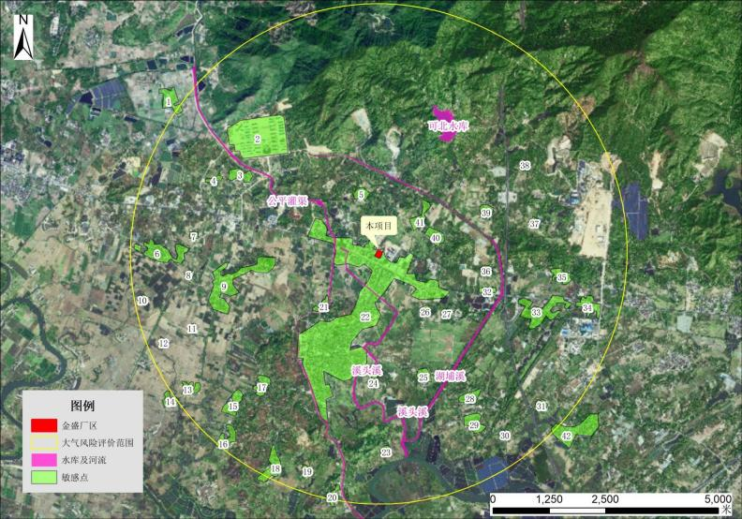

**图** **1 ：项目环境风险评价范围及保护目标示意图**

**2 环境风险潜势初判及评价等级范围确定**

**2.1 环境风险潜势初判**

**2.1.1 P的分级确定**

**1 、危险物质数量与临界量比值（Q）**

计算建设项目所涉及每种风险物质在厂界内的最大存在总量与其在《建设项目环 境风险评价技术导则》（HJ/T169-2018）附录 B 中对应的临界量的比值 Q 。在不同厂 区的同一种物质，按其在厂界内的最大存在总量计算。

当企业只涉及一种危险物质时，计算该物质的总量与其临界量的比值，即为（Q）；

当存在多种危险物质时，按公式（1）计算物质总量与其临界量的比值，即（Q）：

危险物质数量与临界量比值（Q）的计算：

*Q* =  +  + **… …** + 

式中：q1 ，q2 ， … , qn—每种危险物质的最大存在总量，t；

Q1 ，Q2 ， … , Qn—每种危险物质的临界量，t。

当 Q<1 时，该项目环境风险潜势为Ⅰ。

当 Q≥1 时，将 Q 值划分为：（1）1≤Q<10；（2）10≤Q<100；（3）Q≥100。

根据《建设项目环境风险评价技术导则》（HJ169-2018）附录 B 对照项目产生过 程中所涉及的原辅材料，全厂生产过程中涉及的危险物质及其临界量情况详见下

**表** **3 项目Q 值核算过程表**

|  |  |  |  |  |  |  |  |  |
| --- | --- | --- | --- | --- | --- | --- | --- | --- |
| 物料  名称 | 浓度  系数 | 项目年  用量 t | 仓库暂  存量 t | 使用在线  量 t | 厂界内最大  存在总量 t | 折算后  的量 t | 临界 量 | Q 值 |
| 盐酸  （31%） | 0.31 | 4400 | 50 | 14.67 | 64.67 | 54.18 | 7.5 | 7.224 |
| 氢氟酸  （30%） | 0.3 | 1500 | 15 | 5 | 20 | 20 | 1 | 20 |
| 硫酸  （98%） | 0.98 | 30 | 1 | 0. 1 | 1. 1 | 1. 1 | 10 | 0. 11 |
| 硝酸  （68%） | 0.68 | 12.2 | 1 | 0.04 | 1.04 | 1.04 | 7.5 | 0.139 |
| 片碱  （99%） | 0.99 | 825 | 10 | 2.75 | 12.75 | 12.75 | 50 | 0.255 |
| 乙醇  （95%） | 0.95 | 4.86 | 0.2 | 0.0162 | 0.2162 | 0.2162 | 500 | 0.0004 |

|  |  |  |  |  |  |  |  |  |
| --- | --- | --- | --- | --- | --- | --- | --- | --- |
| 丙酮  （95%） | 0.985 | 4.86 | 0.2 | 0.0162 | 0.2162 | 0.2162 | 2.5 | 0.0865 |
| 三乙醇胺  （98.5%） | 0.985 | 171.5 | 5 | 0.57 | 5.57 | 5.57 | 10 | 0.557 |
| 废酸液 | / | 3189.6 | 75 | / | 75 | 75 | 5 | 15 |
| 合计 | / | / | / | / | / | / | / | 43.3719 |

注：1、项 目使用的盐酸的浓度是 31%，总用量是 4400t/a，最大暂存量为 50t，使用在线量 为 14.67t，厂界内最大存在总量位 64.67t。折算为浓度 37%的盐酸，厂界内最大存在总量位 54. 18t。

根据上述计算，本项目 Q 值为 43.3719 ，属于 10≤Q＜100。

**2 、行业及生产工艺（M）**

根据《建设项目环境风险评价技术导则》（HJ169-2018），将 M 划分为（1）M >20；（2）10＜M≤20；（3）5＜M≤10；（4）M ＝5 ，分别以 M1 、M2 、M3 和 M4 表示。

根据《建设项目环境风险评价技术导则》（HJ169-2018）附录 C 中“表 C.1 行业 及生产工艺（M） ”, 全厂生产过程中涉及表 C.1 中的行业及生产工艺主要为泡酸工 艺和注胶工艺，无“其他高温或高压，涉及危险物质使用、贮存的项目 ”，有涉及危 险物质使用、贮存的项目，详见下表。

**表** **4 行业及生产工艺（M）**

|  |  |  |
| --- | --- | --- |
| **行业** | **评估依据** | **分值** |
| 石化、化工、医 药、轻工、化纤、 有色冶炼等 | 涉及光气及光气化工艺、电解工艺（氯碱）、氯化工艺、  硝化工艺、合成氨工艺、裂解（裂化）工艺、氟化工艺、  加氢工艺、重氮工艺、氧化工艺、过氧化工艺、胺基化工 艺、磺化工艺、聚合工艺、烷基化工艺、新型煤化工工艺、 电石生产工艺、偶氮化工艺 | 10/套 |
| 无机酸制酸工艺、焦化工艺 | 5/套 |
| 其他高温或高压，且涉及危险物质的工艺过程 a 、危险物质 贮存罐区 | 5/套（罐区） |
| 管道、港口/码头 等 | 涉及危险物质管道运输项目、港口/码头等 | 10 |
| 石油天然气 | 石油、天然气、页岩气开采（含净化），气库（不含加气 站的油库）、油气管线 b（不含城镇燃气管线） | 10 |
| 其他 | 涉及危险物质使用、贮存的项目 | 5 |
| a 高温指工艺温度≥300℃ , 高压指压力容器的设计压力（P）≥10.0MPa； b 长输管道运输项目应按站场、管线分段进行评价。 | | |

（3）危险物质及工艺系统危险性（P）的确定

根据危险物质数量与临界量比值（Q）和行业及生产工艺（M），按照《建设项 目环境风险评价技术导则》（HJ 169-2018）附录 C 表 C.2 确定危险物质及工艺系统危 险性等级（P），分别以 P1 、P2 、P3、P4 表示。

根据下表，本项目行业及生产工艺属于 M4 级且 1≤Q<10 ，对应的危险物质及工 艺系统危险性级别为 P4 级。

**表** **5 危险物质及工艺系统危险性等级判断（P）**

|  |  |  |  |  |
| --- | --- | --- | --- | --- |
| **危险物质数量与临** **界量比值（Q）** | **行业及生产工艺（M）** | | | |
| M1 | M2 | M3 | **M4** |
| Q≥100 | P1 | P1 | P2 | P3 |
| **10≤Q＜100** | P1 | P2 | P3 | **P4** |
| 1≤Q＜10 | P2 | P3 | P4 | P4 |

**2.1.2 E的分级确定**

**1 、大气环境敏感区分级**

依据环境敏感目标环境敏感性及人口密度划分环境风险受体的敏感性，共分为三 种类型，E1 为环境高度敏感区，E2 为环境中度敏感区，E3 为环境低度敏感区，分级 原则见下表。

项目危险品盐酸、草酸、氢氟酸等储存在化学品仓库，环境风险评价新导则主要 针对建设项目，项目所在可塘镇区总人口约为 2.5 万人。因项目周边多是工业企业， 正常工作日时可造成人员集中，瞬时人口增加数按 1 万人计，则项目周边敏感目标人 口总数最大约 2.21 万人。查表可知，项目所在区域大气环境为环境高度敏感区（E1）。

**表** **6 大气环境敏感程度分级**

|  |  |
| --- | --- |
| **分级** | **大气环境敏感性** |
| E1 | 周边 5km 范围内居住区、医疗卫生、文化教育、科研、行政办公等机构人口总数大于 5 万人，或其他需要特殊保护区域；或周边 500m 范围内人口总数大于 1000 人；油气、化 学品输送管线管段周边 200m 范围内，每千米管段人口数大于 200 人 |
| E2 | 周边 5km 范围内居住区、医疗卫生、文化教育、科研、行政办公等机构人口总数大于 1 万人，小于 5 万人；或周边 500m 范围内人口总数大于 500 人，小于 1000 人；油气、化 学品输送管线管段周边 200m 范围内，每千米管段人口数大于 100 人，小于 200 人 |

|  |  |
| --- | --- |
| E3 | 周边 5km 范围内居住区、医疗卫生、文化教育、科研、行政办公等机构人口总数小于 1 万人；或周边 500m 范围内人口总数小于 500 人；油气、化学品输送管线管段周边 200m 范围内，每千米管段人口数小于 100 人 |

**2 、地表水环境敏感区分级**

依据事故情况下危险物质泄漏到水体的排放点受纳地表水体功能敏感性，与下游 环境敏感目标情况，共分为三种类型，E1 为环境高度敏感区，E2 为环境中度敏感区， E3 为环境低度敏感区，分级原则见下表。

根据下表和建设项目周边的水体情况，项目生产废水、生活污水经处理达标后排 入污水管网，最后汇入可塘镇污水处理厂，尾水最终汇入东溪，东溪水环境功能为Ⅲ 类，东溪的出海口处为养殖区，则可识别出本`项目地表水功能敏感性为F2，环境敏 感目标分级为S2，总体地表水环境敏感程度分级为 E2 地表水环境中度敏感区。

**表** **7 地表水环境敏感程度分级**

|  |  |  |  |
| --- | --- | --- | --- |
| **环境敏感目标** | **地表水功能敏感性** | | |
| **F1** | **F2** | **F3** |
| S1 | E1 | E1 | E2 |
| S2 | E1 | E2 | E3 |
| S3 | E1 | E2 | E3 |

**表** **8 地表水功能敏感性分区**

|  |  |
| --- | --- |
| **敏感性** | **地表水功能敏感性** |
| 敏感 F1 | 排放点进入地表水水域环境功能为Ⅱ类及以上，或海水水质分类第一类；或以发 生事故时，危险物质泄漏到水体的排放点算起，排放进入受纳河流最大流速时， 24h 流经范围内涉跨国界的 |
| 较敏感 F2 | **排放点进入地表水水域环境功能为Ⅲ类**，或海水水质分类第二类；  或以发生事故时，危险物质泄漏到水体的排放点算起，排放进入受纳河流最大流 速时，24h 流经范围内涉跨省界的 |
| 低敏感 F3 | 上述地区之外的其他地区 |

**表** **9 环境敏感目标分级**

|  |  |
| --- | --- |
| 分级 | 环境敏感目标 |
| S1 | 发生事故时，危险物质泄漏到内陆水体的排放点下游（顺水流向）10km 范围内、近岸海 域一个潮周期水质点可能达到的最大水平距离的两倍范围内，有如下一类或多类环境风 险受体：集中式地表水饮用水水源保护区（包括一级保护区、二级保护区及准保护区）； 农村及分散式饮用水水源保护区； 自然保护区；重要湿地；珍稀濒危野生动植物天然集 中分布区；重要水生生物的自然产卵场及索饵场、越冬场和洄游通道；世界文化和自然 遗产地；红树林、珊瑚礁等滨海湿地生态系统；珍稀、濒危海洋生物的天然集中分布区； 海洋特别保护区；海上自然保护区；盐场保护区；海水浴场；海洋自然历史遗迹；风景 名胜区；或其他特殊重要保护区域 |
| S2 | 发生事故时，危险物质泄漏到内陆水体的排放点下游（顺水流向）10km 范围内、近岸海 域一个潮周期水质点可能达到的最大水平距离的两倍范围内，有如下一类或多类环境风 险受体的：**水产养殖区；**天然渔场；森林公园；地质公园；海滨风景游览区；具有重要 经济价值的海洋生物生存区域 |
| S3 | 排放点下游（顺水流向）10km 范围、近岸海域一个潮周期水质点可能达到的最大水平距 离的两倍范围内无上述类型 1 和类型 2 包括的敏感保护目标 |

**3 、地下水环境敏感区分级**

依据地下水功能敏感性与包气带防污性能，共分为三种类型，E1 为环境高度敏 感区，E2 为环境中度敏感区，E3 为环境低度敏感区，分级原则见下表。当同一建设 项目涉及两个 G 分区或 D 分级及以上时，取相对高值。

根据下表和建设项目周边的地下水实际情况，本项目周边区域均不涉及地下水的 环 境 敏 感 区 ， 项 目 场 地 包 气 厚 度 约 为 1.5 米 ， 主 要 是 粉 质 黏 ， 渗 透 系 数 约 1. 10×10-5~3.26×10-5cm/s ，**则可识别出本项目地下水功能敏感性为G3 ，包气带防污性** **能分级为D2 ，总体地下水环境敏感程度分级为E3地下水环境低度敏感区。**

**表** **10 地下水环境敏感程度分级**

|  |  |  |  |
| --- | --- | --- | --- |
| **包气带防污性能** | **地下水功能敏感性** | | |
| **G1** | **G2** | **G3** |
| D1 | E1 | E1 | E2 |
| D2 | E1 | E2 | E3 |
| D3 | E2 | E3 | E3 |

**表** **11 地下水功能敏感性分区**

|  |  |
| --- | --- |
| 敏感性 | 地下水功能敏感性 |
| 敏感 G1 | 集中式饮用水水源（包括已建成的在用、备用、应急水源，在建和规划的饮用水水 源）准保护区；除集中式饮用水水源以外的国家或地方政府设定的与地下水环境相 关的其他保护区，如热水、矿泉水、温泉等特殊地下水资源保护区 |
| 较敏感 G2 | 集中式饮用水水源（包括已建成的在用、备用、应急水源，在建和规划的饮用水水 源）准保护区以外的补给径流区；未划定准保护区的集中式饮用水水源，其保护区 以外的补给径流区；分散式饮用水水源地；特殊地下水资源（如热水、矿泉水、温 泉等）保护区以外的分布区等其他未列入上述敏感分级的环境敏感区 a |
| 低敏感 G3 | **上述地区之外的其他地区** |
| a“环境敏感区”是指《建设项目环境影响评价分类管理名录》中所界定的涉及地下水的环境敏感区 | |

**表** **12 包气带防污性能分级**

|  |  |
| --- | --- |
| 分级 | 包气带岩土的渗透性能 |
| D3 | Mb≥1.0m ，K≤1.0×10-6cm/s ，且分布连续、稳定 |
| **D2** | **0.5m≤Mb<1.0m ，K≤1.0×10-6cm/s ，且分布连续、稳定**  **Mb≥1.0m ，1.0×10-6cm/s＜K≤1.0×10-4cm/s ，且分布连续、稳定** |
| D1 | 岩（土）层不满足上述“D2”和“D3”条件 |
| Mb：岩土层单层厚度；K：渗透系数。 | |

**2.1.3环境风险潜势的确定**

根据前文分析，**本项目对应的危险物质及工艺系统危险性级别为P4级，大气环境** **为环境高度敏感区E1级、地表水环境为环境中度敏感区E2级，地下水环境为环境低** **度敏感区E3级；最终判定本项目的环境风险潜势为Ⅲ(大气环境）、Ⅱ(地表水环境)，** **Ⅰ（地下水环境）。**

**表** **13 建设项目环境风险潜势划分**

|  |  |  |  |  |
| --- | --- | --- | --- | --- |
| **环境敏感程度（E）** | **危险物质及工艺系统危险性（P）** | | | |
| **极高危害（P1）** | **高度危害（P2）** | **中度危害（P3）** | **轻度危害（P4）** |
| 环境高度敏感区  （E1） | Ⅳ+ | Ⅳ | Ⅲ | Ⅲ（大气） |
| 环境中度敏感区  （E2） | Ⅳ | Ⅲ | Ⅲ | Ⅱ（地表水） |
| 环境低度敏感区  （E3） | Ⅲ | Ⅲ | Ⅱ | Ⅰ（地下水） |
| 注：Ⅳ+为极高环境风险 | | | | |

**2.2 评价等级**

根据《建设项目环境风险评价技术导则》（HJ619-2018），根据建设项目涉及的 物质及工艺系统危险性和所在地的环境敏感性确定环境风险潜势，按照下表确定评价 工作等级。风险潜势为Ⅳ及以上，进行一级评价；风险潜势为Ⅲ , 进行二级评价；风 险潜势为Ⅱ , 进行三级评价；风险潜势为Ⅰ , 可开展简单分析。

**表** **14 环境风险评价工作等级划分**

|  |  |  |  |  |
| --- | --- | --- | --- | --- |
| 环境风险潜势 | Ⅳ 、Ⅳ+ | Ⅲ | Ⅱ | Ⅰ |
| 评价工作等级 | 一 | 二 | 三 | 简单分析 a |

a 是相对于详细评价工作内容而言，在描述危险物质、环境影响途径、环境危害后果、风险防 范措施等方面给出定性的说明。

本项目大气环境风险潜势为Ⅲ , 评价工作等级为二级；地表水环境风险潜势为Ⅱ , 则评价工作等级为三级；地下水环境风险潜势为Ⅰ , 则评价工作等级为简单分析。

**2.3 评价范围的确定**

（1）大气环境

根据《建设项目环境风险评价技术导则》（HJ619-2018），大气环境风险评价范 围：一级、二级评价距建设项目边界一般不低于 5km；三级评价距建设项目边界一般 不低于 3km ，本项目风险评价工作等级为二级评价，设置 5km风险评价范围。

（2）地表水环境

水环境等评价范围：项目废水排入自建废水站，经处理达标后排入市政污水管网， 汇入可塘镇污水处理厂，尾水最终排入东溪。根据 HJ2.3 中对评价范围的确定，需分 析满足其依托污水处理设施环境可行性的要求。

（3）地下水环境

地下水环境评价范围以项目用地红线为中心，向南和北分别延伸 1.5km ，向西和 东方向分别延伸 1km ，形成包括补给、径流和排泄区的调查区域，调查评价范围面积 不小于 6k ㎡范围，满足三级预测范围的要求。

项目风险评价范围详见附图十四：项目环境风险评价范围及保护目标示意图

**3 环境风险识别**

**3.1 项目所在功能区环境风险因素**

项目位于海丰县可塘镇圆山岭开发区，项目主要从事宝石加工，配套建设生产废 水治理设施，不仅有利于政策管理，控制污染物排放标准，还有利于推动产业结构的 调整、促进当地经济持续发展。

风险因素分析：可能引发的环境风险事故有：项目使用的化学品发生泄漏和火灾， 引发的土壤、地下水和大气环境污染，以及雨水冲刷后进入附近水体的地表水污染。 因此，产生的风险的可能性较大。

**3.2 项目工程环境风险因素**

项目位于可塘镇，排水系统采用雨、污水分流制系统，雨水就近排入水体，项目 生产废水、生活污水经处理达标后排入污水管网，最后汇入可塘镇污水处理厂。片区 可能造成水环境污染的环节主要是：

①项目废水治理措施故障，导致部分废水外溢，污染附近水环境。

②易燃物质泄漏或引起燃烧，在消防救援时消防水排入下水道，造成局部污染。

**3.3 物质危险性识别**

对废水处理过程中产生的主要物料进行识别：主要危险化学品为盐酸、草酸、氢 氟酸等。《物质危险性标准》见下表。

**表** **15 物质危险性标准**

|  |  |  |  |  |
| --- | --- | --- | --- | --- |
| 危险物质分类 | | LD50（大鼠经口）mg/kg | LD50（大鼠经皮）mg/kg | LC50（小鼠吸入尘雾，4 小时）mg/L |
| 有毒  物质 | 1 | <5 | <50 | <0.05 |
| 2 | 5＜LD50＜25 | 50＜LD50＜100 | 0.05＜LC50＜0.5 |
| 3 | 25＜LD50＜200 | 100＜LD50＜400 | 50＜LC50＜2 |
| 易燃  物质 | 1 | 可燃气体――在常温下以气态存在并与空气混合形成可燃混合物；其沸点（常压 下是 20℃或 20℃以下物质） | | |
| 2 | 易燃液体――闪点低于 21℃ , 沸点高于 20℃的物质 | | |
| 3 | 可燃液体――闪点低于 55℃ , 压力下保持液态，在实际操作条件下（如高温高压） 可以引起重大事故的物质 | | |
| 爆炸性物质 | | 在火焰影响下可以爆炸，或者对冲击、摩擦比硝基苯更为敏感的物质 | | |

根据《危险化学品名录》（2015 版）规定，本项目涉及使用的原辅材料及产品中 属于危险化学品的物质见下表。

**表** **16 危险化学品名称及分类**

|  |  |  |  |  |  |
| --- | --- | --- | --- | --- | --- |
| 序号 | 危化品名称 | CAS | 危险货物编号 | UN 号 | 危险性类别 |
| 1 | 盐酸 | 7647-01-0 | 81013 | 1789 | 第 8. 1 类 酸性腐蚀品 |
| 2 | 氢氟酸 | 7664-39-3 | 81016 | 1790 | 第 8. 1 类 酸性腐蚀品 |
| 3 | 硫酸 | 7664-93-9 | 81007 | 1830 | 第 8. 1 类酸性腐蚀品 |
| 4 | 硝酸 | 7697-37-2 | 81002 | 2031 | 第 8. 1 类 酸性腐蚀品 |
| 5 | 片碱（氢氧化钠） | 1310-73-2 | 82001 | 1823 | 第 8.2 类 碱性腐蚀品 |
| 6 | 乙醇 | [64-17-5](http://www.ichemistry.cn/chemistry/64-17-5.htm) | 32061 | 1170 | 第 3.2 类 中闪点易燃液体 |
| 7 | 丙酮 | 67-64-1 | 31025 | 1090 | 第 3. 1 类 低闪点易燃液体 |
| 8 | 三乙醇胺 | 102-71-6 | 无资料 | 无资料 | 无资料 |
| 9 | 废酸液 | 无资料 | 无资料 | 无资料 | 无资料 |

各危险化学品的理化性质指标见下表。

**表** **17 涉及危险化学品理化性能指标表**

|  |  |  |  |  |  |  |  |  |
| --- | --- | --- | --- | --- | --- | --- | --- | --- |
| 序  号 | 危险化学  品名称 | 分子 量 | 外观与形状 | 相对密度  （水=1） | 熔点(℃) | 沸点 (℃) | 饱和蒸气 压（kPa） | 溶解性 |
| 1 | 盐酸  （31%） | 36.46 | 无色或微黄  色发烟液  体，有刺鼻  的酸味 | 1.19 | -114.8℃  /纯 | 108.6℃/  31% | 3. 17kPa  (25℃/31%) | 与水相溶 |
| 2 | 氢氟酸  （30%） | 20.01 | 无色透明有  刺激性臭味  液体 | 1.26 | -83.3℃/  纯 | 120℃  （35.3%  ) | 2000Pa  (25℃) | 与水相溶 |
| 3 | 硫酸  （98%） | 98.08 | 纯品为无色  透明油状液  体，无臭。 | 1.83 | 0. 1℃ | 338.0℃ | 33Pa/25℃ | 与水  混溶 |
| 4 | 硝酸  （68%） | 63.01 | 纯品为无色  透明发烟液  体，有酸味 | 1.41 | -37.68℃ | 120.5℃ | 8.27kPa  (25℃) | 与水混溶， 溶于乙醚 |
| 5 | 片碱（氢  氧化钠） | 40.01 | 白色不透明  固体，易潮  解 | 2.12 | 318.4℃ | 1390℃ | 0. 13kPa/739  ℃ | 易溶于水、 乙醇、甘 油，不溶于  丙酮 |
| 6 | 乙醇  （95%） | 46.07 | 无色透明；  易燃易挥发 的液体。 | 0.816 | -114.3℃ | 78.2℃ | 8.875kPa  (25℃) | 与水混溶， 可混溶于 醚、氯仿、  甘油等多数  有机溶剂 |
| 7 | 丙酮  （95%） | 58.08 | 无色透明易  流动液体，  有芳香气  味，极易挥  发。 | 0.7899 | -94.9℃ | 56.53℃ | 32.543kPa  (25℃) | 与水混溶， 可混溶于  乙醇、乙 醚、氯仿、  油类、烃类  等多数有  机溶剂 |

|  |  |  |  |  |  |  |  |  |
| --- | --- | --- | --- | --- | --- | --- | --- | --- |
| 序  号 | 危险化学  品名称 | 分子 量 | 外观与形状 | 相对密度  （水=1） | 熔点(℃) | 沸点 (℃) | 饱和蒸气 压（kPa） | 溶解性 |
| 8 | 三乙醇  胺  （98.5%  ) | 149. 1  9 | 无色油状液  体或白色固  体，稍有氨  的气味 | 1. 12 | 21℃ | 335.4℃ | 0.67(190℃) | 易溶于水 |
| 9 | 废酸液 | 无资 料 | 无资料 | 无资料 | 无资料 | 无资料 | 无资料 | 无资料 |

各危险化学品健康危害性见下表。

**表** **18 危险化学品健康危害性列表**

|  |  |  |  |  |
| --- | --- | --- | --- | --- |
| 序号 | 化学  品名 称 | 环境影响 | | |
| 侵入  途径 | 健康危害 | 毒理学资料及环境行为 |
| 1 | 盐酸 | 吸 入、  食入 | 接触其蒸气或烟雾，引起眼结膜炎， 鼻及口腔粘膜有烧灼感，鼻衄、齿 龈出血、气管炎；刺激皮肤发生皮 炎，慢性支气管炎等病变。误服盐 酸中毒，可引起消化道灼伤、溃疡 形成，有可能胃穿孔、腹膜炎等。 | 急性毒性：LD50：900mg/kg(兔经口)；LC50： 3124ppm ，1 小时(大鼠吸入)  危险特性：能与一些活性金属粉末发生反应， 放出氢气。遇氰化物能产生剧毒的氰化氢气 体。与碱发生中合反应，并放出大量的热。 具有强腐蚀性。  燃烧(分解)产物：氯化氢。 |
| 2 | 氢氟 酸 | 吸 入、 食 入、  经皮  吸收 | ①腐蚀性：会迅速穿透皮肤，导致 深层组织损伤，可能引发剧烈疼痛、 红肿、水疱和坏死；②全身毒性： 皮肤吸收后，HF 会与钙、镁结合， 导致低钙血症和低镁血症，严重时 可危及生命；③严重刺激：HF 蒸气 或液体接触眼睛会引起剧烈疼痛、 流泪、结膜炎、角膜损伤，甚至失 明；④呼吸道刺激：吸入 HF 蒸气 会刺激呼吸道，引发咳嗽、呼吸困 难、喉咙痛，严重时可导致肺水肿 和呼吸衰竭；⑤全身毒性：吸入后 HF 进入血液，可能引发低钙血症和 心律失常；⑥消化道损伤：误食 HF 会严重腐蚀消化道，导致口腔、食 道和胃部剧烈疼痛、恶心、呕吐， 甚至穿孔；⑦全身毒性：摄入后 HF 进入血液，可能引发低钙血症和器 官损伤；⑧慢性影响：长期接触低 浓度 HF 可能导致慢性呼吸道疾病、 皮肤问题和骨骼氟中毒。 | 急性毒性：LC50：1044ppm ，1 小时(大鼠吸 入)  亚急性与慢性毒性：家兔吸入 33~41mg/m³ , 平均 20mg/m³经过 1~5 个月，出现粘膜刺激、 消瘦、呼吸困难、血蛋白减少、网织红细胞 增多，部分动物死亡。  生殖细胞突变性：DNA 损失：黒胃果蝇吸入 130ppb（6 周）。性染色体确实和不分离；黒 胃果蝇吸入 2900ppb。  生殖毒性：大鼠吸入最低中毒浓度（TCL0）： 4980ug/m³（4 小时），孕 1~22 天，引起死胎。 危险特性：腐蚀性极强。遇 H 发泡剂立即燃 烧。能与普通金属发生反应，放出氢气而与 空气形成爆炸性混合物。  环境危害：对水体和土壤造成污染。  危险分解产物：氟化氢 |
| 3 | 硫酸 | 吸入  食入 | 对皮肤、粘膜等组织有强烈的刺激 和腐蚀作用。蒸气或雾可引起结膜 炎、结膜水肿、角膜混浊， 以致失 明；引起呼吸道刺激，重者发生呼 吸困难和肺水肿；高浓度引起喉痉 | 急性毒性：LD50：2140mg/kg(大鼠经口)，  LC50：510mg/m³, 2 小时(大鼠吸入)；320mg/m ³ , 2 小时(小鼠吸入)  危险特性： 遇水大量放热,可发生沸溅。与 易燃物（如苯）和可燃物（如糖、纤维素等） |

|  |  |  |  |  |
| --- | --- | --- | --- | --- |
| 序号 | 化学  品名 称 | 环境影响 | | |
| 侵入  途径 | 健康危害 | 毒理学资料及环境行为 |
|  |  |  | 挛或声门水肿而窒息死亡。 口服后 引起消化道烧伤以致溃疡形成；严 重者可能有胃穿孔、腹膜炎、肾损 害、休克等。皮肤灼伤轻者出现红 斑、重者形成溃疡，愈后癍痕收缩 影响功能。溅入眼内可造成灼伤， 甚至角膜穿孔、全眼炎以至失明。 慢性影响：牙齿酸蚀症、慢性支气 管炎、肺气肿和肺硬化。 | 接触会发生剧烈反应，甚至引起燃烧。遇电 石、高氯酸盐、雷酸盐、硝酸盐、苦味酸盐、 金属粉末等猛烈反应，发生爆炸或燃烧。有 强烈的腐蚀性和吸水性。  有害燃烧产物：氧化硫 |
| 4 | 硝酸 | 吸 入、  食入 | 其蒸气有刺激作用，引起粘膜和上 呼吸道的刺激症状。如流泪、咽喉 刺激感、呛咳、并伴有头痛、头晕、 胸闷等。长期接触可引起牙齿酸蚀 症，皮肤接触引起灼伤。  口服硝酸，引起上消化道剧痛、烧 灼伤以至形成溃疡；严重者可能有 胃穿孔、腹膜炎、喉痉挛、肾损害、 休克以至窒息等。 | 毒性：属高毒类。  硝酸盐的工业污染来自肥料生产、有机合成、 炸药等工业污水。水体中氮的浓度为 0.3mg/L 时会明显促进和加速浮游植物(主要是藻类) 的增殖生长。它一方面消耗水中大量溶解氧， 使水生生物呼吸困难，造成鱼类和其他水生 生物因缺氧而死亡，水质变得黑臭；另一方 面，浮游植物毒素积蓄到临界浓度，也会对 人体产生危害。在硅、磷及微量元素的联合 作用下，水体的“富营养化”现象更甚，可发 生“水华”或“赤潮”现象。对人、畜饮水、水产 养殖、食品生产等方面元气会带来严重问题。 危险特性：具有强氧化性。与易燃物(如苯) 和有机物(如糖、纤维素等)接触会发生剧烈反 应，甚至引起燃烧。与碱金属能发生剧烈反 应。具有强腐蚀性。  燃烧(分解)产物：氧化氮。 |
| 5 | 氢氧  化钠 | 吸 入、  食入 | 本品有强烈刺激和腐蚀性。粉尘或 烟雾刺激眼和呼吸道，腐蚀鼻中隔； 皮肤和眼直接接触可引起灼伤；误 服可造成消化道灼伤，粘膜糜烂、 出血和休克。 | 危险特性：本品不会燃烧，遇水和水蒸气大 量放热，形成腐蚀性溶液。与酸发生中和反 应并放热。具有强腐蚀性。  有害燃烧产物：可能产生有害的毒性烟雾。 |
| 6 | 乙醇 | 吸入  食入  经皮  吸收 | 本品为中枢神经系统抑制剂。首先 引起兴奋，随后抑制。急性中毒： 急性中毒多发生于口服。一般可分 为兴奋、催眠、麻醉、窒息四阶段。 患者进入第三或第四阶段，出现意 识丧失、瞳孔扩大、呼吸不规律、 休克、心力循环衰竭及呼吸停止。 慢性影响：在生产中长期接触高浓 度本品可引起鼻、眼、粘膜刺激症 状，以及头痛、头晕、疲乏、易激 动、震颤、恶心等。长期酗洒可引 起多发性神经病、慢性胃炎、脂肪 肝、肝硬化、心肌损害及器质性精 神病等。皮肤长期接触可引起干燥、 | LD50：7060mg/kg(兔经口)；7430mg/kg(兔经 皮)  LC50：37620mg/m³ , 10 小时(大鼠吸入) |

|  |  |  |  |  |
| --- | --- | --- | --- | --- |
| 序号 | 化学  品名 称 | 环境影响 | | |
| 侵入  途径 | 健康危害 | 毒理学资料及环境行为 |
|  |  |  | 脱屑、皲裂和皮炎。 |  |
| 7 | 丙酮 | 吸入  食入  经皮  吸收 | 急性中毒主要表现为对中枢神经系统 的麻醉作用，出现乏力、恶心、头痛、 头晕、易激动。重者发生呕吐、气急、 痉挛，甚至昏迷。对眼、鼻、喉有刺 激性。口服后，先有口唇、咽喉有烧 灼感，后出现口干、呕吐、昏迷、酸 中毒和酮症。慢性影响：长期接触该 品出现眩晕、灼烧感、咽炎、支气管 炎、乏力、易激动等。皮肤长期反复 接触可致皮炎。 | 属微毒类 LD50：5800mg／kg(大鼠经口)； 20000mg／kg(兔经皮)LC50： |
| 8 | 三乙  醇胺 | 吸入  食入  经皮  吸收 | 康危害：本品对局部有刺激作用。 皮肤接触可致皮炎和湿疹，与过敏 有关。本品蒸气压低，工业接触中 吸入中毒的可能性不大。 | LD50：5000-9000mg/kg（大鼠经口） |
| 9 | 废酸 液 | 无资 料 | 无资料 | 无资料 |

②剧毒化学品分析辨识

参阅《剧毒化学品目录》（国家安全生产监督管理总局公告 2015 第 5 号），本 项目正常运行时不涉及使用剧毒化学品。

③物质火灾危险性分类

本项目生产、储存过程中所涉及的物质的火灾危险性分类见下表。

**表** **19 物质火灾危险性分类**

|  |  |  |  |  |  |  |
| --- | --- | --- | --- | --- | --- | --- |
| 序号 | 物料名称 | 性状 | 闪点 (℃) | 爆炸极限（v/v%） | | 火灾危险性分类 |
| 下限 | 上限 |
| 1 | 盐酸 | 液体 | / | / | / | 戊 |
| 2 | 氢氟酸 | 液体 | / | / | / | 戊 |
| 3 | 硫酸 | 液体 | / | / | / | 乙 |
| 4 | 硝酸 | 液体 | / | / | / | 乙 |
| 5 | 片碱（氢氧化钠） | 固体 | / | / | / | 戊 |
| 6 | 乙醇 | 液体 | 12 | 3.3 | 19.0 | 甲 |
| 7 | 丙酮 | 液体 | -20 | 2.5 | 13.0 | 甲 |
| 8 | 三乙醇胺 | 液体 | 185 | / | / | 甲 |
| 9 | 废酸液 | 液体 | 无资料 | 无资料 | 无资料 | 无资料 |

**3.4 危险过程及类型识别**

**（1）危险单元风险识别**

生产设施风险识别范围包括：生产车间、化学品仓库、废水处理站、危废暂存间 等，环境风险详见下表。

**表** **20 生产设施单元风险识别**

|  |  |  |  |  |  |
| --- | --- | --- | --- | --- | --- |
| 序号 | 主要设施 | 潜在的危险因素 | 可能导致的 环境风险 | 风险物质 | 影响环境 |
| 1 | 生产车间 | 泄漏、火灾 | 引发地表水污  染、大气污染 | 含酸碱废水、 爆燃分解物 | 土壤、水体、  大气 |
| 2 | 化学品仓库 |
| 3 | 危废暂存间 |
| 4 | 废水处理站 | 泄露、事故排放 | 引发地表水污染 | 含酸碱废水 | 土壤、水体 |

**（2）生产过程危险性识别**

通过对运行、暂存等物质的性质分析，确定本项目的危险性质主要引起的环境风 险包括①泄漏，②火灾，③爆炸等。对可能发生的各种环境风险类型，以下依次加以 辨识。

1 、生产车间、化学品仓库、危废暂存间

（1）盛装的容器由于腐蚀穿孔或设备缺陷、破损而泄漏；

（2）管道、水泵等故障，可能造成物料外泄；

（3）由于失误操作而泄漏；

（4）防渗、防漏措施损坏。

2 、废水治理设施

项目配套建设有废水治理设施，若废水处理设施运作异常，则会对环境造成一定 的影响。失效具体原因可能有以下几个方面：

（1）生产设备因故障而泄漏；

（2）污水管道断裂而泄露；

（3）人为操作失误；

（4）防渗、防漏措施损坏。

3 、火灾

具备一定数量和浓度的可燃物、助燃物以及一定能量的点火源是火灾发生所必须 同时具备的三个条件。以下从这三个方面分别加以阐述。

（1）可燃物和助燃物

项目涉及有易燃化学品等。从物质的危险特性分析得知，由于空气中存在着大量 的助燃物 O2，只要这些物质发生泄漏，遇足够能量的点火源，则火灾事故就可能发生。

（2）点火源

点火源主要有明火、电火花、摩擦或撞击火花、静电火花、雷电火花、化学反应 热、高温表面等几种形式,下面分别加以阐述：

①明火

现场使用火柴、打火机、吸烟、燃烧废物，会产生明火；设备维护、检修时电、 气焊可产生明火；电气线路着火，机动车辆排烟尾气火星都是明火的来源。

②电火花

配电箱、电机、照明等若选型不当，防爆等级不符合要求，接地措施缺陷，或发 生故障、误操作、机械碰撞可产生电气火花、电弧。

③摩擦或撞击火花

生产及维修过程中的机械撞击、构件之间的摩擦等可产生的火花。

④静电火花

易燃液体在输送过程中会因摩擦产生静电，如果防静电措施不符合要求，会在设 备、管道上积聚静电荷，形成电位差而放电，产生静电火花；员工未穿戴防静电服上 岗操作也可产生静电火花。

⑤雷电火花

防雷设施不健全，接地电阻大，在雷雨天因落雷击中厂房或设备，可产生雷电火 花。

⑥高温表面

未保温或保温不良的高温设备或管道也是点火源。

4 、爆炸

（1）爆炸可分为三种类型，即：物理爆炸、化学爆炸、核爆炸；本项目可能存 在的爆炸为化学爆炸。

化学爆炸是由化学变化造成的。在爆炸过程中产生激烈的放热反应，产生高温高

压和冲击波，从而引起强烈的破坏作用。如：化学品仓库的易燃液体蒸气和空气形成 爆炸性混和气体在爆炸极限范围内遇足够能量点火源而发生燃烧爆炸。

**4 风险事故情形分析**

**4.1 可信事故类型**

针对本项目运期组织方案，统计国内有关的化学品的火灾和泄漏事故，近年来发 生在国内的与本项目相同及相似的风险事故，选取其中一些作为典型案例，详见下表。

**表** **21 近年来主要案例发生情况**

|  |  |  |  |  |  |
| --- | --- | --- | --- | --- | --- |
| 时间 | 地点 | 危害物质 | 泄漏量 | 事故原因 | 后果 |
| 2006-2-14 | 广东顺德 | 盐酸 | 7 吨 | 交通事故 | 污染河涌 |
| 2006-1-16 | 广州天河 | 盐酸 | 4.6 吨 | 交通事故 | 疏散人群、堵塞交通 |
| 2005-11-17 | 广东潮安某氯化石蜡厂 | 盐酸 | — | 罐体破裂 | 20 人住院 |
| 2005-12-26 | 浙江杭州半山镇某厂 | 盐酸 | 13t | 罐体破裂 | 威胁饮用井水 |
| 2006-3-28 | 新疆吐乌大 | 盐酸 | — | 槽车爆炸 | 1 人死亡 |
| 2006-2-8 | 广东珠海某电子厂 | 双氧水 盐酸 | 4t  4t | 储罐破裂 | 双氧水储罐爆炸、 盐酸泄漏 |
| 2003-7-10 | 广西三江 | 硫酸 | 17t | 交通事故 | 50.4 亩水田、3 亩鱼 塘受污染 |
| 2005-7-26 | 江苏江都某磷肥厂 | 硫酸 | 60t | 储罐破裂 | 人员疏散 |
| 2005-5-26 | 广东湛江某化工厂 | 硫酸 | — | 储罐破裂 | 90 人中毒及灼伤 |

**4.2 可信事故概率**

最大可信事故是具有一定发生概率，其后果又是灾难性的事故。根据使用危险品 的相近行业的有关资料对引发风险事故概率的介绍，主要风险事故的概率见下表。

**表** **22 主要风险事故发生的概率与事故发生的频率**

|  |  |  |  |
| --- | --- | --- | --- |
| 事故名称 | 发生概率  (次/年) | 发生频率 | 对策反应 |
| 输送管、输送泵、阀门、槽车等损坏泄漏事故 | 10-1 | 可能发生 | 必须采取措施 |
| 贮槽、贮罐、反应釜等破裂泄漏事故 | 10-2 | 偶尔发生 | 需要采取措施 |
| 废水治理设施失效 | 10-1 | 可能发生 | 必须采取措施 |
| 雷击或火灾引起严重泄漏事故 | 10-3 | 偶尔发生 | 采取对策 |
| 贮罐等出现重大火灾、爆炸事故 | 10-3—10-4 | 极少发生 | 关心和防范 |
| 重大自然灾害引起事故 | 10-5—10-6 | 很难发生 | 注意关心 |

|  |  |  |
| --- | --- | --- |
| 钢瓶阀门损坏泄漏事故 | 4.7×10-4 次/年/瓶 | 关心和防范 |
| 钢瓶大裂纹引起大量泄漏次/年/瓶 | 6.9×10-7 次/年/瓶 |

项目使用的主要化学品均有发生风险事故的可能，从上表可见，盛装容器、污水 管道、损坏泄漏事故以及废水处理设施失效的概率相对较大，发生概率为 10-1 次/年， 即每 10 年大约发生一次。而贮罐等出现重大火灾、爆炸事故概率 10-3—10-4，属于 极少发生的事故。根据调查分析，这种类型的企业造成事故风险类型主要以化学品包 装破裂导致泄漏事故为主，也可能火灾、爆炸等事故。主要因素是人为因素，对危险 品管理不善，事故防范意识不强，以及操作人员的疏忽大意是风险事故出现的主要原 因。因此，对员工安全防火和环保培训教育是本项目风险事故预防的重点。

**5 源项分析**

**5.1 泄漏频率**

泄漏事故为包装桶发生破裂，物料泄漏进入围堰，本项目包装桶均为 25kg 化工 桶，根据《建设项目风险评价技术导则》（HJ169-2018）附录 E.1（表 6.6-1）可知， 常压双包容储罐发生泄漏孔径为 10mm 的泄漏事故概况为 10-4/a ，可见发生的概率极 低。

**表** **23 危险物质储存装置泄漏频率表**

|  |  |  |
| --- | --- | --- |
| **部件类型** | **泄漏模式** | **泄漏频率** |
| 反应器/工艺储罐/气体储罐/塔  器 | 泄漏孔径为 10mm 孔径  10min 内储罐泄漏完  储罐全破裂 | 1.00×10-4/a  5.00×10-6/a  5.00×10-6/a |
| 常用单包容储罐 | 泄漏孔径为 10mm 孔径  10min 内储罐泄漏完  储罐全破裂 | 1.00×10-4/a  5.00×10-6/a  5.00×10-6/a |
| 常压双包容储罐 | 泄漏孔径为 10mm 孔径  10min 内储罐泄漏完  储罐全破裂 | 1.00×10-4/a  1.25×10-8/a  1.25×10-8/a |
| 常压全包容储罐 | 储罐全破裂 | 1.00×10-8/a |
| 注： 以上数据来源于荷兰 TNO 紫皮书（Guidelines for Quantitative） 以及 Reference Manual Bevi  RiskAssessments； | | |

根据上表，本评价泄漏模式取泄漏频率最高的 1.0×10-4/a，泄漏模式为：包装桶泄 露，泄漏孔径为 10mm 孔径，裂口面积为 0.785cm2。

**5.2 原辅料储罐泄漏**

（1）液体泄漏量计算

项目营运期间，项目车间暂存物料全部包装桶全部泄漏的情况几乎为零，评价仅 考虑单个包装桶时最大的泄漏量，各个危险化学品包装桶最大容积及最大泄漏量如下 表。

发生泄漏事故时，泄漏量采用《建设项目环境风险评价技术导则》（HJ/T169-2018） 附录 F 推荐的方法进行计算，具体如下。

液体泄漏速率QL 用伯努利方程计算（限制条件为液体在喷口内不应有急骤蒸发）：

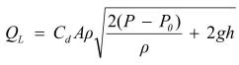

式中：QL——液体泄漏速率，kg/s；

P——容器内介质压力，Pa；

P0——环境压力，Pa；

ρ——泄漏液体密度，kg/m3；

g——重力加速度，9.81m/s2；

h——裂口之上液位高度，m；

Cd——液体泄漏系数，按表 F.1 选取，本项目取值 0.65； A——裂口面积，m2。

**表** **24 液体泄漏量计算参数**

|  |  |  |  |  |  |  |  |
| --- | --- | --- | --- | --- | --- | --- | --- |
| **符号** | **含义** | **单位** | **盐酸桶** | **氢氟酸桶** | **硫酸桶** | **硝酸桶** | 丙酮桶 |
| Cd | 液体泄漏系数 | -- | 0.65 | 0.65 | 0.65 | 0.65 | 0.65 |
| A | 裂口面积 | m2 | 7.85E-05 | 7.85E-05 | 7.85E-05 | 7.85E-05 | 7.85E-05 |
| ρ | 泄漏液体密度 | kg/m3 | 1190 | 1260 | 1830 | 1410 | 789.9 |
| P | 容器内介质压力 | kPa | 101.325 | 101.325 | 101.325 | 101.325 | 101.325 |
| P0 | 环境压力 | kPa | 101.325 | 101.325 | 101.325 | 101.325 | 101.325 |
| g | 重力加速度 | m/s2 | 9.81 | 9.81 | 9.81 | 9.81 | 9.81 |
| h | 裂口之上液位高 度 | m | 0.5 | 0.5 | 0.5 | 0.5 | 0.5 |
| Q | 液体泄漏速度 | kg/s | 0.190 | 0.201 | 0.292 | 0.225 | 0.126 |

|  |  |  |  |  |  |  |  |
| --- | --- | --- | --- | --- | --- | --- | --- |
| T | 泄漏时间 | min | 30 | 30 | 30 | 30 | 30 |
| M | 泄漏量 | kg | 342.324 | 362.460 | 526.431 | 405.610 | 227.228 |
| 单包装最大容量 | kg | 25 | 25 | 25 | 25 | 25 |
| 实际最大泄露量 | kg | 25 | 25 | 25 | 25 | 25 |

注：M 值取值考虑到了单个包装出现破损的事故情形， 因此事故时间内，最大泄露量不超过 单个包装的最大容量。

从上表可知，裂口出现后，物质泄漏时间为 30min（本项目以最保守情况下泄漏 时间为 30min），则盐酸、氢氟酸、硫酸、硝酸、丙酮最大泄漏量分别为：25kg、25kg、 25kg 、25kg 、25kg。

（2）蒸发量计算

泄漏液体的蒸发分为闪蒸蒸发、热量蒸发和质量蒸发三种，其蒸发总量为这三种 蒸发之和。闪蒸蒸发是指饱和液体在压力降低后，沸点降至周围温度以下，导致部分 液体迅速蒸发的现象。当液体闪蒸不完全，有一部分液体在地面形成液池，并吸收地 面热量而汽化称为热量蒸发。当热量蒸发结束，转由液池表面气流运动使液体蒸发， 称之为质量蒸发。项目风险物质的暂存环境为常压、室温（一般为25℃) , 对照盐酸、 氢氟酸、硫酸、硝酸、丙酮的沸点，远高于室温，因此本项目泄漏液体的蒸发只考虑 质量蒸发。

质量蒸发的计算公式如下：



其中：Q3——质量蒸发速率，kg/s； p—液体表面蒸气压，Pa；

R—气体常数，J/（mol ·K），取 8.314； T0—环境温度，K；

M—物质的摩尔质量，kg/mol；

u—风速，m/s；

r—液池半径，m；

α , n—大气稳定度系数，取值见表 F.3。

**表** **F.3 液池蒸发模式参数**

|  |  |  |
| --- | --- | --- |
| 大气稳定度 | n | α |
| 不稳定（A ，B） | 0.2 | 3.846×10-3 |
| 中性（D） | 0.25 | 4.685×10-3 |
| 稳定（E ，F） | 0.3 | 5.285×10-3 |

按最不利气象条件，大气稳定度为 F 取值，则根据上述公式计算得出盐酸、氢氟 酸、硫酸、硝酸的质量蒸发速率，详见下表。

**表** **25 液体物质泄漏事故时的质量蒸发速率计算一览表**

|  |  |  |  |  |  |  |  |
| --- | --- | --- | --- | --- | --- | --- | --- |
| **符** **号** | **含义** | **单位** | **盐酸桶** | **氢氟酸桶** | **硫酸桶** | **硝酸桶** | **丙酮桶** |
| Q3 | 质量蒸发速  率 | kg/s | 0.00051 | 0.00018 | 0.00001 | 0.00231 | 0.00837 |
| α | 大气稳定度  系数 | / | 5.29E-03 | 5.29E-03 | 5.29E-03 | 5.29E-03 | 5.29E-03 |
| P | 液体表面蒸  汽压 | Pa | 3170 | 2000 | 33 | 8270 | 32543 |
| M | 物质的摩尔  质量 | kg/mol | 3.65E-02 | 2.00E-02 | 9.80E-02 | 6.30E-02 | 5.80E-02 |
| R | 气体常数 | J/（mol·K） | 8.314 | 8.314 | 8.314 | 8.314 | 8.314 |
| T0 | 环境温度 | K | 298 | 298 | 298 | 298 | 298 |
| u | 风速 | m/s | 1.5 | 1.5 | 1.5 | 1.5 | 1.5 |
| r | 液池半径 | m | 1.26 | 1.26 | 1.26 | 1.26 | 1.26 |
| n | 大气稳定度  系数 | / | 0.3 | 0.3 | 0.3 | 0.3 | 0.3 |

注：项目仓库有围堰，但仓库面积比较大，主要是拦截消防水。25kg 的泄露液，按扩散到最 小厚度 0.005m 时，推算得液池面积约为5 ㎡，等效半径为 1.26m。

（3）伴生/次生污染物产生量估算

根据《建设项目环境风险评价技术导则》（HJ 169-2018）附录 F，火灾伴生/次生 污染物的估算只需考虑油品。本项目没有使用油品，因此不再估算和预测伴生/次生污 染物。

**6 环境风险预测与评价**

**6.1 大气环境影响风险分析**

**6.1.1.预测模型筛选**

（1）排放形式判定

根据《建设项目环境风险评价技术导则》（HJ 169-2018）附录 G，判定连续排放 还是瞬时排放，可以通过对比排放时间Td 和污染物到达最近的受体点（周边可塘镇 区，距离本项目最近距离 10~3200m）的时间T 确定。

T=2X/ur

式中：X——事故发生地与计算点的距离，m；

Ur——10m 高处风速，m/s。

假设风速和风向的 T 时间段内保持不变。当 Td>T 时，可被认为是连续排 放的；当 Td≤T 时，可被认为是瞬时排放。

项目所在地近 20 年平均风速为 1.5m/s，化学品仓库距离厂外最近敏感点约 15m， 因此可计算出T 约为 10s，而假设的危险物质泄漏事故发生时长 Td 为 30min，因此设 定的风险事故情形下，为连续排放。

（2）气体性质判定

1）理查德森数定义及计算公式

判定烟团/烟羽是否为重质气体，取决于它相对空气的“过剩密度 ”和环境条件等 因素。通常采用理查德森数（Ri）作为标准进行判断。Ri 是个流体动力学参数。根据 不同的排放性质，理查德森数的计算公式不同。一般地，依据排放类型，理查德森数 的计算分连续排放、瞬时排放两种形式，在连续排放情况下 Ri 计算公式为：

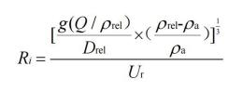

式中：ρrel——排放物质进入大气的初始密度，kg/m3；

ρa——环境空气密度，kg/m3；

Q——连续排放烟羽的排放速率，kg/s；

Drel——初始的烟羽宽度，即源直径，m；

Ur——10m 高处的风速，m/s。

在最不利气象条件时，各物质理查德森数计算结果及气体性质判定结果详见下 表。

**表** **26 理查德森数计算结果**

|  |  |  |  |  |  |  |  |
| --- | --- | --- | --- | --- | --- | --- | --- |
| **符号** | **含义** | **单位** | **盐酸** | **氢氟酸** | **硫酸** | **硝酸** | **丙酮** |
| Ri | 理查德森数 | / | 0.039 | -0.045 | 0.016 | 0.032 | -0.181 |
| g | 重力加速度 | m/s2 | 9.81 | 9.81 | 9.81 | 9.81 | 9.81 |
| ρrel | 排放物质进入大 气的初始密度 | kg/m³ | 1.477 | 0.818 | 1.831 | 1.311 | 0.722 |
| ρa | 环境空气密度 | kg/m³ | 1.29 | 1.29 | 1.29 | 1.29 | 1.29 |
| Q | 连续排放烟羽的 排放速率 | kg/s | 0.00051 | 0.00018 | 0.00001 | 0.00231 | 0.00837 |
| Drel | 初始的烟羽宽度 | m | 2.52 | 2.52 | 2.52 | 2.52 | 2.52 |
| Ur | 10m 高处的风速 | m/s | 1.5 | 1.5 | 1.5 | 1.5 | 1.5 |

2）判断标准

判断标准为：对于连续排放，Ri≥1/6 为重质气体，Ri＜1/6 为轻质气体；对于瞬 时排放，Ri＞0.04 为重质气体，Ri≤0.04 为轻质气体。当 Ri 处于临界值附近时，说明 烟团/烟羽既不是典型的重质气体扩散，也不是典型的轻质气体扩散。可以进行敏感性 分析，分别采用重质气体模型和轻质气体模型进行模拟，选取影响范围最大的结果。

3）预测模式选择

根据《建设项目环境风险评价技术导则》（HJ 169-2018），AFTOX 模型适用于 平坦地形下中性气体和轻质气体排放以及液池蒸发气体的扩散模型，SLAB 模型适用 平坦地形下重质气体排放的扩散模型。

项目为连续排放，根据理查德森数（Ri）估算结果，综上，本项目氯化氢、氢氟 酸、硫酸和硝酸均选择 AFTOX 模型作为本次环境风险预测模型。

**表** **27 预测模型选取**

|  |  |  |  |
| --- | --- | --- | --- |
| 危险物质 | 理查德森数（Ri） | 气体类型 | 推荐预测模型 |
| 氯化氢 | 0.039 | 轻质气体 | AFTOX 模型 |
| 氟化氢 | -0.045 | 轻质气体 | AFTOX 模型 |
| 硫酸 | 0.016 |  | AFTOX 模型 |
| 硝酸 | 0.032 | 轻质气体 | AFTOX 模型 |
| 丙酮 | -0. 181 | 轻质气体 | AFTOX 模型 |

**6.1.2.预测范围与计算点**

本项目环境风险预测范围为建设项目周围 5km 范围。项目环境风险预测计算点包 括网格点（一般计算点）和环境敏感点（特殊计算点）。

**6.1.3.模型参数**

1 、事故源参数

（1）源强参数

根据上文的源强计算分析，源强汇总如下表所示

**表** **28 事故排放主要源强参数**

|  |  |  |  |  |  |  |
| --- | --- | --- | --- | --- | --- | --- |
| **参数指标** | **单位** | **盐酸桶泄露** | **氢氟酸桶泄露** | **硫酸桶泄露** | **硝酸桶泄露** | **丙酮桶泄露** |
| 释放高度 | m | 0.02 | 0.02 | 0.02 | 0.02 | 0.02 |
| 不利气象  条件产生 速率 | kg/s | 0.00051 | 0.00018 | 0.00001 | 0.00231 | 0.00837 |
| 排放时长 | min | 30 | 30 | 30 | 30 | 30 |
| 预测时长 | min | 60 | 60 | 60 | 60 | 60 |
| 土地利用  类型 | / | 城市 | 城市 | 城市 | 城市 | 城市 |
| 预测模型 | / | AFTOX中 短时间或持  续泄漏 | AFTOX中短时 间或持续泄漏 | AFTOX中 短时间或持  续泄漏 | AFTOX中 短时间或持  续泄漏 | AFTOX中短 时间或持续  泄漏 |

（2）气象参数

本项目为环境风险二级评价，选取最不利气象条件进行后果预测，其中取最不利 气象条件取 F 类稳定度，风速为 1.5m/s ，温度 25℃ , 相对湿度 50%。

**表** **29 大气风险预测模型主要参数表**

|  |  |  |
| --- | --- | --- |
| 参数类型 | 选项 | 参数 |
| 基本情况（盐酸） | 事故源经度 | 115.461758E |
| 事故源纬度 | 22.961472N |
| 事故源类型 | 盐酸泄漏 |
| 基本情况（氟化氢） | 事故源经度 | 115.461758E |
| 事故源纬度 | 22.961472N |
| 事故源类型 | 氟化氢泄漏 |
| 基本情况（硫酸） | 事故源经度 | 115.461758E |

|  |  |  |
| --- | --- | --- |
|  | 事故源纬度 | 22.961472N |
| 事故源类型 | 硫酸泄漏 |
| 基本情况（硝酸） | 事故源经度 | 115.461758E |
| 事故源纬度 | 22.961472N |
| 事故源类型 | 硝酸泄漏 |
| 基本情况（丙酮） | 事故源经度 | 115.461758E |
| 事故源纬度 | 22.961472N |
| 事故源类型 | 丙酮泄漏 |
| 气象参数 | 气象条件类型 | 最不利气象 |
| 风速/(m/s) | 1.5 |
| 环境温度 | 25 |
| 相对湿度/% | 50 |
| 稳定度 | F |
| 其他参数 | 地表粗糙度/m | 1 |
| 事故考虑地形 | 否 |
| 地形数据精度/m | 90 |

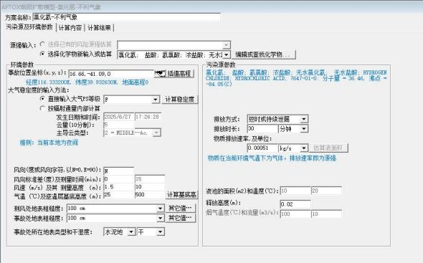

**图** **2 盐酸泄露预测方案参数**

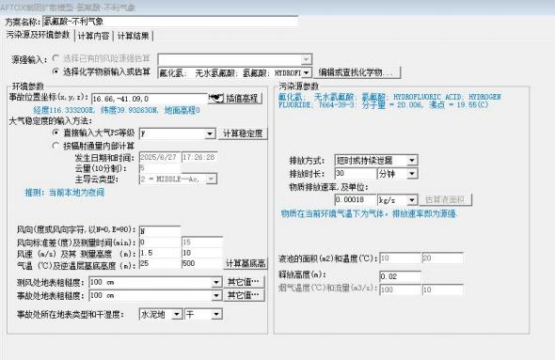

**图** **3 氢氟酸泄露预测方案参数**

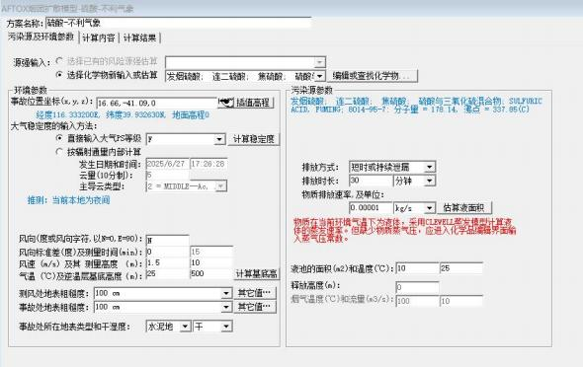

**图** **4 硫酸泄露预测方案参数**

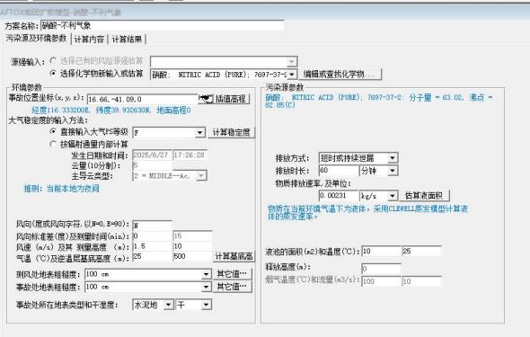

**图** **5 硝酸泄露预测方案参数**

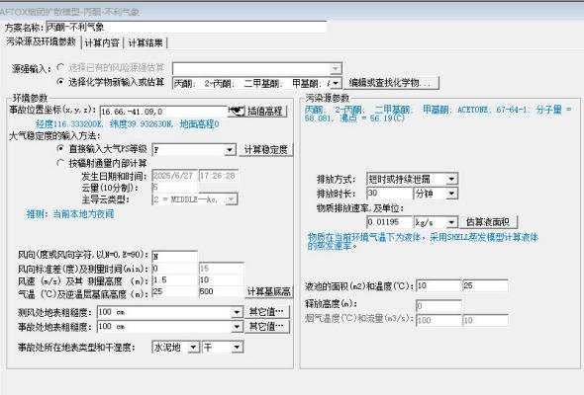

**图** **6 丙酮泄露预测方案参数**

**6.1.4.评价标准**

大气毒性终点浓度值选取按《建设项目环境风险评价技术导则》（HJ169-2018） 附录 H 选取。其中 1 级毒性终点浓度为当大气中危险物质浓度低于该限值时，绝大多 数人员暴露 1h 不会对生命造成威胁，但超过该限值时，有可能对人群造成生命威胁；

2 级为当大气中危险物质浓度低于该限值时，暴露 1h 一般不会对人体造成不可逆的伤 害，或出现的症状一般不会损伤该个体采取有效防护措施的能力。

**表** **30 本项目风险事故排放物质终点浓度一览表**

|  |  |  |
| --- | --- | --- |
| **物质类别** | **指标** | **浓度值/（** **mg/m3）** |
| 氯化氢 | 大气毒性终点浓度-1 | 150 |
| 大气毒性终点浓度-2 | 33 |
| 氟化氢 | 大气毒性终点浓度-1 | 36 |
| 大气毒性终点浓度-2 | 20 |
| 硫酸雾（发烟硫酸） | 大气毒性终点浓度-1 | 160 |
| 大气毒性终点浓度-2 | 8.7 |
| 硝酸 | 大气毒性终点浓度-1 | 240 |
| 大气毒性终点浓度-2 | 62 |
| 丙酮 | 大气毒性终点浓度-1 | 14000 |
| 大气毒性终点浓度-2 | 7600 |
| 注：硫酸的毒性终点浓度参照发烟硫酸。 | | |

**6.1.5.预测结果**

根据导则推荐模型，计算下风向不同距离处有毒有害物质的最大浓度，最 不利气象条件下物质泄漏扩散影响预测结果见表 31 。盐酸（氯化氢）、硫酸、 硝酸、氟化氢和丙酮轴线最大浓度图见图 7~ 图 11 ，最不利气象条件下各关心 点浓度随时间变化情况见表 32~表 36。

**表** **31 最不利气象条件下物质泄漏扩散影响预测结果**

|  |  |  |  |  |  |  |
| --- | --- | --- | --- | --- | --- | --- |
| **距离**  **(m)** | **浓度出现时间（min）** | **高峰浓度** **(mg/m3)** | | | | |
| **盐酸** | **氟化氢** | **硫酸** | **硝酸** | **丙酮** |
| 10 | 1. 11E-01 | 7.66E+00 | 2.70E+00 | 1.50E-01 | 2.67E+01 | 1. 11E-01 |
| 20 | 2.22E-01 | 1. 19E+01 | 4.20E+00 | 2.33E-01 | 4.65E+01 | 2.22E-01 |
| 30 | 3.33E-01 | 8.92E+00 | 3. 15E+00 | 1.75E-01 | 3.65E+01 | 3.33E-01 |
| 40 | 4.44E-01 | 6.48E+00 | 2.29E+00 | 1.27E-01 | 2.71E+01 | 4.44E-01 |

|  |  |  |  |  |  |  |
| --- | --- | --- | --- | --- | --- | --- |
| **距离**  **(m)** | **浓度出现时间（min）** | **高峰浓度** **(mg/m3)** | | | | |
| **盐酸** | **氟化氢** | **硫酸** | **硝酸** | **丙酮** |
| 50 | 5.56E-01 | 4.85E+00 | 1.71E+00 | 9.51E-02 | 2.06E+01 | 5.56E-01 |
| 60 | 6.67E-01 | 3.76E+00 | 1.33E+00 | 7.37E-02 | 1.61E+01 | 6.67E-01 |
| 70 | 7.78E-01 | 3.00E+00 | 1.06E+00 | 5.88E-02 | 1.30E+01 | 7.78E-01 |
| 80 | 8.89E-01 | 2.46E+00 | 8.67E-01 | 4.81E-02 | 1.07E+01 | 8.89E-01 |
| 90 | 1.00E+00 | 2.05E+00 | 7.23E-01 | 4.02E-02 | 8.95E+00 | 1.00E+00 |
| 100 | 1. 11E+00 | 1.74E+00 | 6. 14E-01 | 3.41E-02 | 7.62E+00 | 1. 11E+00 |
| 150 | 1.67E+00 | 9. 11E-01 | 3.22E-01 | 1.79E-02 | 4.04E+00 | 1.67E+00 |
| 200 | 2.22E+00 | 5.70E-01 | 2.01E-01 | 1. 12E-02 | 2.54E+00 | 2.22E+00 |
| 250 | 2.78E+00 | 3.95E-01 | 1.39E-01 | 7.74E-03 | 1.76E+00 | 2.78E+00 |
| 300 | 3.33E+00 | 2.92E-01 | 1.03E-01 | 5.73E-03 | 1.31E+00 | 3.33E+00 |
| 350 | 3.89E+00 | 2.26E-01 | 7.98E-02 | 4.43E-03 | 1.01E+00 | 3.89E+00 |
| 400 | 4.44E+00 | 1.81E-01 | 6.39E-02 | 3.55E-03 | 8. 13E-01 | 4.44E+00 |
| 450 | 5.00E+00 | 1.49E-01 | 5.25E-02 | 2.92E-03 | 6.69E-01 | 5.00E+00 |
| 500 | 5.56E+00 | 1.25E-01 | 4.41E-02 | 2.45E-03 | 5.62E-01 | 5.56E+00 |
| 600 | 6.67E+00 | 9.21E-02 | 3.25E-02 | 1.81E-03 | 4. 15E-01 | 6.67E+00 |
| 700 | 7.78E+00 | 7. 11E-02 | 2.51E-02 | 1.39E-03 | 3.21E-01 | 7.78E+00 |
| 800 | 8.89E+00 | 5.69E-02 | 2.01E-02 | 1. 12E-03 | 2.57E-01 | 8.89E+00 |
| 900 | 1.00E+01 | 4.67E-02 | 1.65E-02 | 9. 16E-04 | 2. 11E-01 | 1.00E+01 |
| 1000 | 1. 11E+01 | 3.91E-02 | 1.38E-02 | 7.68E-04 | 1.77E-01 | 1. 11E+01 |
| 1500 | 1.67E+01 | 2.01E-02 | 7. 11E-03 | 3.95E-04 | 9. 10E-02 | 1.67E+01 |
| 2000 | 2.22E+01 | 1.37E-02 | 4.84E-03 | 2.69E-04 | 6.20E-02 | 2.22E+01 |
| 2500 | 2.78E+01 | 1.02E-02 | 3.59E-03 | 2.00E-04 | 4.61E-02 | 2.78E+01 |
| 3000 | 4.33E+01 | 7.98E-03 | 2.82E-03 | 1.56E-04 | 3.61E-02 | 3.33E+01 |
| 4000 | 5.74E+01 | 5.43E-03 | 1.92E-03 | 1.07E-04 | 2.46E-02 | 5.74E+01 |
| 5000 | 7.06E+01 | 4.03E-03 | 1.42E-03 | 7.91E-05 | 1.83E-02 | 7. 16E+01 |

根据预测结果，所有预测因子均未出现大气毒性终点浓度-1 、大气毒性终 点浓度-2 ，没有毒性终点浓度-1 、-2 的距离。

浓度 (mg/m3)

0 5 10 15

0 1000 2000 3000 4000 5000

距离(m)

**图** **7 盐酸（氯化氢）—轴线最大浓度-距离曲线图（最不利气象）**

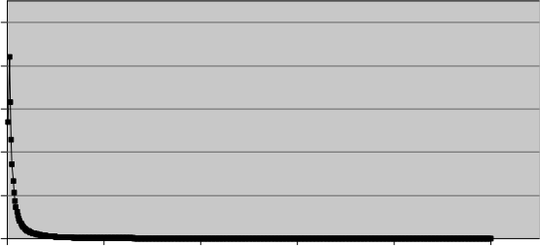

浓度 (mg/m3)

0 1 2 3 4 5

0 1000 2000 3000 4000 5000

距离(m)

**图** **8 氟化氢—轴线最大浓度-距离曲线图（最不利气象）**

g/m3)

25

(m

0

浓度

0 00 0 05 0 10 0 15 0 20

0 1000 2000 3000 4000 5000

距离(m)

**图** **9 硫酸—轴线最大浓度-距离曲线图（最不利气象）**

浓度 (mg/m3)

0 10 20 30 40 50

0 1000 2000 3000 4000 5000

距离(m)

**图** **10 硝酸—轴线最大浓度-距离曲线图（最不利气象）**

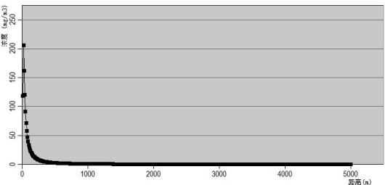

**图** **11 丙酮—轴线最大浓度-距离曲线图（最不利气象）**

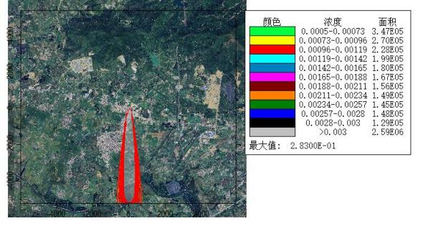

**图** **12 盐酸泄露预测浓度分布图**

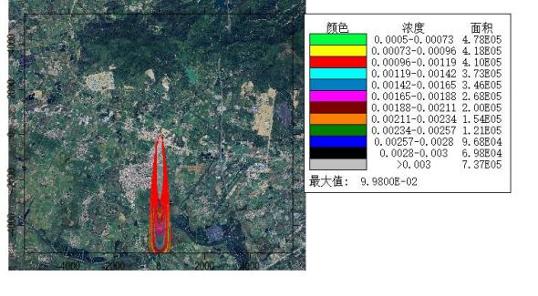

**图** **13 氢氟酸泄露预测浓度分布图**

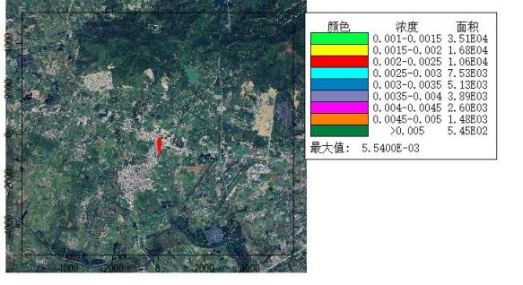

**图** **14 硫酸泄露预测浓度分布图**

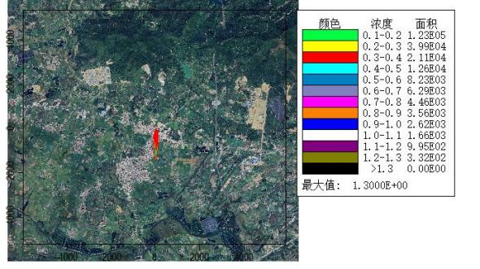

**图** **15 硝酸泄露预测浓度分布图**

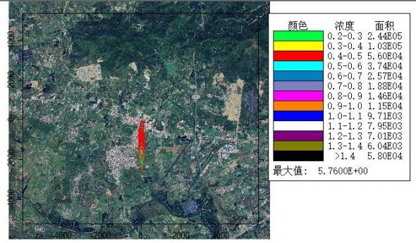

**图** **16 丙酮泄露预测浓度分布图**

**表** **32 最不利气象条件下各关心点盐酸浓度随时间变化情况（单位：mg/m³** **)**

|  |  |  |  |  |  |  |  |
| --- | --- | --- | --- | --- | --- | --- | --- |
| 关心点名称 | 最大浓度|时间(min) | 5min | 10min | 15min | 20min | 25min | 30min |
| 大嶂村 | 3.90E-03|60 | 0.00E+00 | 0.00E+00 | 0.00E+00 | 0.00E+00 | 0.00E+00 | 0.00E+00 |
| 兵营 | 9.24E-03|30 | 0.00E+00 | 0.00E+00 | 0.00E+00 | 0.00E+00 | 0.00E+00 | 9.24E-03 |
| 陈庄村 | 8.09E-03|45 | 0.00E+00 | 0.00E+00 | 0.00E+00 | 0.00E+00 | 0.00E+00 | 0.00E+00 |
| 陈林新村 | 6.50E-03|50 | 0.00E+00 | 0.00E+00 | 0.00E+00 | 0.00E+00 | 0.00E+00 | 0.00E+00 |
| 金钱埔村 | 3.73E-02|15 | 0.00E+00 | 0.00E+00 | 3.73E-02 | 3.73E-02 | 3.73E-02 | 3.73E-02 |
| 罗北村 | 5.82E-03|55 | 0.00E+00 | 0.00E+00 | 0.00E+00 | 0.00E+00 | 0.00E+00 | 0.00E+00 |
| 上乡村 | 6. 17E-03|55 | 0.00E+00 | 0.00E+00 | 0.00E+00 | 0.00E+00 | 0.00E+00 | 0.00E+00 |
| 港墘村 | 5.93E-03|55 | 0.00E+00 | 0.00E+00 | 0.00E+00 | 0.00E+00 | 0.00E+00 | 0.00E+00 |
| 罗东村 | 1.34E-02|25 | 0.00E+00 | 0.00E+00 | 0.00E+00 | 0.00E+00 | 1.34E-02 | 1.34E-02 |
| 罗北新乡村 | 4.23E-03|60 | 0.00E+00 | 0.00E+00 | 0.00E+00 | 0.00E+00 | 0.00E+00 | 0.00E+00 |
| 长湖村 | 5.58E-03|55 | 0.00E+00 | 0.00E+00 | 0.00E+00 | 0.00E+00 | 0.00E+00 | 0.00E+00 |
| 炉洋村 | 4.50E-03|60 | 0.00E+00 | 0.00E+00 | 0.00E+00 | 0.00E+00 | 0.00E+00 | 0.00E+00 |
| 南笏村 | 4.74E-03|60 | 0.00E+00 | 0.00E+00 | 0.00E+00 | 0.00E+00 | 0.00E+00 | 0.00E+00 |
| 新厝村 | 3.66E-03|60 | 0.00E+00 | 0.00E+00 | 0.00E+00 | 0.00E+00 | 0.00E+00 | 0.00E+00 |
| 上达村 | 5.66E-03|55 | 0.00E+00 | 0.00E+00 | 0.00E+00 | 0.00E+00 | 0.00E+00 | 0.00E+00 |
| 下达村 | 4.60E-03|60 | 0.00E+00 | 0.00E+00 | 0.00E+00 | 0.00E+00 | 0.00E+00 | 0.00E+00 |
| 仓前村 | 7.06E-03|50 | 0.00E+00 | 0.00E+00 | 0.00E+00 | 0.00E+00 | 0.00E+00 | 0.00E+00 |
| 陇东村 | 4.86E-03|60 | 0.00E+00 | 0.00E+00 | 0.00E+00 | 0.00E+00 | 0.00E+00 | 0.00E+00 |
| 笏雅村 | 4.69E-03|60 | 0.00E+00 | 0.00E+00 | 0.00E+00 | 0.00E+00 | 0.00E+00 | 0.00E+00 |
| 东新村 | 4.34E-03|60 | 0.00E+00 | 0.00E+00 | 0.00E+00 | 0.00E+00 | 0.00E+00 | 0.00E+00 |
| 凤山村 | 2.66E-02|15 | 0.00E+00 | 0.00E+00 | 2.66E-02 | 2.66E-02 | 2.66E-02 | 2.66E-02 |
| 可塘镇 | 7.94E+01|5 | 7.94E+01 | 7.94E+01 | 7.94E+01 | 7.94E+01 | 7.94E+01 | 7.94E+01 |
| 东溪村 | 5.80E-03|55 | 0.00E+00 | 0.00E+00 | 0.00E+00 | 0.00E+00 | 0.00E+00 | 0.00E+00 |
| 君硕围村 | 1. 14E-02|25 | 0.00E+00 | 0.00E+00 | 0.00E+00 | 0.00E+00 | 1. 14E-02 | 1. 14E-02 |

|  |  |  |  |  |  |  |  |
| --- | --- | --- | --- | --- | --- | --- | --- |
| 低港村 | 1.08E-02|25 | 0.00E+00 | 0.00E+00 | 0.00E+00 | 0.00E+00 | 1.08E-02 | 1.08E-02 |
| 尚仁家村 | 2.49E-02|15 | 0.00E+00 | 0.00E+00 | 2.49E-02 | 2.49E-02 | 2.49E-02 | 2.49E-02 |
| 埔中央村 | 1.76E-02|20 | 0.00E+00 | 0.00E+00 | 0.00E+00 | 1.76E-02 | 1.76E-02 | 1.76E-02 |
| 庄厝围 | 7. 15E-03|50 | 0.00E+00 | 0.00E+00 | 0.00E+00 | 0.00E+00 | 0.00E+00 | 0.00E+00 |
| 凯南村 | 6. 14E-03|50 | 0.00E+00 | 0.00E+00 | 0.00E+00 | 0.00E+00 | 0.00E+00 | 0.00E+00 |
| 下许村 | 4.93E-03|60 | 0.00E+00 | 0.00E+00 | 0.00E+00 | 0.00E+00 | 0.00E+00 | 0.00E+00 |
| 赤箖村 | 4.90E-03|60 | 0.00E+00 | 0.00E+00 | 0.00E+00 | 0.00E+00 | 0.00E+00 | 0.00E+00 |
| 白沙新村 | 1.29E-02|25 | 0.00E+00 | 0.00E+00 | 0.00E+00 | 0.00E+00 | 1.29E-02 | 1.29E-02 |
| 西城村 | 8. 17E-03|45 | 0.00E+00 | 0.00E+00 | 0.00E+00 | 0.00E+00 | 0.00E+00 | 0.00E+00 |
| 东湖村 | 5.28E-03|60 | 0.00E+00 | 0.00E+00 | 0.00E+00 | 0.00E+00 | 0.00E+00 | 0.00E+00 |
| 第一村 | 6.60E-03|50 | 0.00E+00 | 0.00E+00 | 0.00E+00 | 0.00E+00 | 0.00E+00 | 0.00E+00 |
| 白沙村 | 1.36E-02|25 | 0.00E+00 | 0.00E+00 | 0.00E+00 | 0.00E+00 | 1.36E-02 | 1.36E-02 |
| 双桂山村 | 7.71E-03|45 | 0.00E+00 | 0.00E+00 | 0.00E+00 | 0.00E+00 | 0.00E+00 | 0.00E+00 |
| 朱厝坑村 | 6.92E-03|50 | 0.00E+00 | 0.00E+00 | 0.00E+00 | 0.00E+00 | 0.00E+00 | 0.00E+00 |
| 河新村 | 1.25E-02|25 | 0.00E+00 | 0.00E+00 | 0.00E+00 | 0.00E+00 | 1.25E-02 | 1.25E-02 |
| 新丰村 | 4.43E-02|10 | 0.00E+00 | 4.43E-02 | 4.43E-02 | 4.43E-02 | 4.43E-02 | 4.43E-02 |
| 洪宽塘村 | 6.08E-02|10 | 0.00E+00 | 6.08E-02 | 6.08E-02 | 6.08E-02 | 6.08E-02 | 6.08E-02 |
| 新埔村 | 3.79E-03|60 | 0.00E+00 | 0.00E+00 | 0.00E+00 | 0.00E+00 | 0.00E+00 | 0.00E+00 |

**表** **33 最不利气象条件下各关心点氢氟酸浓度随时间变化情况（单位：mg/m³** **)**

|  |  |  |  |  |  |  |  |
| --- | --- | --- | --- | --- | --- | --- | --- |
| 关心点名称 | 最大浓度|时间(min) | 5min | 10min | 15min | 20min | 25min | 30min |
| 大嶂村 | 1.38E-03|60 | 0.00E+00 | 0.00E+00 | 0.00E+00 | 0.00E+00 | 0.00E+00 | 0.00E+00 |
| 兵营 | 3.26E-03|30 | 0.00E+00 | 0.00E+00 | 0.00E+00 | 0.00E+00 | 0.00E+00 | 3.26E-03 |
| 陈庄村 | 2.86E-03|45 | 0.00E+00 | 0.00E+00 | 0.00E+00 | 0.00E+00 | 0.00E+00 | 0.00E+00 |
| 陈林新村 | 2.29E-03|50 | 0.00E+00 | 0.00E+00 | 0.00E+00 | 0.00E+00 | 0.00E+00 | 0.00E+00 |
| 金钱埔村 | 1.32E-02|15 | 0.00E+00 | 0.00E+00 | 1.32E-02 | 1.32E-02 | 1.32E-02 | 1.32E-02 |
| 罗北村 | 2.05E-03|55 | 0.00E+00 | 0.00E+00 | 0.00E+00 | 0.00E+00 | 0.00E+00 | 0.00E+00 |
| 上乡村 | 2. 18E-03|50 | 0.00E+00 | 0.00E+00 | 0.00E+00 | 0.00E+00 | 0.00E+00 | 0.00E+00 |
| 港墘村 | 2.09E-03|50 | 0.00E+00 | 0.00E+00 | 0.00E+00 | 0.00E+00 | 0.00E+00 | 0.00E+00 |
| 罗东村 | 4.72E-03|25 | 0.00E+00 | 0.00E+00 | 0.00E+00 | 0.00E+00 | 4.72E-03 | 4.72E-03 |
| 罗北新乡村 | 1.49E-03|60 | 0.00E+00 | 0.00E+00 | 0.00E+00 | 0.00E+00 | 0.00E+00 | 0.00E+00 |
| 长湖村 | 1.97E-03|55 | 0.00E+00 | 0.00E+00 | 0.00E+00 | 0.00E+00 | 0.00E+00 | 0.00E+00 |
| 炉洋村 | 1.59E-03|60 | 0.00E+00 | 0.00E+00 | 0.00E+00 | 0.00E+00 | 0.00E+00 | 0.00E+00 |
| 南笏村 | 1.67E-03|60 | 0.00E+00 | 0.00E+00 | 0.00E+00 | 0.00E+00 | 0.00E+00 | 0.00E+00 |
| 新厝村 | 1.29E-03|60 | 0.00E+00 | 0.00E+00 | 0.00E+00 | 0.00E+00 | 0.00E+00 | 0.00E+00 |
| 上达村 | 2.00E-03|55 | 0.00E+00 | 0.00E+00 | 0.00E+00 | 0.00E+00 | 0.00E+00 | 0.00E+00 |
| 下达村 | 1.62E-03|60 | 0.00E+00 | 0.00E+00 | 0.00E+00 | 0.00E+00 | 0.00E+00 | 0.00E+00 |
| 仓前村 | 2.49E-03|45 | 0.00E+00 | 0.00E+00 | 0.00E+00 | 0.00E+00 | 0.00E+00 | 0.00E+00 |
| 陇东村 | 1.71E-03|60 | 0.00E+00 | 0.00E+00 | 0.00E+00 | 0.00E+00 | 0.00E+00 | 0.00E+00 |
| 笏雅村 | 1.66E-03|60 | 0.00E+00 | 0.00E+00 | 0.00E+00 | 0.00E+00 | 0.00E+00 | 0.00E+00 |
| 东新村 | 1.53E-03|60 | 0.00E+00 | 0.00E+00 | 0.00E+00 | 0.00E+00 | 0.00E+00 | 0.00E+00 |
| 凤山村 | 9.39E-03|15 | 0.00E+00 | 0.00E+00 | 9.39E-03 | 9.39E-03 | 9.39E-03 | 9.39E-03 |
| 可塘镇 | 2.80E+01|5 | 2.80E+01 | 2.80E+01 | 2.80E+01 | 2.80E+01 | 2.80E+01 | 2.80E+01 |
| 东溪村 | 2.05E-03|55 | 0.00E+00 | 0.00E+00 | 0.00E+00 | 0.00E+00 | 0.00E+00 | 0.00E+00 |
| 君硕围村 | 4.02E-03|25 | 0.00E+00 | 0.00E+00 | 0.00E+00 | 0.00E+00 | 4.02E-03 | 4.02E-03 |

|  |  |  |  |  |  |  |  |
| --- | --- | --- | --- | --- | --- | --- | --- |
| 低港村 | 3.80E-03|25 | 0.00E+00 | 0.00E+00 | 0.00E+00 | 0.00E+00 | 3.80E-03 | 3.80E-03 |
| 尚仁家村 | 8.79E-03|15 | 0.00E+00 | 0.00E+00 | 8.79E-03 | 8.79E-03 | 8.79E-03 | 8.79E-03 |
| 埔中央村 | 6.21E-03|20 | 0.00E+00 | 0.00E+00 | 0.00E+00 | 6.21E-03 | 6.21E-03 | 6.21E-03 |
| 庄厝围 | 2.52E-03|45 | 0.00E+00 | 0.00E+00 | 0.00E+00 | 0.00E+00 | 0.00E+00 | 0.00E+00 |
| 凯南村 | 2. 17E-03|50 | 0.00E+00 | 0.00E+00 | 0.00E+00 | 0.00E+00 | 0.00E+00 | 0.00E+00 |
| 下许村 | 1.74E-03|60 | 0.00E+00 | 0.00E+00 | 0.00E+00 | 0.00E+00 | 0.00E+00 | 0.00E+00 |
| 赤箖村 | 1.73E-03|60 | 0.00E+00 | 0.00E+00 | 0.00E+00 | 0.00E+00 | 0.00E+00 | 0.00E+00 |
| 白沙新村 | 4.54E-03|25 | 0.00E+00 | 0.00E+00 | 0.00E+00 | 0.00E+00 | 4.54E-03 | 4.54E-03 |
| 西城村 | 2.88E-03|40 | 0.00E+00 | 0.00E+00 | 0.00E+00 | 0.00E+00 | 0.00E+00 | 0.00E+00 |
| 东湖村 | 1.86E-03|55 | 0.00E+00 | 0.00E+00 | 0.00E+00 | 0.00E+00 | 0.00E+00 | 0.00E+00 |
| 第一村 | 2.33E-03|50 | 0.00E+00 | 0.00E+00 | 0.00E+00 | 0.00E+00 | 0.00E+00 | 0.00E+00 |
| 白沙村 | 4.81E-03|25 | 0.00E+00 | 0.00E+00 | 0.00E+00 | 0.00E+00 | 4.81E-03 | 4.81E-03 |
| 双桂山村 | 2.72E-03|45 | 0.00E+00 | 0.00E+00 | 0.00E+00 | 0.00E+00 | 0.00E+00 | 0.00E+00 |
| 朱厝坑村 | 2.44E-03|45 | 0.00E+00 | 0.00E+00 | 0.00E+00 | 0.00E+00 | 0.00E+00 | 0.00E+00 |
| 河新村 | 4.43E-03|25 | 0.00E+00 | 0.00E+00 | 0.00E+00 | 0.00E+00 | 4.43E-03 | 4.43E-03 |
| 新丰村 | 1.56E-02|10 | 0.00E+00 | 1.56E-02 | 1.56E-02 | 1.56E-02 | 1.56E-02 | 1.56E-02 |
| 洪宽塘村 | 2. 15E-02|10 | 0.00E+00 | 2. 15E-02 | 2. 15E-02 | 2. 15E-02 | 2. 15E-02 | 2. 15E-02 |
| 新埔村 | 1.34E-03|60 | 0.00E+00 | 0.00E+00 | 0.00E+00 | 0.00E+00 | 0.00E+00 | 0.00E+00 |

**表** **34 最不利气象条件下各关心点硫酸浓度随时间变化情况（单位：mg/m³** **)**

|  |  |  |  |  |  |  |  |
| --- | --- | --- | --- | --- | --- | --- | --- |
| 关心点名称 | 最大浓度|时间(min) | 5min | 10min | 15min | 20min | 25min | 30min |
| 大嶂村 | 7.65E-05|60 | 0.00E+00 | 0.00E+00 | 0.00E+00 | 0.00E+00 | 0.00E+00 | 0.00E+00 |
| 兵营 | 1.81E-04|30 | 0.00E+00 | 0.00E+00 | 0.00E+00 | 0.00E+00 | 0.00E+00 | 1.81E-04 |
| 陈庄村 | 1.59E-04|45 | 0.00E+00 | 0.00E+00 | 0.00E+00 | 0.00E+00 | 0.00E+00 | 0.00E+00 |
| 陈林新村 | 1.27E-04|50 | 0.00E+00 | 0.00E+00 | 0.00E+00 | 0.00E+00 | 0.00E+00 | 0.00E+00 |
| 金钱埔村 | 7.32E-04|15 | 0.00E+00 | 0.00E+00 | 7.32E-04 | 7.32E-04 | 7.32E-04 | 7.32E-04 |
| 罗北村 | 1. 14E-04|50 | 0.00E+00 | 0.00E+00 | 0.00E+00 | 0.00E+00 | 0.00E+00 | 0.00E+00 |
| 上乡村 | 1.21E-04|50 | 0.00E+00 | 0.00E+00 | 0.00E+00 | 0.00E+00 | 0.00E+00 | 0.00E+00 |
| 港墘村 | 1. 16E-04|50 | 0.00E+00 | 0.00E+00 | 0.00E+00 | 0.00E+00 | 0.00E+00 | 0.00E+00 |
| 罗东村 | 2.62E-04|25 | 0.00E+00 | 0.00E+00 | 0.00E+00 | 0.00E+00 | 2.62E-04 | 2.62E-04 |
| 罗北新乡村 | 8.30E-05|60 | 0.00E+00 | 0.00E+00 | 0.00E+00 | 0.00E+00 | 0.00E+00 | 0.00E+00 |
| 长湖村 | 1. 10E-04|60 | 0.00E+00 | 0.00E+00 | 0.00E+00 | 0.00E+00 | 0.00E+00 | 0.00E+00 |
| 炉洋村 | 8.81E-05|60 | 0.00E+00 | 0.00E+00 | 0.00E+00 | 0.00E+00 | 0.00E+00 | 0.00E+00 |
| 南笏村 | 9.29E-05|60 | 0.00E+00 | 0.00E+00 | 0.00E+00 | 0.00E+00 | 0.00E+00 | 0.00E+00 |
| 新厝村 | 7. 18E-05|60 | 0.00E+00 | 0.00E+00 | 0.00E+00 | 0.00E+00 | 0.00E+00 | 0.00E+00 |
| 上达村 | 1. 11E-04|55 | 0.00E+00 | 0.00E+00 | 0.00E+00 | 0.00E+00 | 0.00E+00 | 0.00E+00 |
| 下达村 | 9.03E-05|60 | 0.00E+00 | 0.00E+00 | 0.00E+00 | 0.00E+00 | 0.00E+00 | 0.00E+00 |
| 仓前村 | 1.38E-04|45 | 0.00E+00 | 0.00E+00 | 0.00E+00 | 0.00E+00 | 0.00E+00 | 0.00E+00 |
| 陇东村 | 9.53E-05|60 | 0.00E+00 | 0.00E+00 | 0.00E+00 | 0.00E+00 | 0.00E+00 | 0.00E+00 |
| 笏雅村 | 9.20E-05|60 | 0.00E+00 | 0.00E+00 | 0.00E+00 | 0.00E+00 | 0.00E+00 | 0.00E+00 |
| 东新村 | 8.52E-05|60 | 0.00E+00 | 0.00E+00 | 0.00E+00 | 0.00E+00 | 0.00E+00 | 0.00E+00 |
| 凤山村 | 5.22E-04|15 | 0.00E+00 | 0.00E+00 | 5.22E-04 | 5.22E-04 | 5.22E-04 | 5.22E-04 |
| 可塘镇 | 1.56E+00|5 | 1.56E+00 | 1.56E+00 | 1.56E+00 | 1.56E+00 | 1.56E+00 | 1.56E+00 |
| 东溪村 | 1. 14E-04|55 | 0.00E+00 | 0.00E+00 | 0.00E+00 | 0.00E+00 | 0.00E+00 | 0.00E+00 |
| 君硕围村 | 2.23E-04|25 | 0.00E+00 | 0.00E+00 | 0.00E+00 | 0.00E+00 | 2.23E-04 | 2.23E-04 |

|  |  |  |  |  |  |  |  |
| --- | --- | --- | --- | --- | --- | --- | --- |
| 低港村 | 2. 11E-04|25 | 0.00E+00 | 0.00E+00 | 0.00E+00 | 0.00E+00 | 2. 11E-04 | 2. 11E-04 |
| 尚仁家村 | 4.89E-04|15 | 0.00E+00 | 0.00E+00 | 4.89E-04 | 4.89E-04 | 4.89E-04 | 4.89E-04 |
| 埔中央村 | 3.45E-04|20 | 0.00E+00 | 0.00E+00 | 0.00E+00 | 3.45E-04 | 3.45E-04 | 3.45E-04 |
| 庄厝围 | 1.40E-04|45 | 0.00E+00 | 0.00E+00 | 0.00E+00 | 0.00E+00 | 0.00E+00 | 0.00E+00 |
| 凯南村 | 1.20E-04|50 | 0.00E+00 | 0.00E+00 | 0.00E+00 | 0.00E+00 | 0.00E+00 | 0.00E+00 |
| 下许村 | 9.68E-05|60 | 0.00E+00 | 0.00E+00 | 0.00E+00 | 0.00E+00 | 0.00E+00 | 0.00E+00 |
| 赤箖村 | 9.61E-05|60 | 0.00E+00 | 0.00E+00 | 0.00E+00 | 0.00E+00 | 0.00E+00 | 0.00E+00 |
| 白沙新村 | 2.52E-04|25 | 0.00E+00 | 0.00E+00 | 0.00E+00 | 0.00E+00 | 2.52E-04 | 2.52E-04 |
| 西城村 | 1.60E-04|40 | 0.00E+00 | 0.00E+00 | 0.00E+00 | 0.00E+00 | 0.00E+00 | 0.00E+00 |
| 东湖村 | 1.03E-04|55 | 0.00E+00 | 0.00E+00 | 0.00E+00 | 0.00E+00 | 0.00E+00 | 0.00E+00 |
| 第一村 | 1.29E-04|50 | 0.00E+00 | 0.00E+00 | 0.00E+00 | 0.00E+00 | 0.00E+00 | 0.00E+00 |
| 白沙村 | 2.67E-04|25 | 0.00E+00 | 0.00E+00 | 0.00E+00 | 0.00E+00 | 2.67E-04 | 2.67E-04 |
| 双桂山村 | 1.51E-04|45 | 0.00E+00 | 0.00E+00 | 0.00E+00 | 0.00E+00 | 0.00E+00 | 0.00E+00 |
| 朱厝坑村 | 1.36E-04|50 | 0.00E+00 | 0.00E+00 | 0.00E+00 | 0.00E+00 | 0.00E+00 | 0.00E+00 |
| 河新村 | 2.46E-04|25 | 0.00E+00 | 0.00E+00 | 0.00E+00 | 0.00E+00 | 2.46E-04 | 2.46E-04 |
| 新丰村 | 8.68E-04|10 | 0.00E+00 | 8.68E-04 | 8.68E-04 | 8.68E-04 | 8.68E-04 | 8.68E-04 |
| 洪宽塘村 | 1. 19E-03|10 | 0.00E+00 | 1. 19E-03 | 1. 19E-03 | 1. 19E-03 | 1. 19E-03 | 1. 19E-03 |
| 新埔村 | 7.43E-05|60 | 0.00E+00 | 0.00E+00 | 0.00E+00 | 0.00E+00 | 0.00E+00 | 0.00E+00 |

**表** **35 最不利气象条件下各关心点硝酸浓度随时间变化情况（单位：mg/m³** **)**

|  |  |  |  |  |  |  |  |
| --- | --- | --- | --- | --- | --- | --- | --- |
| 关心点名称 | 最大浓度|时间(min) | 5min | 10min | 15min | 20min | 25min | 30min |
| 大嶂村 | 1.89E-02|55 | 0.00E+00 | 0.00E+00 | 0.00E+00 | 0.00E+00 | 0.00E+00 | 0.00E+00 |
| 兵营 | 4. 18E-02|30 | 0.00E+00 | 0.00E+00 | 0.00E+00 | 0.00E+00 | 0.00E+00 | 4. 18E-02 |
| 陈庄村 | 3.66E-02|35 | 0.00E+00 | 0.00E+00 | 0.00E+00 | 0.00E+00 | 0.00E+00 | 0.00E+00 |
| 陈林新村 | 2.94E-02|40 | 0.00E+00 | 0.00E+00 | 0.00E+00 | 0.00E+00 | 0.00E+00 | 0.00E+00 |
| 金钱埔村 | 1.68E-01|15 | 0.00E+00 | 0.00E+00 | 1.68E-01 | 1.68E-01 | 1.68E-01 | 1.68E-01 |
| 罗北村 | 2.63E-02|40 | 0.00E+00 | 0.00E+00 | 0.00E+00 | 0.00E+00 | 0.00E+00 | 0.00E+00 |
| 上乡村 | 2.79E-02|40 | 0.00E+00 | 0.00E+00 | 0.00E+00 | 0.00E+00 | 0.00E+00 | 0.00E+00 |
| 港墘村 | 2.68E-02|40 | 0.00E+00 | 0.00E+00 | 0.00E+00 | 0.00E+00 | 0.00E+00 | 0.00E+00 |
| 罗东村 | 6.04E-02|25 | 0.00E+00 | 0.00E+00 | 0.00E+00 | 0.00E+00 | 6.04E-02 | 6.04E-02 |
| 罗北新乡村 | 1.96E-02|50 | 0.00E+00 | 0.00E+00 | 0.00E+00 | 0.00E+00 | 0.00E+00 | 0.00E+00 |
| 长湖村 | 2.53E-02|45 | 0.00E+00 | 0.00E+00 | 0.00E+00 | 0.00E+00 | 0.00E+00 | 0.00E+00 |
| 炉洋村 | 2.05E-02|50 | 0.00E+00 | 0.00E+00 | 0.00E+00 | 0.00E+00 | 0.00E+00 | 0.00E+00 |
| 南笏村 | 2. 15E-02|50 | 0.00E+00 | 0.00E+00 | 0.00E+00 | 0.00E+00 | 0.00E+00 | 0.00E+00 |
| 新厝村 | 1.85E-02|55 | 0.00E+00 | 0.00E+00 | 0.00E+00 | 0.00E+00 | 0.00E+00 | 0.00E+00 |
| 上达村 | 2.56E-02|45 | 0.00E+00 | 0.00E+00 | 0.00E+00 | 0.00E+00 | 0.00E+00 | 0.00E+00 |
| 下达村 | 2.09E-02|50 | 0.00E+00 | 0.00E+00 | 0.00E+00 | 0.00E+00 | 0.00E+00 | 0.00E+00 |
| 仓前村 | 3. 19E-02|35 | 0.00E+00 | 0.00E+00 | 0.00E+00 | 0.00E+00 | 0.00E+00 | 0.00E+00 |
| 陇东村 | 2.20E-02|45 | 0.00E+00 | 0.00E+00 | 0.00E+00 | 0.00E+00 | 0.00E+00 | 0.00E+00 |
| 笏雅村 | 2. 13E-02|50 | 0.00E+00 | 0.00E+00 | 0.00E+00 | 0.00E+00 | 0.00E+00 | 0.00E+00 |
| 东新村 | 1.99E-02|50 | 0.00E+00 | 0.00E+00 | 0.00E+00 | 0.00E+00 | 0.00E+00 | 0.00E+00 |
| 凤山村 | 1.20E-01|15 | 0.00E+00 | 0.00E+00 | 1.20E-01 | 1.20E-01 | 1.20E-01 | 1.20E-01 |
| 可塘镇 | 2.78E+02|5 | 2.78E+02 | 2.78E+02 | 2.78E+02 | 2.78E+02 | 2.78E+02 | 2.78E+02 |
| 东溪村 | 2.63E-02|40 | 0.00E+00 | 0.00E+00 | 0.00E+00 | 0.00E+00 | 0.00E+00 | 0.00E+00 |
| 君硕围村 | 5. 15E-02|25 | 0.00E+00 | 0.00E+00 | 0.00E+00 | 0.00E+00 | 5. 15E-02 | 5. 15E-02 |

|  |  |  |  |  |  |  |  |
| --- | --- | --- | --- | --- | --- | --- | --- |
| 低港村 | 4.87E-02|25 | 0.00E+00 | 0.00E+00 | 0.00E+00 | 0.00E+00 | 4.87E-02 | 4.87E-02 |
| 尚仁家村 | 1. 13E-01|15 | 0.00E+00 | 0.00E+00 | 1. 13E-01 | 1. 13E-01 | 1. 13E-01 | 1. 13E-01 |
| 埔中央村 | 7.96E-02|20 | 0.00E+00 | 0.00E+00 | 0.00E+00 | 7.96E-02 | 7.96E-02 | 7.96E-02 |
| 庄厝围 | 3.23E-02|35 | 0.00E+00 | 0.00E+00 | 0.00E+00 | 0.00E+00 | 0.00E+00 | 0.00E+00 |
| 凯南村 | 2.78E-02|40 | 0.00E+00 | 0.00E+00 | 0.00E+00 | 0.00E+00 | 0.00E+00 | 0.00E+00 |
| 下许村 | 2.23E-02|45 | 0.00E+00 | 0.00E+00 | 0.00E+00 | 0.00E+00 | 0.00E+00 | 0.00E+00 |
| 赤箖村 | 2.22E-02|45 | 0.00E+00 | 0.00E+00 | 0.00E+00 | 0.00E+00 | 0.00E+00 | 0.00E+00 |
| 白沙新村 | 5.82E-02|25 | 0.00E+00 | 0.00E+00 | 0.00E+00 | 0.00E+00 | 5.82E-02 | 5.82E-02 |
| 西城村 | 3.69E-02|35 | 0.00E+00 | 0.00E+00 | 0.00E+00 | 0.00E+00 | 0.00E+00 | 0.00E+00 |
| 东湖村 | 2.39E-02|45 | 0.00E+00 | 0.00E+00 | 0.00E+00 | 0.00E+00 | 0.00E+00 | 0.00E+00 |
| 第一村 | 2.99E-02|40 | 0.00E+00 | 0.00E+00 | 0.00E+00 | 0.00E+00 | 0.00E+00 | 0.00E+00 |
| 白沙村 | 6. 17E-02|25 | 0.00E+00 | 0.00E+00 | 0.00E+00 | 0.00E+00 | 6. 17E-02 | 6. 17E-02 |
| 双桂山村 | 3.49E-02|35 | 0.00E+00 | 0.00E+00 | 0.00E+00 | 0.00E+00 | 0.00E+00 | 0.00E+00 |
| 朱厝坑村 | 3. 13E-02|35 | 0.00E+00 | 0.00E+00 | 0.00E+00 | 0.00E+00 | 0.00E+00 | 0.00E+00 |
| 河新村 | 5.67E-02|25 | 0.00E+00 | 0.00E+00 | 0.00E+00 | 0.00E+00 | 5.67E-02 | 5.67E-02 |
| 新丰村 | 2.00E-01|10 | 0.00E+00 | 2.00E-01 | 2.00E-01 | 2.00E-01 | 2.00E-01 | 2.00E-01 |
| 洪宽塘村 | 2.74E-01|10 | 0.00E+00 | 2.74E-01 | 2.74E-01 | 2.74E-01 | 2.74E-01 | 2.74E-01 |
| 新埔村 | 1.87E-02|55 | 0.00E+00 | 0.00E+00 | 0.00E+00 | 0.00E+00 | 0.00E+00 | 0.00E+00 |

**表** **36 最不利气象条件下各关心点丙酮浓度随时间变化情况（单位：mg/m³** **)**

|  |  |  |  |  |  |  |  |
| --- | --- | --- | --- | --- | --- | --- | --- |
| 关心点名称 | 最大浓度|时间(min) | 5min | 10min | 15min | 20min | 25min | 30min |
| 大嶂村 | 最大浓度|时间(min) | 5min | 10min | 15min | 20min | 25min | 30min |
| 兵营 | 5.34E-01|15 | 0.00E+00 | 0.00E+00 | 5.34E-01 | 5.34E-01 | 5.34E-01 | 5.34E-01 |
| 陈庄村 | 1.65E+04|5 | 1.65E+04 | 1.65E+04 | 1.65E+04 | 1.65E+04 | 1.65E+04 | 1.65E+04 |
| 陈林新村 | 9.93E-01|10 | 0.00E+00 | 9.93E-01 | 9.93E-01 | 9.93E-01 | 9.93E-01 | 9.93E-01 |
| 金钱埔村 | 7. 13E-01|15 | 0.00E+00 | 0.00E+00 | 7. 13E-01 | 7. 13E-01 | 7. 13E-01 | 7. 13E-01 |
| 罗北村 | 1.22E+00|10 | 0.00E+00 | 1.22E+00 | 1.22E+00 | 1.22E+00 | 1.22E+00 | 1.22E+00 |
| 上乡村 | 8.88E-01|10 | 0.00E+00 | 8.88E-01 | 8.88E-01 | 8.88E-01 | 8.88E-01 | 8.88E-01 |
| 港墘村 | 1.66E+00|10 | 0.00E+00 | 1.66E+00 | 1.66E+00 | 1.66E+00 | 1.66E+00 | 1.66E+00 |
| 罗东村 | 5.27E-01|15 | 0.00E+00 | 0.00E+00 | 5.27E-01 | 5.27E-01 | 5.27E-01 | 5.27E-01 |
| 罗北新乡村 | 3.56E-01|20 | 0.00E+00 | 0.00E+00 | 0.00E+00 | 3.56E-01 | 3.56E-01 | 3.56E-01 |
| 长湖村 | 5.87E-01|15 | 0.00E+00 | 0.00E+00 | 5.87E-01 | 5.87E-01 | 5.87E-01 | 5.87E-01 |
| 炉洋村 | 2.50E-01|25 | 0.00E+00 | 0.00E+00 | 0.00E+00 | 0.00E+00 | 2.50E-01 | 2.50E-01 |
| 南笏村 | 1.40E-01|50 | 0.00E+00 | 0.00E+00 | 0.00E+00 | 0.00E+00 | 0.00E+00 | 0.00E+00 |
| 新厝村 | 1.74E-01|30 | 0.00E+00 | 0.00E+00 | 0.00E+00 | 0.00E+00 | 0.00E+00 | 1.74E-01 |
| 上达村 | 2.57E-01|25 | 0.00E+00 | 0.00E+00 | 0.00E+00 | 0.00E+00 | 2.57E-01 | 2.57E-01 |
| 下达村 | 2.63E-01|25 | 0.00E+00 | 0.00E+00 | 0.00E+00 | 0.00E+00 | 2.63E-01 | 2.63E-01 |
| 仓前村 | 2.29E-01|25 | 0.00E+00 | 0.00E+00 | 0.00E+00 | 0.00E+00 | 2.29E-01 | 2.29E-01 |
| 陇东村 | 2. 15E-01|25 | 0.00E+00 | 0.00E+00 | 0.00E+00 | 0.00E+00 | 2. 15E-01 | 2. 15E-01 |
| 笏雅村 | 1.44E-01|45 | 0.00E+00 | 0.00E+00 | 0.00E+00 | 0.00E+00 | 0.00E+00 | 0.00E+00 |
| 东新村 | 1.25E-01|50 | 0.00E+00 | 0.00E+00 | 0.00E+00 | 0.00E+00 | 0.00E+00 | 0.00E+00 |
| 凤山村 | 9.89E-02|60 | 0.00E+00 | 0.00E+00 | 0.00E+00 | 0.00E+00 | 0.00E+00 | 0.00E+00 |
| 可塘镇 | 1. 17E-01|50 | 0.00E+00 | 0.00E+00 | 0.00E+00 | 0.00E+00 | 0.00E+00 | 0.00E+00 |
| 东溪村 | 8.34E-02|60 | 0.00E+00 | 0.00E+00 | 0.00E+00 | 0.00E+00 | 0.00E+00 | 0.00E+00 |
| 君硕围村 | 9.41E-02|60 | 0.00E+00 | 0.00E+00 | 0.00E+00 | 0.00E+00 | 0.00E+00 | 0.00E+00 |

|  |  |  |  |  |  |  |  |
| --- | --- | --- | --- | --- | --- | --- | --- |
| 低港村 | 9.74E-02|60 | 0.00E+00 | 0.00E+00 | 0.00E+00 | 0.00E+00 | 0.00E+00 | 0.00E+00 |
| 尚仁家村 | 9.29E-02|60 | 0.00E+00 | 0.00E+00 | 0.00E+00 | 0.00E+00 | 0.00E+00 | 0.00E+00 |
| 埔中央村 | 1.20E-01|55 | 0.00E+00 | 0.00E+00 | 0.00E+00 | 0.00E+00 | 0.00E+00 | 0.00E+00 |
| 庄厝围 | 1.42E-01|45 | 0.00E+00 | 0.00E+00 | 0.00E+00 | 0.00E+00 | 0.00E+00 | 0.00E+00 |
| 凯南村 | 7.23E-02|60 | 0.00E+00 | 0.00E+00 | 0.00E+00 | 0.00E+00 | 0.00E+00 | 0.00E+00 |
| 下许村 | 9.59E-02|60 | 0.00E+00 | 0.00E+00 | 0.00E+00 | 0.00E+00 | 0.00E+00 | 0.00E+00 |
| 赤箖村 | 9.04E-02|60 | 0.00E+00 | 0.00E+00 | 0.00E+00 | 0.00E+00 | 0.00E+00 | 0.00E+00 |
| 白沙新村 | 1. 12E-01|55 | 0.00E+00 | 0.00E+00 | 0.00E+00 | 0.00E+00 | 0.00E+00 | 0.00E+00 |
| 西城村 | 1.57E-01|45 | 0.00E+00 | 0.00E+00 | 0.00E+00 | 0.00E+00 | 0.00E+00 | 0.00E+00 |
| 东湖村 | 2.40E-01|25 | 0.00E+00 | 0.00E+00 | 0.00E+00 | 0.00E+00 | 2.40E-01 | 2.40E-01 |
| 第一村 | 1.50E-01|45 | 0.00E+00 | 0.00E+00 | 0.00E+00 | 0.00E+00 | 0.00E+00 | 0.00E+00 |
| 白沙村 | 1.44E-01|45 | 0.00E+00 | 0.00E+00 | 0.00E+00 | 0.00E+00 | 0.00E+00 | 0.00E+00 |
| 双桂山村 | 1.71E-01|30 | 0.00E+00 | 0.00E+00 | 0.00E+00 | 0.00E+00 | 0.00E+00 | 1.71E-01 |
| 朱厝坑村 | 1.53E-01|45 | 0.00E+00 | 0.00E+00 | 0.00E+00 | 0.00E+00 | 0.00E+00 | 0.00E+00 |
| 河新村 | 1.57E-01|45 | 0.00E+00 | 0.00E+00 | 0.00E+00 | 0.00E+00 | 0.00E+00 | 0.00E+00 |
| 新丰村 | 1.66E-01|45 | 0.00E+00 | 0.00E+00 | 0.00E+00 | 0.00E+00 | 0.00E+00 | 0.00E+00 |
| 洪宽塘村 | 1.89E-01|30 | 0.00E+00 | 0.00E+00 | 0.00E+00 | 0.00E+00 | 0.00E+00 | 1.89E-01 |
| 新埔村 | 2.52E-01|25 | 0.00E+00 | 0.00E+00 | 0.00E+00 | 0.00E+00 | 2.52E-01 | 2.52E-01 |

根据《建设项目环境风险评价技术导则》（HJ169-2018）中的相关规定，对存在 极高大气环境风险的建设项目，应开展关心点概率分析，即有毒有害气体（物质）剂 量负荷对个体的大气伤害概率、关心点出气象条件的频率、事故发生概率的乘积，以 反映关心点出人员在无防护措施条件下受到伤害的可能性。

在最不利气象下，在盐酸桶泄漏、氢氟酸桶泄漏、硫酸桶泄漏、硝酸桶泄漏、丙 酮桶泄漏以及发生火灾的情况下，所有预测因子均未出现超出大气毒性终点浓度-1 、 大气毒性终点浓度-2 的情况。

在发生事故的情况下，虽未出现大气毒性终点浓度的情况，但是对下风向的敏感 点也造成了浓度增量影响，因此建议建设单位要做好各种防范措施，杜绝事故的发生。 泄漏事故发生后，根据现场情况及时疏散非应急救援人员和居民，疏散过程要根据当 天天气状况，确定疏散路线，确定疏散点在位于泄漏事故点的上风口。同时应立即启 动应急预案，减轻事故对周围环境及人群的危害程度，避免出现人员中毒和伤亡情况。

**6.2 地表水影响风险分析**

（一）废水事故排放影响：

发生该类事故的可能原因主要有管网设计不合理、操作不当、人为往下水道倾倒 大量废液、废水处理池机械故障及贮池破损等。另外，在发生地震时，可能造成废水 收集系统及废水处理池毁坏或其它事故。当发生该类事故时，生产废水外溢直接流入

附近水体或通过管网排入可塘镇，将对水环境产生一定影响。

（二）消防废水事故排放：

1 、消防废水水量计算

根据《建筑设计防火规范》（GB50016-2014）、《低倍数泡沫灭火系统设计规范》 （GB50151-92）和《消防给水及消火栓系统技术规范》（GB50974-2014），本项目 厂房属于戊类厂房，火灾延续时间为2h；项目室外消防栓设计流量为 20L/s ，则需要 室外消防用水共为 44m³ , 室外消防废水产生量为 144m³ ；室内消防是设计流量为

10L/s ，同时使用消防枪数为 2 支，则需要室内消防用水共为 144m³ , 室内消防废水产 生量为 144m³ 。因此项目厂房消防用水量为 288m³ , 厂房消防废水产生量为 288m³。

本项目化学品仓库和危废暂存间，根据《建筑设计防火规范》(GB50016-2014)和 《消防给水及消防栓系统技术规范》（GB50974-2014），本项目化学品仓库和危废暂 存间属于甲类仓库，室外消防栓设计流量为 15L/s ，不设室内消防栓，火灾延续时间 为 3h ，则需要室外消防用水共为 162m³ , 室外消防废水产生量为 162m³。

根据《建筑设计防火规范》（GB50016-2014）、《低倍数泡沫灭火系统设计规范》 （GB50151-92）和《消防给水及消火栓系统技术规范》（GB50974-2014），工厂、

堆场和仓库区等占地面的小于或等于 100h ㎡，且附有居住区人数小于 1.5 万人时，同 一时间内的厂房和仓库的火灾处数为 1 处。因此项目最大消防用水为 288m³ , 最大消 防废水产生量为 288m³。

2 、消防废水的泄漏对环境的影响

若消防废水没有进入污水管线或缓冲池，而是进入雨水管线，将因直接流入周边 水体而造成水体污染。消防废水中的有毒有害物质会随着水体的不断流动而对河流的 两岸以及下游地区造成严重的污染，同时，受污染的地表水下渗到地层当中，还会污 染当地的地下水，导致污染面积不断扩大，危害水生生物的生命、破坏水体的生态平 衡，最终威胁人们生产与生活用水的使用安全。

（三）化学品泄漏

由于在酸碱化学品在使用、暂存中，有可能发生化学品突发泄漏污染事故，大量 高浓度泄漏液体会通过地面窨井进入市政雨水管网，从而流入附近的水体，造成地面 水环境的恶化，应该引起关注和警惕。

项目运营期严格按照《环境影响评价技术导则一地下水环境》(HJ610-2016 中的

防渗要求进行防渗设计，车间、化学品仓库、危废暂存间、废水处理站、事故水池等 区域建设过程中做好污染防渗措施，通过围堰和导流沟等措施，将渗漏的液体引入事 故应急池，按危险废物进行处理，防止污染地表水体和土壤，因此事故状态下对周边 各敏感点的影响较小。

（四）事故应急水池设计

根据《化工建设项目环境保护设计规范》（GBT50483-2019）和《事故状态下水 体污染的预防与控制技术要求》（Q/SY1190-2013）中的相关规定设置。事故应急池 主要用于区内发生事故或火灾时，控制、收集和存放泄露原辅材料、污染事故水（包 括污染雨水）及污染消防水。事故应急水池容量按下式计算：

V 总=（V1+V2-V3）max+V4+V5

式中：

V1——收集系统范围内发生事故的物料量，m³ ；项目化学品仓库液态原辅料和 危废暂存间危废最大暂存量分别为盐酸 50t，氢氟酸 15t，硫酸 1t，硝酸 1t ，乙醇 0.2t， 丙酮 0.2t ，总共 67.4t ，约合 67.4m³。

V2——发生事故的储罐、装置或铁路、汽车装卸区的消防水量，m³ ；本项目最 大消防用水量约为 288m³ ;

V3——发生事故时可以转输到其他储存或处理设施的物料量，m³ ;

项目两栋厂房总占地面积 2932 ㎡，如在一楼车间门口利用沙包设置约 10cm 高的 围堰，可收集有效容积=2932 ㎡×0. 1m=293.2m³ ;

项目化学品仓库和危废暂存间总占地面积 180 ㎡，如分别在化学品仓库和危废暂 存间出入口设置 10cm 高的围堰，在发生事故时，可有效收集约 18m³ 的废液。

因此项目车间、仓库、暂存间可临时储存 311.2m³ 的废液和物料。

V4——发生事故时仍必须进入该收集系统的生产废水量，m³ ；本项目废水处理 站处理能力为 600t/d ，事故时间以一天算，超一天则需停产维修。因此能进入事故应 急池的最大生产废水量为 600m³ ;

V5——发生事故时可能进入该收集系统的降雨量，m³ ；雨水设计流量按下列公 式计算： Q=Ψ . q . A

式中：

Q：雨水设计流量，L/s；

Ψ ：径流系数，其数值小于 1；

q：设计暴雨强度，L/（s•ha）；

A：必须进入事故废水收集系统的雨水汇水面积，ha。

一次最大初期雨水量根据暴雨强度公式如下（因汕尾市没有暴雨强度公式，参照 惠州市的暴雨强度公式，公式来源《给排水视界，中国暴雨强度公式汇总》资料）：

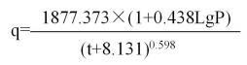

式中：q：设计暴雨强度，L/（s•ha）；

t：降雨历时，min；

P：设计重现期，年。

重现期 P 取 1 年，降雨历时取 2h（即 120min），计算得汕尾市暴雨强度为 103.08L/s •ha。

项目所在厂区总占地面积 12625 ㎡为汇水面积，取前 15min（即 900s）的雨水全 部作为事件期间的暴雨水，求得产生量为 117. 12m³；项目应在用地范围雨水排放口前 设置截止阀，将事故发生时的雨水截流进入项目事故应急池。

综上分析，V 总=（67.4+288-311.2）max+600+117.12=761.32m³ 。本项目需配套 建设有效容积 800m³ 的事故应急池，位于负一层，车间和化学品仓库的水和泄漏液均 可通过重力流，汇入应急池。因此，本项目的应急池，从池体大小、防腐措施和收集 方式，均合理可行。

**6.3 地下水环境影响风险分析**

项目生产车间、化学品仓库和危废暂存间按照堆存固废的性质严格按照《危险废 物贮存污染控制标准》（GB18597—2023）或《一般工业固体废物贮存、处理场污染 控制标准》（GB18599-2013）及修改单以及《关于发布<一般工业固体废物贮存、处 置场污染控制标准>（GB18599-2001）等 3 项国家污染物控制标准修改单的公告》（环 境保护部公告 2013 年第36 号）的相关要求采取污染防渗措施。厂区内的生活垃圾临 时堆放场地基础采取混凝土硬化的防渗措施并搭建防雨顶棚。在采取上述有效污染渗 漏防控措施后，正常工况下项目的运营不会对区域浅层地下水环境产生不良影响。建 设单位需在建设完善场地防渗措施的基础上，应建立完善的生产和治污设施、化学品

仓库、危废暂存间的定期巡检和检修制度和事故应急处置制度，通过定期巡检及时发 现事故渗漏并进行有效的修复和渗漏防控。确保一旦发现存在滴漏渗漏的情况，必须 马上采取补救措施。确保高浓度废水事故情况下能及时处置，不泄漏进入环境。

**7 风险事故防范措施**

**7.1 总图布置和建筑安全防范措施**

（1）各建筑物间的防火间距均按要求设置，道路按规范预留，保证消防车辆畅 通无阻。

（2）化学品是进出库按管理要求记录台账，工作人员需配套安全劳保用具，按 规范搬运化学品。

（3）为了防止偶然火灾事故造成重大人身伤亡和设备损失，应在车间、化学品 仓库、危废暂存间配套包括感烟系统、应急疏散系统、室内外消防装置系统、排烟系 统和应急照明及疏散指示系统等消防措施。

（4）设备间严格按《建筑防雷设计规范》、《工业与民用电力装置的接地设计 规范（试行）》等有关规定设置防雷、防静电设计。

**7.2 化学品储存防范措施**

本项目有专门的化学品仓库，用于项目正常运营过程中需使用的酸碱化学品，化 学品由专门厂家供应。

根据《常用化学危险品贮存通则（GB 15603-1995）》中要求，在贮存和使用危 险化学品的过程中，应做到以下几点：

化学品必须配备有专业知识的技术人员，库房及场所应设专人管理，管理人员必 须配备可靠的个人安全防护用品。

原料入库时，应严格检验物品质量、数量、包装情况、有无泄漏。入库后应采取 适当的养护措施，在贮存期内，定期检查，发现其品质变化、包装破损、渗漏、稳定 剂短缺等，应及时处理。

库房温度、湿度应严格控制、经常检查，发现变化及时调整。并配备相应灭火器。 装卸和使用危险化学品时，操作人员应根据危险性，穿戴相应的防护用品。

使用危险化学品的过程中，泄漏或渗漏的包装容器应迅速移至安全区域。

仓库工作人员应进行培训，熟悉储存物品的分类、性质、保管业务知识和安全知 识，掌握设备维护保养方法，并经考核合格后持证上岗。

配置沙土箱和适当的空容器、工具，以便发生泄漏时收集溢出的物料。

仓库四周设置环型事故沟，连接事故收集池，一旦发生泄漏，通过事故沟进行收 集，防止外流。

车间设置消防废水隔水围堰、并设置火灾时消防废水的事故应急池。

应制定应急处理措施，编制事故应急预案，应对意外突发事件。

**7.3 火灾事故防范措施**

（1）定期对设备进行安全检测，检测内容、时间、人员应有记录保存。安全检 测应根据安全性、危险性设定检测频次。

（2）加强管理，严格按照操作规范调配液体易燃化工物料（如丙酮、乙醇、环 氧树脂等），减少静电的产生。

（3）在装卸物料作业时防止静电产生，防止操作人员带电作业；在危险操作时， 操作人员应使用抗静电工作帽和具有导电性的作业鞋；要有防雷装置，特别防止雷击。

（4）对生产装置进行合理布置，进行防火分区，以满足防火间距和安全疏散的 要求。在装置区内的所有运营设备，电气装置都应满足防爆防火的要求。根据火灾危 险性等级和防火、防爆要求，建筑物的防火等级均应采用国家现行规范要求按一、二 级耐火等级设计，满足建筑防火要求。凡禁火区均设置明显标志牌。各种易燃易爆物 料均储存在阴凉、通风处，远离火源；安放易发生爆炸设备的房间，不允许任何人员 随便入内，操作全部在控制室进行。安全出口及安全疏散距离应符合《建筑设计防火 规范》（GB50016-2006）的要求。

（5）按照《建筑设计防火规范》（GB50016-2014）及《自动喷水灭火系统设计 规范》（GBJ50084-2001）要求，在各主要车间、办公室配备自动喷水灭火系统。在 仓库设置可燃气体探测器，当使用的原料或产品浓度达到报警值时，发出报警信号， 以便及时采取措施，避免重大火灾事故发生。

（6）消防水是独立的稳高压消防水管网，消防水管道沿装置及辅助生产设施周 围布置，在管道上按照规范要求配置消火栓及消防水炮。

（7）火灾报警系统：全厂采用电话报警，报警至消防部门。根据需要设置报警 装置。火灾报警信号报至中心控制室，再由中心控制室报至消防部门。

（8）预防措施

工程控制包括生产过程密闭，加强通风。呼吸系统防护包括空气中浓度超标时，

应该佩戴防毒面具。紧急事态抢救或撤离时，佩戴自给式呼吸器。眼睛防护如戴化学 安全防护眼镜。防护器具包括穿防静电工作服，必要时戴防化学品手套。

工作现场禁止吸烟、进食和饮水。工作后，淋浴更衣。单独存放被毒物污染的衣 服，洗后再用。注意个人清洁卫生。

针对火灾事故采取预防措施：灭火时消防人员必须穿特殊防护服，在掩蔽处操作。 灭火剂采用抗溶性泡沫、二氧化碳、干粉、砂土。用水灭火无效，但须用水保持火场 容器冷却。

**7.4 危废暂存间的风险防范措施**

本项目新建危废暂存间，建成后原项目的危废暂存间拆除。危险废物暂存区按《危 险废物贮存污染控制标准》（GB18597-2023）的相关要求进行建设，项目设置的危险 废物暂存点满足以下要求：

（1）对墙体及地面做防腐、防渗措施，地面基础必须防渗，防渗层为 2mm 厚高 密度聚乙烯，或至少 2mm 厚的其他人工材料，渗透系数≤10-10cm/s；

（2）堆放危险废物的高度应根据地面承载能力确定；

（3）衬里放在一个基础或底座上；

（4）衬里要能够覆盖危险废物或其溶出物可能涉及的范围；

（5）衬里材料与堆放危险废物相容，不会对地下水产生污染；

（6）在衬里上设计、建造浸出液收集清除系统；

（7）应设计建造径流疏导系统，保证能防止 25 年一遇的暴雨不会流到危险废物 暂存点内；

（8）危险废物暂存点要做好防风、防雨、防晒；

（9）不相容的危险废物不能堆放在一起；

（10）泄漏的危废较少量时，危废暂存区设置有漫坡，可以阻止危废溢出。同时 发现有泄漏时及时采用吸收材料，如吸收棉等，进行处理，事故后统一交由有资质单 位处理；

（11）设置危险废物识别标志。

**7.5 废气事故性排放风险的防范措施**

（1）设备的定期维护

工艺废气事故性排放风险主要来源于废气处理设施故障，在日常运行过程中，应

定期对废气处理设施进行安全检测，一方面对废气收集系统进行检测维护，确保废气 收集稳定性，确保各阀门管道连接气密性，避免废气处理设施故障；另一方面应根据 设备的使用规范，及时更换吸收液、吸附介质等，确保废气处理设施对大气污染物的 处理效率。

（2）操作人员的教育培训

在日常运营过程中，应加强操作人员的教育培训，确保所有生产设施的操作均合 规合理，避免因误操作导致的生产设施故障而导致工艺事故性废气排放。

（3）合理安排生产制度

应在充分考虑设备实际处理能力的情况下，合理安排生产制度，杜绝超负荷运行， 从而确保生产设备在合理生产负荷条件下稳定运行，避免超载引发的设备故障等。

（4）做好运行管理

现场作业人员定时记录废气抽排放系统及收集排放系统，并派专人巡视，废气处 理系统出现故障，立即停止生产，切断废气来源，维修正常后再恢复生产，杜绝事故 性废气直排，并及时呈报单位主管。待检修完毕再通知生产车间相关工序。

**7.6 废水事故性排放风险的防范措施**

本项目生产废水进入配套建设的废水处理站，预处理达标后，排入附近可塘镇污 水管网，汇入可塘镇污水处理厂。本项目生活污水经化粪池处理后排入市政污水管网， 汇入可塘镇污水处理厂。

本项目外排生产废水、生活污水满足可塘镇污水厂设计进水标准限值、《污水排 入城镇下水道水质标准》（GB/T31962-2015）B 级标准限值、广东省地方标准《水污 染物排放限值》（DB44/26-2001）第一类污染物最高允许排放浓度限值和第二时段三 级标准限值三者最严值要求。

由于三级化粪池处理效率较为稳定，且生活污水为间接排放，故不考虑生活污水 事故性排放情况。

项目事故废水主要包括正常运行产生的泡酸废水、发生火灾爆炸事故时产生的消 防废水、液体物料泄漏产生的废液、初期雨水等。项目配套建设有 800m³ 的事故应急 池，可满足项目事故状态下所有废水、废液、雨水的暂存需求，待废水处理系统恢复 正常运行后处理达标排放。

本项目化学品仓库设有围堰，四周设有导流渠与事故应急池相连，导流渠与收集

池、雨水排放口之间设置有切换阀。通过采取设施措施，一旦发生泄漏，泄漏的危化 品会先通过风险单元设置的围堰进行收集，由导流渠汇入事故池。当火灾时，消防废 水可通过导流渠导向事故应急池（控制阀门，关闭雨水管阀门）。因此，无论发生火 灾事故还是泄漏事故，消防废水和泄漏化学品均能进入事故应急池，不会进入市政管 网，污染周边地表水环境的概率不大。

项目采取了泄漏收集措施和消防废水收集控制措施，可以保证生产车间内事故产 生的泄漏物和消防废水不会进入雨水管网，对外环境的污染概率不大。

为了在事故状况下事故废水防控系统能有效运行，企业必须严格执行环境风险防 控措施，并加强环境管理，严禁事故废水排出厂外。

**7.7 土壤及地下水污染风险防范措施**

根据防渗参照的标准和规范，结合目前施工过程中的可操作性和技术水平不同的 防渗区域采用在满足防渗标准要求前提下的防渗措施。重点污染防治区如重点污染防 治区包括生产车间、废水处理站等防渗措施整体采用混凝土+ 防渗材料进行防渗，渗 透系数小于 1×10-7cm/s ，可避免废水泄漏，减少对地下水的影响。重点防渗区配置专 人进行管理和维护，定期检查重点防渗区防渗层是否存在破损情况，及时发现及时处 理，并设置泄漏检测装置。

一般污染防治区则通过在抗渗钢纤维混凝土面层中掺水泥基渗透结晶型防水剂， 其下铺砌砂石基层，原土夯实达到防渗的目的。对于混凝土中间的伸缩缝、缩缝和与 实体基础的缝隙，通过填充柔性材料、防渗填塞料达到防渗的目的。

本项目泡酸车间、危废暂存间、化学品仓库和废水处理站涉及重金属物质，因此 本项目泡酸车间、危废暂存间、化学品仓库和废水处理站作为重点防渗区进行防控， 注胶车间和生活区域为一般防渗区，厂区内路面为简单防渗区。本项目地下水防渗区 设置情况详见附图。

**7.9 风险事故的应急措施**

（1）因各种原因发生泄漏、环保措施故障等事故后，高污染影响地区人员应迅 速撤离至安全区，进行紧急疏散、救护。

项目有毒有害化学品气体蒸气或雾可引起结膜炎、结膜水肿、角膜混浊，以致失 明；引起呼吸道刺激，重者发生呼吸困难和肺水肿。如发生泄漏，必须迅速撤离泄漏 污染区人员至安全区，并进行隔离，严格限制出入。建议应急处理人员戴自给正压式

呼吸器，穿防酸碱工作服。

不要直接接触泄漏物，尽可能切断泄漏源。少量泄漏可以用大量水冲洗，洗水进 入事故应急池暂时缓冲。消防人员必须佩戴氧气呼吸器，穿全身防护服。需设置事故 应急池和完善的事故收集系统，保证各单元泄漏物能迅速、安全地集中到事故应急池， 进行集中处理。

在贮存场地发生液态易燃易爆化学品泄漏时，应立即关闭点火装置，严禁明火， 人员撤离现场并站在上风向处，在泄漏出的化学品没有完全蒸发之前，不能在泄漏场 地滚动设备。易燃物（如乙醇等）形成有爆炸性的混合物。因此若因液态易燃易爆化 学品发生泄漏并引起火灾，必须立即用水保持容器冷却，以防受热爆炸，急剧助长火 势。迅速切断气源，用水喷淋保护切断气源的人员，然后根据着火原因选择适当灭火 剂灭火。

（2）一旦发生泄漏，应立即采取紧急堵漏措施，紧急切断进、出料阀门，降温、 泄压，防止有毒有害物质继续外泄，启动紧急防火措施。物料泄漏时应将泄漏物质收 集至应急事故池，送废物处置场所处置，不得排入雨水和污水收集管网。

（3）建立处理紧急事故的组织机构，规范事故处理人员的职责、任务，组织抢 险队伍，保障运输、物资、通讯、宣传等使应急措施顺利实施。建立公司、车间、班 组三级通讯联络网，保证信息畅通无阻。按照紧急事故汇报程序报告有关主管部门， 向消防系统报警。

（4）成立应急救援小组，明确负责人及联系电话。加强平时培训，确保在事故 发生时能快速作出反应。

（5）事故发生时，应迅速将危险区的人员撤离至安全区，对中毒患者进行必要 的处理和抢救，并迅速送往最近的医院救治。生产员工须了解各类化学物质的危险性、 健康毒害性及所采取的安全和健康防范措施，生产车间应配备急救设备及药品，有关 人员应学会自救互救。医务室要建立初期急救措施，以对中毒人员能迅速进行初期处 理后送医院治疗。本项目使用的危险废物由具有化学品运输资质的单位采用专用车辆 运进、运出。建设单位不负责原料和化学原料的收集和运输。

正常情况下发生运输污染事故的概率较小。非正常情况下，如发生交通意外，容 器等破裂致使危险废物散失或泄漏至路面、地上时，将会污染现场的地面土壤或地下 水，应及时采取措施阻止污染事故蔓延，并通知当地生态环境行政主管部门进行处理。

综上所述，建设单位必须做好风险防范和减缓措施，杜绝风险事故的发生。

**8 事故应急措施**

**8.1 针对化学品仓库的化学品泄漏，采取以下措施：**

（1）化学品仓库内的各种化学品，需分区堆放，各区域间须有明显的隔墙和防 泄漏、导流沟分隔；

（2）一旦发生泄漏，立刻堵住泄漏处，同时用沙或其它材料吸收地面外溢化学品。

（3）一旦发生泄漏，泄漏物质可通过防泄漏沟进入事故应急池收集。吸收物和 事故收集池中的泄漏物和清洗水均为危险废物，交由有资质的单位处理。

（4）泄漏控制后及时清理地面以及防泄漏沟，残留化学品采用中和、清洗剂清 洗等方法以消除泄漏点残留毒性。

（5）化学品仓库地面需做防渗处理，进出口需做围堰。

（6）应在化学品仓库附近放置沙袋、沙土，以防发生泄漏时堵塞排雨系统之用。

（7）考虑到泄漏过程可能伴有酸液的挥发泄漏等因素，参加应急处理的人员均 应该佩带口罩、胶皮手套等防护措施。

**8.2 消防废水及事故废水应急措施**

（1）消防等事故的应急要求

本项目在废水处理站附近建有事故应急池，主要用于发生火灾时产生的消防废 水，确保火灾发生时的消防水能有效收集，杜绝事故废水直接排入外环境。

化学品仓库内设置事故沟、并做防腐及防渗处理，泄漏时产生的废液经事故沟收 集后交由资质的单位处置。

（2）事故应急池的设计

本项目在 1 号楼地下室消防水池附近建设总容积 321m³ 的事故应急池。

**8.3 三级环境风险防范应急体系**

针对项目可能存在的生环境风险，建立企业级、乡镇级和县市级的废水事故排放 三级防控体系。

**（一）危险品仓库事故泄露的防范与应急措施**

化学品仓库和危废暂存间需做好防腐及防渗处理，四周设置环型事故沟，事故沟 进行收集后交由资质的单位处置。

**（二）废水事故排放的防范与应急措施**

为防止化学品泄漏进入雨水管网，应严格规划好厂区内的污水分流管道，当遭遇 暴雨时，可用储备的石灰、亚硫酸铁、絮凝剂等进行应急处理，尽可能减少污染物进 入汇入地表雨水。

**8.4 应急物质储备**

针对火灾、危化学品泄漏等风险事故，应设置应急物质储备库，应急物资储备主 要包括：

（1）应急设备物质

防火灾，爆炸事故的应急设施、设备与材料，主要为消防器材、消防服等；防有 毒有害物质外溢扩散所需的是水幕或低压蒸汽幕、喷淋设备、防毒服和一些土工作业 工具；烧伤、中毒人员急救所用的一些药品、器材。

此外，还应配备应急通信系统，应急电源、照明。

所有应急设施平时要专人维护、保管、检验，确保器材始终处于完好状态，保证 能有效使用。对各种通讯工具、警报及事故信号，平时必须做出明确规定；报警方法、 联络号码和信号使用规定要置于明显位置，使每一位值班人员熟练掌握。

（2）应急化学品物质

结合项目所用的化学品的性质，主要配备适量的碱液、黄砂、干粉灭火机等扑救 物品。当发生废水或化学品泄漏进入雨水管网，并在雨水管网截流系统失效或人为操 作不当的极端情况下，可用储备的石灰、亚硫酸铁、絮凝剂等应急物资进行处理。

**8.5 操作过程中的安全防范措施**

生产操作过程中，必须加强安全管理，提高事故防范措施。建议作好以下工作：

（1）严格把握工程设计、施工关

工程设计包括工艺设计和总图设计。只有设计合理，才能从根本上改善劳动条件， 消除事故重大隐患。严格注意施工质量和设备安排，调试的质量，严格竣工验收审查。 在工艺设计中应注意对特别危险及毒害严重的作业选用自动化和机械化操作或遥感 操作，并注意屏蔽。对选用的设备应符合有关《生产设备安全卫生设计总则》的要求， 并注意考虑职业危害治理和配套安全设施。

（2）提高认识、完善制度、严格检查

建设单位领导应该提高对突发性事故的警觉和认识，作到警钟常鸣。建议企业建立安 全与环保科，并由企业领导直接领导，全权负责。主要负责、检查和监督全厂的安全生产

和环保设施的正常运转情况。对安全和环保应建立严格的防范措施，制定严格的管理规章 制度，列出潜在危险的过程、设备等清单，严格执行设备检验和报废制度。

（3）加强技术培训，提高职工安全意识

职工安全生产的经验不足，一定程度上会增加事故发生的概率，因此企业对生产 操作工人必须进行上岗前专业技术培训，严格管理，提高职工安全环保意识。

（4）提高事故应急处理的能力

建设单位对具有高危害设备设置保险措施，对危险车间设置消防装置等必备设 施，并辅以适当的通讯工具，定期进行安全环保宣传教育以及紧急事故模拟演习，提 高事故应变能力。

**8.6 项目厂区内与各企业间的应急联动机制**

项目位于汕尾市海丰县可塘镇圆山岭开发区海丰县金盛宝石首饰有限公司厂区 内。周边已经存在多家宝石加工企业，可塘镇各自有完善的污水处理设施和应急设施。 通过厂区内的管道相接，各企业间的废水处理和应急池可实现连通，在有突发事件发 生时，可实现应急物质的调拨共享和应急废水的协同处置。

**8.7 与可塘镇、海丰县应急预案的联动措施**

本项目的应急预案及措施等须与可塘镇、海丰县做好联动措施。建设单位应根据 环境突发事件的级别，启动相应应急级别。

对外界大气环境和安全环境发生或没有发生较小污染和危害，且容易控制、没有 污染扩大的趋势的环境事件。该类事件建设单位利用自身应急力量可以轻易控制，不 必报告可塘镇政府、海丰县应急指挥机构，但应将事件经过予以记录，保存在环境管 理档案中备查。

对建设单位外界大气环境或安全环境已发生或可能发生较大污染和危害，或者有 污染扩大的趋势，但是达不到突发环境事件为中型环境事件。该类事件一般企业（设 置了完善的应急救援机构的企业）内部应急救援力量基本能够有效处理处置，但应及 时通知可塘镇政府或海丰县应急指挥机构，以便相关部门决策、派员监督、协助妥善 处置该类事件，避免事件升级。事后应当将事件经过报备海丰县应急指挥机构。

当项目发生特大环境事故时，可能会影响整个周边的环境和安全，应立即与海丰 县应急预案管理部门联系，请求支援，同时采取措施处理事故。

突发性环境事件应急联动系统的建设目标就是通过明确各应急子系统之间的关

系及其相互信息需求，经信息共享将现有资源有机地整合起来，从而打破各子系统各 自封闭的状态，从整体上发挥出更大的作用，实现一个运营高效化、决策快速化、服 务公众化、信息网络化的现代化、集成化的突发性环境事件应急联动系统。该系统从 字面角度就会发现系统突出了 3 个特点即“急”-适用于突发、紧急事件的处理，要突出 快速反应能力；“联”-多方协同参与事件的处置，突出互联互通能力；“动”-统一指挥、 统一部署、统一行动，突出现场的处置能力。

**8.8 污染事故善后处理措施**

（1）在海丰县环境保护部门的指导下进行污染物清除、处理等工作，所需经费 由建设单位承担。

（2）应急过程评价。组织有关专家会同环保行政主管部门对应急过程和处理效 果进行评价，完善应急处理过程中的缺憾，将事故对环境的影响降低到最低。

（3）组织有关专家会同环保行政主管部门对应急预案进行评估，并根据应急过 程中出现的问题及时修订环境应急预案。

（4）参加应急行动的部门负责组织、指导应急队伍维护、保养应急仪器设备、 器材，使之始终保持良好的技术状态。

（5）造成财产损失或健康危害时应与保险部门配合进行理赔工作。

（6）建设单位配合有关部门查找事件原因，总结经验，防止类似问题的重复出 现，并对有关负责人进行相应的处理。

**8.9 污染事故应急操作流程**

A ．现场人员应在第一时间和安全的前提下（当判断困难时，应即刻组织人员撤离现 场）组织查堵泄漏源、防止泄漏化学品蔓延和组织人员有序撤离现场，处理应以 MSDS 的指示为依据。如果同时伴有人员重伤或死亡时，应同时启动人身伤害应急预案。

B ．同时应即刻通知内保、安全生产委员会成员、公司领导、事故发生部门负责 人和相关部门负责人。当自救无法控制时（或判断困难时），应直接拨打外线 110 或 119 求救。

C ．上述被通知的任何人应在第一时间赶赴现场，并尽快成立现场指挥机构以指 挥现场的抢救，各部门应服从其指挥。

D ．现场指挥机构应尽快通知相关方、初步察看现场、了解事故概况、疏散周围无关 人员、设立警戒线、并指派专人保护好事故现场，并由事故调查组接替其后续工作。

E ．所有的泄漏化学品应在抢救过程中尽可能地收集在适当的容器中，不能收集 部分应被充分地稀释，以防止二次事故和降低对环境的污染。

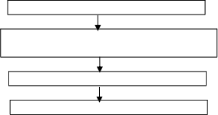**（1）少量化学品泄漏响应流程**

发现少量化学品泄漏

当班领班查堵泄漏源（需佩带PPE，按照MSDS

指示进行处理）

通知部门化学安全员

通知安全生产委员会和部门经理

**（2）大量化学品泄漏响应流程**

发现大量化学品泄漏

在场负责人组织查堵泄漏源（需佩 带PPE），并通知内保

判断困难时组织人员撤离现场

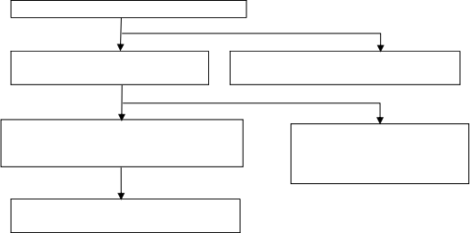内保带相关的PPE 到现场协助抢救

部门化学安全员、安全生产委员

会和部门经理，成立现场指挥机

构，指挥现场的抢救

自救无法控制

拨打外线110、119求救，并指派专人保 护好现场

**9 风险应急预案**

根据《突发环境事件应急预案管理暂行办法》（环发〔2010〕113 号）、《企业 事业单位突发环境事件应急预案备案管理办法（试行）》（环发〔2015〕4 号）等文 件要求，企业事故应急预案应单独编制、评估、备案和实施。

本项目环境风险应急预案主要内容及要求见下表：

**表** **37 突发环境风险事故应急预案要点**

|  |  |  |
| --- | --- | --- |
| 序号 | 项目 | 内容及要求 |
| 1 | 适用范围 | 明确应急预案适用区域范围、工作范围、工作主体、管理主体等 |
| 2 | 环境事件分类与分级 | 企业可能发生突发环境事件的类型、发生情形等，事件分级方法  和各级事件具体类型等 |

|  |  |  |
| --- | --- | --- |
| 3 | 组织机构与职责 | 应急组织机构框架结构、人员安排、职责等，以及机构和人员通  信方式。 |
| 4 | 应急响应 | 规定预案的级别及分级响应程序 |
| 5 | 应急保障 | 应急设施、设备与器材等 |
| 6 | 应急环境监测、抢险、 救援及控制措施 | 由专业队伍负责对事故现场进行侦查监测，对事故性质、参数与  后果进行评估，为指挥部门提供决策依据 |
| 7 | 善后处置 | 事故现场、工厂邻近区域、受事故影响的区域人员与公众对毒物 应急剂量控制规定，撤离组织计划及救援，医疗救护与公众健康 |
| 8 | 预案管理 | 预案管理机构、修订条件和周期 |
| 9 | 应急演练 | 应急培训计划安排和演练内容，发布培训信息途径 |

本项目应急预案应考虑与周边企业，园区，区级三级联动的响应计划。本项目应 急预案与园区突发环境事件应急预案，海丰县突发环境事件应急预案相衔接，当突发 环境事件处于本公司能力可控制范围内时，启动本项目应急预案对突发环境事件进行 处置，并按照程序向园区管委会，海丰县环境主管部门报告；当突发环境事件超出了 本公司的应急处置能力时，应立即向园区，海丰县环境主管部门请求支援，应急指挥 权上交，企业应急力量积极全力配合；同时，企业需立即联系周边企业及社区，如实 告知事件情况，借助周边企业，社区的应急设施，设备等应急资源及力量对突发环境 事件进行处置。通过上下，友邻的通力配合，确保以最短的时间，最少的资源将事件 影响，污染水平，公司损失降至最低。

**10 环境风险与防范措施结论**

本项目所涉及的风险化学品主要有盐酸、氢氟酸等，不构成重大危险源，根据《建 设项目环境风险评价技术导则》（HJ619-2018），本项目大气环境风险潜势为Ⅲ , 则 评价工作等级为二级，地表水环境风险潜势为Ⅱ , 则评价工作等级为三级，地下水环 境风险潜势为Ⅰ , 则评价工作等级为简单分析。主要因素是人为因素：对危险品管理不 善，事故防范意识不强，以及操作人员的疏忽大意是风险事故出现的主要原因。若项 目废水处理站故障或是不能正常运行，废水未经处理或无处理不达标进入雨水管道或 周边地表水体，将会对水质产生一定的影响。

项目建设 800m³事故应急池，能够满足消防事故风险应急需求，确保项目的正常 生产，并可作为化学品泄漏时应急收集池。在认真落实采取相应的防范与应急措施， 本项目风险事故对周围影响是可以接受的，所产生的环境风险可以控制在可接受风险 水平之内。

**表** **38 环境风险评价自查表**

|  |  |  |  |  |  |  |  |  |  |  |
| --- | --- | --- | --- | --- | --- | --- | --- | --- | --- | --- |
| **工作内容** | | **完成情况** | | | | | | | | |
| 风险调查 | 危险物质 | 名称 | 盐酸（31%） | | | 氢氟酸（30%） | | | 硫酸（98%） | |
| 存在总量/t | 64.67 | | | 20 | | | 1. 1 | |
| 名称 | 硝酸（68%） | | | 片碱（99%） | | | 乙醇（95%） | |
| 存在总量/t | 1.04067 | | | 12.75 | | | 0.2162 | |
| 名称 | 丙酮（95%） | | | 三乙醇胺（98.5%） | | | 废酸液 | |
| 存在总量/t | 0.2162 | | | 5.57 | | | 75 | |
| 环境敏感性 | 大气 | 500m 范围内人口数大于 500 人 | | | | | 5km 范围内人口数 /人 | | |
| 每公里管段周边 200m 范围内人口数（最大） | | | | | | | /人 |
| 地表水 | 地表水功能敏感性 | | F1□ | | | F2☑ | | F3□ |
| 环境敏感目标分级 | | S1□ | | | S2☑ | | S3□ |
| 地下水 | 地下水功能敏感性 | | G1□ | | | G2□ | | G3☑ |
| 包气带防污性能 | | D1□ | | | D2☑ | | D3□ |
| 物质及工艺系  统危险性 | | *Q* 值 | *Q*＜1□ | | 1≤*Q*＜10☑ | | | 10≤*Q*＜100□ | | *Q*＞100□ |
| M 值 | M1□ | | M2□ | | | M3□ | | M4☑ |
| P 值 | P1□ | | P2□ | | | P3□ | | P4☑ |
| 环境敏感程度 | | 大气 | E1☑ | | E2□ | | | | | E3□ |
| 地表水 | E1□ | | E2☑ | | | | | E3□ |
| 地下水 | E1□ | | E2□ | | | | | E3☑ |
| 环境风险潜势 | | Ⅴ□ | | Ⅳ□ | Ⅲ☑ | | Ⅱ☑ | | | I☑ |
| 评价等级 | | 一级□ | | | 二级☑ | | 三级☑ | | | 简单分析☑ |
| 风险识别 | 物质危险性 | 有毒有害☑ | | | | 易燃易爆□ | | | | |
| 环境风险  类型 | 泄漏☑ | | | 火灾、爆炸引发伴生/次生污染物排放☑ | | | | | |
| 影响途径 | 大气☑ | | | 地表水☑ | | | | | 地下水☑ |
| 事故情形分析 | | 源强设定方法 | | 计算法□ | 经验估算法□ | | | | | 其他估算法□ |
| 风险预测与评价 | 大气 | 预测模型 | | SLAB □ | AFTOX ☑ | | | | | 其他 □ |
| 预测结果 | | 大气毒性终点浓度-1 最大影响范围 0 m | | | | | | |
| 大气毒性终点浓度-2 最大影响范围 0 m | | | | | | |
| 地表水 | 最近环境敏感目标 ，到达时间 h | | | | | | | | |
| 地下水 | 下游厂区边界到达时间 d | | | | | | | | |
| 最近环境敏感目标 ，到达时间 d | | | | | | | | |

|  |  |
| --- | --- |
| 重点风险  防范措施 | （1）化学品仓库内的各种化学品，需分区堆放，各区域间须有明显的隔墙和防泄漏、 导流沟分隔；  （2）一旦发生泄漏，立刻堵住泄漏处，同时用沙或其它材料吸收地面外溢化学品。  （3）一旦发生泄漏，泄漏物质可通过防泄漏沟进入事故应急池收集。吸收物和事故 收集池中的泄漏物和清洗水均为危险废物，交由有资质的单位处理。  （4）泄漏控制后及时清理地面以及防泄漏沟，残留化学品采用中和、清洗剂清洗等 方法以消除泄漏点残留毒性。  （5）化学品仓库地面需做防渗处理，进出口需做围堰。  （6）应在化学品仓库附近放置沙袋、沙土， 以防发生泄漏时堵塞排雨系统之用。  （7）考虑到泄漏过程可能伴有有机溶剂挥发泄漏等因素，参加应急处理的人员均应 该佩带口罩、胶皮手套等防护措施。 |
| 评价结论 与建议 | 可以接受 |
| 注：“ □”为勾选项，“ ”为填写项。 | |

**附图**

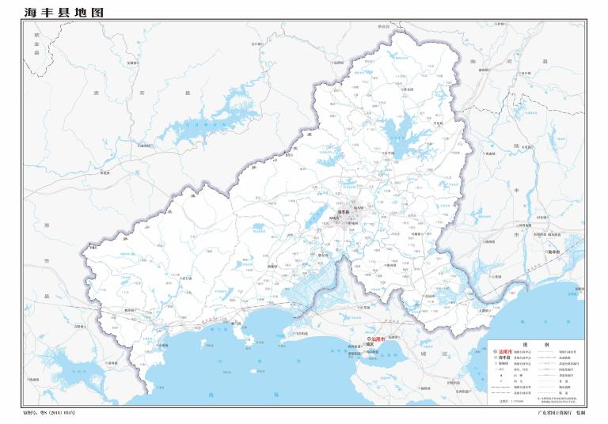



**项目位置**



**附图一：项目地理位置图**

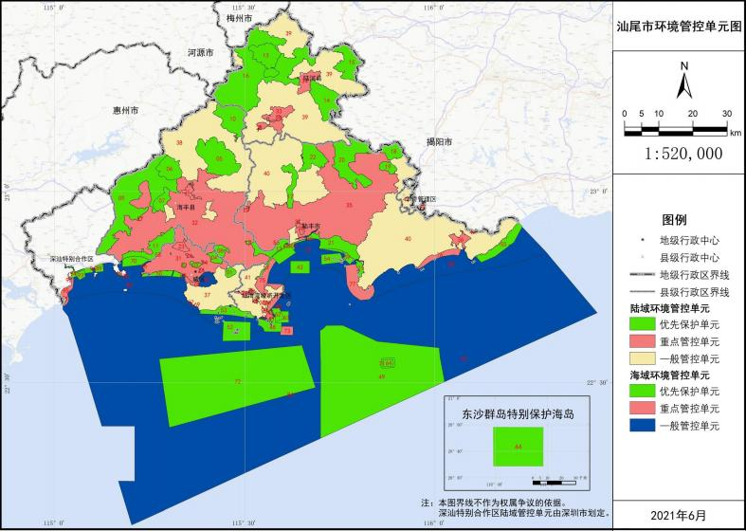





**项目位置**



**附图二：项目位置与广东省生态控制性规划的位置关系**

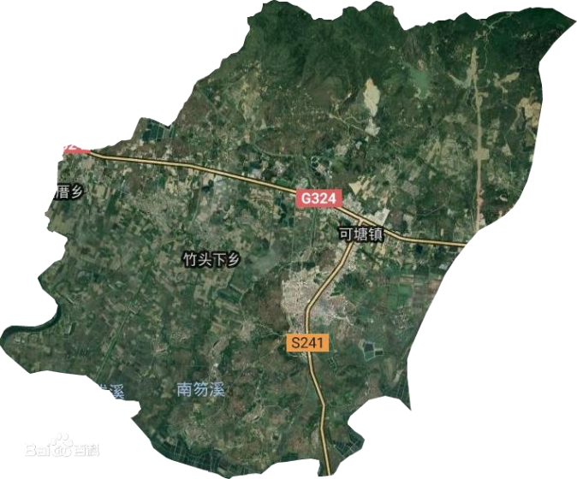

|  |
| --- |
|  |
| **项目位置** |
|  |

**附图三：项目服务范围示意图**

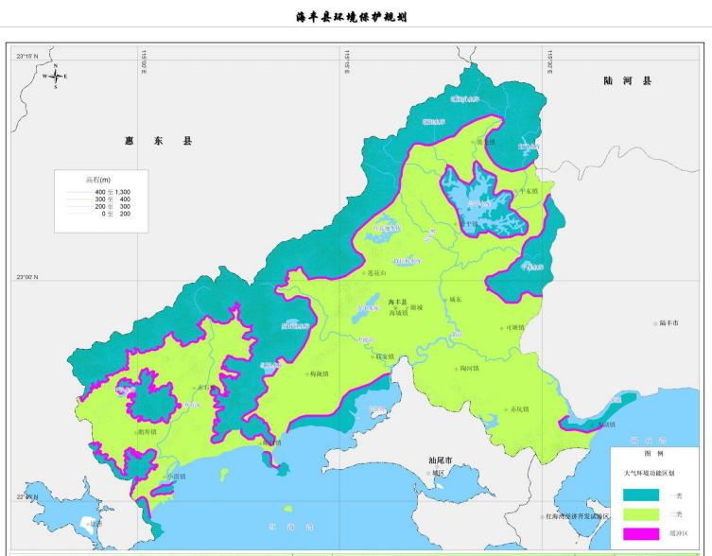





**项目位置**



**附图四：项目位置与海丰县大气环境功能区划关系图**





**项目位置**

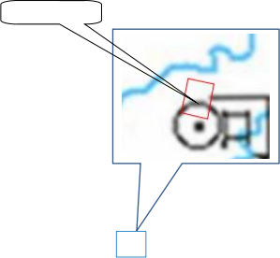

**项目位置**

**附图五：项目位置与区域水环境功能区划关系图**

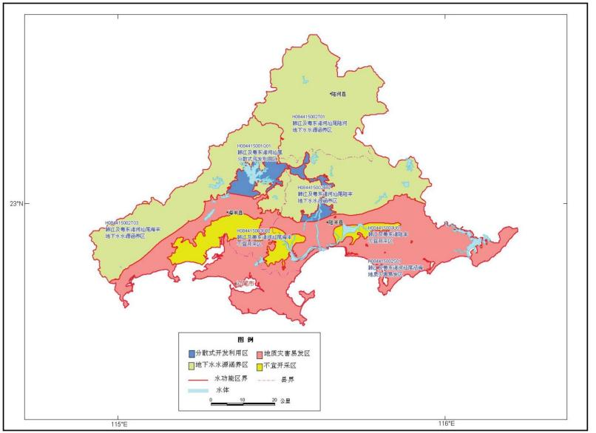





**项目位置**



**附图六：项目与汕尾市浅层地下水功能区划的位置关系图**

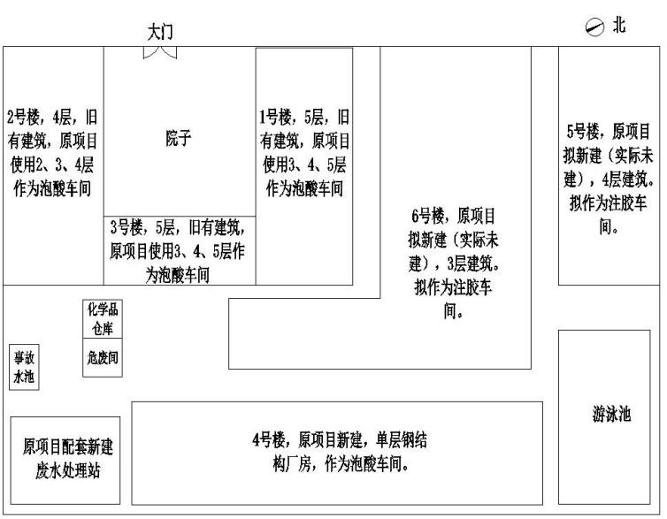

**附图七：原项目平面布置图**

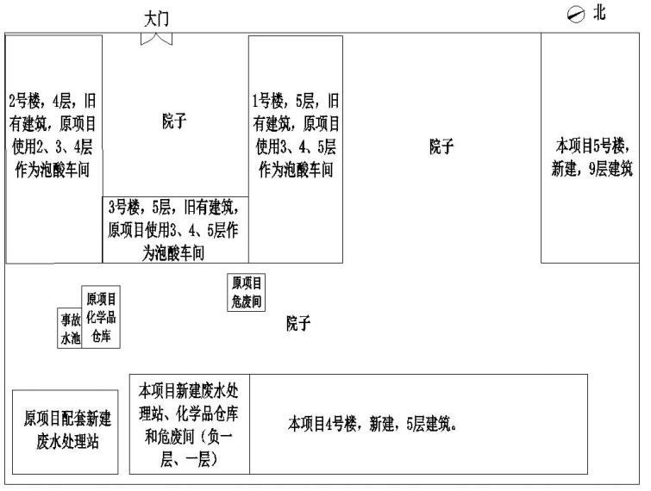

**附图八：本项目平面布置图**

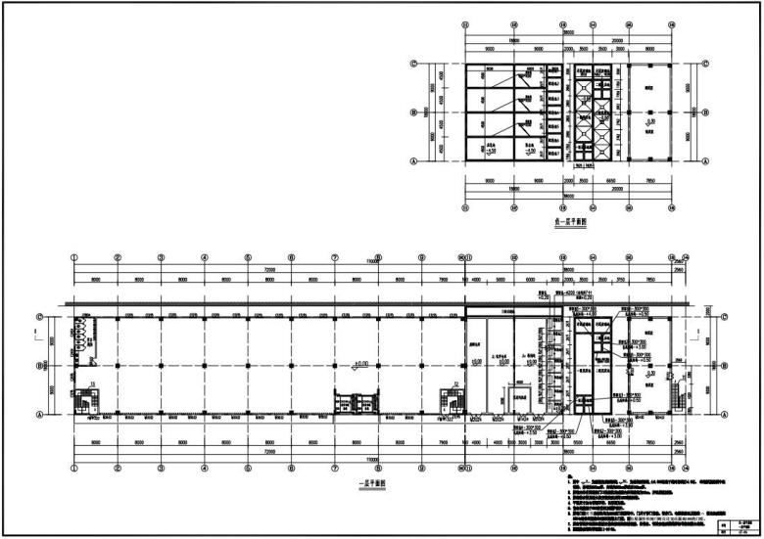



**化** **学** **品** **仓** **库** **危** **废** **间**

**附图九：本项目4 号楼平面图（1）**

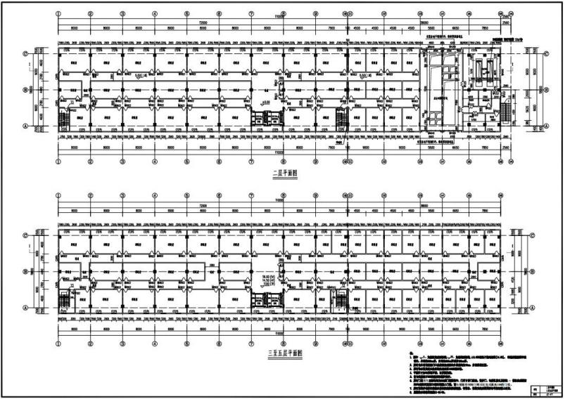

**附图九：本项目4 号楼平面图（2）**

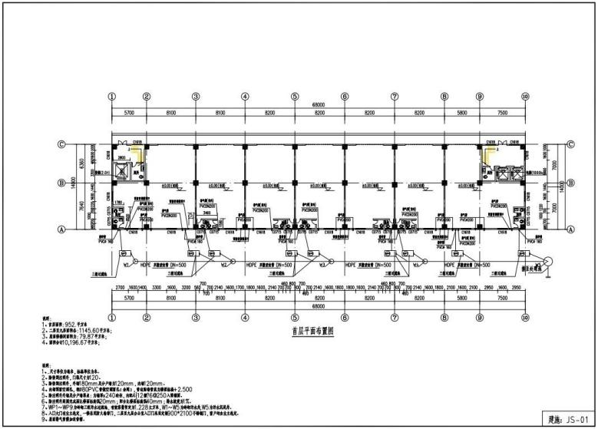

**附图十：本项目5 号楼平面图（1）**

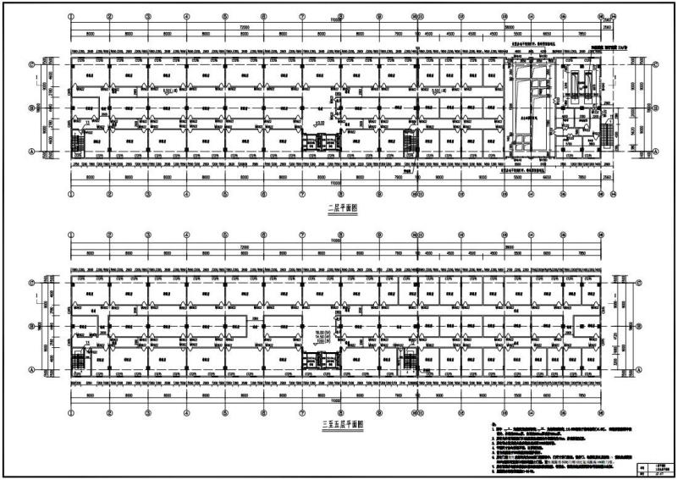

**附图十：本项目5 号楼平面图（2）**

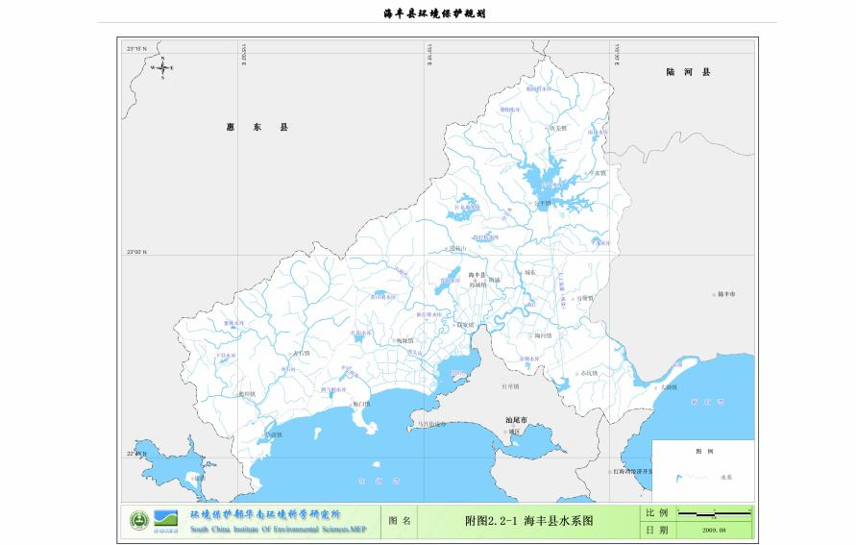



**项目位置**



**附图十一：海丰县水系图**

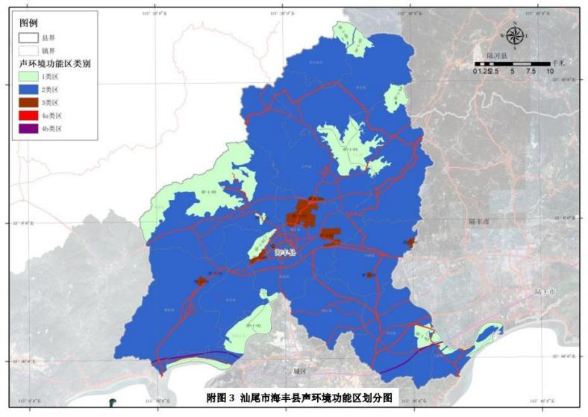

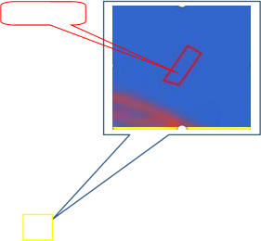

**项目位置**





**项目位置**

00

**附图十二：项目所在区域声环境功能区划图**

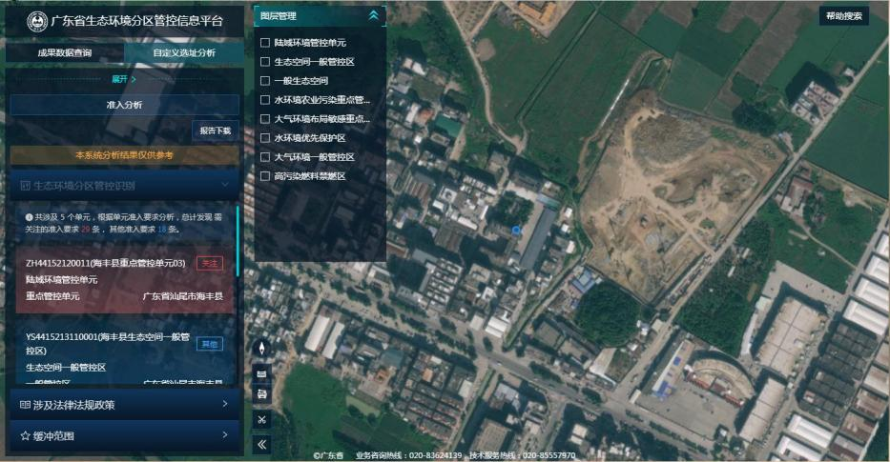

**附图十三：项目与三线一单符合性分**

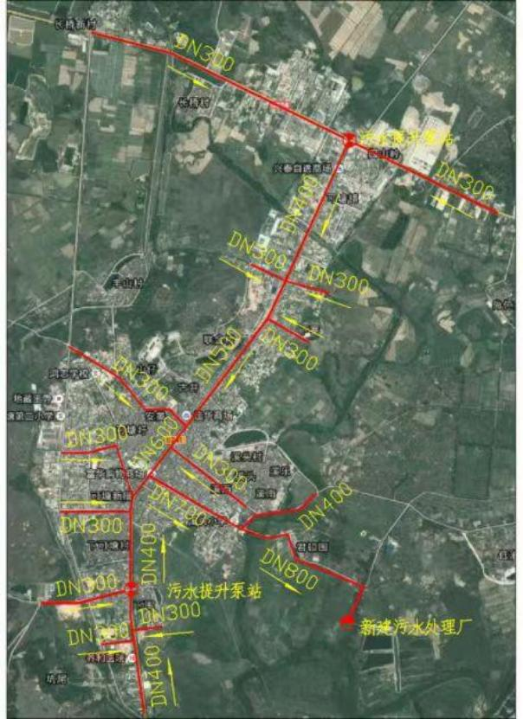

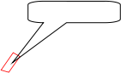

**项目位置**

**附图十四：项目与可塘镇市政管网的位置关系图**

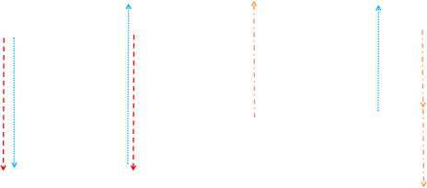

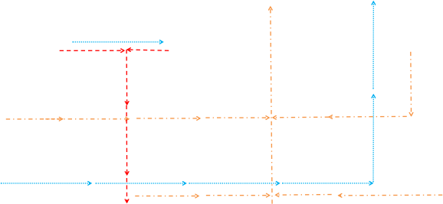





调节池

应急池





 生产废水  生活污水  雨水

**附图十五：项目生产废水、生活污水、雨水管道走向示意**

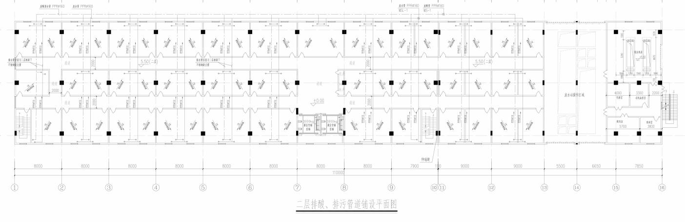

**附图十六：本项目泡酸车间废酸和废水管道走向示意（二层）**

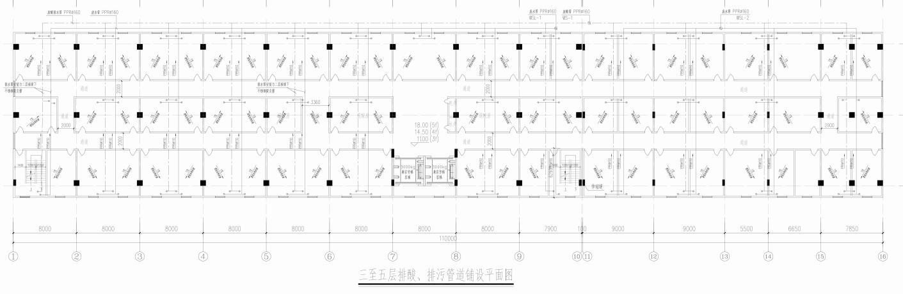

**附图十七：本项目泡酸车间废酸和废水管道走向示意（三~五层）**

|  |  |  |  |
| --- | --- | --- | --- |
| 图例：   |  | | --- | |  |  |  | | --- | |  |  |  | | --- | |  |   重点防渗  一般防渗  简单防渗 |

**附图十八** **项目厂区分区防渗图**

**附件**

**附件** **1：建设单位营业执照**

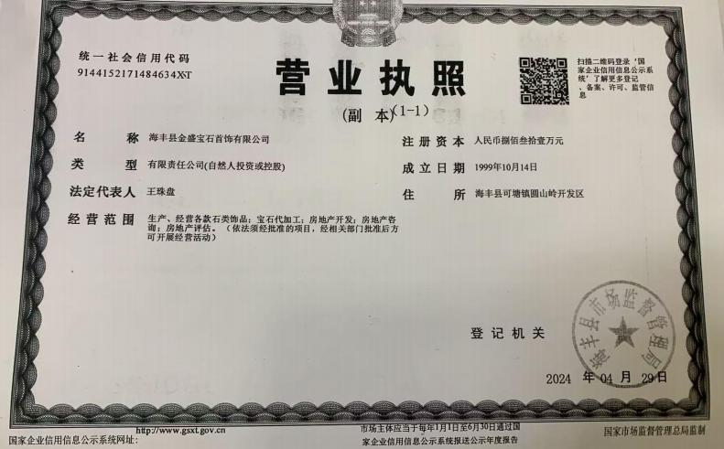

**附件** **2：项目法人代表证件**

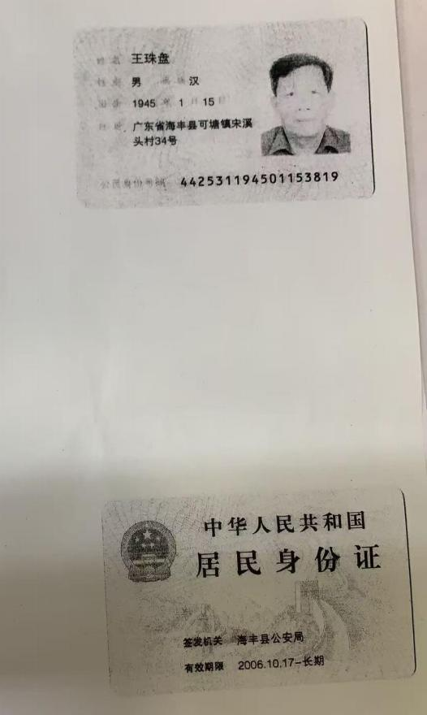

**附件** **3：项目国土证（1）**

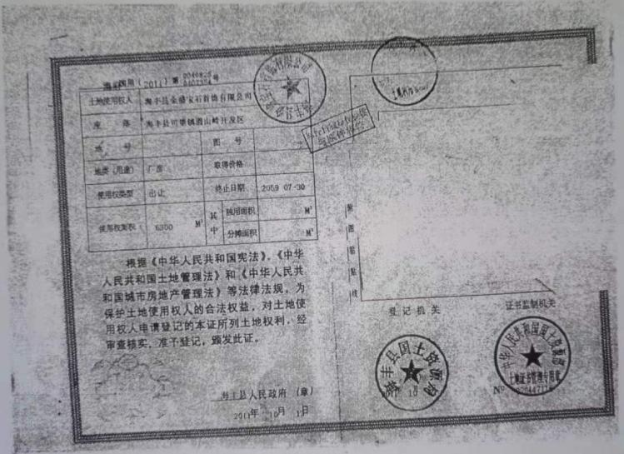

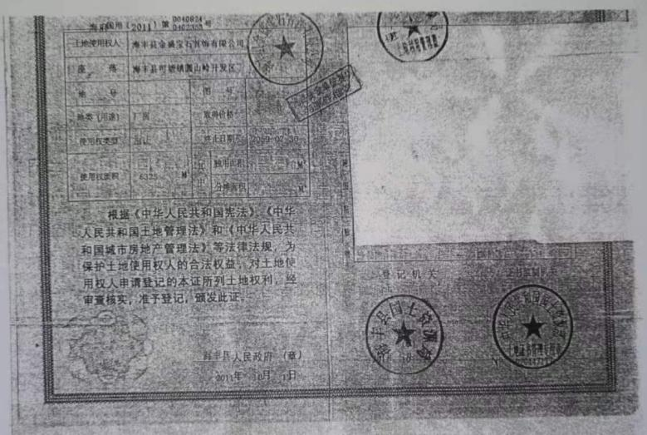

**附件** **4：国土证宗地红线图（1）**

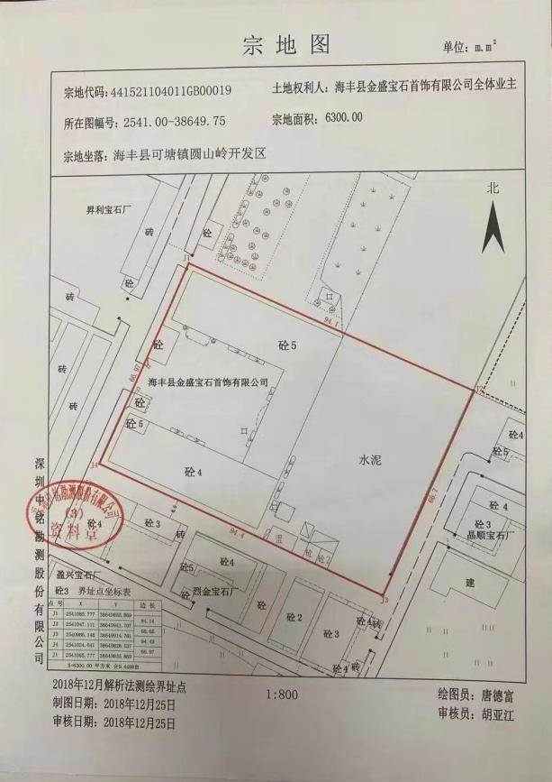

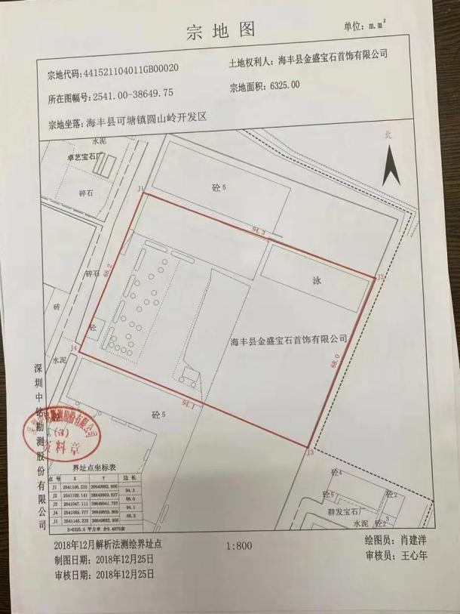

**附件** **5：本项目废水纳入可塘镇污水管网的证明**

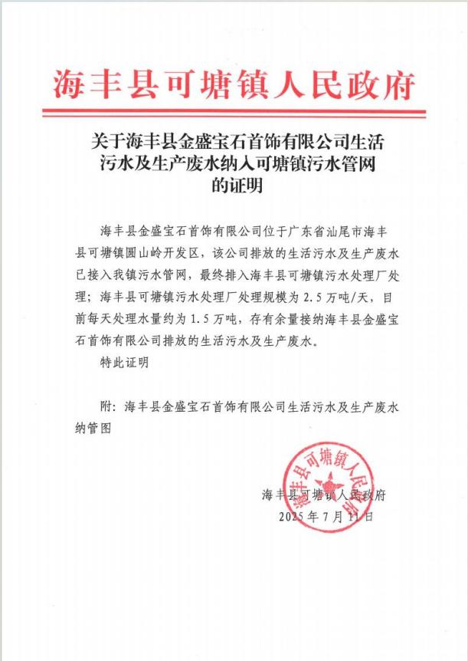

**附件** **6：本项目废水接入市政管网示意图**

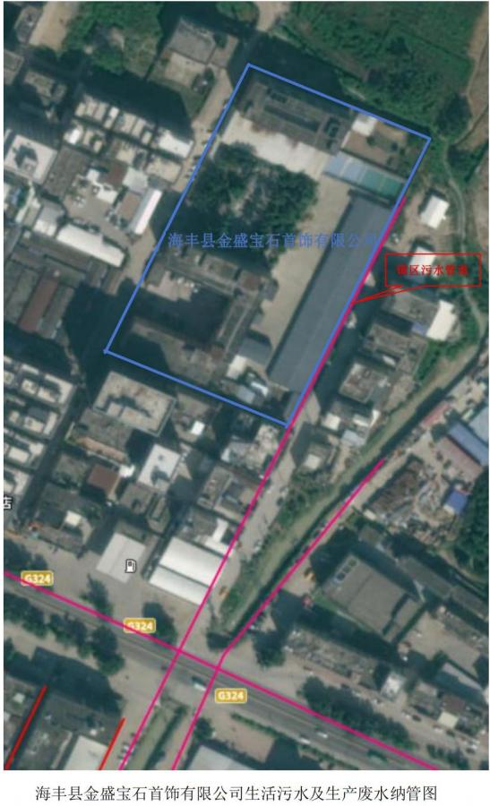

**附件** **7：原项目生产废水自行检测报告**

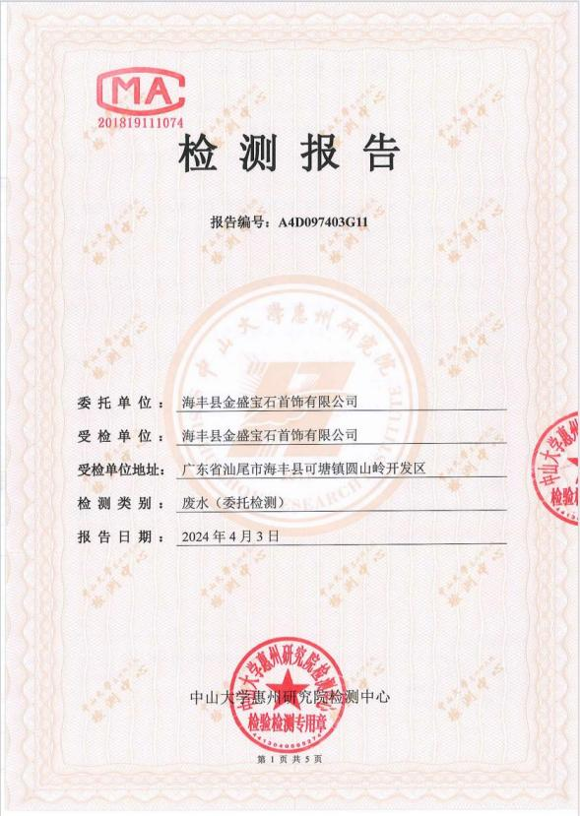

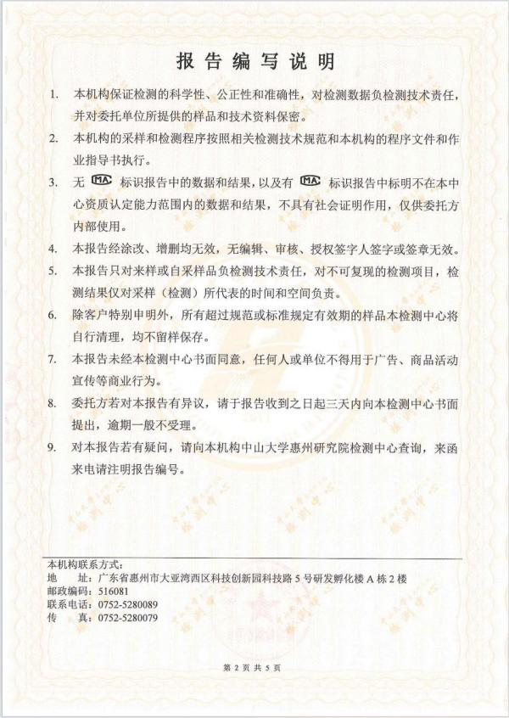

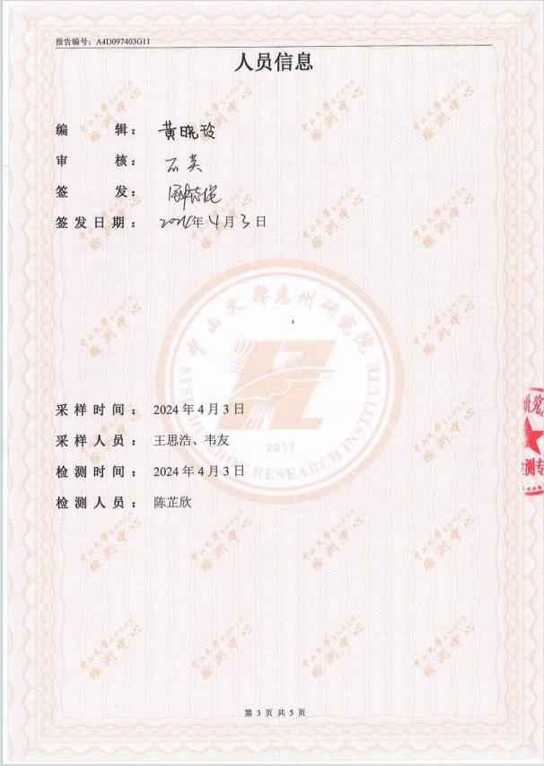

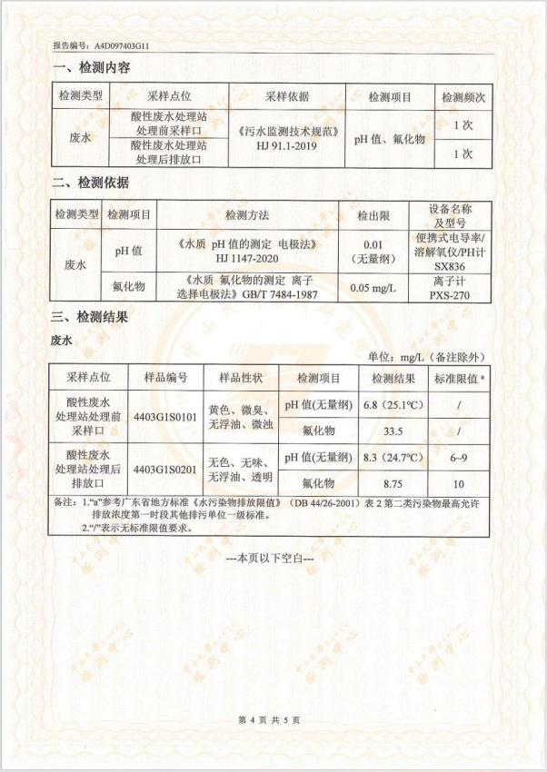

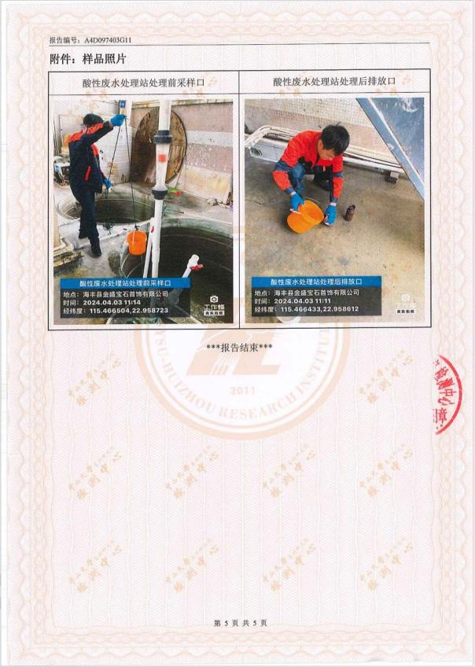

**附件** **8：项目环境现状监测报告（1）**

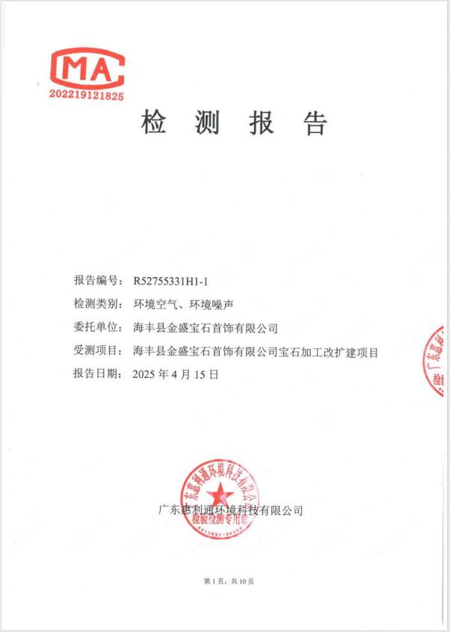

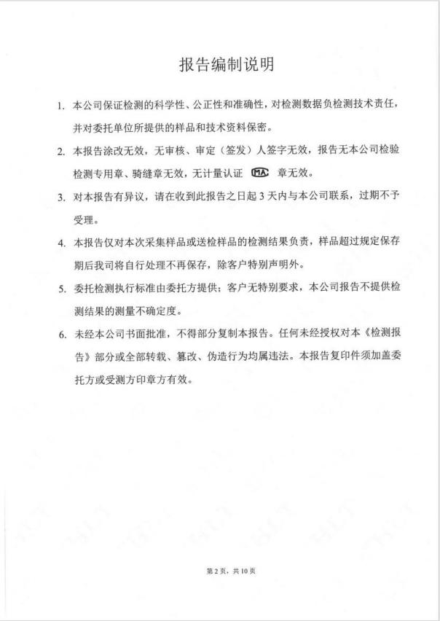

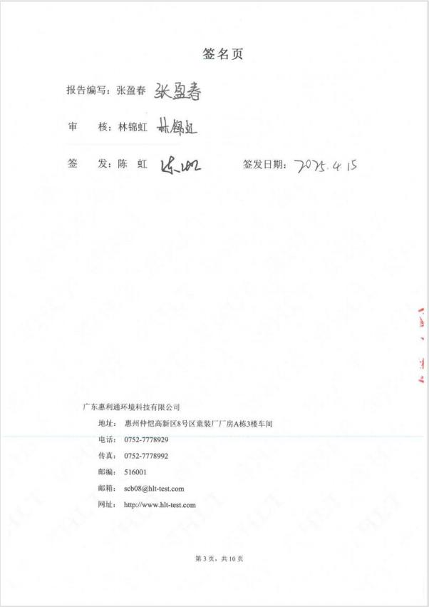

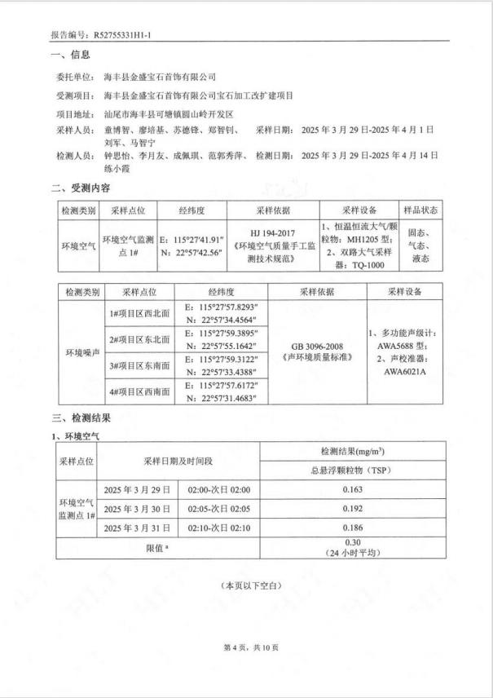

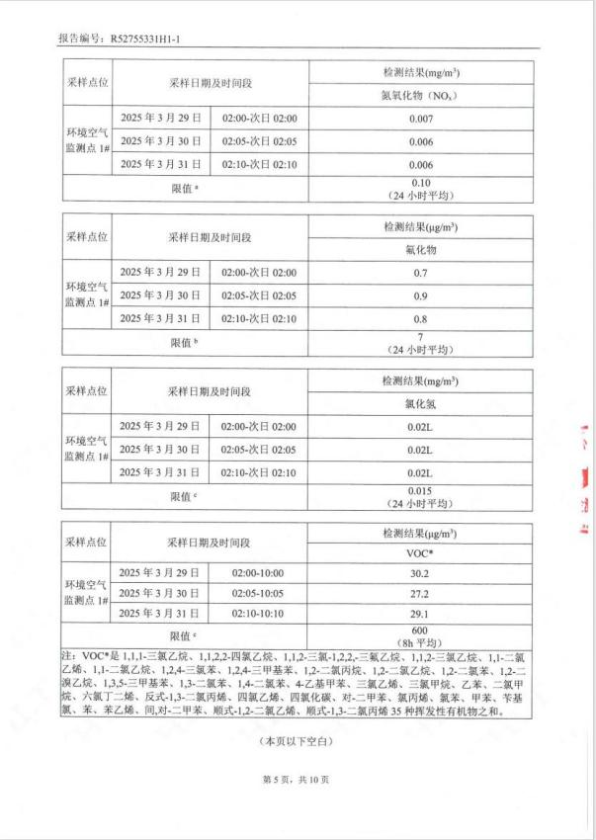

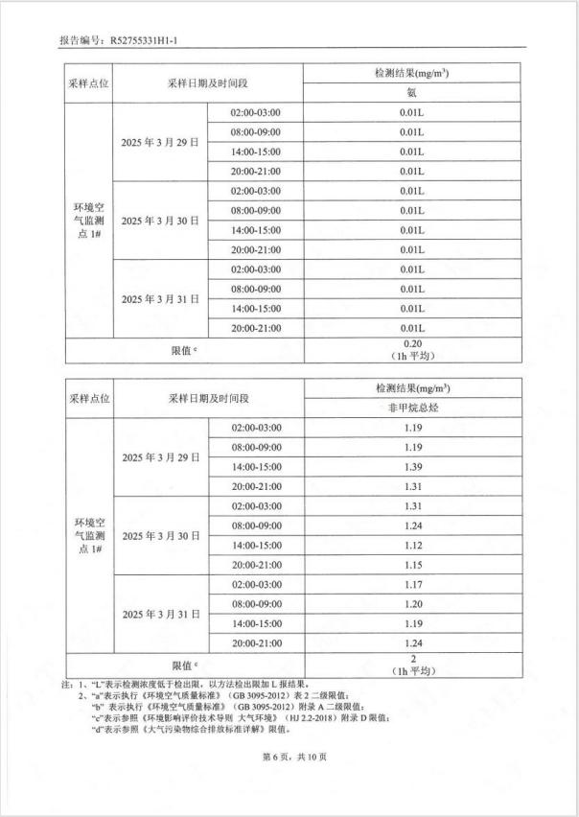

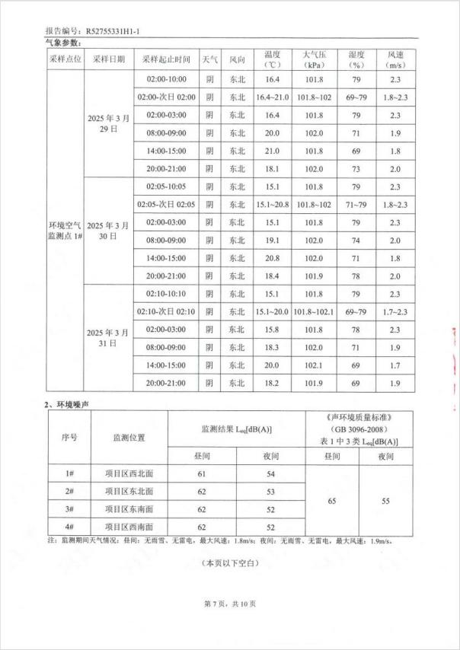

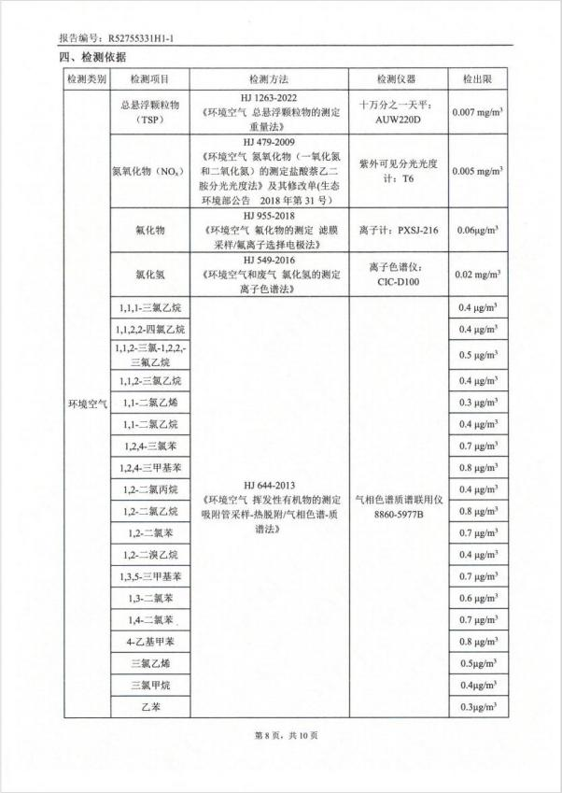

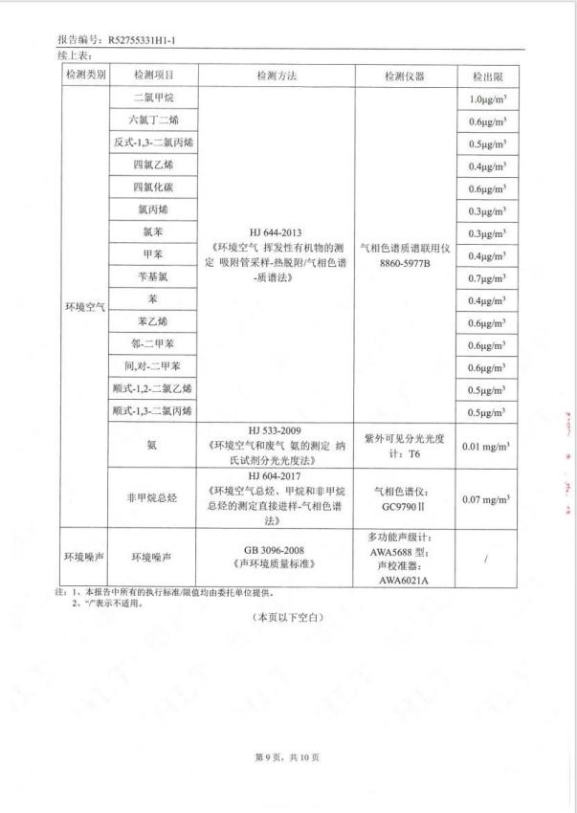

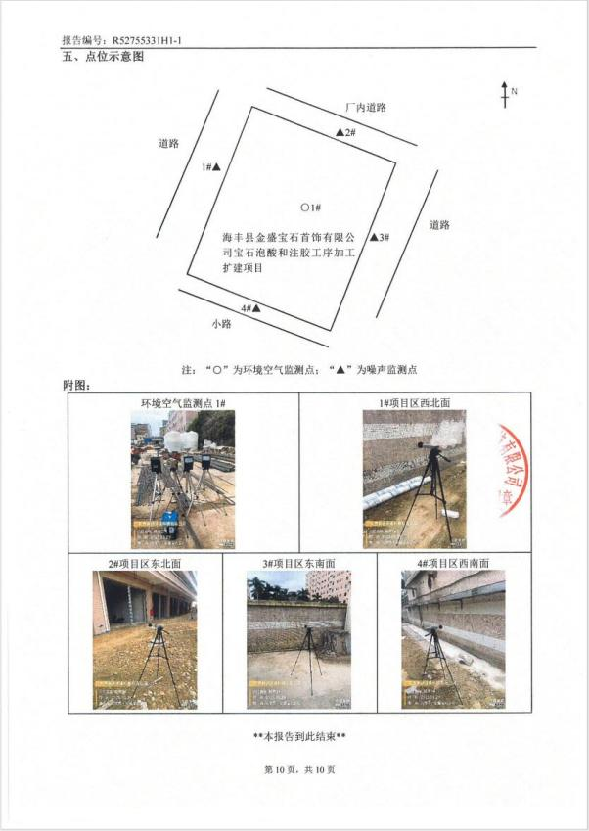

**附件** **9：项目环境现状监测报告（2）**

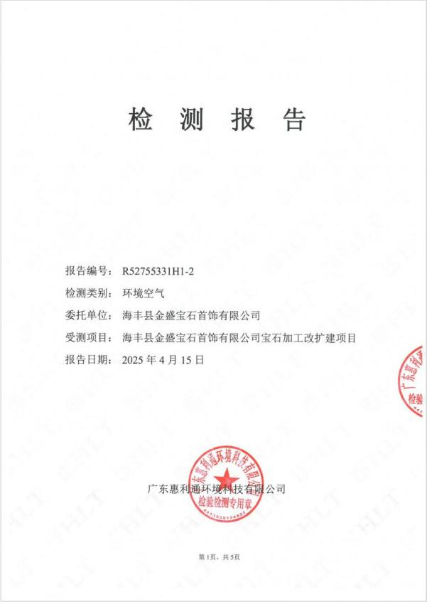

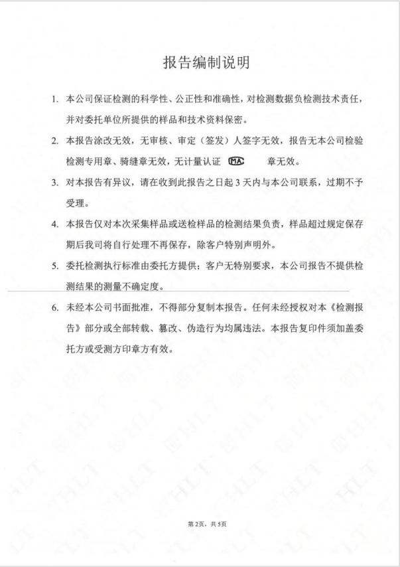

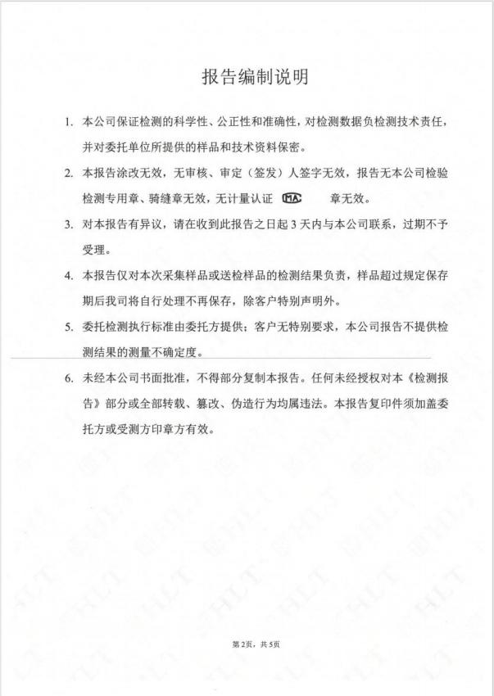

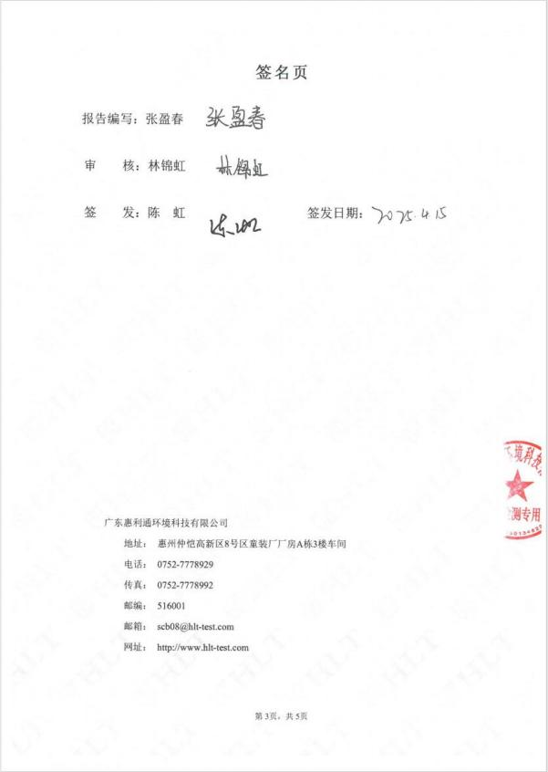

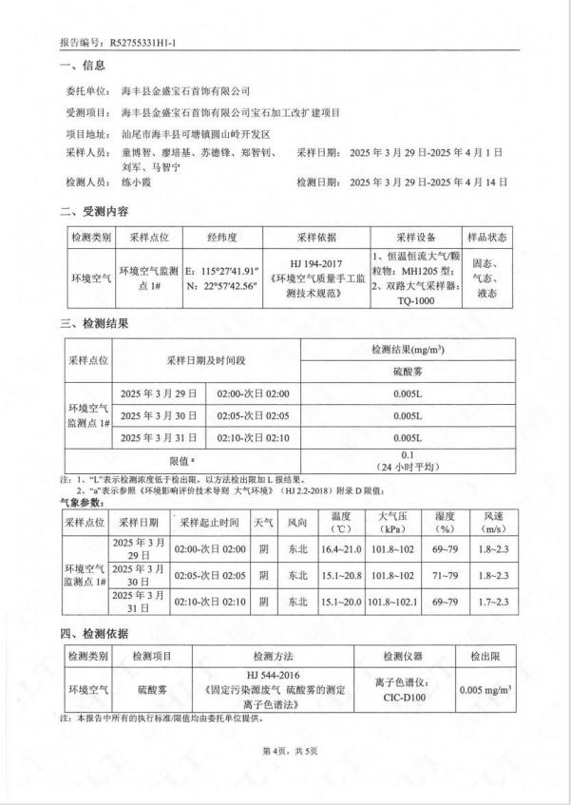

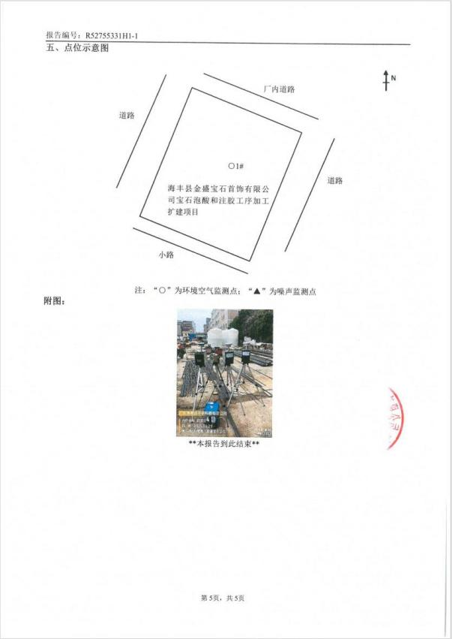

**附件** **10：原项目废水处理站出水水质监测报告**

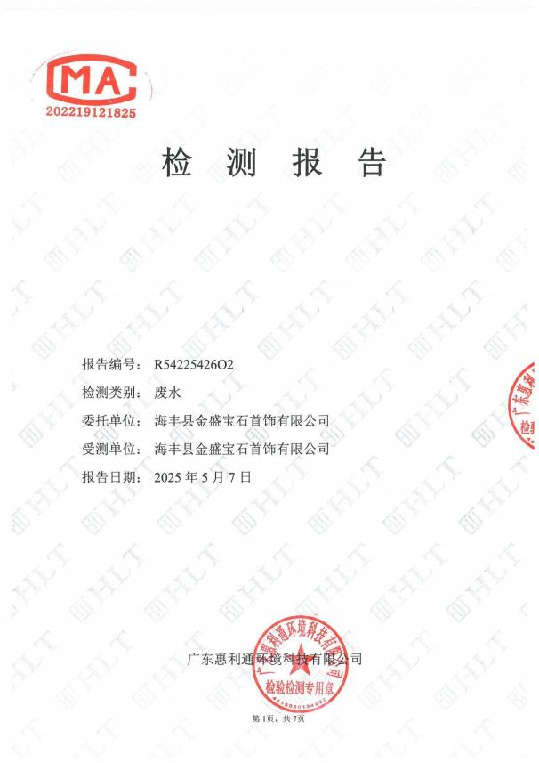

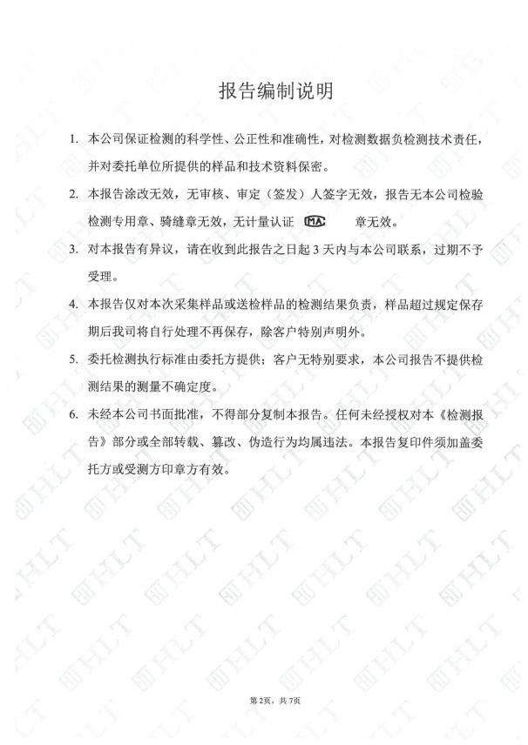

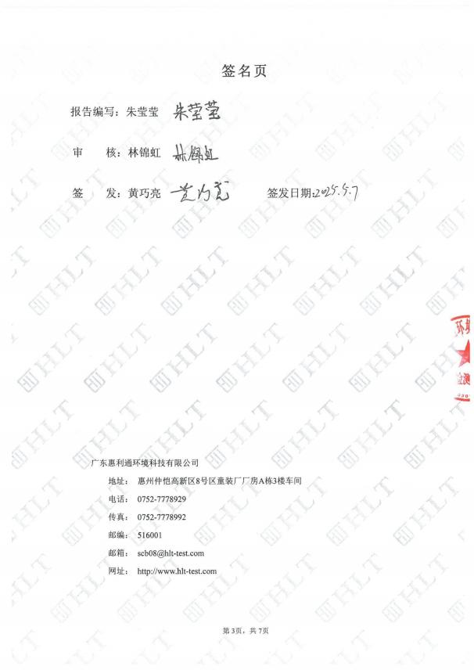

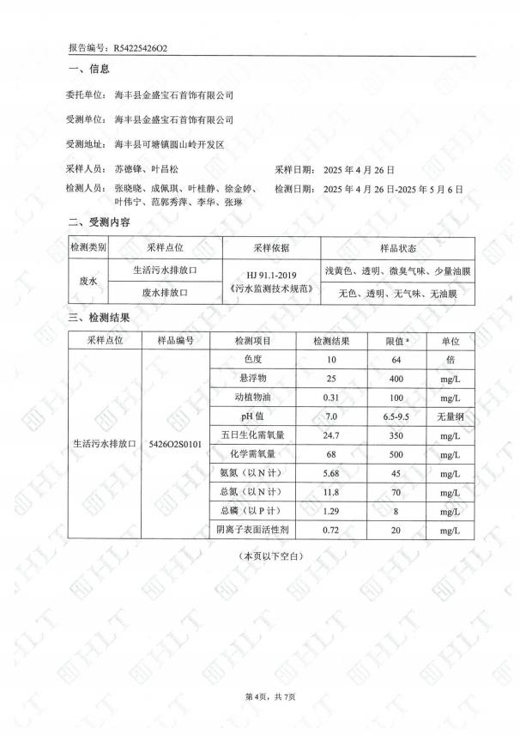

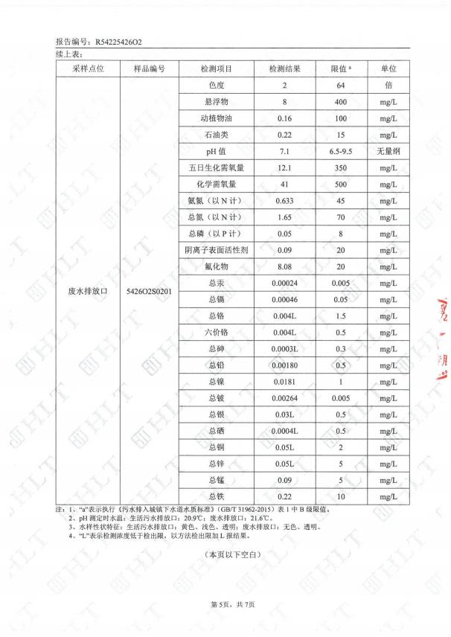

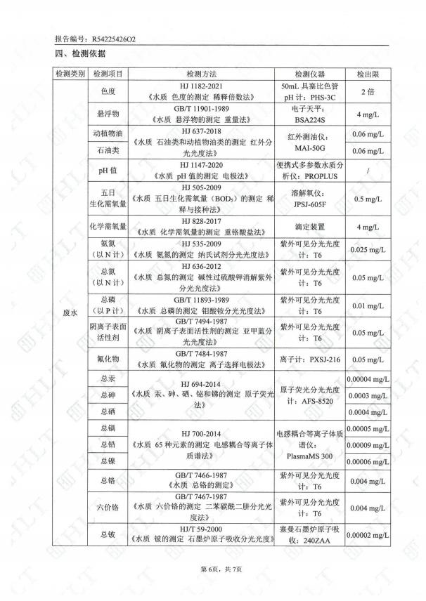

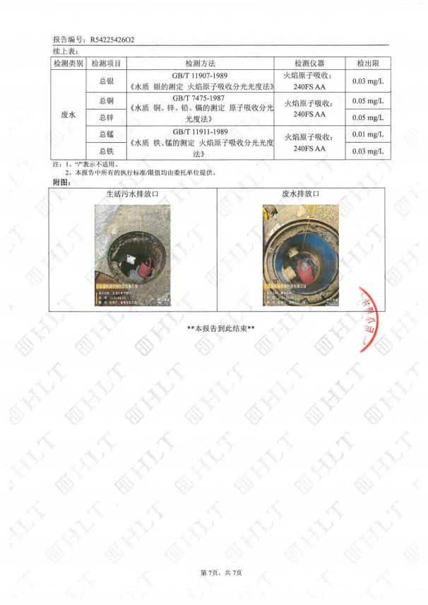

**附件** **11：原项目废水处理站进水水质监测报告**

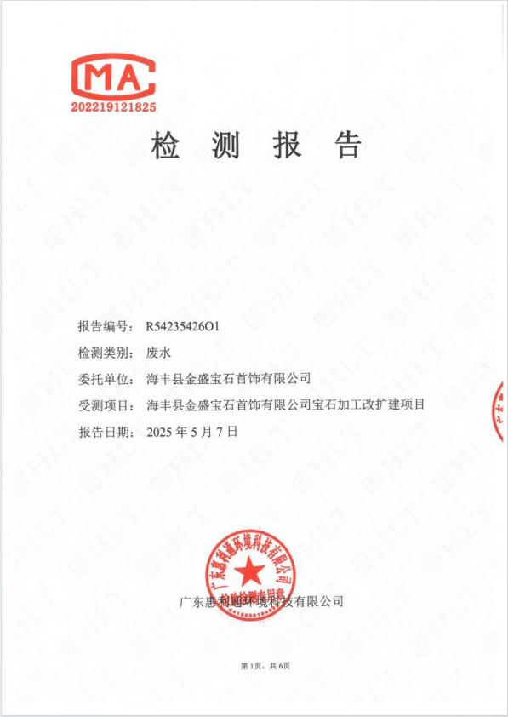

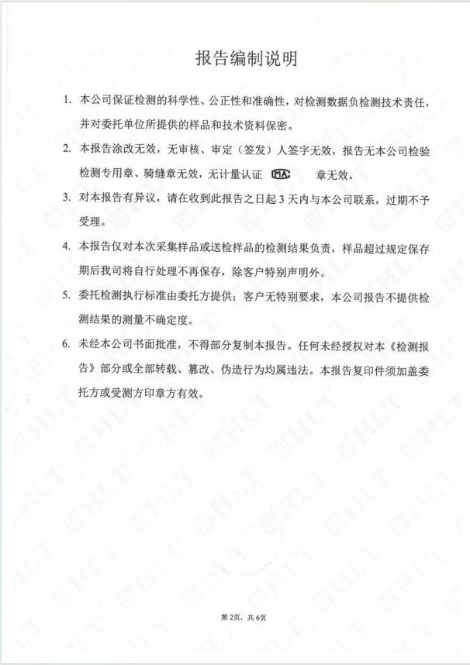

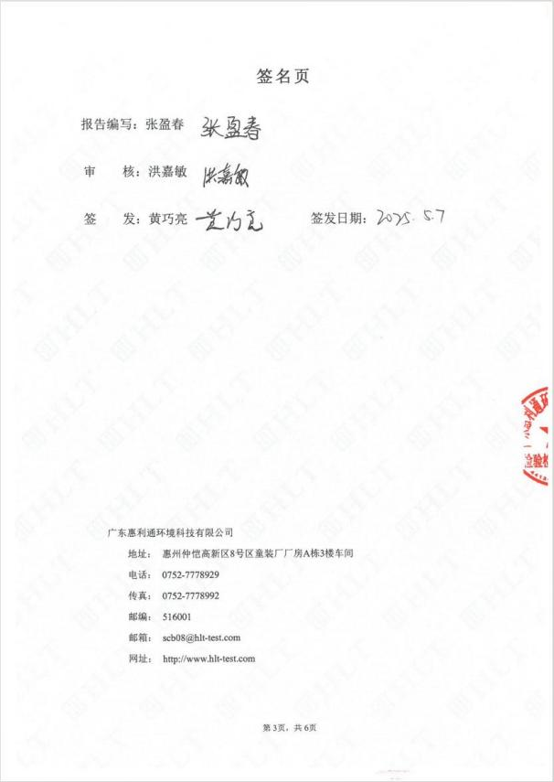

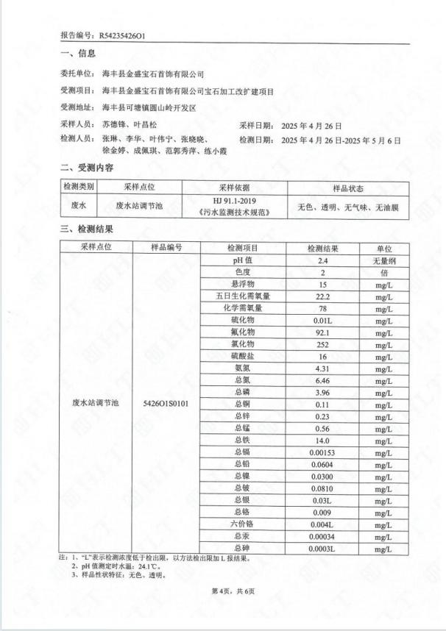

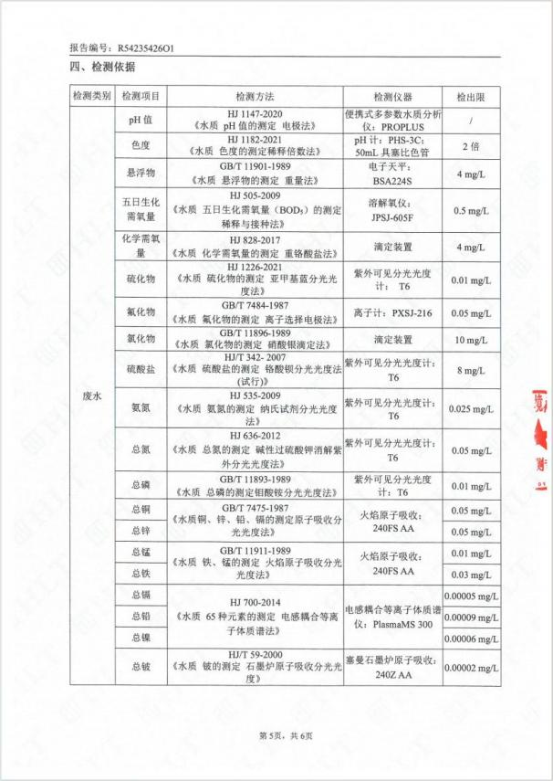

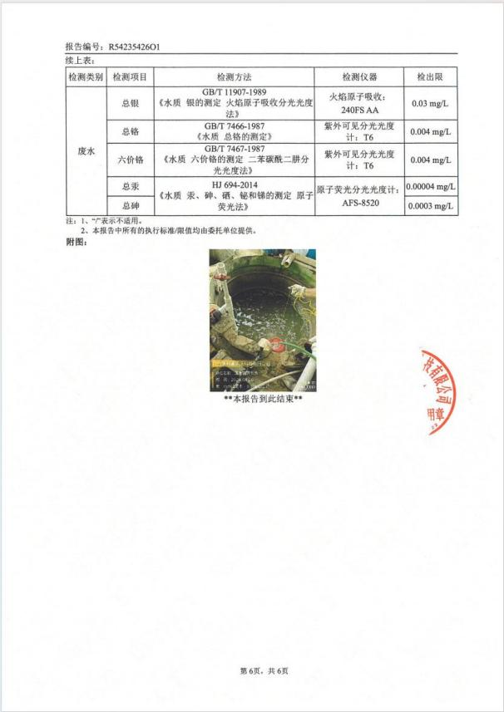

**附件** **12：氢氟酸的** **MSDS**

